Министерство образования и науки Российской Федерации
Федеральное государственное бюджетное образовательное учреждение высшего профессионального образования «Томский государственный архитектурно-строительный университет»
А.И. Гныря, А.П. Бояринцев, С .В. Коробков, К.Ю. Тищенко

СБОРНИК ЗАДАЧ ПО ТЕХНОЛОГИИ БЕТОННЫХ РАБОТ В ЗИМНИХ УСЛОВИЯХ
Рекомендовано Учебно-методическнм объединением вузов РФ по образованию в области строительства в качестве учебного пособия для подготовки бакалавров по направлению 270800 «Строительство»
(профиль «Промышленное и гражданское строительство»), а также для подготовки магистров по направлению 270800 «Строительство» (магистерская программа «Теория и технология бетонных работ в зимних условиях»)
Томск Издательство ТГАСУ 2014

УДК 693.547.34(075.8) ББК 38.626.1я7
Сборник задач по технологии бетонных работ в зим-
- них условиях [Текст] : учебное пособие / А.И. Гныря, А.П. Бояринцев, С.В. Коробков, К.Ю. Тищенко. - Томск : Изд-во Том. гос. архит.-строит, ун-та, 2014. - 412 с.
ISBN 978-5-93057-525-5
В учебном пособии изложены рекомендуемые для использования в строительстве различные методы термообработки бетона с указанием рациональной области применения каждого, их возможные комбинации, технические характеристики, особенности расчета и другие необходимые данные. Пособие содержит разработки технологических рекомендаций при решении инженерных задач в области производства бетонных работ в зимних условиях, встречающихся в практической деятельности инженера-строителя.
Пособие предназначено для студентов, обучающихся по направлению 270800 «Строительство» и профилю подготовки бакалавров «Промышленное и гражданское строительство» при изучении дисциплин «Технология строительного производства», «Технология возведения зданий» и «Спецкурс по ТСП», а также при подготовке магистров по направлению 270800 «Строительство», по программе 27080004 «Теория и технология бетонных работ в зимних условиях». Может быть использовано студентами Института заочного и дистанционного обучения, Института непрерывного образования ТГАСУ, а также инженерно-техническими работниками строительной отрасли при повышении квалификации и в практической деятельности.
УДК 693.547.34(075.8) ББК 38.626.1я7
Рецензенты:
д.т.н., профессор, зав. кафедрой технологии строительного производства МГСУ А.А. Афанасьев;
д.т.н., профессор, зав. кафедрой железобетонных и каменных конструкций ТГАСУ О.Г. Кумпяк;
д.т.н., профессор, зав. кафедрой технологии строительного производства НГАСУ (Сибстрин) М.М. Титов.
ISBN 978-5-93057-525-5 © Томский государственный
архитектурно-строительный университет, 2014 © А.И. Гныря, А.П. Бояринцев,
С.В. Коробков, К.Ю. Тищенко, 2014

ОГЛАВЛЕНИЕ
Предисловие 7
Введение 9
- Технология выдерживания бетона 11
  - Классификация методов зимнего бетонирования 11
  - Выбор рационального метода бетонирования 13
  - Расчёт и проектирование режимов тепловой обработки бетона 21
    - Проектно-технологические решения по бетонированию конструкций 21
    - Расчет режимов прогрева бетона 28
- Температурный режим технологического процесса приготовления, транспортирования и укладки
бетонной смеси 34
  - Методика расчета температуры бетонной смеси
на выходе из смесителя бетонного завода 34
    - Расчет параметров режима транспортирования смеси и процесса твердения бетона 36
    - Расчет температуры бетонной смеси на
выходе из смесителя бетонного завода 44
  - Методика расчета парка машин для
транспортирования бетонной смеси 48
    - Пример расчета парка машин для транспортирования бетонной смеси 55
- Предварительный разогрев бетонной смеси 62
  - Предварительный электроразогрев бетонной смеси 62
    - Методика расчета предварительного электроразогрева бетонной смеси 63
    - Расчет параметров установки
по электроразогреву бетонной смеси 69
    - Пример расчета предварительного электроразогрева бетонной смеси 71

з

3.2. Предварительный разогрев бетонной смеси паром в миксере авто бетоносмесителя 75
- Методика расчета паропрогрева бетонной
смеси 77
- Расчет предварительного разогрева бетонной смеси паром в миксере автобетоносмесителя 83
- Технология бетонирования с применением безпрогревных методов выдерживания бетона 87
  - Метод термоса 87
    - Методика расчета методом термоса 87
    - Расчет методом термоса 94
  - Метод ускоренного (горячего) термоса 97
    - Методика расчета конструкции опалубки и тепловой защиты, процесса набора прочности бетона и подбора электрической мощности трансформатора 98
    - Расчет конструкции опалубки и тепловой защиты, процесса набора прочности бетона, подбора электрической мощности трансформатора 104
  - Метод выдерживания бетона с противоморозными добавками 108
    - Методика расчета выдерживания бетона
с противоморозными добавками 114
    - Расчет определения параметров выдерживания бетона с применением противоморозных добавок 137
- Технология бетонирования с применением прогревных методов выдерживания бетона 141
  - Электропрогрев (электродный прогрев) бетонной смеси 141
    - Методика расчета электропрогрева (электродного прогрева) бетонной смеси 142
    - Пример расчета электропрогрева (электродного прогрева) бетонной смеси 154
4

  - Тепловая обработка бетона греющим проводом 170
    - Методика расчета тепловой обработки бетона греющим проводом 172
    - Расчет параметров термообработки бетона греющим проводом в типовых конструкциях зданий.... 186
  - Прогрев бетона в греющих опалубках 195
    - Методика расчета прогрева бетона в греющих опалубках 197
    - Пример расчета прогрева бетона в греющих опалубках 209
  - Инфракрасный обогрев бетона 214
    - Методика расчета инфракрасного обогрева бетона 217
    - Расчет электротермообработки бетона инфракрасными излучателями для сооружений, возводимых в скользящей опалубке 227
  - Индукционный нагрев бетона 240
    - Методика расчета параметров режима индукционного нагрева бетона 242
    - Примеры расчета индукционного прогрева бетона 252
  - Конвективно-лучевой обогрев бетона 263
    - Методика расчета конвективно-лучевой обработки бетона 264
    - Пример расчета конвективно-лучевого
обогрева бетона 270
  - Воздушный конвективный прогрев монолитных тонкостенных конструкций 274
    - Методика расчета воздушного обогрева
бетона 277
    - Расчет воздушного обогрева бетона 287
  - Паропрогрев бетона 293
5

    - Методика расчета режима термосного твердения бетона сухого формования
с пароразогревом сухой бетонной смеси 295
    - Расчет режима термосного твердения бетона сухого формования с пароразогревом сухой
бетонной смеси 302
6. Технология бетонирования с применением комбинированных методов термообработки бетона 311
- Пример расчета выдерживания бетона методом термоса с предварительным отогревом грунта
основания 313
- Расчет термообработки бетона с применением противоморозных добавок и тепловой обработки греющим проводом 337
- Расчет электропрогрева бетона буронабивной сваи
в сочетании с применением противоморозных добавок 341
- Расчет периферийного электропрогрева бетона монолитной фундаментной плиты в сочетании
с методом термоса и с применением противоморозных добавок 346
- Расчет термообработки бетона паром и методом греющего провода 352
Заключение 359
Библиографический список 360
Приложения 367
6

ПРЕДИСЛОВИЕ
В настоящем учебном пособии изложены рекомендуемые для использования в строительстве различные методы термообработки бетона с указанием рациональной области применения каждого, их возможные комбинации, технические характеристики, особенности расчета и другие необходимые данные. Учебное пособие содержит разработки технологических рекомендаций при решении инженерных задач в области производства бетонных работ в зимних условиях, встречающихся в практической деятельности инженера-строителя.
В учебном пособии дан справочно-методический материал, обобщающий современные методы зимнего бетонирования, классификация и теоретические основы которых обусловили структуру и содержание настоящей работы, а именно:
- методические основы различных способов зимнего бетонирования с необходимым расчетным аппаратом по определению искомых параметров термообработки бетона;
- примеры инженерных расчетов различных способов зимнего бетонирования, раскрывающих последовательность и характер аналитических расчетов для конкретных условий строительной площадки.
Предлагаемая структура пособия позволяет пользователю максимально самостоятельно изучить существующие способы зимнего бетонирования, тем самым закрепить теоретический курс технологических дисциплин, что способствует приобретению практических навыков и умений, так необходимых молодому специалисту в его будущей инженерной деятельности.
Настоящее пособие, разработанное с подробной детализацией расчетов и обоснований технологических параметров зимнего бетонирования, в значительной мере ориентировано как на контингент студентов, занимающихся по безотрывной форме
7

Сборник задач по технологии бетонных работ е зимних условиях
обучения (вечернее и заочное отделение), так и на слушателей системы дополнительного профессионального образования.
Приведенная в пособии классификация существующих методов зимнего бетонирования и области их применения, определяет потенциальный выбор наиболее приемлемого из них при решении конкретной задачи строительства. Последнее обстоятельство позволяет рассматривать настоящую работу как практическое руководство для линейных и руководящих ИТР строительных организаций, занятых возведением жилищно-гражданских и промышленных зданий с применением монолитного конструктивного бетона при отрицательных температурах.
В процессе работы над учебным пособием авторы использовали действующие нормативные документы строительной отрасли России, исследования ведущих ученых страны по вопросам зимнего бетонирования: А.С. Арбеньева, С.С. Атаева, А.А. Афанасьева, И.Н. Ахвердова, Ю.М. Баженова, Я.Р. Бессера, С.Г. Головнева, А.И. Гныри, В .Я. Гендина, Н.Н. Данилова, И.Б. Заседателева, В.И. Зубкова, В.А. Злодеева, Б.А. Крылова, Б.М. Красновского, JI.M. Колчеданцева, В.П. Лысова, А.В. Ла- гойда, А.И. Ли, С.А. Миронова, Л.А. Малининой, А.А. Соловь- янчика, Б.Г. Скрамтаева, М.М. Титова, В.Д. Топчева, а также работы иностранных ученых, таких как Д. Алекса, С. Берстрем,
Н. Богал, А. Брунд, X. Болин, Я. Ичики, И. Итакура, Я. Когур, А. Мигул, А. Нюканен и др.
Авторы приносят благодарность рецензентам: профессорам А.А. Афанасьеву, О.Г. Кумпяку, М.М. Титову за отзывы на учебное пособие, конструктивные предложения и замечания.
8

ВВЕДЕНИЕ
За последние годы, наряду с развитием сборного железобетона, все более широкое применение получают методы строительства из монолитного железобетона, имеющие большие возможности снижения ресурсоёмкости строительства.
В монолитном строительстве есть один технологический передел - набор прочности бетона, который в значительной степени влияет на сроки производства не только бетонных работ, но и в целом на сроки возведения зданий и инженерных сооружений.
Поскольку в современном строительстве сроки возведения объектов имеют первостепенное значение, то без интенсификации твердения бетона обойтись невозможно. Для нашей страны это особенно важно, поскольку зимнее время года в разных районах составляет от 3 до 10 месяцев. При низких же положительных температурах бетон твердеет крайне медленно, а при преждевременном его замораживании качество и долговечность возводимых конструкций резко снижаются.
Именно поэтому в отечественной и зарубежной практике прибегают к применению различных методов ускорения твердения бетона до достижения им требуемых структурных характеристик. Наиболее действенным из них является термообработка бетона. Существенно, что ускорить твердение бетона становится весьма важным при возведении объектов не только в холодное время года, но и в летний период.
В современной технологии монолитного строительства применяются разные методы термообработки бетона, но только хорошее знание возможностей каждого метода позволяет грамотно и экономично выбирать наилучший для конкретных температурных условий среды, видов возводимых конструкций, возможностей производственной организации и др. факторов. Необходимо помнить, что универсальных методов нет
9

Сборник задач по технологии бетонных работ в зимних условиях
и каждый метод может дать наилучший эффект только при разумном его применении.
В реальных условиях производства монолитных бетонных и железобетонных конструкций только сочетание двух, а в иных случаях и нескольких, методов может обеспечить уровень качества бетона в зимних условиях.
10

1. ТЕХНОЛОГИЯ ВЫДЕРЖИВАНИЯ БЕТОНА
- Классификация методов зимнего бетонирования
Бетонирование в зимнее время требует принятия особых мер предосторожности и установления более строгого контроля над производством работ. Если такие меры будут приняты, то качество бетона, уложенного в зимнее время, не снизится.
Предохранение бетона от замораживания и создание благоприятных условий при выдерживании его до набора необходимой для распалубки конструкций прочности может быть обеспечено различными способами.
Систематизация существующих методов зимнего бетонирования, приведенная на рис. 1, свидетельствует о многообразии способов зимнего бетонирования, позволяющих возводить монолитные конструкции различной массивности. Градация методов бетонирования на категории по энергетическим затратам и стоимости позволяет выбрать из них наиболее рациональный, удовлетворяющий срокам производства работ бетонного цикла и целесообразным энергоресурсам, которые привлекают для термообработки бетона.
Существует следующие группы методов бетонирования в зимних условиях.
Безпрогревные методы зимнего бетонирования строительных конструкций - методы бетонирования с безпрогревным выдерживанием бетона:
- термос;
- горячий термос, с использованием разогретых бетонных смесей;
-холодный термос, с добавками-ускорителями твердения и противоморозными добавками.
Прогревные методы зимнего бетонирования - методы с искусственным прогревом монолитных конструкций.
11

Сборник задач по технологии бетонных работ в зимних условиях
Прогревные методы подразделяются:
- по характеру внесения тепла в бетон:
а) электрообработка бетона:
- электродный прогрев бетона;
- электрообогрев бетона изолированными греющими проводами;
- электрообогрев бетона греющей опалубкой с трубчатыми электронагревателями;
- инфракрасный обогрев бетона;
- индукционный прогрев бетона;
- термообработка бетона паром, горячим воздухом;
б) конвективные методы:
- конвективно-лучевой обогрев бетона с помощью панельно-линейных переносных электронагревателей;
- воздушный конвективный прогрев;
- пароразогрев сухой бетонной смеси;
- по температурному режиму тепловой обработки бетона:
а) низкотемпературные (с температурой выдерживания бетона до 20 °С);
б) высокотемпературные (температура выдерживания бетона более 20 °С).
Заметим, что общепризнанный недостаток низкотемпературных методов (как правило, обусловленный использованием тепляков с подачей в них калориферами теплого воздуха при зимнем бетонировании специальных сооружений) - медленный процесс твердения бетона.
Комбинированные методы включают в себя:
- выдерживание бетона методом термоса с предварительным отогревом грунта основания;
-термообработку бетона с применением противоморозных добавок и тепловой обработки греющим проводом (плита перекрытия);
12

1. Технология выдерживания бетона
- термообработку бетона с применением противоморозных добавок и электродного прогрева (буронабивные сваи);
- термообработку бетона с применением противоморозных добавок, методом греющего провода и периферийного электродного прогрева;
- термообработку бетона паром и методом греющего провода.
- Выбор рационального метода бетонирования
При всех способах производства бетонных работ и ожидаемой среднесуточной температуре наружного воздуха ниже 5 °С, минимальной суточной температуре ниже О °С, необходимо обеспечивать указанные в проекте показатели качества бетона: прочность, морозостойкость, влагонепроницаемость и др.
Способы и средства транспортирования бетонных смесей от стационарных (централизованных) бетонных заводов до стройплощадки должны обеспечивать сохранение температуры бетонной смеси не ниже требуемой по расчету.
Состояние основания, на которое укладывается бетонная смесь, а также температура основания и способ укладки должны исключать возможность замерзания смеси в зоне контакта с ним.
Выдерживание бетона в конструкции методом термоса при предварительном разогреве бетонной смеси и при применении бетона с противоморозными добавками допускается укладывать смесь на не отогретое непучинистое основание или ранее уложенный бетон, если по расчету в зоне контакта на протяжении расчетного времени выдерживания бетона не произойдет его замерзание.
При температуре воздуха ниже -10 °С бетонирование гус- тоармированных конструкций с арматурой диаметром более
- мм, арматурой из жестких прокатных профилей или с крупными металлическими закладными деталями следует выполнять
13

Сборник задач по технологии бетонных работ в зимних условиях
с предварительным отогревом металла до положительной температуры или локальным вибрированием смеси в арматурной и опалубочной зонах, за исключением случаев укладки предварительно разогретых бетонных смесей (при температуре смеси выше 45 °С). Продолжительность вибрирования бетонной смеси должна быть увеличена не менее чем на 25 %, по сравнению с летними условиями.
Неопалубленные поверхности конструкций следует укрывать паро- и теплоизоляционными материалами непосредственно по окончании бетонирования. Выпуски арматуры забетонированных конструкций должны быть укрыты или утеплены на высоту (длину) не менее 0,5 м.
В бетоне, замороженном прежде, чем он набрал необходимую прочность, называемую критической, под давлением образовавшегося льда нарушается сцепление цементного камня с заполнителями, в результате чего снижается конечная прочность.
В соответствии с требованиями главы СНиП 3.03.01-87 «Несущие и ограждающие конструкции», не допускается замораживание бетона в конструкциях до достижения им критической* прочности, которая должна составлять от проектной:
а) для бетонных и железобетонных конструкций с нена- прягаемой арматурой:
для бетонов классов:
- В15 (М200) и ниже - 50 %;
- В12,5 - В25 (М150 - М350) - 40 %;
- В30 (М400) и выше - 30 %;
б) для конструкций с предварительно напрягаемой арматурой - 80 %;
в) для бетонных конструкций с противоморозными добавками - не менее 20 %.
* Критической называется прочность бетона, в % от марочной, после достижения которой бетон может быть заморожен без снижения прочности и других показателей в процессе последующего твердения после оттаивания.
14

Методы зимнего бетонирования
Предварительный разогрев бетонной смеси

Прогревные | методы |  | Комбшшрова | |  1  м  £
0Q
4> S р- О
F £
S 5
о. JSS
2 ° р. в
Ь к $ 2 ч с О ю
(0 S
о
2
Си
<L>
Н
В
5
Си
и
Е-
эЕ
S
Sr
сс
О
о
§
в,
а
0'
|
I
U
Элсктротерл  бет, | ообриботка  >на |  | Конвектив! | 1ЫН прОфСВ
&
а.
■в-
&
х
К
& 5
С 1= £ °
- £
II
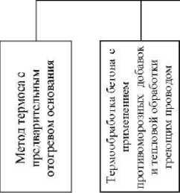
vj
5* <
8 с
I
^{ч} а
1C
С* Е Г о > (С а с I Г С ? 6. »=£ £
2 = $ 5 4 & ? я.
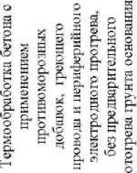
5 s ?.
« ft S
I е а
Н о t
3 ! е
si!
vc
Н
Рис. 1. Классификация методов зимнего бетонирования
1. Технология выдерживания бетона

Сборник задач по технологии бетонных работ в зимних условиях
В табл. 1 установлены следующие требования к производству работ при отрицательных температурах воздуха.
Таблица 1
Требования к производству работ при отрицательных температурах воздуха (СНиП 3.03.01-87)
1 | Прочность бетона монолитных и сборномонолитных конструкций к моменту замерзания: | Требования
1.1 | Для бетона без противоморозных добавок:
1.1.1 | Конструкций, эксплуатирующихся внутри зданий, фундаментов под оборудование, не подвергающихся динамическим воздействиям, подземных конструкций | Не менее 5 МПа
1.1.2 | Конструкций, подвергающихся атмосферным воздействиям в процессе эксплуатации, для класса:  В7,5-В10  В12,5-В25  ВЗО и выше | Не менее % от проектной прочности:  50  40  30
1.1.3 | Конструкций, подвергающихся по окончании выдерживания переменному замораживанию и оттаиванию в водонасыщенном состоянии или расположенных в зоне сезонного оттаивания вечномерзлых грунтов при условии введения в бетон воздухововлекающих или газообразующих ПАВ | 70
1.1.4 | В преднапряженных конструкциях | 80
1.2 | Для бетона с противоморозными добавками | К моменту охлаждения бетона до температуры, на которую рассчитано количество добавок, не менее 20 % от проектной прочности
16

1. Технология выдерживания бетона
Продолжение табл. 1
2 | Загружение конструкций расчетной нагрузкой допускается после достижения бетоном прочности | Не менее 100 % от проектной прочности
3 | Температура воды и бетонной смеси на выходе из смесителя, приготовленной:
3.1 | На портландцементе, шлакопортландцемен- те, пуццолановом портландцементе марок ниже М600 | Воды не более 70 °С, смеси не более 35 °С
3.2 | На быстротвердеющем портландцементе и портландцементе марки М600 и выше | Воды не более 60 °С, смеси не более 30 °С
3.3 | На глиноземистом портландцементе | Воды не более 40 °С, смеси не более 25 °С
4 | Температура бетонной смеси, уложенной в опалубку, к началу выдерживания или термообработки:  при методе термоса  с противоморозными добавками при тепловой обработке | По расчету, но не ниже 5 °С  Не менее чем на 5 °С выше температуры замерзания раствора за- творения  Не ниже 0 °С
5 | Температура в процессе выдерживания и тепловой обработки для бетона на: | По расчету, но не выше:
5 | портландцементе | 00  о  о  О
5 | шлакопортландцементе | 90 °С
6 | Скорость подъема температуры при тепловой обработки бетона для конструкций с модулем поверхности: до 4  от 5 до 10 свыше 10 для стыков | Не более:  5 °С/ч 10 °С/ч 15 °С/ч 20 °С/ч
17

Сборник задач по технологии бетонных работ в зимних условиях
Окончание табл. 1
7 | Скорость остывания бетона по окончании тепловой обработки для конструкций с модулем поверхности:
 | до 4 | По расчету
 | от 5 до 10 | Не более 5 °С
 | свыше 10 | Не более 10 °С
8 | Разность температур наружных слоев бетона и воздуха при распалубке с коэффициентом армирования до 1 %, 3 % и более 3 % должны быть, соответственно, для конструкций с модулем поверхности:
 | от 2 до 5 | Не более 20, 30, 40 °С
 | свыше 5 | Не более 30, 40, 50 °С
Бетон приобретает окончательную прочность только после оттаивания и выдерживания при положительной температуре в течение не менее 28 сут, поэтому в случае, когда конструкции подлежат загружению нормативной нагрузкой до наступления положительных температур воздуха, необходимо выполнить мероприятия, обеспечивающие требуемую проектом прочность до замерзания бетона.
Наиболее эффективными являются способы термоса, горячего термоса и термоса с применением добавок.
При отсутствии условий для осуществления этих способов производится термообработка бетона электроэнергией, паром или, в крайнем случае, горячим воздухом.
Выбор наиболее экономичного метода выдерживания бетона при зимнем бетонировании монолитных конструкций следует производить в соответствии с данными, приведенными в табл. 2.
18

Таблица 2
Выбор метода выдерживания бетона монолитных конструкций
Вид конструкций | Модуль поверхности М_{п},  м⁻¹ | Минимальная температура воздуха, °С, до | Рекомендуемый метод
1. Массивные бетонные и железобетонные фундаменты, блоки и плиты | <3 | -15 | Термос
 | <3 | -15...-30 | Горячий термос: укладка бетонной смеси с температурой от 15 до 30 °С (устанавливается расчетом и достигается, в основном, за счет подогрева составляющих перед приготовлением и укладкой бетонной смеси), укрытие открытых поверхностей путем устройства шатров и кратковременный периферийный электропрогрев в местах наибольшего охлаждения (в местах примыкания)
 | <3 | -25 | Метод холодного термоса: применение противоморозных добавок и добавок-ускорителей твердения бетона
2. Массивные бетонные и железобетонные фундаменты под тяжелое оборудование, массивные стены, буронабивные сваи и другие массивные конструкции жилых и гражданских зданий | 3-6 | -15 | Метод холодного термоса с применением легких тепляков, противоморозных добавок и добавок-ускорителей твердения бетона  Метод горячего термоса: укладка предварительно разогретой бетонной смеси с температурой 50-80 °С или прогрев- ные методы (периферийный электропрогрев или применение греющей опалубки, конвективный прогрев), при необходимости получения заданной прочности бетона в короткие сроки. Продолжительность тепловой обработки бетона равна сумме продолжительности двух периодов: периода разогрева бетона и периода его остывания

to Окончание табл. 2 о
Вид конструкций | Модуль поверхности М_{п},  м⁻¹ | Минимальная температура воздуха, °С, до | Рекомендуемый метод
 |  | -25 | Обогрев в греющей опалубке Предварительный разогрев бетонной смеси
 |  | -40 | Обогрев в греющей опалубке Периферийный обогрев
3. Колонны, балки, свайные ростверки, стены, плиты перекрытий и другие конструкции жилых и гражданских зданий | 6-12 | -15 | Прогревные методы (электродный или индукционный прогрев, прогрев нагревательными электрическими проводами или греющими опалубками, воздушный конвективный прогрев и др.). Продолжительность тепловой обработки бетона равна сумме продолжительности трех периодов: периода разогрева бетона, периода его изотермического выдерживания и периода остывания. Холодный термос (с применением противоморозных добавок) или горячий термос с предварительным разогревом бетонной смеси
 |  | -40 | Обогрев в греющей опалубке, нагревательными проводами и термоактивными гибкими покрытиями (ТАГП) с применением противоморозных добавок
4. Полы, перегородки, плиты перекрытий, тонкостенные конструкции | 12-20 | -40 | Обогрев в греющей опалубке, нагревательными проводами и термоактивными гибкими покрытиями (ТАГП) с применением противоморозных добавок
Сборник задач по технологии бетонных работ в зимних условиях

1. Технология выдерживания бетона
Термообработка бетона паром, горячим воздухом и инфракрасными лучами требует специального оборудования, больших подготовительных работ и применяется там, где невозможно применение остальных способов, однако при наличии дешевого пара (на крупных предприятиях и т. д.) способ термообработки паром становится рациональным.
Область применения и назначение различных методов зимнего бетонирования (табл. 2) определяются, в первую очередь, модулем монолитной конструкции, характеризующей интенсивность модуля поверхности (М_{п}) теплопотерь в бетонной смеси, находящейся в опалубке.
Расчет модуля поверхности, м⁻¹, осуществляется по формуле
где F_{K} — площадь остывания конструкции (опалубленной и от- крытой), контактирующей с наружным воздухом, м ; V_{K} - объем бетона в конструкции, м³.
Методика расчета технологических параметров бетонирования соответствующего типа конструкций и примеры расчета для конкретных производственных условий (температура наружного воздуха, температура бетона, характеристики опалубки и т. п.) излагаются ниже.
- Расчёт и проектирование режимов тепловой обработки бетона
- Проектно-технологические решения по бетонированию конструкций
Проектирование способа зимнего бетонирования: комплекс расчётов и организационно-технических мероприятий, связанных с выбором наиболее экономичного метода выдержи
21

Сборник задач по технологии бетонных работ в зимних условиях
вания бетона с обеспечением его критической прочности в конструкции к моменту распалубливания и замерзания.
Проектно-технологические решения по бетонированию конструкций в зимних условиях следует учитывать в специально разработанных технологических картах, в которых должны быть приведены:
а) особенности технологии приготовления и транспортирования бетонной смеси, обеспечивающие возможность получения заданной температуры ее у места укладки в опалубку конструкции;
б) требуемая прочность бетона к концу выдерживания и к моменту распалубливания забетонированной конструкции;
в) способы и температурно-влажностные режимы выдерживания бетона с учетом температуры наружного воздуха в период набора им требуемой прочности;
г) данные о материалах опалубки с указанием показателей теплоизоляционных свойств, о пароизоляционных и теплоизоляционных материалах для укрытия неопалубленных поверхностей бетона (при необходимости опалубки);
д) потребность энергии, воды, пара, оборудования и специальных материалов;
е) схема размещения скважин и наименования устройств для измерения температуры бетона;
ж) схема размещения и подключения электродов или электронагревателей, требуемые электрическая мощность, напряжение и сила тока, тип понижающего трансформатора, сечение и длина проводов;
з) сроки и порядок распалубливания и загружения забетонированных конструкций;
и) основные указания по технике безопасности при производстве бетонных работ.
Режим тепловой обработки бетона должен обеспечить достижение им заданной (или критической) прочности и других показателей, указанных в рабочих чертежах конструкций.
22

1. Технология выдерживания бетона
Режим тепловой обработки бетона зависит от основных факторов: массивности конструкции (характеризуется значением модуля поверхности М_{п}), температуры окружающей среды, материала опалубки, наличия и материала утеплителя опалубки и неопалубленной поверхностей бетона, вида и марки цемента, требований к прочности бетона на момент его распалубки.
При назначении режима следует учитывать необходимость экономии энергетических ресурсов, расходуемых на тепловую обработку бетона.
Температурные режимы тепловой обработки бетона включают следующие периоды:
-предварительное выдерживание от момента окончания укладки бетонной смеси до начала прогрева;
- подъем температуры (разогрев бетона);
- изотермический прогрев;
- остывание.
Применяют следующие режимы тепловой обработки с учетом продолжительности периодов разогрева, изотермического прогрева и остывания бетона конструкций (в часах):
- Режим электротермоса (рис. 2). Состоит из периода разогрева бетона в течение т_{р} от /б.н до t_{mSK} и периода остывания в течение т₀. Бетон набирает прочность при остывании конструкции до температуры /б.к- Этот режим применяется для конструкций с М_{п} < 8.
- Изотермический режим (рис. 3). Состоит из периода разогрева бетона от /б.н до t_{max} и изотермического прогрева при этой температуре в течение периода т_{и}, назначаемого из условия получения заданной прочности бетона к моменту окончания прогрева. Режим применяется для конструкций с М_{п} >15.
- Изотермический режим с остыванием (рис. 4). Представляет собой комбинацию двух предыдущих режимов, применяется для конструкций с М_{п} от 8 до 15.
- Ступенчатый режим (рис. 5). Применяют для тепловой обработки главным образом преднапряженных конструкций.
23

Сборник задач по технологии бетонных работ в зимних условиях
U
о
г\
03
X
О
н
CD
ю
03
Он
I-
Он
CD
С
s
CD
н
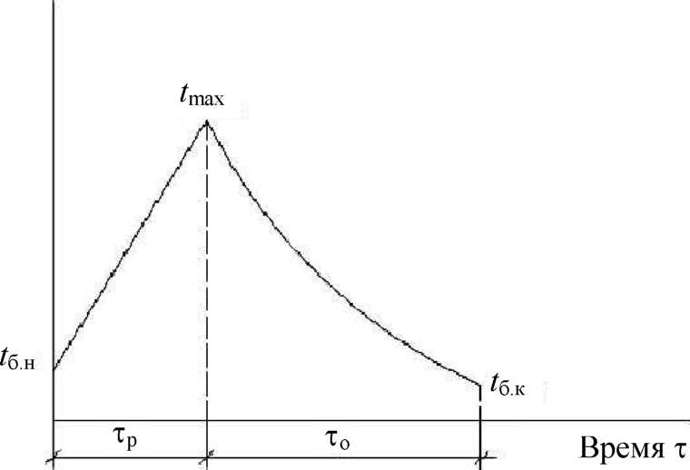
Рис. 2. Режим термообработки бетона методом электротермоса
U
о
г\
03
X
О
н
CD
ю
03
Он
оЗ
Он
CD
С

s
CD

н
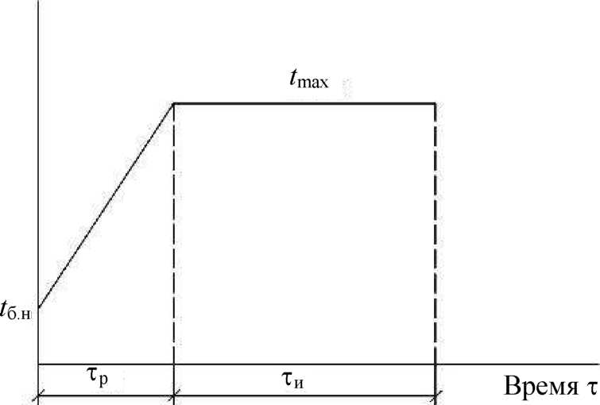
Рис. 3. Изотермический режим термообработки бетона
24

Температура бетона, °С Температура бетона,
1. Технология выдерживания бетона
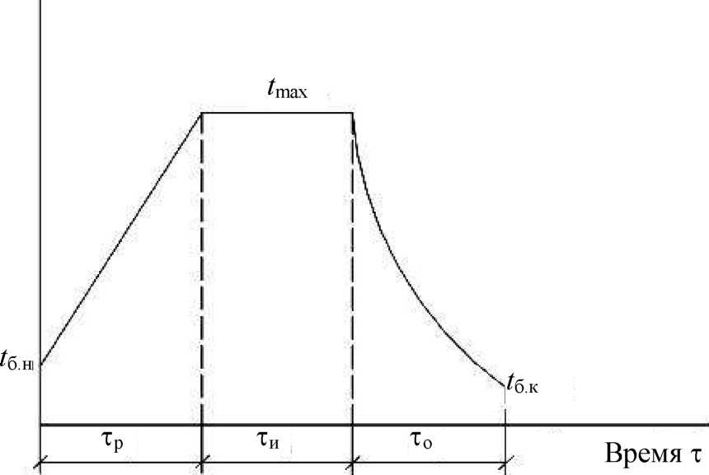
Рис. 4. Изотермический режим термообработки бетона с последующим остыванием
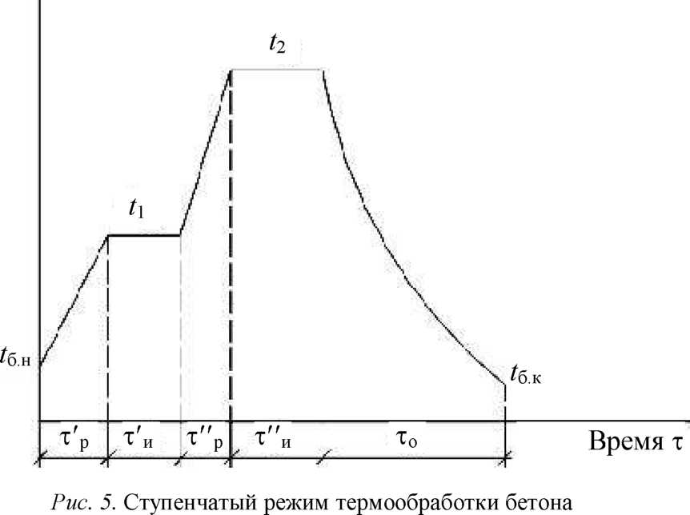
25

Сборник задач по технологии бетонных работ в зимних условиях
- Режим остывания (рис. 6), по окончании которого бетон приобретает заданную прочность. Применяют при бетонировании с предварительным электроразогревом бетонной смеси.
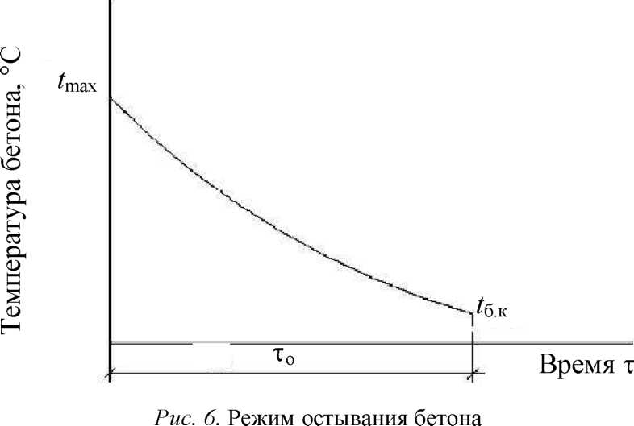
- Саморегулирующийся режим (рис. 7). Используют только при электродном прогреве с постоянной величиной напряжения на электродах (изменение температуры бетона при этом обратно пропорционально изменению удельного электрического сопротивления бетона; температура вначале повышается, достигает максимальной величины, затем медленно снижается). Режим применяют при электропрогреве бетона большого числа одинаковых конструкций, например стыков, включаемых под напряжение постоянной величины по мере окончания их бетонирования.
Температура бетонной смеси ^.н, уложенной в опалубку, к началу термообработки бетона в зимнее время не должна быть ниже О °С.
Скорость подъема температуры при тепловой обработке бетона должна составлять:
- при модуле поверхности (М_{п}) до 4 - не более 5 °С/ч;

1. Технология выдерживания бетона
при М_{п} от 5 до 10 - не более 10 °С/ч; при М_{п} свыше 10-15 °С/ч; для стыков - 20 °С/ч.
и
о
г\
03
X
О
н
CD
ю
03
Он
I-
Он
CD
С
s
CD
н
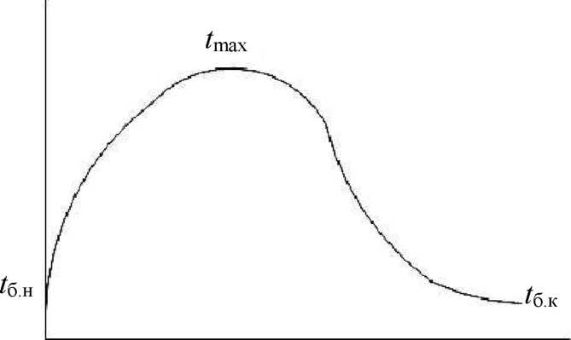
Время т
Рис. 7. Саморегулирующийся режим термообработки бетона
Скорость остывания бетона по окончании тепловой обработки для конструкций с модулем поверхности М_{п}:
- до 4 - не более 2-3°С /ч; (или определяется расчетом);
- от 5 до 10 - не более 5°С /ч;
- свыше 10 - не более 10°С /ч.
Температура изотермического прогрева бетона t_{max} не должна превышать значений, приведенных в табл. 3.
Таблица 3
Максимально допустимые температуры бетона при электропрогреве
Цемент | Максимальные температуры t_{max}, °С, для конструкций с модулем поверхности
Цемент | 6-9 | 10-15 | 16-20
Шлакопортландцемент и пуццолановый цемент | 80 | 70 | 60
Портландцемент и быстротвер- деющий портландцемент | 70 | 65 | 55
27

Сборник задач по технологии бетонных работ в зимних условиях
- Расчет режимов прогрева бетона
Исходными данными для расчета служат:
- вид и марка цемента;
о
- содержание цемента в бетоне (кг/м );
-требуемая прочность бетона к моменту окончания термообработки;
- соотношения размеров конструкции, определяющие ее массивность М_{п};
- материал оп 8_{0П}- Соотношения учитываемых параметров для различных конструкций опалубок приведены в табл. П.4.4;
- начальная температура бетона t _{б}._{н};
- конечная температура бетона t_{б}._{к};
- температура наружного воздуха t_{н в};
- скорость ветра U.
Расчет ведется в такой последовательности. Зная размеры конструкции и принятую систему ее опалубливания, определяют модуль поверхности по формуле:
М _{n} = F_{K}/F_{K},
где F_{K} - площадь охлаждаемой поверхности бетонной конструкции; У_{к} - объем бетонной конструкции.
За охлаждаемые принимаются боковые и верхние поверхности. Нижняя поверхность не учитывается, т. к. бетон должен укладываться на отогретое до положительной температуры основание.
Зная М_{п} конструкции и вид цемента, задают допустимую скорость подъема температуры и максимальную температуру. По этим величинам определяют время разогрева бетона:
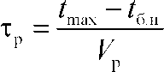
где V_{v} - скорость разогрева бетона.
28

1. Технология выдерживания бетона
С учетом времени разогрева τ_{р} и средней температуры ра-
зогрева t^{p} _{б.ср.} определяют прочность бетона при разогреве (при-
мер определения прочности бетона за время разогрева приво-
дится на рис. 8).
R₂₈, % ¹⁰⁰
90
80
70
60
50
40
30
20
10
AS A B 16 24 32 40 48 56 64 72
τ, ч
Рис. 8. Г рафик нарастания прочности бетона за время разогрева: средняя температура разогрева бетона t% = 40 °С; продолжительность разогрева т_{р} = 7,6 ч; получаемая прочность при разогреве
15 % ОТ i?28
Затем находят время остывания конструкции т₀ от /_{тах} до к.к (*б.к следует принимать равной не более 5 °С и не менее 0 °С).
Время остывания конструкции определяют по формуле Б.Г. Скрамтаева:
^ ‘ У б (Сах ~ ^б.к ) Ц ‘ ^

° з,б-к_{Т}-м_{п}^-и’
где Сб - удельная теплоемкость бетона, принимаемая равной 1,05 кДж/(кг-°С); у б - плотность бетона, кг/м ; Э - тепловыделе
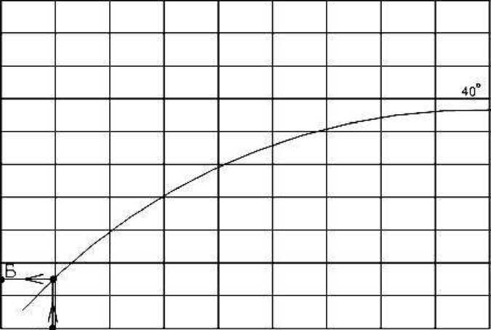

Сборник задач по технологии бетонных работ в зимних условиях
ние цемента, кДж/кг, за время твердения бетона, определяемое по табл. 4 (при изотермическом режиме с остыванием по рис. 4 и при ступенчатом режиме с остыванием по рис. 5 тепловыделением цемента можно пренебречь, т. к. после окончания изотермического прогрева конструкции с температурой t_{max} оно незна-
о
чительно); Ц - расход цемента в бетоне, кг/м ; К_{Т} - коэффициент теплопередачи опалубки или укрытия неопалубленных поверхностей, Вт/(м²-°С); /max - температура изотермического прогрева (температура начала остывания бетонной конструкции), °С;
Сер ⁻ средняя температура за время остывания бетона, °С. Определяется по формуле:
^ОСТ > | ^тах ^б.к

^{бср}“ ^{бк} 1,03 + 0,Ш-М_{п}+0,006(;_{тах}-О'
Таблица 4
Тепловыделение цементов различных видов и марок в зависимости от температуры твердения и времени твердения
Вид и марка | Температура, °С | Тепловыделение, Дж/кг
Вид и марка | Температура, °С | Время твердения, сут
Вид и марка | Температура, °С | 0,25 | 0,5 | 1 | 2 | 3 | 7 | 14 | 28
Портланд  цемент  М300 | 10 | 8,4 | 25,9 | 41,9 | 83,9 | 125,7 | 188,6 | 230,6 | 272,4
Портланд  цемент  М300 | 20 | 25,2 | 41,9 | 75,4 | 125,7 | 167,6 | 230,5 | 251,4 | 283,3
Портланд  цемент  М300 | 40 | 50,3 | 83,8 | 146,7 | 188,6 | 230,5 | 251,4 | 293,3 | —
Портланд  цемент  М300 | 60 | 83,8 | 146,7 | 188,6 | 230,5 | 272,4 | 298,3 | — | —
Вид и марка | Температура, °С | Тепловыделение, Дж/кг
Вид и марка | Температура, °С | Время твердения, сут
Вид и марка | Температура, °С | 0,25 | 0,5 | 1 | 2 | 3 | 7 | 14 | 28
Портланд  цемент  М400 | 5 | — | — | 29,3 | 62,9 | 108,9 | 188,4 | 209,5 | 251,4
Портланд  цемент  М400 | 10 | 12,6 | 25,2 | 50,3 | 104,8 | 146,7 | 209,5 | 251,4 | 293,3
30

1. Технология выдерживания бетона
Окончание табл. 4
Вид и марка | Температура, °С | Тепловыделение, Дж/кг
Вид и марка | Температура, °С | Время твердения, сут
Вид и марка | Температура, °С | 0,25 | 0,5 | 1 | 2 | 3 | 7 | 14 | 28
 | 20 | 41,9 | 66,9 | 104,8 | 167,6 | 209,5 | 272,4 | 314,3 | 335,2
 | 40 | 83,7 | 133,9 | 188,6 | 230,5 | 272,4 | 314,3 | 335,2 | —
 | 60 | 129,8 | 188,4 | 230,5 | 272,4 | 314,3 | 335,2 | — | —
Портланд  цемент  М500 | 5 | 12,6 | 25,2 | 41,9 | 88,8 | 125,7 | 188,6 | 230,5 | 272,4
Портланд  цемент  М500 | 10 | 25,2 | 41,9 | 62,9 | 104,8 | 167,6 | 251,4 | 393,3 | 314,3
Портланд  цемент  М500 | 20 | 41,9 | 83,8 | 125,7 | 188,6 | 251,4 | 293,3 | 335,2 | 377,1
Портланд  цемент  М500 | 40 | 104,8 | 167,6 | 209,5 | 272,4 | 293,3 | 356,2 | 377,1 | —
Портланд  цемент  М500 | 60 | 188,6 | 230,5 | 272,4 | 314,3 | 356,2 | 377 | — | —
БТЦ  М600 | 10 | 33,5 | 50,3 | 75,4 | 125,7 | 167,6 | 372,4 | 335,2 | 377,1
БТЦ  М600 | 20 | 62,9 | 104,8 | 146,7 | 209,5 | 293,3 | 335,2 | 377,1 | 419
БТЦ  М600 | 40 | 117,3 | 188,6 | 230,5 | 293,3 | 335,2 | 377,1 | 419 | —
БТЦ  М600 | 60 | 209,5 | 251,4 | 293,3 | 335,2 | 377,1 | 419 | — | —
ШПЦ  МЗОО | 10 | — | 25,2 | 33,5 | 62,9 | 104,8 | 167,6 | 209,5 | 230,5
ШПЦ  МЗОО | 20 | — | 33,5 | 62,9 | 125,7 | 146,7 | 209,5 | 251,4 | 272,4
ШПЦ  МЗОО | 40 | 41,9 | 75,4 | 117,3 | 167,6 | 209,5 | 251,4 | 272,4 | —
ШПЦ  МЗОО | 60 | 62,9 | 104,8 | 146,7 | 209,5 | 230,5 | 272,4 | — | —
В зависимости от вида цемента по графику нарастания прочности находят прочность бетона, полученную за время его остывания.
Пример определения прочности бетона за время остывания приведен на рис. 9.
По сумме значений прочности, полученной при разогреве и остывании, определяют метод бетонирования:
- если прочность к концу термообработки соответствует требуемой (за время подъема температуры до t_{max} и за время остывания бетона от U до /б.к), тогда задается электротермосный режим;
31

Сборник задач по технологии бетонных работ в зимних условиях
- если прочность ниже требуемой, то назначают тепловую обработку с использованием изотермического режима или изотермического режима с остыванием. При этом недостающее до заданного значение прочности (определяемое как разница между прочностью, требуемой к концу термообработки, и суммарным значением прочности, полученным за периоды т_{р} и т₀) намечается получить за время изотермического прогрева.
R₂8, % т
90
! w
70
60
50
40
30
го
10
 |  |  |  |  |  |  |  | 40"
 | У
.Ь у | /
/  \ | !
Л&
£4
*6
1в
56
64
Т, ч
Рис. 9. График нарастания прочности бетона за время остывания: требуемая прочность бетона 70 % от R₂s; средняя температура остывания бетона /б.ср = 37 °С; продолжительность остывания т₀ = 17 ч; полученное значение прочности за время остывания бетона равно 13 % ОТ i?28
В этом случае по графику нарастания прочности бетона определяют время, в течение которого следует назначить изотермический прогрев для достижения прочности, равной /^_{тре}б - - С^р + Ro).
Пример определения продолжительности изотермического прогрева приведен на рис. 10.
32

1. Технология выдерживания бетона
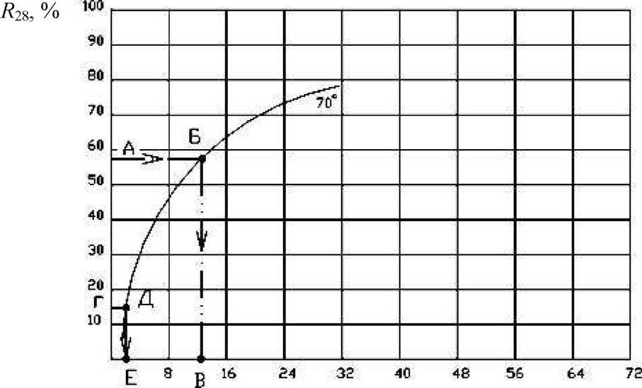
т, ч
Рис. 10. График нарастания прочности бетона за время изотермического прогрева: максимальная температура прогрева бетона t_{max} = 70 °С; достигнутая прочность за время разогрева R_{v}= 15 % от R₂g; полученная прочность при остывании бетона 13 % от R₂s; требуемая прочность при изотермическом прогреве: R_{K} - R_{wc}^ - (R_{p} + R₀) - = 70 - (15 +13) = 42 % от R₂s; продолжительность изотермического прогрева т_{и} = 11 ч
Коэффициент теплопередачи опалубок К_{Т} приведен в табл. П.4.4. Величина этого коэффициента зависит от конструкции опалубок и скорости ветра.
33

- ТЕМПЕРАТУРНЫЙ РЕЖИМ ТЕХНОЛОГИЧЕСКОГО ПРОЦЕССА ПРИГОТОВЛЕНИЯ, ТРАНСПОРТИРОВАНИЯ И УКЛАДКИ БЕТОННОЙ СМЕСИ
  - Методика расчета температуры бетонной смеси на выходе из смесителя бетонного завода
При работе в зимний период необходимо рассчитать требуемую температуру бетонной смеси на выходе из смесителя /_{см}, которая обеспечит нормальные условия ее транспортирования на объект и укладки в опалубку, по формуле
L -t У At.
б.Н Н.В / у I
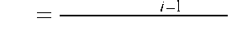
С п ⁵
1 - X ч
i-1
где /б.н - нормативная температура бетонной смеси, °С, т. е. требуемый нижний предел температуры смеси по завершении укладки ее в опалубку либо выгрузки из транспортного средства в приемный бункер для разогрева перед подачей в опалубку; /б.н > О °С (рекомендуется 2-5 °С) - в случае последующей тепловой интенсификации твердения бетона или применения предварительного разогрева смеси перед укладкой в опалубку (кроме нагнетательных способов подачи); /б.н > 20 °С - при подаче бетонной смеси в опалубку нагнетательными способами; t_{H B} -
п
температура наружного воздуха, °С; ^А/. - д. ед., составляют
/=1
потери температуры бетонной смесью на протяжении технологического цикла, включающего все операции, от выгрузки ее из смесителя в транспортное средство до отделки и влаго-, тепло
34

2. Температурный режим технологического процесса
изоляции поверхности забетонированной конструкции или до перегрузки смеси из транспортного средства в бункер для разогрева перед укладкой в опалубку, если используется предварительный разогрев бетона.
Снижение температуры бетонной смеси на отдельной /-й операции технологического цикла доставки ее на объект и укладки в опалубку, д. ед., определяют по формуле
А/, =А/,'-х„
где At' - относительное снижение температуры смеси в процессе выполнения /-й операции за 1 мин при разнице температур смеси и наружного воздуха в 1 °С (°С/°С мин), значения которого приведены в табл. 5; т. - продолжительность i-й операции в минутах.
Таблица 5
Значения At.
№ п/п | Наименование и условия выполнения операций | °С/(°С-мин)
1 | Загрузка (погрузка или перегрузка) смеси 1 раз | 0,032
2 | Транспортирование смеси самосвалами:
 | до 2 м³ | 0,003
 | до 3,2 м³ | 0,0025
 | автобетоновозом с теплоизоляцией кузова (до 3,2 м³) | 0,00022
 | автобадьевозом (до 1,6 м³) | 0,0009
 | автобетоносмесителями:
 | до 2,5 м³ | 0,0024
 | до 3,5 м³ | 0,0019
 | до 5 м³ | 0,0014
 | более 5 м³ | 0,001
 | то же в зимнем исполнении | 0,0004
35

Сборник задач по технологии бетонных работ в зимних условиях
Окончание табл. 5
№ п/п | Наименование и условия выполнения операций | °С/(°С-мин)
3 | Подача смеси к месту укладки в опалубку (в °С/°С м):
 | нагнетательные методы, по бетоноводу на 1 м длины без утепления | 0,003
 | с утеплением в поворотных (неповоротных) | 0,001; 0,0022
 | бункерах (бадьях) краном на высоту Н, м, на каждый метр | 0,001; 0,0022
 | шахтным подъемником в утепленной шахте высотой Н, м, на каждый метр | 0,001
4 | Укладка и уплотнение бетона в конструкцию с минимальным размером или толщиной слоя бетона, в м:
 | 0,06 | 0,03
 | 0,10 | 0,018
 | 0,15 | 0,012
 | 0,2 | 0,009
 | 0,3 | 0,007
 | 0,4 | 0,006
 | 0,5 | 0,004
 | >0,6 | 0,003
5 | Отделка (заглаживание) и гидротеплоизоляция | 0,001
 | поверхности, на 1 м² (в °С/°С-м²); установка электродов после укладки бетона, за 1 мин | 0,001
6 | Подключение электродов, греющих проводов,
 | намотка провода индуктора и его подключение после гидро-, теплоизоляции бетона | 0,0004
    - Расчет параметров режима транспортирования смеси и процесса твердения бетона
Разрабатывают пооперационный график ведения работ (операций) технологического цикла доставки бетонной смеси на объект и укладки в опалубку в форме табл. 6.
36

2. Температурный режим технологического процесса
Таблица 6
№  п/п | Наиме  нование  операции | Условия выполнения работ, механизмы (вид, производительность, грузоподъемность ит. д.) | Расстояние транспортирования L_{T}р, км, или перемещения Н, м; объем работ, м³ (м²); скорость выполнения работ, расчетные формулы | Про- должи- тель- ность операции I _{и} мин
1 | 2 | 3 | 4 | 5
В графы табл. 6 заносят названия операций в их технологической последовательности и известные исходные данные, которые затем дополняют справочными характеристиками принимаемого для выполнения работ оборудования (механизмов) и расчетными данными о продолжительности отдельных операций технологического цикла транспортирования и укладки бетонной смеси.
Определяют расчетную продолжительность операций технологического цикла по следующей (примерной) схеме.
- Время приготовления и загрузки бетонной смеси, мин:
Тпр ^бет/П_{М}ин,
где Гбет - объем бетонной смеси, м , перевозимой транспортным средством за один рейс (принимают по характеристике транспортного средства и конкретным условиям производства работ); Пмин - производительность смесителя бетоносмесительного узла
о
(БСУ), м /мин, которую определяют из зависимости
V -В-п
тт см Н
МИН г (\
60
Здесь V_{m} — объем смесителя на БСУ, м³; р - коэффициент выхода бетона, значение которого определяют при расчете состава бетона или принимают по табл. 7; п - нормируемое количество
37

Сборник задач по технологии бетонных работ в зимних условиях
замесов бетоносмесителя в час, с учетом конкретных условий приготовления бетона, принимают по табл. 7.
Таблица 7
№  п/п | Наименование | Еди  ница  изме  рения | Нормируемое количество замесов
1 | Расчетное количество замесов в час, для приготовления на плотных заполнителях тяжелых бетонных и растворных смесей с автоматизированным дозированием, составляющих:  бетонные смеси, изготавливаемые в смесителях принудительного действия (жесткие и подвижные)  бетонные смеси, изготавливаемые в смесителях | замес | 35
 | гравитационного действия  а) при объеме готового замеса бетонной смеси 500 л и менее:  подвижностью 1-4 см | замес | 25
 | подвижностью 5-9 см | замес | 27
 | подвижностью 10 см и более | замес | 30
 | б) при объеме готового замеса бетонной смеси более 500 л:  подвижностью 1-4 см | замес | 20
 | подвижностью 5-9 см | замес | 22
 | подвижностью 10 см и более | замес | 25
 | растворные смеси | замес | 25
2 | Расчетное количество замесов в час для приготовления легких бетонных смесей в бетоносмесителях принудительного действия с автоматизированным дозированием составляющих при плотности бетона в высушенном состоянии:  более 1700 кг/м³ | замес | 20
 | от 1400 до 1700 кг/м³ | замес | 17
38

2. Температурный режим технологического процесса
Окончание табл. 7
№  п/п | Наименование | Еди  ница  изме  рения | Нормируемое количество замесов
 | от 1000 до 1400 кг/м³ | замес | 15
 | 1000 кг/м³ и менее | замес | 13
3 | Коэффициент (Р) выхода смесей в плотном теле:  бетонных тяжелых и легких (только для конструкционного бетона)  легких (для конструкционно-теплоизоляционного бетона)  растворных |  | 0,67  0,75  0,80
- Время загрузки бетонной смеси в транспортное средство, мин, определяют по зависимости
т = Т • п ,
- выг зам’
где т_{выг} - время выгрузки бетоносмесителя, мин, принимаемое
равным 0,25-0,5 мин для смесителей принудительного действия и 0,25 мин - для гравитационных смесителей; /7_{зам} - количество замесов бетоносмесителя, необходимое для загрузки транспортного средства на 1 рейс, т. е.
Время загрузки бетонной смеси в расчетах следует выделять из общих затрат времени на ее приготовление и выгрузку, так как при свободном падении через холодный воздух смесь наиболее интенсивно охлаждается (см. данные табл. 5).
Время, которое бетонная смесь будет накапливаться в транспортном средстве за период его нахождения на БСУ под
39

Сборник задач по технологии бетонных работ в зимних условиях
погрузкой (за вычетом времени загрузки смеси), в расчетах следует суммировать со временем перевозки бетонной смеси для определения общих потерь ее температуры за этот период. Относительное снижение температуры бетонной смеси (ЛЛ) при этом принимают по табл. 5. Таким же образом учитывают возможный период ожидания перед выгрузкой смеси на объекте.
- Время транспортирования бетонной смеси, мин:
т =L /V -60,
тр тр / ср ?
где Z_{xp} - расстояние транспортирования, км; У_{ср} - средняя скорость транспортирования, принимается равной 30 и 15 км/ч для дорог с жестким и мягким покрытием, соответственно.
Суммарные затраты времени при погрузке, транспортировании и ожидании выгрузки бетонной смеси определяют по зависимости
т =х +Т + Т ₅
- пог тр ман
где т_{пог} = т_{пр}-т, - время нахождения транспортного средства на
погрузке за вычетом времени загрузки смеси, мин; т_{ман} - время
маневров до разгрузки, принимается в зависимости от типа машин от 3 до 10 мин.
- Время выгрузки бетонной смеси в приемное устройство (бункер, бадью), мин:
^{Т}3 — ^бег/^выг 5
где Квыг - скорость выгрузки транспортных средств для автобетоносмесителей, равная 0,25-1,0 м³/мин, для прочих транспорт- ных средств рекомендуемые значения 0,5-2,0 м /мин.
- Относительные потери температуры бетонной смеси при подаче ее в опалубку (Л/₄), °С, определяют исходя из длины бе- тоновода (трубопровода), при использовании бетононасосов или
40

2. Температурный режим технологического процесса
пневмонагнетательных установок (агрегатов), либо с учетом расстояния (высоты) перемещения бункера (бадьи) краном или подъемником. Расчет ведут по следующим зависимостям:
Д/4 At /б ■ ^б?
At4 = At'_{iK} • //,
где At’iQ и At’_{iK} - соответственно, относительное снижение температуры бетонной смеси при подаче ее в опалубку по бетоно- воду или в бункере (бадье) краном или подъемником на 1 м ее перемещения (табл. 5),°С/(°С-м); 4иЯ - длина бетоновода или расстояние (высота) подачи бункера (бадьи) краном или подъемником, м.
- Время укладки и уплотнения бетона, мин, определяют по зависимости
где Vq - объем укладываемого бетона, м , при рекомендуемой высоте единовременно укладываемого слоя до 400 мм для смесей на заполнителях плотных горных пород и до 200 мм для смесей на пористых легких заполнителях и допускаемой высоте слоя бетона не более 1,15/_{ви}бр; 4ибр - длина вибровозбудителя глубинного вибратора; П - производительность, с которой укла-
о
дывается в опалубку (захватку) бетон, м /мин.
Производительность определяют на основании необходимого времени вибрирования бетона, которое рассчитывают по формуле Ахвердова - Лукьянова (или иным научно обоснованным зависимостям):
t_{B} = К_{в} • Я_{С}д(1 “ Ур.сХ
где К_{в} - коэффициент, зависящий от параметров вибрирования, К_{в} ~ 0,05-0,02 при частоте колебаний /~ 50... > 200 Гц, соответственно, доли ед.; Л*_{сд} - предельное напряжение сдвига бетонной
41

Сборник задач по технологии бетонных работ в зимних условиях
смеси в Па. Его значение в расчетах может быть принято при отсутствии расчетных данных для бетонных смесей подвижностью марок П1-П4 в пределах 1500-500 Па, соответственно; Рр.с - объем растворной составляющей в бетоне, м, равный:
V-p.c 1 У_{щ}, ИЛИ Vp c 1 ?
Рщ
где У_{щ} — абсолютный объем щебня в бетоне при его содержании
3 3
(расходе) в 1 м ; Щ - расход щебня, кг/м ; р_{щ} - плотность зерен горной породы.
При уплотнении укладываемого бетона с помощью навесных вибраторов производительность будет соответствовать объему слоя бетона, отнесенному ко времени его распределения
о
в опалубке и виброуплотнения, м /мин:
Yi = 2K_{mn}-b-R-h——,
т + т
в пер
где К_{ИСП} - коэффициент использования вибратора, принимаемый равным 0,85; b - ширина слоя уплотняемой смеси в опалубке, м (при b> R, принимают равным R); R - радиус действия вибратора, м, который принимают по справочным данным; в расчетах допускается принять R ~ 0,3-0,5 м; h - высота слоя уплотняемого бетона, м; т_{в} - минимально необходимое время вибрирования, с; т_{пер} - время перестановки вибратора (5-10 с).
Производительность при укладке и уплотнении бетона с помощью виброреек определяют, относя объем бетона захватки к времени распределения бетонной смеси в направляющих и виброуплотнения бетона. Следует учитывать, что параметры вибрирования виброреек характеризуются частотой / ~ 50 Гц, а высота укладываемого слоя бетона должна быть не более 250 мм при однослойном расположении арматуры (по высоте конструкции) и 120 мм - при расположении арматуры в 2 слоя.
42

2. Температурный режим технологического процесса
При большой толщине слоев бетона его следует вначале уплотнять глубинным вибратором, а затем - виброрейкой. В последнем случае производительность определяют с учетом общих затрат времени на уплотнение бетона.
- Относительные потери температуры бетонной смеси при отделке (заглаживании), гидроизоляции неопалубленной поверхности захватки или конструкции, установки электродов (если она осуществляется после укладки бетона), а также при подключении электродов или греющих проводов к сети, намотке (сборке) и подключении индуктора, т. е. при выполнении операций после гидро-, теплоизоляции бетона, определяются по формуле
А/б At ОТД ' F “Ь At у _{Э} • Ту э At под ■ Тпод?
где At'отд, А?_{уз} и А/'под - соответственно, относительное снижение температуры смеси в процессе выполнения операций по заглаживанию и гидро-, теплоизоляции открытой поверхности бе- тона, °С/(°С м ), и операции по установке электродов (табл. 5), а также при выполнении операций после гидро-, теплоизоляции неопалубленной поверхности бетона (табл. 5),°С/(°С мин); F — площадь неопалубленной поверхности бетона захватки или конструкции, м²; т_{У}э, т_{ПО}д - время установки электродов и время подключения их к сети (время навивки обмотки индуктора или сборки ее из инвентарных элементов, подключения греющих проводов и др.), соответственно, мин.
Определяют суммарные относительные потери температуры бетонной смеси на всех технологических переделах (операциях) цикла доставки и укладки ее в опалубку по зависимости
п
У А/. « At\ • Т\ + At₂ • Т2 + А/₃ • тз + Ah + At₅ • Т5 + Ate,
i=1
или, в случае доставки на объект и выгрузки в бункеры (бадьи) для предварительного разогрева, по формуле
43

Сборник задач по технологии бетонных работ в зимних условиях
^ А/. « At\ • Т\ + At₂ • Т2 + А/₃ • тз,
/=1
где Aft, Д/2, Aft, А/5 - относительное снижение температуры смеси в процессе выполнения операций ее загрузки, транспортирования, выгрузки в бункер (бадью, приемное устройство) и укладки бетонной смеси в опалубку, соответственно (по табл. 5), °С/(°С-мин); ti, Т2, тз и Т5 - время выполнения операций загрузки, транспортирования, выгрузки и укладки смеси в опалубку, мин; Aft и Aft ~ относительные потери температуры бетонной смеси при подаче ее в опалубку и при выполнении финишных работ, °С/(°С-мин).
8. Определяют требуемую температуру бетонной смеси на выходе из смесителя по формуле на основании полученного
п
значения ^ А/, принятой величины температуры бетона к нача-
/=1
лу прогрева или предварительного разогрева его перед укладкой в опалубку (ft._{H}), с учетом физической (или расчетной) температуры наружного воздуха (ft._{B}):
ft -/ У At.
б.Н Н.В / у г

t = .
СМ п_
1-2>,
/=1
    - Расчет температуры бетонной смеси
на выходе из смесителя бетонного завода
Задание. Рассчитать требуемую температуру бетонной смеси на выходе из бетоносмесителя, с учетом ее потерь, при следующих исходных данных:
- температура бетона после укладки в опалубку ft,_{H} = 3 °С;
44

2. Температурный режим технологического процесса
- средняя температура наружного воздуха _{в} = -10 °С;
- расстояние транспортирования (жесткое покрытие) / = 20 км;
- объем бетона Р'бвт = 4 м , перевозка автобетоносмесителем;
- объем смесителя на бетоносмесительном узле (БСУ) Fcm 1,5 м ,
-прием смеси (подвижность - 6-7 см) на объекте - выгрузка за 2 приема в опрокидные бадьи; время маневров до разгрузки - 8 мин;
- подача смеси в бадье краном на высоту //-15 м;
- укладка в опалубку несущей стены с размерами в плане 7,5x0,3 м;
-уплотнение бетона глубинным вибратором (например, ИВ-47Б, принятый радиус воздействия R ~ 0,3 м) при высоте слоя бетона h ~ 0,40 м;
- твердение бетона - электродный прогрев; электроды установлены при ведении арматурных работ, поэтому финишные работы включают заглаживание поверхности, гидро-, теплоизоляцию бетона с одновременным выполнением работ по подключению электродов к питающей сети.
Последовательность и результаты расчета
о
- Производительность смесителя БСУ, м /мин, для рассматриваемого случая при р = 0,67 (табл. 7) и п = 22 замеса соответствует:
- • В • п
тт _ ^{у} см Н ^{п} .
МИН /■ г\ ,
60
1,5-0,67-22 _{А}„„ з,
11_{ц},„ = = 0,37,м /мин.
МИН г\ " "
60
- Время приготовления и загрузки смеси, мин:

Сборник задач по технологии бетонных работ в зимних условиях
т_{пр} ⁼ 4/0,37 = 11 мин.
- Количество замесов для загрузки авто бетоносмесителя:
V
_ бет_
зам
- -В
см К
4
^зам = ^{3аМ}-
^{зам} 1,5-0,67
- Время загрузки смеси в автобетоносмеситель, мин:
^1 ^выг ' ^зам 5
X] = 0,5 • 4 = 2,0 мин.
- Время транспортирования смеси, мин:
^тр
^{Ttp}“*V60’
т_{хр} = 20/(30 • 60) = 40 мин.
- Общее время транспортирования смеси с учетом ожидания при загрузке и выгрузке, мин, составит:
^2 Т_{ПО}г Т_{Х}р “Ь Т_{ма}н₅
Т2 = 40 + (11 + 2) + 8 = 57 мин.
- Время выгрузки смеси, мин:
Тз Уэет/ Увыг?
Тз = 4/1,0 = 4 мин.
- Относительные потери температуры смеси при подаче к опалубке при At' ik = 0,0022 (п. 3, табл. 5) найдем по формуле
At4 = Atik • Н= 0,0022 • 15 = 0,033 мин.
46

2. Температурный режим технологического процесса
Производительность работ по укладке и уплотнению бето- на с глубинным вибратором, м /мин, при R ~ 0,4 м, т_{в} ~ 25 с, т_{П}ер ~ 5 с найдем по формуле:
П = 2Хисп • Ъ -R-h - 60/(т_{в} - Тпер);
П = 2 • 0,85 • 0,3 • 0,4 • 0,40 • 60/(25 + 5) = 0,163 м³/мин.
- Время укладки и уплотнения бетона, мин:
X = ^
п
Т5 = 4/0,163 = 25 мин.
- Относительные потери температуры на финишных работах при площади заглаживаемой и гидро-, теплоизолируемой поверхности бетона F = 2,25 м , времени подключения электродов к питающей сети, например т_{под} ⁼ 15 мин, будут равны (пп. 5 и 6 табл. 5):
Ate ^ отд ' F + At у _{Э} • Ту э + At _{П}од ' Т_{П}од?
At₆ = 0,001 • 2,25 + 0,0004 • 15 = 0,00825 °С/(°С мин).
Суммарные относительные потери температуры на всех технологических переделах транспортирования и укладки бетона
ЕД*п = 0,032 • 2 + 0,0014 • 57 + 0,032 • 4 + 0,033 +
+ 0,007 • 25 + 0,00825 » 0,486.
Требуемую температуру бетонной смеси на выходе из смесителя находим по формуле
п
L -t У At.
б.Н Н.В / у I
t = —
СМ и 5

i-2>,
i-1
или t_{CM} = (3 + 10 • 0,486)/(1 • 0,486) = 15 °С.
47

Сборник задач по технологии бетонных работ в зимних условиях
Она обеспечит к началу прогрева (подачи электрической энергии) свежеуложенного бетона температуру _{н} больше 3 °С.
  - Методика расчета парка машин для транспортирования бетонной смеси
При выборе автотранспортных средств для перевозки бетонной смеси необходимо учитывать расстояние (или время) транспортирования, класс дороги, погодные условия и подвижность смеси.
Максимально допустимое расстояние перевозки бетонной смеси /_{Д}оп рекомендуется ориентировочно принимать по табл. 8 и 9.
Таблица 8
Время и предельная дальность транспортирования разогретых бетонных смесей подвижностью до 3 см в автосамосвалах* по дорогам с жестким покрытием
СС  о  о | h.n, °С | Предельно допустимые
СС  о  о | h.n, °С | дальность транспортирования, км, при V= 30 км/ч | время  транспор  тирования,  мин
От -40 до -50 | От +30 до +45 | 15 | 30
От -30 до -40 | От +20 до +30 | 22,5 | 45
От -20 до -30 | От +10 до +20 | 30 | 60
От 0 до -30 | От +20 до +30 | 30 | 60
От 0 до -30 | От +10 до +20 | 45 | 90
Примечание. При подвижности бетонной смеси более 3 см для определения предельной дальности и времени транспортирования следует пользоваться табл. 9.
Автосамосвалы грузоподъемностью > 5 т рекомендуется применять в том случае, когда в технологической карте по производству бетонных работ в зимних условиях экономически обоснована технология «кран - бадья», а также применение жестких бетонных смесей.
48

2. Температурный режим технологического процесса
Таблица 9
Максимально технологически допустимые расстояния транспортирования бетонной смеси
Подвижность бетонной смеси, см | Вид дорожного покрытия | Скорость транспортирования, км/ч | Расстояние, км
Подвижность бетонной смеси, см | Вид дорожного покрытия | Скорость транспортирования, км/ч | Автобетоно  смеситель |  |  | Автобе  тоновоз | Автоса  мосвал | Авто-  бадьевоз
Подвижность бетонной смеси, см | Вид дорожного покрытия | Скорость транспортирования, км/ч | Режим транспортирования
Подвижность бетонной смеси, см | Вид дорожного покрытия | Скорость транспортирования, км/ч | А | Б | В | Готовая смесь без побуждения в пути
1-3 | Жесткое, асфальтовое, асфальтобетон и т. д. | 30 | Не ограничено | ДО  120 | ДО  100 | до 45 | 30 | 25
4-6 | Жесткое, асфальтовое, асфальтобетон и т. д. | 30 | Не ограничено | 100 | 80 | 30 | 20 | 15
7-9 | Жесткое, асфальтовое, асфальтобетон и т. д. | 30 | Не ограничено | 80 | 60 | 20 | 15 | 10
10-14 | Жесткое, асфальтовое, асфальтобетон и т. д. | 30 | Не ограничено | 60 | 45 | 15 | 10 | 8
1-3 | Мягкое,  грунтовое,  улучшенное | 15 | Применение не рекомендуется ввиду возможности быстрого выхода из строя |  |  | 12 | 7,5 | 5
4-6 | Мягкое,  грунтовое,  улучшенное | 15 |  |  |  | 8 | 5,0 | 3
7-9 | Мягкое,  грунтовое,  улучшенное | 15 |  |  |  | 5,4 | 3,7 | 2
 |  |  |  |  |  | 4,0 | 2,5 | 1,6
При транспортировании бетонная смесь меняет свою подвижность, поэтому на заводе заранее должна быть учтена эта величина по формуле
₀к_{з =}2^об;
Г|-(Х
где 0К₃ и ОК₀б - осадка конуса, соответственно, на заводе (до перевозки) и на строительном объекте (после перевозки); г\ - коэффициент потери подвижности, зависящий от дальности транспор
49

Сборник задач по технологии бетонных работ в зимних условиях
тирования, определяется по графику (рис. 11); ц = ——, %; \а —

ок_{з}
коэффициент потери подвижности, зависящий от температуры окружающей среды, принимается по табл. 10.
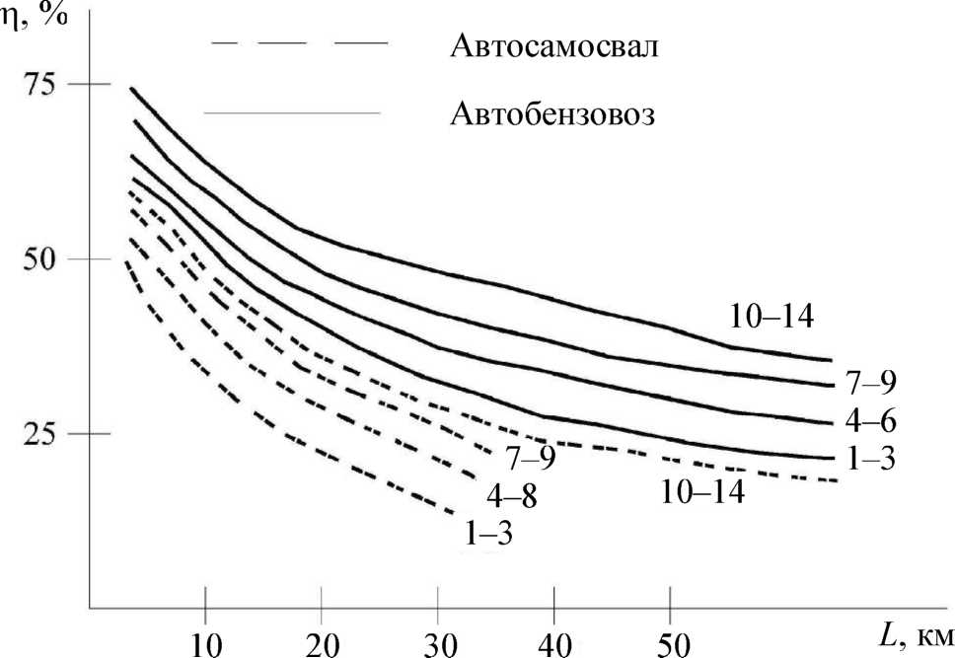
Рис. 11. Зависимость коэффициента потери подвижности от дальности транспортирования бетонной смеси
Таблица 10
Температурный коэффициент потери подвижности смеси д
Тип машины | Значение коэффициента ц при температуре окружающей среды, °С
Тип машины | От -20 до -4 | От -5 до +5 | От +6 до +20 | От +21 до +30
Автобетоновозы | 1,10 | 1,25 | 1Д | 1
Автосамосвалы | 1,25 | 1,4 | 1,25 | 1
50

2. Температурный режим технологического процесса
Бетонную смесь приходится транспортировать по дорогам с различным типом покрытия. Непременным условием в данном случае является ограничение приведенной дальности транспортирования смеси, которая не должна превышать допустимой по дорогам с жестким покрытием:
L <1 ,
прив ДОП 5
где /_{П}рив - приведенная дальность транспортирования смеси; ^доп - допустимая дальность транспортирования смеси.
Приведенная дальность транспортирования определяется как сумма произведений расстояния дорог с различным типом покрытия и коэффициента дорожного покрытия К_{ц}\
7
^прив ''у 1 ^ ^ q ^ДОП ’
п< 1
где / - количество участков с различным типом покрытия; L - длина этих участков, км; K_{q} - коэффициент дорожного покрытия (определяется по табл. 11).
Таблица 11
Значение коэффициента^
Вид покрытия дорог | Скорость  перевозки,  км/ч | Тип автомашины
Вид покрытия дорог | Скорость  перевозки,  км/ч | Автоса  мосвал | Авто  бетоно  воз | Авто-  бадье-  воз*
Жесткое (асфальт, бетон, асфальтобетон ит. д.) | 30 | 1 | 1 | 1
Мягкое (грунтовое улучшенное) | 15 | 4 | 3,7 | 5
В этом случае (если /_{П}рив превышает допустимое расстояние) необходимо подобрать другой маршрут или применить автобетоносмеситель.
Снижение температуры бетонной смеси после ее транспортирования можно определить по формуле
51

Сборник задач по технологии бетонных работ в зимних условиях
t -t ±п-At ,
тр з тр?
где п - коэффициент, зависящий от места расположения смеси в автосамосвале, п= 1 при расчете средней температуры всей перевозимой массы; /3 - температура бетонной смеси в момент ее приготовления и загрузки автомашины; А/_{тр} - изменение средней температуры бетонной смеси в процессе ее транспортирования
At = At’ -ЛГ-т,
тр тр ⁵
где At^{f}_{Tp} - изменение температуры бетонной смеси
град
град • мин
при транспортировке в течение одной минуты в условиях перепада температур бетонной смеси и окружающего воздуха в 1 °С (значения Д/'_{р} приведены в табл. 12); АТ - перепад температур
наружного воздуха и перевозимой бетонной смеси, град; т - время транспортирования смеси, мин.
Знак «минус» берется в случае остывания смеси при перевозке в зимних условиях, знак «плюс» - в летних.
Таблица 12
Изменение температуры At' при транспортировке различными автосредствами
Способ  транспортирования | Марка транспортирующего устройства | Объем перевозимой смеси, м³ | ^б.п  град/град х х мин
Автосамосвалы | ЗИЛ-ММЗ-555 | 2 | 0,003
Автосамосвалы | МАЗ-50051 | 3,2 | 0,0025
Автобадьевозы | Бадья опрокидная прямоугольная | 0,3 | 0,0022
Автобадьевозы | Бадья цилиндрическая со шторно-роликовым затвором | 1,6 | 0,0009
52

2. Температурный режим технологического процесса
Значения А/_{тр} = А/_{ср} (при п = 1) и At = А(при п = 2)
для автосамосвалов в зависимости от АТ и т можно ориентиро-
вочно определить по рис. 12.
Д.max А/^Р
^{Д/}тг ^
28
24
20
16
12
8
4
10 20 30 40 50 60 70 80 90 ДГ, °С
Рис. 12. Теплоизменение бетонной смеси при перевозке в автосамосвалах типа:
1 - МАЗ-5551-020; 2 - КАМАЗ-55111; х - время транспортирования; АТ - перепад температуры бетонной смеси и наружного воздуха; А/“^{ах} -
максимальное температурное изменение бетонной смеси, °С; Д/^¹’ - среднее температурное изменение бетонной смеси, °С
При определении минимальной (зимние условия) и максимальной (летние условия) температур верхнего и нижнего слоев перевозимой в автомашине смеси берем п = 2.
Количество транспорта, необходимое для перевозки бетонной смеси, при соблюдении заданного темпа бетонирования
- = P_{j} определяется из условия
S
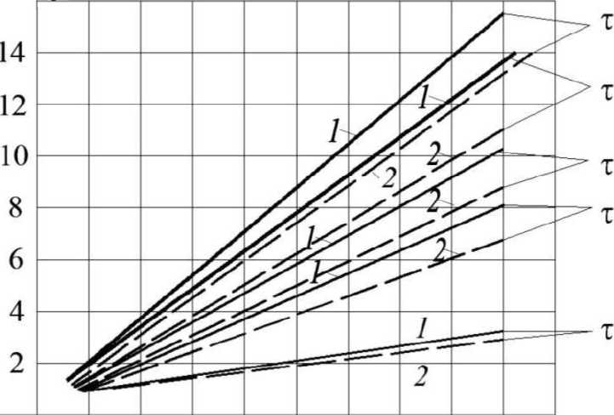
60 мин 50 мин
40 мин 30 мин
= 20 мин

Сборник задач по технологии бетонных работ в зимних условиях
7—1
Тр7
©.-•S'
где / - количество автомашин данного типа; Q - общий объем
о
укладываемой бетонной смеси, м ; уб - плотность бетонной сме-
п
си, кг/м³, Q = ^_{j}Q_{i}’, Qi - объем смеси, перевозимой с данного
/=1
завода в данном типе автомашины, м³; L_{Tpi} - расстояние маршрута от завода до объекта, по которому производится перевозка смеси в данном типе автомашин, км; ш,- — выполняемая одним автомобилем полезная работа в тонно-километрах при перевозке бетонной смеси с данного завода на данный объект.

ю, =«,-гААр,’
где щ - число оборотов данного автомобиля в смену; g_{t} - грузоподъемность автомашины; (3_{Z} - коэффициент использования грузоподъемности; S — количество смен, в течение которых должно быть произведено бетонирование; Pi - масса перевозимого автомашиной груза Ц = Q • у_{б}; уб - объемная масса бетонной сме- си, равная 2,4 т/м .
Г
п. =
^об
где Т- время одной смены; t₀б - время оборота одного автомобиля:
t -t.+t.+t. + t ₊
об m р7 ui пер
и U
Гр/ ПОр7
где tnt - время загрузки; t_{vi} - время выгрузки; t_{Mi} - время маневров до разгрузки; t_{neр} - дополнительное время для перемешивания смеси (для автобетоносмесителей); L_{r]V} - расстояние маршрута перевозки бетонной смеси от данного завода до данного
54

2. Температурный режим технологического процесса
объекта; L_{nopi} - расстояние маршрута порожнего рейса от данного объекта до данного завода; u_{rpz} - скорость автомашины с грузом; и пор/ - скорость автомашины без груза. В расшифрованном виде формула будет следующей:
п п р ( Т Т ^

Tn=T-^— t +t +t +t +^+^~
/ i i / i rji q ni У* ^{M/ ne}P
i=1 i=1 qVri у ^гр/ ^пор/ j
- Пример расчета парка машин
для транспортирования бетонной смеси
Определить парк машин для транспортирования бетонной смеси. Запроектировать производство бетонных работ на нефтехимическом комбинате.
Бетонирование должно происходить в три этапа. На первом этапе, продолжающемся один месяц, темп бетонирования
о
составляет Р\ = 200 м /смену; на втором (в течение 2-х мес)
о
?2⁼ 500 м /смену, на третьем этапе (в течение 3-х мес)
о
Р₃ = 250 м /см. Доставка бетонной смеси на объект производит-
о
ся с трех заводов. Мощность первого завода - 200 м /смену,
3 3
второго - 180 м /смену, третьего - 250 м /смену. Среднее расстояние пробега груженого автомобиля / соответственно с первого завода до объекта составляет 8 км, с третьего - 40 км по асфальтированным дорогам.
Со второго завода существует два выездных пути: 1) 10 км по асфальтированной дороге и 2 км по проселочной; 2) 6 км по проселочной дороге. Расстояние пробега груженых и порожних рейсов совпадает. Скорость движения груженого и порожнего автотранспорта по различным дорогам указана в табл. 13.
Бетон, доставленный на объект, должен иметь подвижность ОК₀б = 4-6 см. Доставка идет при температуре наружного воздуха +8 °С.
55

Сборник задач по технологии бетонных работ в зимних условиях
Таблица 13
Скорость движения различных машин в зависимости от дорожного покрытия, км/ч
Тип пробега | Тип дорожного покрытия | Тип автомашины
Тип пробега | Тип дорожного покрытия | Автосамо  свал | Автобето  новоз | Автобетоно  смеситель
Г руженый | Жесткое | 30 | 30 | 25
Г руженый | Мягкое | 15 | 15 | 15
Порожний | Жесткое | 40 | 40 | 35
Порожний | Мягкое | 20 | 20 | 18
Масса перевозимой за одну поездку смеси, т | — | 6 | 7,68 | 7,68
Определить:
- маршруты и типы машин, осуществляющие перевозки с завода на строительный объект;
- количество автомашин, доставляющих смеси с каждого из заводов;
- подвижность бетонной смеси.
Решение:
- Бетонная смесь с первого и третьего заводов транспортируется по асфальтированной дороге одним маршрутом. С первого завода бетон можно подавать автосамосвалами, так как расстояние от завода до объекта меньше допустимого (/ < /_{доп}).
Третий завод находится на расстоянии 40 км. На это расстояние допускается транспортирование бетона с ОК = 1-3 см. Допустимое расстояние /_{доп} для осадки конуса 4-6 см будет равно 30 км, отсюда
/ = 40 км > /_{доп} = 30 км.
Таким образом, перевозка смеси с третьего завода не может осуществляться в автобетоновозах или автосамосвалах (см. табл. 9). В этом случае бетонную смесь необходимо транс
56

2. Температурный режим технологического процесса
портировать автобетоносмесителем. Учитывая, что транспортирование смеси со второго завода возможно двумя маршрутами, необходимо помимо типа автомашин выбрать также наиболее рациональный маршрут.
По проселочной дороге расстояние от второго завода до объекта 6 км, что больше /_{доп} для авто само свала и меньше /_{доп} для авто бетоновоза. Следовательно, по этой дороге можно везти смесь только автобетоновозом.
Приведенное расстояние при перевозке смеси автобетоновозом по проселочной дороге (второй маршрут) составит:

/2„р„в= 6-3,7 = 22,2 км.
На первом маршруте (асфальтированная дорога) приведенное расстояние /_{1прив} = 10 + 2 • 3,7 = 10 + 7,4 = 17,4 км, следовательно на этом маршруте необходимо применять автобетоновоз.
Сравнивая /_{1прив} и /_{2прив}, устанавливаем, что транспортирование со второго завода на строительный объект должно осуществляться автобетоновозами по первому маршруту, несмотря на то, что он практически в два раза длиннее.
- Определяем количество автомашин каждого типа для транспортирования бетонной смеси. Пооперационные затраты времени представлены в табл. 14.
Выход смеси из бетоносмесителей кратен 0,8 м . Для транспортирования смеси рекомендованы автосамосвалы и автобетоновозы. Объем перевозимого бетона в этом транспорте составит 3,2 м (7,68 т). Коэффициент использования грузоподъемности автомобиля равен:
Р = —= 0,96.
8
На первом этапе работ бетонная смесь будет подаваться с первого завода, который обеспечит заданный темп бетонирования, равный
57

Сборник задач по технологии бетонных работ в зимних условиях
Р\ = 200 м³/смену, или Р\ = 200 м³ • 2,4 = 480 т/смену.
В автохозяйстве имеются самосвалы грузоподъемностью 8 т.
Таблица 14
Данные для расчета t цикла
Параметр перевозки | Автобетоно  смеситель | Автобетоно  воз | Автосамосвал
Время погрузки, мин | 12 | 6 | 6
Время разгрузки, мин | 15 | 1,5 | 3
Время маневрирования, мин | 6 | 3 | 3
Время перемешивания, мин | 15 | — | —
Коэффициент использова | 1 | 0,96 | 0,96
ния грузоподъемности | 1 | 0,96 | 0,96
Объем перевозимой за одну поездку смеси | 2,5 | 3,2 | 3,2
На первом этапе используется один тип автомашин (i = 1). Автосамосвал не перемешивает смесь в пути, поэтому t_{neр} = 0, следовательно формула примет вид
или
7V,= —
Tqfo
480 ^{r}
I
^{l}n\ + t_{V}\ + Cl
rpl
/
\
пор/
V
и
8-8-0,96
0,1 + 0,025 + 0,5
rpl
8
и
5
V
30 40
4,45 «5.
J
На втором этапе необходим темп бетонирования Р₂ =
о
= 500 м /смену, для чего потребуется совместная работа всех трех заводов:
Р = Р\ + Р₂ + Рз,
3 3 3
где Р1 = 200 м /смену; Р₂= 180 м /смену; Рз = 120 м /смену, или Р\ = 480 т/смену; Р₂ = 432 т/смену; Рз = 288 т/смену.
58

2. Температурный режим технологического процесса Общее количество машин определяется из условия
= N, +N₂ +n„
i-1
где N\ — количество автосамосвалов; N2 - количество автобетоновозов; N3 - количество автобетоносмесителей.
Найдем количество авто бетоновозов, перевозящих смесь со второго завода:
Ж,
432
8-8-0,96
( 17 4 17 4^1
0,1 + 0,025 + 0,5 н — л —
L 30 40 )
9.
Количество автобетоносмесителей, перевозящих смесь с третьего завода, равно:
288
г
8-6-1
0,2 + 0,25 + 0,1 + 0,25
40 40
л
V
30 40
Третий завод оставшуюся продукцию в количестве 130 м будет поставлять другим стройкам.
На третьем этапе необходимый темп бетонирования
о
(Рз = 250 м /смену) могут обеспечить первый и второй заводы, работая совместно, причем
P = Pi+P₂,
3 3
где Р1 = 200 м /смену, а Р2 = 50 м /смену, или Р\ =480 т/смену, а Р2 = 120 т/смену, причем N\ = 5.
Количество авто бетоновозов, доставляющих смесь со второго завода, равно:
N₂ =
120
г
8-8-0,96
0,1 + 0,025 + 0,5
V
17,4 17,4 30 ⁺ 40
л
= 1,9 «2.
Таким образом, на первом этапе, продолжающемся один месяц, в течение каждой смены бетонная смесь поставляется
59

Сборник задач по технологии бетонных работ в зимних условиях
с первого завода пятью автосамосвалами. На втором этапе, продолжающемся два месяца, поставка бетона осуществляется одновременно с трех заводов. С первого завода осуществляется подача бетонной смеси 5 автосамосвалами, со второго - 9 автобетоновозами, с третьего - 19 автобетоносмесителями.
На третьем этапе, продолжающемся три месяца, поставка бетонной смеси осуществляется одновременно с 2-х заводов (с первого - 5 автосамосвалов, а со второго - 2 автобетоновоза).
- Необходимо определить первоначальную подвижность бетонной смеси при выходе из бетономешалки с учетом ее снижения при транспортировании.
Дано: бетонная смесь, доставленная на строительный объект, должна иметь осадку конуса, равную 4-6 см. Доставка бетонной смеси осуществляется при температуре +8 °С.
Рассмотрим первоначальную ОК бетонной смеси, приготовляемой на каждом из трех заводов (см., например, рис. 11):
а) бетонная смесь, приготовленная на первом заводе, после перевозки в автосамосвалах на 5 км до объекта должна иметь подвижность ОК₀б = 4-6 см, а первоначальная подвижность должна быть равна:
ОК, =^1.
П-Ц
Коэффициент потери подвижности г|, зависящий от дальности транспортирования, будет равен 0,52, а коэффициент потери подвижности jLi, зависящий от температуры окружающей среды (см. табл. 10), равен 1,25, тогда
ОК. = » 7,7 см,
³ 0,52-1,25
окончательно ОК₃ = 8;
б) аналогично определяем подвижность бетонной смеси, приготавливаемой на втором заводе:
60

2. Температурный режим технологического процесса
ОК. = »10 см;
³ 0,43-1,1
в) при транспортировании сухой смеси с третьего завода в авто бетоносмесителях все компоненты дозируются так, чтобы подвижность была порядка 4-6 см.
В табл. 15 наглядно представлен поэтапный график транспортирования бетонной смеси на строительный объект в три этапа с трех бетонных заводов.
Таблица 15
Номер и адрес завода- постав- щика | -5  Мощность завода, м /смену | Расстояние перевозок (км) по дорогам с покрытием |  |  | Характеристика бетонной смеси |  | Этапы бетонирования
 |  |  |  |  |  |  | I | II |  | III
Темп бетонирования,
-5
м /смену
Номер и адрес завода- постав- щика | -5  Мощность завода, м /смену | твер  дым | мяг  ким | все  го | Проч  ность,  кг/см² | Под  виж  ность,  см | 200 | 500 |  | 250
 |  |  |  |  |  |  | Объем бетонной смеси, доставляемой в смену по месяцам
 |  |  |  |  |  |  | I | II | III | IV | V | VI
Завод № 1 | 200 | 8 | — | 8 | 200  200 | 8 4 6 | 200 | 200 | 200 | 200 | 200 | 200
 |  |  |  |  |  |  | X | X | X | X | X | X
 |  |  |  |  |  |  | Доставка самосвалом
Завод № 2 | 180 | 10 | 2 | 12 | 200  200 | 10 4 6 | — | 180 | 180 | 50 | 50 | 50
 |  |  |  |  |  |  | — | XX | XX | хххх | хххх | хххх
 |  |  |  |  |  |  | Доставка бетоновозом
Завод № 3 | 250 | 40 | — | 40 | 200  200 | сухая  4-6 | — | 120 | 120 | — | — | —
 |  |  |  |  |  |  | — | XXX | XXX | — | — | —
Доставка
бетоносмесителем
Условные обозначения: х - 5 автосамосвалов; хх - 9 автосамосвалов; ххх - 19 автобетоносмесителей; хххх - 2 автобетоновоза.
61

3. ПРЕДВАРИТЕЛЬНЫЙ РАЗОГРЕВ БЕТОННОЙ СМЕСИ
  - Предварительный электроразогрев бетонной смеси
Предварительный электроразогрев бетонных смесей был предложен в 60-е гг. С.А. Арбеньевым. С тех пор он прочно занял свое место среди методов ускорения твердения бетона.
Область применения
Рациональной областью применения метода предварительного электроразогрева бетона является возведение массивных и средней массивности конструкций при близких к 0 °С отрицательных температурах. Предварительный электроразогрев бетона требует строгого соблюдения техники безопасности, поскольку разогрев осуществляется электрическим током напряжением 220-380 В.
Сущность метода
Этот метод по расходу электроэнергии является самым экономичным, ибо электрическая энергия превращается в тепловую непосредственно в бетоне и по всей его массе. Поскольку разогрев длится короткое время от 3 до 15 мин, то тепло потери в окружающую среду сводятся к минимуму. Разогретую смесь очень важно быстро уложить в опалубку, уплотнить и укрыть теплоизоляцией, обеспечивая твердение бетона за счет внесенного при прогреве и экзотермического тепла, выделяемого при гидратации цемента с дальнейшим выдерживанием по методу термоса. При этом тепло потери в окружающую среду должны быть значительно меньше поступающих за счет экзотермии.
Различаются следующие виды электроразогрева:
- предварительный электроразогрев. Бетонная смесь быстро разогревается вне опалубки, быстро укладывается, уплот- 62

3. Предварительный разогрев бетонной смеси
няется в горячем состоянии и укрывается. Применяется при возведении массивных монолитных бетонных и железобетонных конструкций. Для конструкций с М_{п} < 6 требуемая прочность достигается путем термосного выдерживания. Для конструкций сМ_{п} > 6 необходим дополнительный прогрев или обогрев бето-
о
на. Ориентировочный расход электроэнергии на 1 м бетона 40-80 кВт/ч;
- форсированный электроразогрев бетона в конструкции с повторным уплотнением. Бетонная смесь в холодном состоянии укладывается и уплотняется в опалубке, а затем быстро разогревается и повторно уплотняется. Применяется при возведении монолитных бетонных и малоармированных железобетонных конструкций, дорожных покрытий.
Для конструкций с М_{п} < 6 требуемая прочность достигается путем термосного выдерживания. Для конструкций с М_{п} > 6 необходим дополнительный прогрев или обогрев бетона.
о
Ориентировочный расход электроэнергии на 1 м бетона 40-60 кВт/ч.
- Методика расчета
предварительного электроразогрева бетонной смеси
Для обеспечения равномерности разогрева бетонной смеси необходимо правильно подобрать геометрические размеры оборудования, размеры нагревателей, расстояние между ними, а также параметры электроэнергии. С учетом равномерности загрузки фаз электрической сети число электродов определяется по формуле
где п - натуральный ряд чисел, соответствующий количеству параллельно подключенных групп электродов к трехфазной электрической сети; 3_{П} = (п_{э}— 1) - количество отсеков.
63

Сборник задач по технологии бетонных работ в зимних условиях
Объем разогреваемой смеси определяется по формуле
h-b-l(n₃-l)
10⁶
где h - высота слоя разогреваемой бетонной смеси, см; / - расстояние между электродами, см; п_{э} - количество электродов; (п_{э}— 1) - количество отсеков, шт.
V=3-n-V\
где V - объем разогреваемой бетонной смеси, заключенный между двумя соседними электродами, м³.
Дана принципиальная схема подключения сопротивления в бункере при разогреве смеси на рис. 13. Как видно из схемы, в каждую пару проводов параллельно включено т элементов сопротивления бетонной смеси r_{z}, тогда сопротивление в одной из пар проводов будет равно:
111 1
- = — + — + .
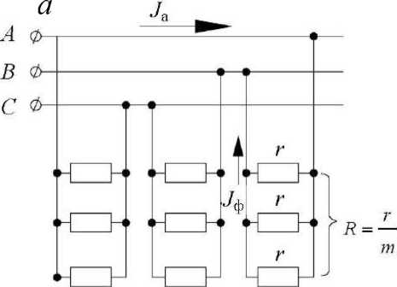
б
А 0- В Ф-
с. <ь-
R
Л
ф
t R
2Jф R
^ н
Л
А
Рис. 13. Принципиальная электрическая схема подключения сопротивления (бетонных смесей) треугольником (а) и расчетная схема (б)
64

3. Предварительный разогрев бетонной смеси
Учитывая, что расстояние между электродами / постоянно,
имеем г = г₂ = ...г_{т}. Следовательно,
- т
~R~ 7’
г
откуда R = —.
т
Линейная сила тока равна:

4=V3-V
- = —
^{ф} л/з '
В нашем случае
, и, и_{а} т-и,
— — —
«ф L.
т
/_{л} = 7з-/_{ф} =
Г
Сопротивление элемента бетонной смеси (г) определяется по формуле
/
г = р—,
S
где р - удельное электрическое сопротивление бетонной смеси, Ом-см; / - длина формы, см; S - площадь поперечного сечения бетонной смеси, проводящей электрический ток, см .
о
Удельный расход электроэнергии 1¥_{УД}, кВт-ч/м , будет равен:
С -у
W _{=а} п . Д/
УД ^0 Уо F ^{LAl}'>
65

Сборник задач по технологии бетонных работ в зимних условиях
где qo — коэффициент, учитывающий теплопотери в окружающую среду (1,2-1,4); Сб - удельная теплоемкость бетонной смеси, ккал/(кг-град); уб - объемная масса бетонной смеси, кг/м³; At- разность температур, град; Су - объемная теплоемкость
о
смеси, кВт-ч/(м -град).
Удельная электрическая мощность Р_{ул} определяется по формуле
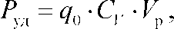
где V_{p} - скорость разогрева бетонной смеси в течение 1 ч, град,
V =i^60.
*1
Здесь х\ — время разогрева бетонной смеси, мин (ориентировочно 5-15 мин).
Мощность, необходимая для разогрева бетонной смеси, определяется по следующим формулам:
- по теплотехническому расчету
S_{T}=q-C_{r}-M— = W^-n-
^{Т}Р
- по электротехническому расчету
л/3-1У_{Л}-7_{Л} ^ *
1000
Подставляя значения R, п₃ и /_{л} в последнюю формулу и умножая числитель и знаменатель правой части равенства на /, получим:
У^У¹(п_{э}-\)
³ 1000-Рр /²
66

3. Предварительный разогрев бетонной смеси
Приравнивая значения S_{T} и S₃, получим:
- U²-V'(n-1) q₀ -C_{v}-At— = — ^{У}-^-г-.
т_{р} 1000 -_{Рр}-/²
Подставляя в это выражение
- U²-V'(n-1) q₀ ■ С,. - At — = — ]-~^{L}-_{r}^{L},
⁰ Хр 1000 р_{р} /²
h-b-l(n-l) U²-V4n-1)
получим q₀-C_{v}-At ^ - =
⁰ 10 -x_{p} 1000-P_{p}-/²
^{W}„-At u;
откуда —^ = ² ^.
10 -т_{р} 1000-Pp-/²
Решив уравнение относительно / (расстояние между электродами), получим:
/= ^ ^
60-Ж -р Р -р
Г "уд гр / уд К р
1000-т_{р} V 1000
Время разогрева бетонной смеси т_{р} определяем как
V
^{Тр}-п’
о
где П - производительность разогреваемого устройства, м /ч.
Для предварительных расчетов при известном р_{н} можно принять:
- для тяжелых бетонов р_{р} = 0,8р_{н};
- для легких бетонов р_{р} = 0,85р_{н}.
67

Сборник задач по технологии бетонных работ в зимних условиях
Расчетная электрическая мощность S_{v} определяется по формуле, кВт:
^{Р} ^к.п - Л ^{cos} 9 ’
где Рщах - максимальная электрическая мощность, кВт; rj и cos(p - КПД и коэффициент мощности (их произведение можно принять равным 0,9); К_{кл} - коэффициент кратковременной перегрузки трансформатора (ориентировочно 1,3-1,5).
Максимальная электрическая мощность Р_{тах} при р_{т}ь определяется по формуле
Я.и •/
р * л max
^{max _} ю³ ’
где /_{тах} - максимальная сила тока, А.
При соединении разогревателей установки в цепь треугольником
^тах “ ^ J ^ф “ J
где фазный ток /ф будет равен:
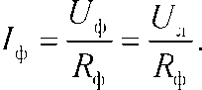
Здесь Яф — сопротивление бетонной смеси, находящейся между двумя соседними электродами, Ом;
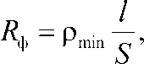
где / - расстояние между электродами, см.
Подставляя значение /_{тах}, /ф, Л*ф в формулу значения Р_{тах}, получим
68

3. Предварительный разогрев бетонной смеси

р ^{и}>^{у}
1000 • p_{min} -I²
Номинальная (установленная) мощность трансформатора принимается из условия S_{H}> S_{p}. Максимальную силу тока можно вывести из формулы по определению максимальной электрической мощности P_{t}пах, тогда
, Р.пах-10³
л/з-и_{х} '
Вся аппаратура для поста электроразогрева смеси должна быть подобрана с учетом максимальной силы тока. Производительность установок по электроразогреву смеси непрерывным способом будет равна:
П = 3600-F'-F,
где F' - площадь сечения потока бетонной смеси, см ; V — скорость движения ленты, м/мин.
- Расчет параметров установки
по электроразогреву бетонной смеси
Задача. Рассчитать параметры установки по электроразогреву бетонной смеси при следующих исходных данных: смен-
о
ная производительность 80 м ; длительность смены Т_{см} - 8,0 ч; начальная температура бетонной смеси t_{H} = +10 °С; конечная температура разогрева бетонной смеси t_{K} = +80 °С; время разогрева бетонной смеси т_{р} = 10 мин; начальное удельное электрическое сопротивление бетонной смеси р_{н} = 700 Ом-см; мини- мальное pmi_{n} = 409 Ом-см; плотность смеси уб = 2400 кг/м ; удельная теплоемкость С = 0,25 ккал/ кг-град; напряжение в сети U= 380 В.
69

Сборник задач по технологии бетонных работ в зимних условиях
Решение:
- Определим удельный расход электроэнергии с учетом теплопотерь в окружающую среду
С-Уб л , .0,25-2400-70 „ ^ _{/3}
W_{v}=q₀ At = 1,3 = 63 кВт-ч/м.
^{уд 0} 864 864
- Найдем расчетное значение удельного электрического сопротивления
Р„ + Ршш ₌ 700 + 490
- 2
- Вычислим расстояние между электродами
С/л ³⁸⁰
/ = , = = , = 25 см.
|б0-Ж_{уд} -р_{р} /60 * 63 * 595 1000 - т_{р} V 1000-10
- Определим объем разогреваемой смеси
I/ гг ^{8(М0} 1 з
- = П • т = = 1,66 м .
^{р} 8-60
- Рассчитаем максимальную электрическую мощность
P_{max} = ^{Ujl}'^{V} ₂ = ^{380 1,66Л}°₂ =782 кВт.
^{т}“ 1000-р_{тт}-/² 1000-490-25²
- Определим количество электродов (5 электрода = 1 см)
п_{э} = 3- я + 1 = 3- 2 + 1 = 7.
Тогда количество отсеков установки будет:
3/? = /?_{э} —1 = 7 — 1 = 6.
- Найдем ширину установки (бункера)
70

3. Предварительный разогрев бетонной смеси
6 = (и_{э}-1)/ + и_{э}-8 = 6-25 + 7-1 = 157 см.
- Определим активную поверхность электрода
_{f}=F₆¹⁰ _ 1,66 10 _{10573 см}2
Ъ 157
- Рассчитаем длину электрода, приняв высоту бадьи
h = 80 см,
₇ F 10573
/ = — = = 132 см.
h 80
- Определим максимальный линейный ток
= ¹⁰ '^{Рша}* = ¹⁰ '⁷⁸² =1190 А.
■JI-U,, 1,73-380
шах
- Найдем расчетную электрическую мощность
Р 7Я2
s = = _lf— = 580 кВт.
£„41 cos ф 1,50,9
- Пример расчета предварительного электроразогрева бетонной смеси
Исходные данные:
Конструкция плита 6x6x0,5 (/г), м
Город г. Барнаул
Месяц ноябрь Температура предварительного разогрева _ _{1S}. _{ог}
бетонной смеси ^{раз}
Время перевозки т_{пе}р ⁼ 8 мин
Высота подъема краном Н_{П0Д} = 12 м
Марка автомобиля ГАЭ-93
Время укладки т_{укл} =10 мин
71

Сборник задач по технологии бетонных работ е зимних условиях
Тип опалубки | V
Класс бетона | В15
Расход цемента | Ц = 350 кг/м
Марка цемента | М400
Расход арматуры | Р_{а} = 70 кг/м³
Температура бетона конечная | (б.к ⁼ +5 °С
Температура бетона начальная до разогрева | ^б.н ⁼ +5 °С
Решение:
- Определим объем бетона конструкции:
V₆ = 6 • 6 • 0,5 = 18 м³.
- Рассчитываем поверхность охлаждения конструкции:
^охл ⁼ 4 • 6 • 0,5 + (6 • 6)2 = 84 м².
- Определим модуль поверхности конструкции:
F 48 1
М _ _ои_ _ _2. _ 2 67 м .
V₆ 18
- Определим суммарное относительное снижение температуры бетонной смеси при всех операциях: при транспортировании, перегрузке, укладке и уплотнении.
  - При транспортировании:
At_{Tp} = At[_{p} • т_{тр} = 0,0037 - 8 = 0,0296 °С/°С,
где А/'_{Т}р - относительное снижение средней температуры бетонной смеси при транспортировке (табл. П.4.1).
  - При перемещении краном:
А/_{пер} = 0,0022 • Н_{иод} = 0,0022 -12 = 0,0264 °С/°С.
  - При перегрузке и погрузке: А^_{п} =0,032 °С/°С.
72

3. Предварительный разогрев бетонной смеси
  - При укладке и уплотнении
Чпл = Ч • v = о, 004 • 10 = 0,04 °С/°С,
где At'у - относительное снижение средней температуры бетонной смеси при уплотнении и укладке (табл. П.4.2).
  - Определим суммарное относительное снижение температуры:
Z
A t — At + At + At + At —
тр тр пер п упл
= 0,0296 + 0,0264 + 0,032 + 0,04 = 0,128 °С/°С.
- Определим начальную среднюю температуру бетонной смеси после укладки в опалубку, уплотнения и укрытия:
t* —t 'V At
+ б.Н Н.В / J тр
^{раз_} 1-Уд* ’
Lu тр
где /б.н - температура бетона начальная, °С; t_{CM} - температура бетонной смеси при выходе из транспортного средства, °С; /_{н}._{в} - температура наружного воздуха, °С (табл. П.4.3).
t_{6H} =75(1-0,128) + (-7,9)0,128 = 64,39и64,4 °С.
- Определим температуру бетона с учетом нагрева арматуры:
г .у ./ +с -Р •t
ft _ I б б.н а ¹ а н.в
С_{в}-у₆+С..Р. ’
где С_{а} - удельная теплоемкость арматуры, кДж/(кг-°С); С_{а} = 0,48 кДж/(кг °С); Сб - удельная теплоемкость бетона, кДж/(кг-°С); Сб = 1,05 кДж/(кг °С); уб - объемная масса бетона,
3 3 3
кг/м ; уб = 2400 кг/м ; Р_{а} - расход арматуры, кг/м ; t&_{н} - температура бетона начальная, °С; /_{нв} - температура наружного воздуха, °С (табл. П.4.3).
73

Сборник задач по технологии бетонных работ в зимних условиях
, _1,05-2400-64,4 + 0,48-70(-7,9)
^{бн} 1,05-2400 + 0,48-70
- Определим среднюю температуру остывания бетона:
t. =t_{R} +
б.ср б.к
1,03 + 0,181-М_{п} + 0,006(г'_{н} -*б._{к})
63,4-5
- 03 + 0,181-4,67 + 0,006(63,4-5)
<^=5+ 1 -ч =31,2 -с.
- Пренебрегая тепловыделением цемента (экзотермия), определим время остывания бетона по формуле Б.Г. Скрамтаева:
=
‘УбОб.Н С.к)
3,6-£_{т}-М_{п}(?_{6с}
где К_{0П} - коэффициент теплопередачи опалубки, зависит от конструкции опалубки и скорости ветра (табл. П.4.4).
_{т =} 1,05-2400(63,4-5) ₌
° 3,6-1,07-4,67(31,2-(-7,9))
где т₀ = 8,7 сут.
- Определим прочность, которую наберет бетон за время остывания Тост ⁼ 209,2 ч, и среднюю температуру остывания бетона /б.ср ⁼ 31,2 °С. По номограмме, для бетона марки М200 (В 15) на портландцементе М400 бетон набирает 100 % от R28 (рис. П.4.1).
- Определим необходимую электрическую мощность для разогрева бетонной смеси:
Р
^б'Уб^раз С.н)1Д6-^ -60-F₆
1000-4,18-£ -г_{п}
jp р
74

3. Предварительный разогрев бетонной смеси
где К - коэффициент, учитывающий потери тепла в процессе разогрева, К = 1,1; Vq - объем одновременно разогреваемой порции бетонной смеси (табл. П.4.1); К_{эр} - коэффициент использования электроэнергии; K_{3V} = 0,95; Г_{р} - время разогрева бетонной смеси; Г_{р} = 13 мин.
₌ 1,05 • 2400(75 - 5)1,16 • 1,1 • 60 • 1,4 1000-4,18-0,95-13
- Принимаем силовой трансформатор мощностью 400 кВт типа ТМ 400/10 (табл. П.4.5).
- Расход электрической энергии на разогрев 1 м³ бетонной смеси:
Р -Г
и/ _ ном р
60-К₆ ’
где ^ном - номинальная (паспортная) мощность выбранного трансформатора, кВт,
^ = 400 13 ₉ 601,4
  - Предварительный разогрев бетонной смеси паром в миксере автобетоносмесителя
Термообработка бетона предусматривает паропрогрев миксера в автобетоносмесителе, типа СБ-92, непосредственно на строительной площадке (10-15 мин) и укладку в утепленную опалубку с последующим остыванием бетона. Необходимость утепления диктуется требованием такого режима энергообмена бетона в опалубке с окружающей средой, чтобы произошло постепенное (не более 5 °С) остывание конструкции, что гарантирует ее трещиностойкостъ.
75

Сборник задач по технологии бетонных работ в зимних условиях
Характерной особенностью данной технологии является непременное вращение барабана с бетонной смесью в авто бетоносмесителе, что позволяет, во-первых, удалить с компонентов смеси загрязненные частицы, во-вторых, увеличить площадь контактов цементных зерен, и, в-третьих, отодвигать время начала схватывания бетона, т. е. внесение максимального количества энергии происходит в момент максимальной концентрации реагирующих веществ.
Паропрогрев бетонной смеси осуществляется на объекте на тепловом узле, представляющем комплект оборудования, включающего:
- парогенератор типа МН-700, с техническими параметрами:
- производительность - 400 кг/ч;
- температура - 110-120 °С;
- давление пара - 1,4-1,5 МПа;
- систему трубопровода с гибким шлангом длиной, достаточной для непосредственной подачи внутрь барабана пара с параметрами t= 110-120 °С;
- эстакады для размещения авто бетоносмесителя при «перегрузке» смеси в поворотные и неповоротные бадьи и последующей ее подаче в опалубку с помощью монтажного крана;
- бетононасос, сблокированный с работой авто бетоносмесителя по схеме, исключающей сложный маневр последнего при установке его под «прогрев».
Паропрогрев смеси в автобетоносмесителе осуществляется с непрерывным вращением барабана в течение 10-15 мин с подачей пара от парогенератора и с контролем температуры смеси по термодатчику, установленному в корпусе барабана.
Учитывая, что параметры бетонной смеси на всех этапах ее довольно жесткой термообработки существенно меняются, необходима методика расчета основных технологических параметров бетонной смеси при бетонировании данным методом.
76

3. Предварительный разогрев бетонной смеси
- Методика расчета паропрогрева бетонной смеси
Расчет паропрогрева в автобетоносмесителе требуемого объема бетонной смеси при заданной геометрии барабана, скорости подъема, температуре и параметрах пара (давление и температура) сводится к определению площадей пароконденсатных поверхностей, возможности прихода пароконденсата за 1 мин, часовой производительности источника пара и наименьшей частоты вращения барабана смесителя, при котором происходит конденсация требуемого количества пара.
Конденсатообразующими поверхностями барабана смесителя являются:
- внутренние поверхности барабана;
- вертикальные поверхности лопастей;
- горизонтальная и наклонная поверхности бетонной смеси.
Конденсатообразующие поверхности F', отнесенные к 1 м
длины барабана смесителя, определяются следующим образом:
- свободная поверхность бетонной смеси, м ,
F₆'_{CT} = 2*'-sin^;
- вертикальная поверхность барабана над бетоном F$ _{б}, м²,
180
V
- вертикальная поверхность лопостей, м², при их высоте /bon = 0,5/?'
*лоп
= 1 1 • 7Г • /7 I I — l\ II
лоп
F'_{non}=\,5-Ti-ri(\-K₃)(RY,
V;
где К₃ - объемный коэффициент заполнения барабана; К,
бет
^брб
^лоп = 0,5R^{f}; Vqqt - объем бетонной смеси, м ; Гб_{Р}б - геометриче-
ский объем смесителя, м³: R' =
\
—приведенный радиус
⁷¹ ‘ ^брб
77

Сборник задач по технологии бетонных работ в зимних условиях
смесителя; /б_{Р}б - длина смесителя, м; п - количество лопастей
на 1 п. м длины барабана; ср - центральный угол, определяемый
из выражения
^ _ Ф ^{sin(}P
— .
³ 360 2-71
Полная активная конденсатообразующая поверхность,
м /мин, при частоте вращения барабана п в минуту определяется:
f \
2-71
^бет F бет ' ^брб
71-ф . ф
+ 2sm —
v 180 2 у
^брб — F брб ' /брб ' 77?
/"лоп = F
лоп ' /брб ' 72-
Коэффициент конденсатообразующей пленки на свободной поверхности бетонной смеси абег, Вт/(м²-°С), с учетом ее наклона в процессе перемешивания, определяется:
ос_{бет} = A_{p}-^-14,3-Re
0,4
Г t Л³’⁸
м
V У
Г
V
С-At
Л 0,36
У
где Ар - коэффициент, зависящий от наклона поверхности бетонной смеси при вращении барабана (Ар = 1,05-1,1); X - коэффициент теплопроводности, Вт/(м-°С); Re - критерий Рейнольдса, равный
Re =
^брб^⁷
v
где С/брб - окружная скорость поверхности барабана, м/с; F— поверхность теплообмена (при расчете за единицу поверхности: F =
- 2 ^
= 1 м ), м ; v - кинематическая вязкость теплоносителя; — - па-
78

3. Предварительный разогрев бетонной смеси
раметрический критерий; t_{M}n t_{c}- температура мокрого и сухого термометров, соответственно, °С; ^-критерийКутателадзе;
К =
C-At
где г - теплота парообразования, к Дж/кг; С - теплоемкость теп-
лоносителя, кДж/(кг-°С); At - разность температуры пара и сред-
ней температуры конденсатообразующей поверхности, °С.
Коэффициент теплопередачи поверхности лопастями ба-
рабана абрб, Вт/(м -°С), рассчитывается по формуле
f Л ^0,25
&
Г
где К
g
g
V
^брб | = J
2 Л
ТТ
^{и}брб
R'
1 v К -/³ г
V
4 а
v
C-At
У
параметр, учитывающий затруднительное
у
скольжение конденсатной пленки вследствие центробежных сил;
•/³
/ - характерный размер, м; — - критерий Прандтля, Рг; —-
a v
критерий Галилея, Ga.
Коэффициент теплопередачи пленки, конденсирующейся на нижней внутренней поверхности барабана абрб, Вт/(м -°С), с учетом центробежной силы, определяется по формуле
, \0,25
^{а}брб - ОД49
Хър-г-К
g
А &
v-A t. —
V
У
где р - плотность, кг/м ; а - коэффициент поверхностного натяжения, кг/м.
Весовой приход конденсата за 1 мин, кг/мин, составляет
79

Сборник задач по технологии бетонных работ в зимних условиях
„ (р^{л}
Q’ =—
Г
1
360
nAt / чЛ ф ^{Л}
60г ^^{ет}^^^{ет} брб^брб «лоп 1 360
У
/7 (X
где F" ; а' = — - удельная величина теплопередачи за 1 мин.
п 60
Наименьшая скорость вращения барабана смесителя, для обеспечения требуемой конденсации пара за время т, составляет:
60Q"rф
= (F_{6eT} • а_{6ет} + F_{6p6} • а_{6р6} + Р_{лол} • а_{лоп}) 1
_{х}.д_{t} у ^ ^ 360у
откуда часовая производительность парогенератора, кг/ч,

_{б=}«^ = бод,
где Q" - количество пара, необходимое для прогрева заданного объема бетонной смеси, ориентировочно можно принять из ус-
о
ловия, что для 1 м смеси при изменении температуры на 1 °С расходуется 1 кг. Объемная теплоемкость бетонной смеси
о
2520 кДж/(м -°С), теплота фазового перехода пара - 2250 кДж/кг.
Паропрогрев может осуществляться по следующим технологическим схемам:
- прогрев заготовленной бетонной смеси на пункте паро- прогрева завода товарного бетона (при времени доставки горячей смеси в утепленном миксере не более 15 мин);
-прогрев смеси до температуры 70-80 °С на стройплощадке от парогенератора (стационарного или передвижного) на специально оборудованном тепловом пункте (при времени доставки смеси на объект от 15 до 30 мин);
80

3. Предварительный разогрев бетонной смеси
-прогрев бетонной смеси в два цикла: 1) на тепловом пункте завода товарного бетона до температуры 30-35 °С; 2) на пункте паропрогрева стройплощадки до температуры 70-80 °С.
При этом время доставки смеси может быть продолжительностью до 40 мин. Очевидно, что выбор той или иной схемы обусловлен конкретными условиями строительства и возможной (допустимой) продолжительностью транспортного цикла.
Преимуществом последней схемы термообработки бетона является меньший по времени цикл прогрева смеси и, как следствие, меньшее количество конденсата, выделяемого в бетон в процессе прогрева. Это весьма существенно, так как «избыточная влага» в смеси изменяет водоцементное соотношение бетона, что негативно отражается на качестве бетонируемой кон
струкции. Поэтому проектное водоцементное соотношение
чЦу
бетонной смеси корректируется следующим образом.
Определяется количество воды от конденсации пара за весь цикл прогрева, кг, по формуле
^вк ⁼
У
■(£-4
уд
где q_{BK} - количество воды, конденсируемой в пар, за весь цикл паропрогрева, кг; qJp - объем бетонной смеси в барабане смесителя,
3 3
м ; у_{уд} - объем 1 м бетона; ^^ - температура конечная и начальная прогрева смеси в барабане смесителя, соответственно, °С.
Рассчитывается водоцементное соотношение в конце паропрогрева по формуле
_{в}
- ц ⁺ <7вК>
где
фактическое соотношение ^ в конце паропрогрева.
81

Сборник задач по технологии бетонных работ в зимних условиях При этом возможны следующие варианты:
-рассчитывается А—по формуле
д® =
Ц
'bV в
UJ
Ц
. в
где Д— - превышение проектного водоцементного соотношения, g
Если А—<5 %, то никакие технологические мероприятия
не предусматриваются, так как смесь приобретает большую подвижность, что благоприятно сказывается на технологии бетонирования конструкции, g
Если А— <5-20%, то необходимо предусмотреть следующую технологию приготовления смеси:
В 1 1
-уменьшение — при затворении смеси до проектного
значения;
- введение в воду затворения химической добавки «Фела- микс» - 0,6 % от массы цемента;
- осуществить подогрев заполнителей паром, что позволит поступление части конденсата в объем воды затворения и, как следствие, требуемую подвижность смеси в период ее транспортировки до объекта;
g
-оставшийся дефицит — компенсируется на стройплощадке за счет конденсата при паропрогреве смеси до температуры ее укладки в опалубку.
82

3. Предварительный разогрев бетонной смеси
- Расчет предварительного разогрева бетонной смеси паром в миксере автобетоносмесителя
Условие задачи Необходимо:
а) рассчитать теплотехнические параметры паропрогрева бетонной смеси в автобетоносмесителе СБ-92 (геометрический
3 3
объем 6 м , объем бетона 3,5 м , длина барабана 3,25 м);
б) поднять температуру бетонной смеси от 20 до 80 °С за 20 мин.
Параметры пара:
- давление 1 МПа;
-температура 100 °С;
- барабан утеплен.
Потерями тепла с его поверхности в ходе прогрева пренебрегаем.
Расчет паропрогрева:
- Определим объемный коэффициент заполнения барабана смесью
4. Расчитаем свободную поверхность бетонной смеси, отнесенную к 1 п. м длины барабана:
3 5
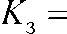— = 0,58.

6,0
- Приведенный радиус барабана смесителя
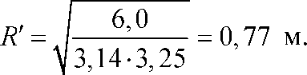
3. Определим центральный угол ср:
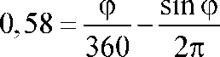
F₆'_{CT} =2-0,77-sin— = 1,53 м².
83

Сборник задач по технологии бетонных работ в зимних условиях
- Внутренняя поверхность барабана над бетоном в миксере, отнесенная к 1 п. м длины барабана, составит:
г
F'_{p6} =3,14-0,77
V
146
Ш
л
у
= 2,2 м .
- Вертикальную поверхность лопастей смесителя при их
высоте 0,50 R\ отнесенную к 1 п. м длины барабана, рассчитаем
по формуле
F’_{on} = 1,5-3,14^0-0,58)0,77² =2,53 м².
- Определим активную конденсатообразующую поверх-
ность, м /мин, при частоте вращения барабана п\
f \
2-3,14
Ffer = 1,53-3,25- и
= 5,7 6п;
3,14 -196 . . 196
ь 2 sm
- 180 2 у
= 2,2 • 3,25/7 = 7,15/7;
Тлоп ⁼ 2,53 • 3,25/7 = 8,22/7.
- Коэффициент теплопередачи абет пленки, конденсирующейся на свободной поверхности бетонной смеси, определим так:
г
а_{бет} =1,1-0,681-14,3
f _ \ 0,36
0,4-1
( пг\ Л³>⁸
V
23,7-10
у
70
_{v}100y
X
X
V
2257
4,2-50
= 318 Вт/(м² -°С),
У
где 0,681 - коэффициент теплопроводности воды при 100 °С;
- 4 - число, рассчитанное из условия частоты вращения бараба- 84

3. Предварительный разогрев бетонной смеси
на 5 об/мин; 23,7 - кинематическая вязкость; 70, 100 - температура мокрого, и сухого пара, соответственно; 2257 - теплота парообразования; 4,2 - теплоемкость теплоносителя; 50 - разность температур пара и бетонной смеси.
- Удельный приход пара на единицу поверхности бетона б/бет составит:
б^бет = 318 • 50 = 10 900 Вт/м² = 25,3 кг/(м²-ч).
- Коэффициент теплопередачи пленки, конденсирующейся на вертикальных лопастях смесителя, определим следующим образом:
^{а}_{лоп} -1,33-0,681 х
г
х
г
1 23,7-10
-6
9,8-
V
0,42
0,77
л²
л 0,25
2257
4 0,12-КГ⁴ (23,7-1(Г⁰)" 4,2-50
-6\2
= 488 Вт/(м -°С),
V У
где 0,12-10⁻⁴ - температуропроводимость влажного воздуха при 100 °С, м /ч; 0,6 - коэффициент шероховатости поверхности лопастей.
- Удельный приход пара на единицу поверхности вертикальных лопастей q__{10n} составит:
qлоп ⁼ 488 • 50 • 0,6 = 8784 Вт/м² = 23,3 кг/(м²-ч).
- Коэффициент теплопередачи пленки, конденсирующейся на внутренней поверхности барабана абрб, находим по формуле:
/ f „ ,.\ Л⁰’²⁵
0,681 960
9,8
V
0,42
0,77
л
2257
V
23,7-10“⁶-50
960
-4
178 Вт/(м -°С),
J
85

Сборник задач по технологии бетонных работ в зимних условиях
где р - плотность воды при 100 °С; р = 960; а - коэффициент поверхностного натяжения пленки конденсата а = 72-10⁻⁴.
- Удельный приход пара на единицу внутренней поверхности барабана qб_{Р}б составит:
<7брб = 178 • 50 • 0,6 = 5340 Вт/м² = 8,5 кг/(м²-ч).
- Весовой объем конденсата ко всем конденсатообразующим поверхностям за 1 мин, кг/мин, составит:
Q = — (5,76-25,3 + 7,15-8,5 + 8,22-23,3) 1 =3,01и.
60 V 360)
о
- Нагрев бетона объемом 3,5 м на 60 °С в течение 20 мин, с учетом теплопотерь в барабане миксера, потребует: Q = (1,6 • 3,5)1,2 = 250 кг пара. Тогда производительность генератора должна быть не менее
, 60-250
О = = 750 кг/ч.
20
- Поступление пара в течение 1 мин рассчитывается по формуле
250 ^ ,
бмин ⁼^Г ⁼ ¹²’5 кг/мин-
- Такое поступление пара обеспечивает требуемый прогрев бетонной смеси. Если по условиям производства работ необходимо сократить цикл паропрогрева до 10 мин, то потребуется увеличить частоту вращения барабана смесителя до следующих значений П^ :
_{K0D} 250-60
П = = 8 об/мин,
^{тш} 10-3.01
где П^{к}2 ~ откорректированная скорость вращения барабана смесителя.
86

- ТЕХНОЛОГИЯ БЕТОНИРОВАНИЯ С ПРИМЕНЕНИЕМ БЕЗПРОГРЕВНЫХ МЕТОДОВ ВЫДЕРЖИВАНИЯ БЕТОНА
  - Метод термоса Область применения
Метод термоса целесообразно применять для следующих монолитных конструкций: массивных фундаментов, блоков, плит, стен, колонн, рамных конструкций с разными значениями модуля поверхности (М_{п}), а также температурных режимов подогрева и выдерживания бетонной смеси.
Сущность метода
Сущность способа заключается в использовании тепла бетона за счет подогрева заполнителей и воды или бетонной смеси до укладки ее в опалубку, а также в использовании экзотермического тепла, выделяющегося при твердении цемента, для приобретения бетоном заданной прочности в процессе его медленного остывания в утепленной опалубке до О °С.
    - Методика расчета методом термоса
Расчет основных параметров бетонирования в зимних условиях с выдерживанием бетона способом термоса.
Приняты следующие основные параметры бетонирования в зимних условиях:
- /б.н - начальная температура бетона после укладки и уплотнения, обычно задается и равна 25-30 °С;
- /см - температура изготовления бетонной смеси, измеряемая сразу после выпуска с завода, обычно задается и равна 35—40 °С;
- Д/_{тр} - потери температуры бетонной смеси при транспортировании, °С, определяются по табл. 16;
87

Таблица 16
Ориентировочные потери температуры, °С, при перевозке в автомашинах с укрытием брезентом (Л*_{тр})
Емкость кузовов, м³ | Температура бетонной смеси, отпускаемой с завода | Температура наружного воздуха, °С
Емкость кузовов, м³ | Температура бетонной смеси, отпускаемой с завода | 0 |  |  |  |  |  | -10 |  |  |  |  |  | -20 |  |  |  |  |  | -30
Емкость кузовов, м³ | Температура бетонной смеси, отпускаемой с завода | Время транспортирования, мин
Емкость кузовов, м³ | Температура бетонной смеси, отпускаемой с завода | 10 | 20 | 30 | 40 | 50 | 60 | 10 | 20 | 30 | 40 | 50 | 60 | 10 | 20 | 30 | 40 | 50 | 60 | 10 | 20 | 30 | 40 | 50 | 60
1-1,4 | 35 | 1,5 | 2,8 | 4 | 5 | 6,5 | 7,5 | 2 | 3,5 | 5 | 6,5 | 8,5 | 9,5 | 2,5 | 4 | 6 | 8 | 10 | 12 | 3 | 5 | 7 | 10 | 12 | 14
2 | 35 | 1 | 2 | 3 | 4 | 5 | 6 | 1,5 | 3 | 4 | 5 | 6,5 | 8 | 2 | 3 | 5 | 7 | 9 | 10 | 2,5 | 4 | 6 | 8 | 10 | 12

4. Технология бетонирования с применением безпрогревных методов
- At_{y} - потери температуры за время укладки и уплотнения бетона, при перепаде температур в 1 °С, определяются по табл. 17;
Таблица 17
Потери температуры бетона за время укладки и уплотнения (при перепаде температур 1 °С) (А^_{у})
Наименование и размеры конструкции, см | Снижение температуры бетона, в долях °С, при длительности укладки и уплотнения, мин
Наименование и размеры конструкции, см | 1 | 5 | 10 | 15
Плиты и стены толщиной:
6 | 0,003 | 0,15 | 0,3 | 0,45
8 | 0,0022 | 0,11 | 0,22 | 0,33
10 | 0,0018 | 0,09 | 0,18 | 0,27
12 | 0,0015 | 0,075 | 0,15 | 0,23
15 | 0,0012 | 0,06 | 0,12 | 0,18
20 | 0,009 | 0,045 | 0,09 | 0,14
25 | 0,008 | 0,04 | 0,08 | 0,12
30 | 0,007 | 0,035 | 0,07 | 0,11
40 | 0,005 | 0,025 | 0,05 | 0,08
50 | 0,004 | 0,02 | 0,04 | 0,06
Балки высотой:
25 | 0,006 | 0,04 | 0,08 | 0,12
30 | 0,007 | 0,035 | 0,07 | 0,11
40 | 0,005 | 0,025 | 0,05 | 0,08
50 | 0,003 | 0,015 | 0,03 | 0,04
60 | 0,003 | 0,015 | 0,03 | 0,05
70 | 0,003 | 0,015 | 0,03 | 0,05
- At_{on} - потери температуры на нагрев опалубки и арматуры, °С, определяется по табл. 18;
89

Сборник задач по технологии бетонных работ в зимних условиях
Таблица 18
Потери температуры бетона на нагрев арматуры и опалубки, °С
(при перепаде температур 1 °С)
№ теплоограж- дения | Расход арматуры бето-  -5  на, кг/м | Модуль поверхности, м ¹
№ теплоограж- дения | Расход арматуры бето-  -5  на, кг/м | 2 | 4 | 6 | 8 | 10 | 12
1 | 50 | 0,023 | 0,037 | 0,051 | 0,073 | 0,078 | 0,092
1 | 150 | 0,042 | 0,055 | 0,069 | 0,083 | 0,097 | 0,11
1 | 300 | 0,068 | 0,082 | 0,096 | 0,109 | 0,123 | 0,137
2 | 50 | 0,032 | 0,053 | 0,075 | 0,098 | 0,119 | 0,142
2 | 150 | 0,05 | 0,072 | 0,093 | 0,116 | 0,138 | 0,16
2 | 300 | 0,076 | 0,098 | 0,122 | 0,143 | 0,164 | 0,186
3 | 50 | 0,012 | 0,014 | 0,017 | 0,019 | 0,022 | 0,024
3 | 150 | 0,03 | 0,033 | 0,035 | 0,038 | 0,04 | 0,043
3 | 300 | 0,057 | 0,059 | 0,062 | 0,064 | 0,067 | 0,068
4 | 50 | 0,019 | 0,028 | 0,038 | 0,047 | 0,056 | 0,065
4 | 150 | 0,038 | 0,047 | 0,056 | 0,065 | 0,074 | 0,083
4 | 300 | 0,63 | 0,073 | 0,083 | 0,092 | 0,101 | 0,11
- т_{тр} - время транспортирования бетонной смеси, мин, определяется по табл. 16;
- Ту - время укладки и уплотнения, мин;
- т₀ - время остывания, ч;
- R % от R28 - требуемая прочность к моменту замораживания бетона, задается или берется по СНиП. Расчет сводится к определению либо т_{хр} по заданной величине /б.н, либо /б.н - по заданной величине т_{хр} и определению т₀;
Ту - определяется опытным путем. По найденному т_{у} в табл. 17 определяется А/_{у}.
Потери температуры за время укладки и уплотнения бетона при разности температур бетона и наружного воздуха равны:
90

4. Технология бетонирования с применением безпрогревных методов
Aty (Уб.Н ^Н.в)*
При заданной величине ^.н
А/_{тр} — tcM to _{H} to on - Л/у (/‘б .н ^н.в)*
По А/_{Т}р, найденному по табл. 16, определяется т_{хр}.
При заданной величине т_{хр} по табл. 16 определяется А/_{тр}.
t -L -t + At -t
, см б.оп тр у H.B
бн ⁼
l+A/_{y}
где /_{н}.в - температура наружного воздуха, °С.
Продолжительность остывания бетона рассчитывается по формуле Б.Г. Скрамтаева:
‘ У б (/б.Н ^б.к ) Э ‘ Ц
з,6-а:_{т}-м_{п}(?_{6ср}-?_{нв})
где Сб - удельная теплоемкость бетона, кДж/кг °С; уб - объем-
о
ная масса бетона, кг/м ; ^.к - конечная температура бетона, до которой проводится расчет продолжительности остывания, °С;
Э - тепловыделение 1 кг цемента за время остывания бетона; Ц - расход цемента в бетоне, кг/м ; К_{Т} — коэффициент теплопередачи опалубки, Вт/(м²-°С), табл. П.4.4; М_{п} - модуль поверхности, равный м⁻¹; focp _ среднее значение температуры за время остывания, °С; focp ⁼ (/б.н + 3,6 • 2М_{П})0,5, °С; М_{п} - подставляется без размерности.
Тепловыделение цемента различных видов и марок в зависимости от температуры твердения и времени твердения определяется по табл. 19.
При нескольких различных теплоограждениях одной конструкции с К\, К.2, К_{п} и соответствующих площадях F\, F2, F_{n}:
_{к} _F₁.K₁+F₂.K₂+... + F_{n}.K_{n}^
F\+F₂ +... + F_{n}
91

Сборник задач по технологии бетонных работ в зимних условиях
Таблица 19
Тепловыделение цемента различных видов и марок в зависимости от температуры твердения и времени твердения
Вид и марка | Он о С  2 ^ н | Тепловыделение, Дж/кг
Вид и марка | Он о С  2 ^ н | Время твердения, сут
Вид и марка | Он о С  2 ^ н | 0,25 | 0,5 | 1 | 2 | 3 | 7 | 14 | 28
Портланд  цемент  МЗОО | 10 | 8,4 | 25,9 | 41,9 | 83,9 | 125,7 | 188,6 | 230,6 | 272,4
Портланд  цемент  МЗОО | 20 | 25,2 | 41,9 | 75,4 | 125,7 | 167,6 | 230,5 | 251,4 | 283,3
Портланд  цемент  МЗОО | 40 | 50,3 | 83,8 | 146,7 | 188,6 | 230,5 | 251,4 | 293,3 | —
Портланд  цемент  МЗОО | 60 | 83,8 | 146,7 | 188,6 | 230,5 | 272,4 | 298,3 | — | —
Портланд  цемент  М400 | 5 | — | — | 29,3 | 62,9 | 108,9 | 188,4 | 209,5 | 251,4
Портланд  цемент  М400 | 10 | 12,6 | 25,2 | 50,3 | 104,8 | 146,7 | 209,5 | 251,4 | 293,3
Портланд  цемент  М400 | 20 | 41,9 | 66,9 | 104,8 | 167,6 | 209,5 | 272,4 | 314,3 | 335,2
Портланд  цемент  М400 | 40 | 83,7 | 133,9 | 188,6 | 230,5 | 272,4 | 314,3 | 335,2 | —
Портланд  цемент  М400 | 60 | 129,8 | 188,4 | 230,5 | 272,4 | 314,3 | 335,2 | — | —
Портланд  цемент  М500 | 5 | 12,6 | 25,2 | 41,9 | 88,8 | 125,7 | 188,6 | 230,5 | 272,4
Портланд  цемент  М500 | 10 | 25,2 | 41,9 | 62,9 | 104,8 | 167,6 | 251,4 | 393,3 | 314,3
Портланд  цемент  М500 | 20 | 41,9 | 83,8 | 125,7 | 188,6 | 251,4 | 293,3 | 335,2 | 377,1
Портланд  цемент  М500 | 40 | 104,8 | 167,6 | 209,5 | 272,4 | 293,3 | 356,2 | 377,1 | —
Портланд  цемент  М500 | 60 | 188,6 | 230,5 | 272,4 | 314,3 | 356,2 | 377 | — | —
БТЦ  М600 | 10 | 33,5 | 50,3 | 75,4 | 125,7 | 167,6 | 372,4 | 335,2 | 377,1
БТЦ  М600 | 20 | 62,9 | 104,8 | 146,7 | 209,5 | 293,3 | 335,2 | 377,1 | 419
БТЦ  М600 | 40 | 117,3 | 188,6 | 230,5 | 293,3 | 335,2 | 377,1 | 419 | —
БТЦ  М600 | 60 | 209,5 | 251,4 | 293,3 | 335,2 | 377,1 | 419 | — | —
ШПЦ  мзоо | 10 | — | 25,2 | 33,5 | 62,9 | 104,8 | 167,6 | 209,5 | 230,5
ШПЦ  мзоо | 20 | — | 33,5 | 62,9 | 125,7 | 146,7 | 209,5 | 251,4 | 272,4
ШПЦ  мзоо | 40 | 41,9 | 75,4 | 117,3 | 167,6 | 209,5 | 251,4 | 272,4 | —
ШПЦ  мзоо | 60 | 62,9 | 104,8 | 146,7 | 209,5 | 230,5 | 272,4 | — | —
92

4. Технология бетонирования с применением безпрогревных методов
Порядок расчета продолжительности остывания следующий:
-по формуле Б.Г. Скрамтаева определяется продолжительность остывания без учета тепловыделения бетона (Q = 0);
- по найденному т₀, пользуясь табл. 19, определяется Q;
- подставляя Q в формулу Б.Г. Скрамтаева, снова определяется т₀, которое будет больше предыдущего;
-далее по табл. 19 уточняется Q и снова подставляется в формулу;
- так повторяется до тех пор, пока последнее т₀ не будет отличаться от предыдущего на величину 5 %; R - определяется по рис. 14 в зависимости от т₀ и focp-
4 8 12 16 20 ТА Х,сут
7(Р6(Р
5СР
S !62432404S5664X,4
81624 324056 64 X, ч
Рис. 14. Кривые набора прочности бетона классов В15-В22,5:
а - при температуре твердения до 50 °С на портландцементе М400-500; б - то же, при температуре твердения до 80 °С; в - при температуре твердения до 50 °С на шлакопортландцементе М400-500; г то же, при температуре до 90 °С
93
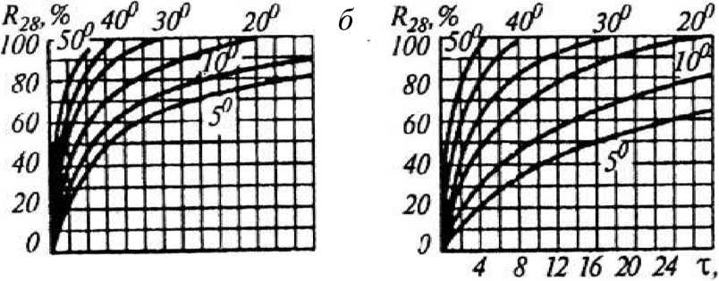
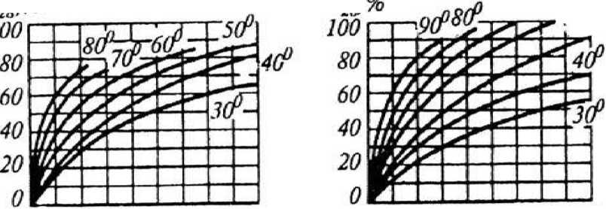
Сборник задач по технологии бетонных работ в зимних условиях
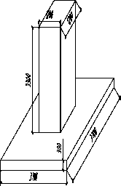
4.1.2. Расчет методом термоса
Исходные данные:
Город
Месяц
Температура бетонной смеси
при выходе из транспортного
средства
Время перевозки
Высота подъема краном
Марка автомобиля
Время укладки
Тип опалубки
Класс бетона
Расход цемента
Марка цемента
Расход арматуры
Температура бетона
конечная
г. Томск январь
'•см
+40 °С
Тпер = 8 МИН
Нцод 12 м ЗИЛ ММЗ-555
Тукл ⁼ 10 мин
V
В15
Ц = 350 кг/м³ М400
Р_{а} = 70 кг/м³ /б.к ⁼ +5 °С
Решение:
- Определим объем бетона в конструкции:
F₆ =3,7-3,7-0,3 + 1,2-1,2-3,3 = 8,859 м³.
- Рассчитаем поверхность охлаждения конструкции:
F_{oxjl} =4-3,7-0,3 + 4-1,2-3,3 + 3,7-3,7 = 33,97 м².
- Определим модуль поверхности конструкции:
М„ =
V_{K} 8,859
33 97 1
= 3,83 м"¹.
- Определим суммарное относительное снижение температуры бетонной смеси при всех операциях: транспортировании, перегрузке, укладке и уплотнении.
94

4. Технология бетонирования с применением безпрогревных методов
  - При транспортировании:
К = К ■V = 0,003 • 8 = 0,024 °С/°С,
где At'_{Т}р - относительное снижение средней температуры бетонной смеси при транспортировке (табл. П.4.1).
  - При перемещении краном:
А/_{пер} = 0,0022 • Н_{иод} = 0,0022 -12 = 0,0264 °С/°С.
  - При перегрузке и погрузке:
At_{n} =0,032 °С/°С.
  - При укладке и уплотнении:

Ч„л = Кл ■ v = о, 007 • 10 = 0,07 °С/°С,
где АГупл - относительное снижение средней температуры бетонной смеси при уплотнении и укладке (табл. П.4.2).
  - Определим суммарное относительное снижение температуры:
X ^тр ⁼ ^р + А^пер + At_{u} + А/_{упл} =
= 0,024 + 0,0264 + 0,03 = ОД524 °С/°С.
- Определим начальную среднюю температуру бетонной смеси после укладки в опалубку, уплотнения и укрытия:
t, -t У At
б.н Н.В / J т
_ W.XX ^ ^ тр
см
где /б.н - температура бетона начальная, °С; t_{CM} - температура бетонной смеси при выходе из транспортного средства, °С; t_{HB} - температура наружного воздуха, °С (табл. П.4.3).
95

Сборник задач по технологии бетонных работ в зимних условиях
'о.„ = 'сД1-2Хр)+',.в2Х_{р};
*_{6н} =40(1-0,1524) + (-19,1)0,1524 = 30,99 °С; ?_{6н}*31 °С.
- Определим температуру бетона с учетом нагрева арматуры:
ft _ ^бУб^б.н ^а-^а^н.в
С_{б}Уб+С.Р. ’
где С_{а} - удельная теплоемкость арматуры, кДж/(кг-°С); С_{а} = = 0,48 кДж/(кг-°С); Сб - удельная теплоемкость бетона, кДж/(кг-°С); Сб = 1,047 кДж/(кг-°С); уб - объемная масса бето-
- 3 3
на, кг/м ; уб = 2400 кг/м ; Р_{а} - расход арматуры, кг/м ; н - температура бетона начальная, °С; /_{н в} - температура наружного воздуха, °С.
, 1,047 • 2400 • 31 + 0,48 • 70 (-19,1)
t =— — = 30 34 °С
^{бн} 1,047-2400 + 0,48-70
- Определим среднюю температуру остывания бетона:
^{kФ} ~^{кк +}1,03 + 0,181 М_{п} +0,006(/_{бн}-?_{бк})’
30 34-5
/_{бС}р =5 + 2 =18,54 °С.
- ^{ср} 1,03 + 0,181 • 3,83 + 0,006 (30,34 - 5)
- Пренебрегая тепловыделением цемента (экзотермия), определим время остывания бетона по формуле Б.Г. Скрамтаева:
^ _ ^б ' У б (/б.н — ^б.к )
з,6-а:_{т}-м_{п}(?_{6ср}-/_{нв})
где К_{Т} — коэффициент теплопередачи опалубки, зависит от конструкции опалубки и скорости ветра (табл. П.4.4).
96

4. Технология бетонирования с применением безпрогревных методов
- Определим прочность, которую наберет бетон за время остывания Тост ⁼ 115,27 ч и средней температуры остывания бетона fo._{cp} ⁼ 18,34 °С. По номограмме (рис. П.4.1) для бетона марки М200 (В 15) на портландцементе М400 бетон набирает 58 % ОТ 7?28.
  - Метод ускоренного (горячего) термоса
Метод ускоренного термоса включает:
-обычный «термос» при укладке бетонной смеси в опалубку с начальной температурой (fo_{H}) Ю, 20, 30 °С;
- предварительный электроразогрев Оетоннои смеси на строительной площадке до 50-70 °С с помощью электродов с питанием от сети переменного тока с напряжением 380 (220, 127) В.
Укладка бетонной смеси выполняется на отогретое и подготовленное к бетонированию основание.
Ранее уложенный бетон и промерзшее основание отогреваются на глубину 300 мм. Мерзлые пучинистые грунты отогреваются до положительной температуры на глубину не менее 500 мм.
Арматура диаметром более 25 мм, а также арматура из жестких прокатных профилей и крупные закладные детали при температуре наружного воздуха ниже -10 °С отогреваются до
положительной температуры.
Допустимое время нахождения бетонной смеси в пути, от момента выгрузки из бетоносмесителя до начала укладки в конструкцию, устанавливается строительной лабораторией в зави
симости от вида цемента, состояния погоды и начальной температуры бетонной смеси. Допустимое время, исходя из условий удобоукладываемости, не должно превышать:
- 30 мин при температуре смеси fo_{c} ⁼ 40 °С;
т
1,047-2400(30,34-5)
ОСТ
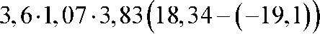
97

Сборник задач по технологии бетонных работ в зимних условиях
- 45 мин при температуре смеси fo_{c} ⁼ 20-30 °С;
- 120 мин при температуре смеси fo_{c} = 5-10 °С.
Оптимальная температура отпускаемой с завода бетонной
смеси составляет 30 °С, а с учетом предварительного разогрева бетонной смеси у места укладки - 10 °С.
- Методика расчета конструкции опалубки и тепловой защиты, процесса набора прочности бетона и подбора электрической мощности трансформатора
Расчет подбора необходимой электрической мощности для предварительного разогрева бетонной смеси производится с учетом требуемой температуры разогрева, температуры смеси после транспортирования, ее удельного сопротивления, емкости бункеров для разогрева смеси.
По данным условиям возможный поток укладки бетонной смеси в смену определяется по формуле:
п₆ =
g-^-480
где q - емкость бункера; K_{BV} - коэффициент использования оборудования по времени (0,8); К_{зу} - коэффициент учета зимних условий, равный поправочному коэффициенту к нормам времени, принят условно 1,3.
Расход электроэнергии для разогрева 1 м бетонной смеси,
о
кВт-ч/м , определяется по формуле:
W_{3V} — 0,75(/б_{Р} — for)?
где /бр - температура разогретой бетонной смеси; fo_{x} - температура бетонной смеси после транспортирования; 0,75 - коэффи
98

4. Технология бетонирования с применением безпрогревных методов
циент, учитывающий расход электроэнергии для разогрева 1 м³ бетонной смеси на 1 °С.
Требуемая мощность трансформатора определяется по формуле:
„ п_{б}-^_{эр}
^{тр} 8 • К_{щ} • cos ер ’
где Пб - поток бетонной смеси в смену; W_{3р} - расход электроэнергии для разогрева 1 м³ бетонной смеси; 8 - количество часов в смену; K_{BV} - коэффициент использования оборудования по времени, принимаем 0,9; cos ф - при отдельном трансформаторе, равном 1.
Укладка бетонной смеси послойно производится темпами, не допускающими время перекрытия каждого слоя более 2,5-3 ч. Предварительно допустимая продолжительность перекрытия слоев должна назначаться строительной лабораторией. При цементах с началом схватывания не менее 1 ч 30 мин допустимая продолжительность перекрытия слоев бетонной смеси назначается расчетными данными (табл. 20).
Таблица 20
Допустимая продолжительность перекрытия слоев укладываемой бетонной смеси в конструкцию
Температура бетонной смеси, °С | Предельно допустимый возраст бетонной смеси к началу ее укладки | Предельно допустимая продолжительность укладки слоя
5-10 | 1 ч 30 мин | 3 ч
10-25 | 1 ч 15 мин | 2 ч 30 мин
15-20 | 45 мин | 2 ч 15 мин
Примечание. В таблице приведены данные для бетонных смесей, приготовляемых с добавками ССБ и СДБ в количестве 0,2 % массы цемента.
Величина снижения температуры бетонной смеси за время ее укладки и уплотнения приводится в зависимости от толщины, высоты бетонируемой конструкции и длительности укладки и уплотнителя смеси (табл. 21).
99

Сборник задач по технологии бетонных работ в зимних условиях
Таблица 21
Снижение температуры бетона за время укладки и уплотнения (при перепаде температуры 1 °С)
Наименование конструкции, мм | Длительность укладки и уплотнения, мин
Наименование конструкции, мм | 1 | 5 | 10 | 15
Плиты и стены толщиной: 100 | 0,018 | 0,9 | 0,18 | 0,27
150 | 0,012 | 0,06 | 0,12 | 0,18
200 | 0,009 | 0,045 | 0,09 | 0,14
250 | 0,008 | 0,4 | 0,08 | 0,12
300 | 0,007 | 0,035 | 0,07 | 0,11
400 | 0,005 | 0,025 | 0,05 | 0,08
500 | 0,004 | 0,02 | 0,04 | 0,06
Балки высотой: 250 | 0,008 | 0,04 | 0,08 | 0,12
300 | 0,007 | 0,035 | 0,07 | 0,11
400 | 0,005 | 0,025 | 0,05 | 0,08
500 | 0,003 | 0,015 | 0,03 | 0,04
600 | 0,003 | 0,015 | 0,03 | 0,05
700 | 0,003 | 0,015 | 0,03 | 0,05
Перепад температуры между открытой поверхностью бетонируемой конструкции и наружным воздухом для предотвращения появления трещин в конструкциях не должен превышать:
- 20 °С для монолитных конструкций с М_{п} < 5;
- 30 °С для монолитных конструкций с М_{п} > 5.
В случае невозможности соблюдения указанных условий поверхность конструкции после распалубливания укрывается брезентом, толью, щитами и т. д.
После укладки бетонной смеси в опалубку открытые поверхности бетона укрываются полиэтиленовой пленкой и теплоизоляцией в виде минераловатных плит для сохранения требуемой температуры.
Основными параметрами термосного выдерживания монолитных конструкций являются: марка цемента, его расход на
100

4. Технология бетонирования с применением безпрогревных методов
о
- м бетона, класс бетона, его начальная температура, температура наружного воздуха, модуль поверхности, коэффициент теплопередачи опалубки и продолжительность остывания бетона.
Прочность бетона в конструкции, в % от R28, определяется по результатам измерения температуры твердеющего бетона. Ориентировочно для этого можно пользоваться графиками нарастания прочности (рис. 15, 16).
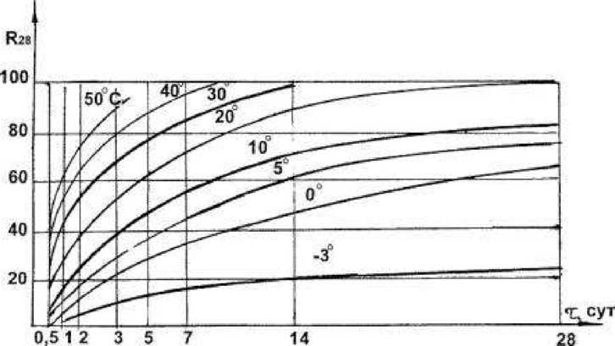
Рис. 15. График нарастания прочности бетона класса В15, В25 на портландцементе марки 400
График нарастания прочности бетона при различных температурах подготавливается строительной лабораторией в процессе подбора состава бетона. При определении прочности бетона по кривым нарастания прочности рассчитывается средняя температура бетона для интервала времени, перепад температур в котором не превышает 10 °С. При снятии с бетонируемых конструкций опалубки или теплоизоляции соблюдаются следующие требования:
- не допускается распалубливание или снятие теплоизоляции с конструкции, если температура бетона в ее центре продолжает повышаться;
- снятие с конструкции опалубки и теплоизоляции разрешается не ранее достижения в контрольной точке требуемой прочности;

Сборник задач по технологии бетонных работ в зимних условиях
- опалубка или тепловая изоляция конструкции снимается, когда температура бетона в наружных слоях конструкции достигает +5 °С и не позже, чем слои остынут до О °С. Не допускается примерзание опалубки гидро-, теплоизоляции к бетону;
- распалубка и снятие теплозащиты с монолитных массивных конструкций с М_{п} > 2 допускается при перепаде температур между центром конструкции и средней температурой наружного воздуха (в ближайшие 10 дней после распалубки) не более 30 °С при оптимальной теплоизоляции и 27 °С при теплоизоляции выше оптимальной.
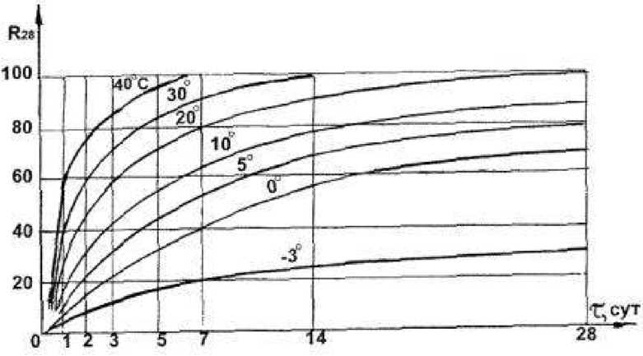
Рис. 16. График нарастания прочности бетона класса В35 на портландцементе марки 500
Примеры определения модуля поверхности М_{п} некоторых конструкций. Модуль поверхности определяется отношением суммы площадей охлаждаемых поверхностей конструкции I/⁷ к ее объему V:
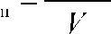
Для упрощения подсчетов ниже приводится ряд формул, по которым можно определить М_{п} конструкций разных очертаний:

4. Технология бетонирования с применением безпрогревных методов
а) для колонн и балок квадратного сечения со стороной

м. 4
О
б) для цилиндрической оболочки
- 2 М_{п}= + ,
Ь_{Х}'Щ h • т
где Ъ\ — наибольшая толщина стенки, м; т — коэффициент, учитывающий заделку торцов оболочек пробками.
Для цилиндрических оболочек без заделки торцов т = 1, с пробкой на одном торце т = 1,5 и пробками на обоих торцах т — 2.
Формулы определения модуля поверхности М_{п} для других видов конструкций представлены в табл. 22.
Таблица 22
Балки и колонны прямоугольного сечения со сторонами а иЬ
То же, квадратного сечения со стороной а
- 2 М = —+ —
а b
м_{п}=-
а
Стены и плиты толщиной а
„ d + с
^{м}п =²
bd + са
Ребристое перекрытие
103
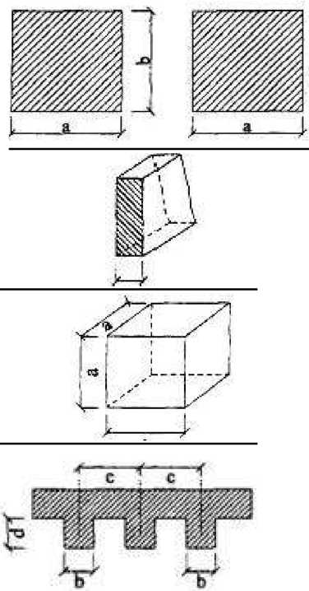
Сборник задач по технологии бетонных работ в зимних условиях
Окончание табл. 22
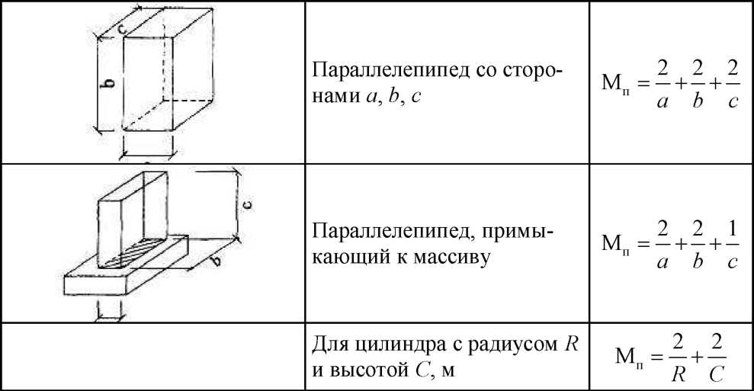
- Расчет конструкции опалубки
и тепловой защиты, процесса набора прочности бетона, подбора электрической мощности трансформатора
Исходные данные:
- монолитная железобетонная плита размерами:
а = 30 ООО мм, b = 20 ООО мм и толщиной h = 500 мм;
- температура наружного воздуха fo_{B} = -10 °С;
- бетон укладывается на отогретое грунтовое основание;
- бетон марки 300 (В22,5) на портландцементе марки 400;
- скорость ветра со = 5 м/с;
- температура бетонной смеси сразу после выхода с завода
foe = 35 °С;
- температура бетона после транспортирования /_{тр} = 30 °С;
- время укладки и уплотнения Ц = 10 мин;
- расход цемента 320 кг на м³ бетона;
- требуемая прочность к моменту замерзания бетона - 40 % ОТ 7?28.

4. Технология бетонирования с применением безпрогревных методов
Решение:
а) определяется модуль поверхности охлаждения:
_{Л/Г} 2ab + 2ah + 2bh 2-30-20 + 2-30-0,5 + 2-20-0,5
М_{п} = = — = 4,1 «4;
abh 30-20-0,5
б) определяется начальная температура бетона (после укладки и уплотнения) /б._{н} при h = 500 мм, / = 10 мин и перепада температур At = 1 °С, снижение температуры t\ °с = 0,04 °С при заданном перепаде At = /_{тр} - /_{нв} = 30 - (-10) = 40 °С;
/₄₀ °с = 0,04 -40 = 1,6 °С;
/_{бн} = 30- 1,6 = 28,4 °С ~ 28 °С;
в) по номограмме на рис. 17, для бетона марки 300, на порт-
о
ландцементе марки 400 с расходом цемента 320 кг/м при температуре наружного воздуха /_{н}._{в} = -10 °С; М_{п} = 4 и начальной температурой бетона /б.н ⁼ 28 °С, находящейся между значениями /б.н = 20 °С и /б.н ⁼ 30 °С, методом интерполяции определяются:
- продолжительность остывания /о = (81 - 67)2/10 + 67 « 70 ч; -коэффициент теплопередачи К_{Т} = 5,35 - (5,35 - 3,75) х X 2/10 = 5,03 Вт/(м²-°С);
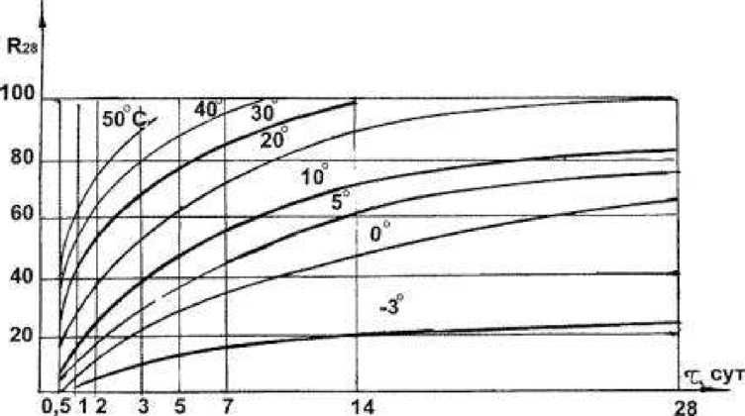
Рис. 17. График нарастания прочности бетона класса В15-В25 на портландцементе марки 400

Сборник задач по технологии бетонных работ в зимних условиях
г) по найденному коэффициенту К_{Т} (табл. 23) определяется конструкция опалубки и тепловая защита: при К_{т} = 5,03 Вт/(м -°С) подходит тип опалубки II.
Таблица 23
Коэффициенты теплопередачи для различных типов теплоограждений опалубки
№  п/п | Конструкция теплоограждения опалубки | Схема | Коэффициент теплопередачи, Вт/(м²-°С), при скорости ветра, м/с
№  п/п | Конструкция теплоограждения опалубки | Схема | 0 | 5 | 15
1 | Доска, 25 мм | ? 44 |  | 5,22 | 5,97
2 | Доска, 40 мм | 2.01 |  | 3,6 | 3,94
3 | Толь (или рубероид), 1 слой Минераловатная плита или шлаковата, 40 мм Толь (или рубероид), 1 слой |  | 1,2 | 1,57 | 1,65
4 | Сталь, 3 мм  Минеральная вата, 50 мм Фанера, 4 мм |  | 1,02 | 1,27 | 1,33
5 | Электронагреватель, 3 мм Доска, 25 мм | иди а я да» | 1,5-23
6 | Электронагреватель, 3 мм Доска, 40 мм |  | 1,3-2
7 | Электронагреватель, 3 мм Сталь, 3 мм |  | 1,9-3,7
8 | Доска, 25 мм Толь  Доска, 25 мм |  | 1,8 | 3,02 | 3,25
9 | Доска, 25 мм Пенопласт, 30 мм Фанера, 4 мм |  | 0,67 | 0,80 | 0,82
10 | Доска, 25 мм Толь  Минеральная вата, 50 мм Фанера, 4 мм |  | 0,87 | 1,07 | 1,10
106

4. Технология бетонирования с применением безпрогревных методов
Определение прочности бетона
Бетон класса В25. Режим остывания:
- при 45 °С - 12 ч;
- при 50 °С - 3 ч;
- при 43 °С - 3 ч;
- при 35 °С - 6 ч;
- при 30 °С - 7 ч;
- при 18 °С - 14 ч.
Отсчет прочности, в % от 7?28, ведется по оси ординат по соответствующей температурной кривой (для данного интервала). Переход на последующие средние температуры твердения бетона осуществляется параллельно оси абсцисс. Отсчет времени производится путем суммирования его интервалов, соответствующих средним температурам (рис. 18).
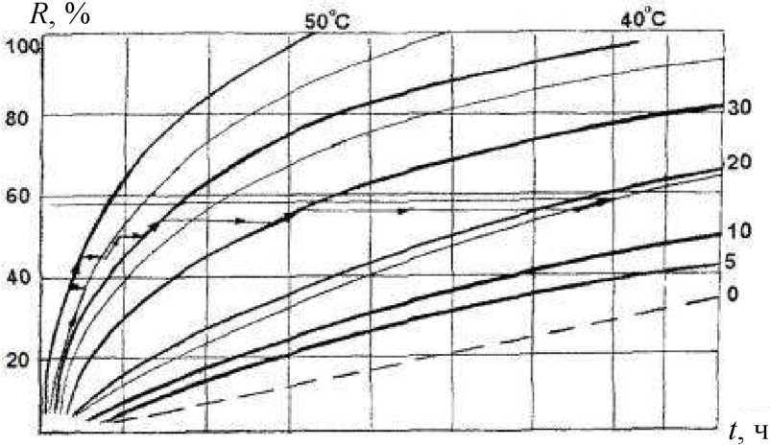
20 40 60 ЕО 100 1^0 140 150
Рис. 18. Кривая набора прочности бетоном класса В25 при различных температурах его выдерживания
Таким образом, соблюдение приведенного режима остывания позволит получить 58 % от R28 прочности.
107

Сборник задач по технологии бетонных работ в зимних условиях
Расчет электрической мощности трансформатора
Определить требуемую мощность трансформатора для разогрева бетонной смеси в бункере, если известно, что:
- температура разогрева бетонной смеси = 75 °С; -температура бетонной смеси после транспортирования
/бт=Ю°С;
- удельное сопротивление смеси р = 600 Ом-см;
-на площадке имеются бункера для разогрева бетонной смеси емкостью q = 1,1 м³;
-укладка бетонной смеси в конструкцию предполагается осуществлять краном с продолжительностью цикла t_{n} = 8 мин; -транспортирование бетонной смеси осуществляется ав-
о
то бетоносмесителем Vq_{t} = 4 м .
Решение:
По данным условиям возможный поток укладки бетонной смеси в смену определяется так:
1,1-0,8-480 з
- = = 4U, 6 м /смену.

8 • 1,3
о
Расход электроэнергии для разогрева 1 м бетонной смеси определяется следующим образом:
W_{3p} = 0,75(75 - 10) = 49 кВт-ч/м³.
Требуемая мощность трансформатора определяется:
40 6-49
P_{w}=— = 276 кВА.
⁴³ 8 • 0,9 • 1
  - Метод выдерживания бетона с противоморозными добавками
Область применения
Область применения метода выдерживания бетона с противоморозными добавками представлена в табл. 24.
108

4. Технология бетонирования с применением безпрогревных методов
Таблица 24
 | Тип конструкций и условия их эксплуатации | Добавки
№ | Тип конструкций и условия их эксплуатации | ХК + + ХН | НКМ, | ХК + + НН | IIIIX к.
п/п | Тип конструкций и условия их эксплуатации | ХК + + ХН | нк + м, ннк + м | ХК + + НН | ННХК +  + м | IIII | п
 | Предварительно напряжённые кон
1 | струкции, кроме указанных в поз. 2, стыки (каналы) сборно-монолитных и сборных конструкций | — | — | — | — | + | —
 | Предварительно-напряжённые
2 | конструкции, армированные сталью классов Ат-IV, At-V, Ат-VI, A-IV и A-V | — | — | — | — | — | —
 | Железобетонные конструкции
 | с ненапрягаемой рабочей армату
3 | рой диаметром:
 | более 5 мм | — | + | + | + | + | +
 | 5 мм и менее | — | + | — | — | + | +
 | Железобетонные конструкции,
 | а также стыки без напрягаемой
 | арматуры сборно-монолитных
 | и сборных конструкций, имею
 | щие выпуски арматуры или за
 | кладные детали:
 | без специальной защиты стали | — | + | — | — | + | +
4 | с цинковыми покрытиями по стали | — | — | — | — | + | —
 | с алюминиевыми покрытиями | — | — | — | — | — | —
 | по стали
 | с комбинированными покрытиями (щелочестойкими лакокра | — | + |  |  | + | +
 | сочными или другими щелоче
 | стойкими защитными слоями по
 | металлизационному подслою)
Примечание. + - означает «допускается»; «-» - означает «не допускается»; П - поташ; НН - нитрит натрия; НКМ - нитрат кальция с мочевиной; ННХК - нитрит-нитрат- хлорид кальция; ХК + ХН - хлорид кальция в сочетании с хлоридом натрия;
109

Сборник задач по технологии бетонных работ в зимних условиях
ХК + НН - хлорид кальция в сочетании с нитритом натрия; НК + М - нитрат кальция в сочетании с мочевиной; ННК + М - нитрит-нитрат кальция в сочетании с мочевиной; ННХК + М - нитрит-нитрат-хлорид кальция в сочетании с мочевиной.
Сущность метода
Сущность метода заключается во введении в бетонную смесь при ее изготовлении добавок, понижающих температуру замерзания воды, обеспечивающих протекание реакции гидратации цемента и его замедленное твердение при отрицательных температурах.
Возможность производства бетонных работ на морозе без подогрева материалов и последующего обогрева уложенного бетона основана на том, что при введении в состав бетонной смеси некоторых веществ (противоморозных добавок) при отрицательных температурах сохраняется жидкая фаза. Благодаря этому минералы портландцемента могут гидратироваться, обеспечивая тем самым твердение бетона на морозе.
Понижение температуры замерзания воды обусловлено тем, что при растворении происходит химическое взаимодействие противоморозных добавок с водой. В результате этого образуются сольваты - более или менее прочные соединения частиц растворенного вещества с молекулами воды, например ионов Na⁺ и N0'₂ при растворении нитрита натрия. Чтобы превратить воду раствора в лёд, необходимо затратить энергию не только на замедление движения молекул воды, но и на разрушение сольватов.
Количество связываемых с каждой частицей растворённого вещества молекул воды, т. е. состав сольватов, и сила этой связи зависят от свойств растворённого вещества, главным образом от электрических свойств частиц, их размеров и сочетаний, а также от содержания частиц в единице объёма воды и от концентрации раствора. Поскольку при увеличении концентрации всё большая часть воды оказывается связанной, температура замерзания раствора понижается. Но при этом в нём всё меньше
110

4. Технология бетонирования с применением безпрогревных методов
содержание «свободных» молекул воды, способных к взаимодействию с минералами цемента.
Вследствие образования сольватов вода в растворах замерзает постепенно, по мере охлаждения. При охлаждении, например, растворов нитрита натрия с концентрацией менее 28 %, из них начнёт выкристаллизовываться «пресный» лёд, как только температура растворов достигнет значений, расположенных на кривой ОА (рис. 19). С этого момента, по мере дальнейшего охлаждения раствора, из него будет кристаллизоваться «пресный» лёд, а концентрация раствора будет увеличиваться по кривой ОА. По достижении точки А, называемой эвтектической, когда концентрация раствора составит 28 %, а температура -19,6 °С, оставшаяся в нём вода полностью перейдёт в твёрдую фазу, образуя смесь льда и кристаллов NaN02 • 2Н₂0.
и
а
Он
&
Он
D
С
н
Рис. 19. Диаграмма состояния водных растворов нитрита натрия при температуре ниже О °С
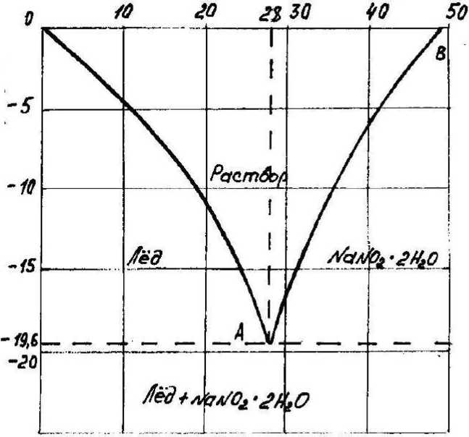
Концентрация раствора, %
111

Сборник задач по технологии бетонных работ в зимних условиях
Если концентрация растворов нитрита натрия более 28 %, то в процессе охлаждения она, наоборот, уменьшается за счёт выкристаллизовывания NaN0₂ • 2НгО. Концентрация будет изменяться по кривой ВА, а замерзание раствора также произойдёт в эвтектической точке А с образованием льда и кристаллов NaNCb • 2НгО. Эвтектическая точка для растворов каждой добавки постоянна и не зависит от исходной концентрации. Но последняя определяет, какое количество льда или избытка растворенного вещества выкристаллизуется из раствора до эвтектической точки, какое количество льда образуется при полном замерзании раствора.
Таким образом, предел понижения температуры замерзания воды той или иной противоморозной добавкой ограничен эвтектической точкой её растворов. Обычно рекомендуемый температурный предел применения добавки назначается выше эвтектической температуры её растворов. Нитрит натрия, например, рекомендуется применять, как правило, при температуре бетона не ниже -15 °С, при эвтектической температуре растворов этой соли - 19,6 °С. Обусловлено это тем, что с повышением концентрации раствора в нём уменьшается содержание «свободных» молекул воды, способных взаимодействовать с минералами цемента.
Указанное обстоятельство является причиной того, что про- тивоморозные добавки вводятся в бетон в меньших количествах, чем это необходимо для образования полностью не замерзающей жидкой фазы при той или иной расчётной температуре твердения бетона. Переход в лёд до 30-50 % воды затворения при охлаждении бетона с обычно назначаемым количеством добавки до расчётной температуры не сказывается отрицательно на его свойствах, в то время как повышение концентрации раствора сверх оптимальной приводит к замедлению твердения бетона.
Противоморозные добавки оказывают очень важное влияние на механические показатели льда: он характеризуется де
112

4. Технология бетонирования с применением безпрогревных методов
фектной структурой, малой прочностью, чешуйчатым строением и не вызывает заметных нарушений структуры бетона. В отличие от этого, льдообразование в бетоне без добавок на ранней стадии его твердения сопровождается существенным снижением его механических показателей и долговечности.
Кроме своего основного назначения - снижать температуру замерзания воды - противоморозные добавки участвуют в процессах гидратации цемента, изменяют растворимость минералов цемента и образующихся гидратных соединений, а также влияют на стабильность последних. Вещества, применяемые в качестве противоморозных добавок, различным образом влияют на свойства воды и по-разному участвуют в процессах гидратации и твердения.
Противоморозные добавки по механизму действия условно можно разделить на две группы. К первой из них относятся вещества, понижающие температуру замерзания жидкой фазы бетона и являющиеся либо слабым ускорителем, либо слабым замедлителем схватывания и твердения бетона, т. е. практически не влияющие на скорость структурообразования. К этой группе относятся хлорид и нитрит натрия, а также мочевина.
Указанные добавки обеспечивают твердение бетона на морозе в основном за счёт сохранения в нем незамерзающей жидкой фазы. Незначительно изменяя скорость схватывания, добавки первой группы могут применяться в тех случаях, когда время транспортирования бетонной смеси достаточно велико. Однако бетон с этими добавками медленно набирает прочность в раннем возрасте, что часто является нежелательным.
Ко второй группе противоморозных добавок относятся такие, которые ускоряют схватывание и твердение, а их растворы имеют достаточно низкую эвтектическую температуру. К этим добавкам принадлежат поташ (эвтектическая температура -36,5 °С), хлорид кальция (-55 °С), нитрат кальция (-28,2 °С), нитрит-нитрат кальция (-29,6 °С). Ускорение твер
113

Сборник задач по технологии бетонных работ в зимних условиях
дения бетона вызывается главным образом тем, что эти добавки изменяют растворимость силикатных составляющих цемента и образуют с продуктами его гидратации двойные или основные соли.
Нитриты натрия и кальция являются ингибиторами коррозии стали в бетоне, но могут вызывать коррозионное растрескивание термически упрочнённой стали. Нитрат кальция и поташ являются нейтральными добавками по отношению к арматуре, а хлориды натрия и кальция резко интенсифицируют процесс коррозии стали во влажных условиях при доступе кислорода воздуха. Агрессивность хлористых солей в отношении арматуры и технологического оборудования при одновременном присутствии в растворе нитрит-ионов уменьшается, причём при соотношении по массе между нитритом натрия или нитрит-нитратом кальция и хлоридом кальция не менее 1:1 ионы хлора становятся практически неопасными в отношении стальной арматуры.
    - Методика расчета выдерживания бетона с противоморозными добавками
Выбор добавок и назначение их количества
Выбирать противоморозные химические добавки следует с учётом следующих факторов:
- вид конструкции;
- условия эксплуатации конструкций;
- прогнозируемые погодные условия на период твердения бетона в конструкции;
- требуемые темпы строительства и др.
Рекомендуемый вид конструкций для возведения из бетона
с использованием противоморозных добавок предопределяет метод выдерживания бетона до набора проектной прочности (табл. 25) в зависимости от температуры наружного воздуха.
114

4. Технология бетонирования с применением безпрогревных методов
Таблица 25
Рекомендуемый вид конструкций для возведения из бетонов с противоморозными добавками
Модуль поверхности конструкции М_{п} | Наименование конструкции | Средняя температура воздуха за период выдерживания, °С | Метод выдерживания бетона до набора им прочности, % от проектной
Модуль поверхности конструкции М_{п} | Наименование конструкции | Средняя температура воздуха за период выдерживания, °С | 20-30 | 50-70 в сроки |  | 80-100 в сроки
 |  |  |  | 28 сут и менее | более 28 сут | 28 сут и менее | более 28 сут
4-8 | Фундаменты под здания, колонны и оборудование, колонны сечением 50-70 см, балки высотой 50-70 см, стены и плиты толщиной 25-50 см | До  -25 | 1 | 1;2 | 1; 2 | 2 | 1; 2
4-8 |  | Ниже  -25 | 1;2 | 2; 3 | 2 | 2; 3 | 2
8-12 | Рамные конструкции, колонны сечением 30-40 см, балки высотой 30-40 см, стены и плиты толщиной 20-25 см, дорожные и другие наземные покрытия толщиной 20-25 см | До  -25 | 1;2 | 1; 2; 3 | 1; 2 | 2; 3 | 1; 2
12-16 | Монолитные участки сборно-моно- литных конструкций, стыки сборных конструкций, наземные покрытия толщиной 10-15 см | До  -25 | 1; 2; 3 | 2; 3 | 1; 2 | 2; 3 | 1; 2
115

Сборник задач по технологии бетонных работ в зимних условиях
Окончание табл. 25
Модуль поверхности конструкции М_{п} | Наименование конструкции | Средняя температура воздуха за период выдерживания, °С | Метод выдерживания бетона до набора им прочности, % от проектной
Модуль поверхности конструкции М_{п} | Наименование конструкции | Средняя температура воздуха за период выдерживания, °С | 20-30 | 50-70 в сроки |  | 80-100 в сроки
 |  |  |  | 28 сут и менее | более 28 сут | 28 сут и менее | более 28 сут
Свыше  16 | Стыки сборных конструкций | До  -25 | 1; 2; 3 | 2; 3 | 1;2 | 3 | 1;2
Свыше  16 | Стыки сборных конструкций | Ниже  -25 | 3 | 3 | — | 3 | —
Примечание. Цифрами обозначены следующие методы выдерживания бетона: 1 - без специального утепления; 2 - в сочетании с методом термоса; 3 - в сочетании с электропрогревом (обогревом).
При выборе иротивоморозиой добавки целесообразно руководствоваться следующими положениями:
- Бетон с противоморозными добавками допускается применять, если во время выдерживания до приобретения критической прочности температура бетона с максимально допускаемыми дозировками добавок не опустится ниже:
- 15 °С — при применении добавки НН;
- 20 °С — при применении добавок ХК + ХН, НК + М, НКМ, ННК + М;
- 25 °С - при применении добавок П, ХК + НН, ННХК, ННХК + М.
- Прочность бетона в зависимости от добавки, продолжительности твердения и расчётной температуры ориентировочно достигает значений, приведённых в табл. 26, а после 28-суточ- ного выдерживания при температурах выше 0 °С бетон, как правило, приобретает проектную прочность. Данные табл. 26 для выбранной добавки должны уточняться применительно к ис-
116

4. Технология бетонирования с применением безпрогревных методов
пользуемому на стройке цементу, так как темп твердения бетона с добавками зависит от вида и состава цемента.
Таблица 26
Нарастание прочности бетона с противоморозными добавками
на портландцементах
Добавки | Расчётная температура твер | Прочность, % от проектной, при твердении на морозе за период, сут
 | дения бетона, °С | 7 | 14 | 28 | 90
 | -5 | 30 | 50 | 70 | 90
НН | -10 | 20 | 35 | 55 | 70
 | -15 | 10 | 25 | 35 | 50
 | -5 | 35 | 65 | 80 | 100
ХК + ХН | -10 | 25 | 36 | 45 | 70
ХК + ХН | -15 | 15 | 25 | 35 | 50
 | -20 | 10 | 15 | 20 | 40
НКМ | -5 | 30 | 50 | 70 | 90
НКМ | -10
НК + М | -10 | 20 | 35 | 50 | 70
НК + М | -15
ННК + М | -15 | 15 | 25 | 35 | 60
ННК + М | -20
ННК + М | -20 | 10 | 20 | 30 | 50
 | -5 | 40 | 60 | 80 | 100
ННХК | -10 | 25 | 40 | 50 | 80
ннхк + м | -15 | 20 | 35 | 45 | 70
хк + нн | -20 | 15 | 30 | 40 | 60
 | -25 | 10 | 15 | 25 | 40
 | -5 | 50 | 65 | 75 | 100
 | -10 | 30 | 50 | 70 | 90
п | -15 | 25 | 40 | 65 | 80
 | -20 | 25 | 40 | 55 | 70
 | -25 | 20 | 30 | 50 | 60
- Бетонные смеси с добавками НН и ХК + НН и температурой 15-20 °С, как правило, хорошо укладываются и характеризуются обычными сроками загустевания (начало - 2,0-2,5 ч, конец - 4-8 ч); смеси с более низкими температурами, особенно ниже 5 °С, имеют более длительные сроки загустевания (нача-
117

Сборник задач по технологии бетонных работ в зимних условиях
ло - 5-7 ч, конец - 11-30 ч). Вследствие этого они не вызывают осложнений при транспортировании.
- Бетонные смеси с добавками НКМ, НК + М, ННК + М, ХК + ХН, ННХК, ННХК + М, и особенно П, характеризуются ускоренными и весьма короткими сроками загустевания, мало зависящими от температуры (начало - 0,1-2,0 ч, конец - 0,2-4,0 ч). Поэтому одновременно с указанными противоморозными добавками в состав бетонной смеси, как правило, должна вводиться добавка, эффективно замедляющая схватывание бетонной смеси. Из известных замедлителей используется JICT в повышенных дозировках, тетраборат натрия ТН или жидкое стекло ЖС в сочетании с адипинатом натрия ПАЩ-1.
В настоящее время появились предложения по использованию патентованных противоморозных добавок с приемлемыми сроками схватывания бетонной смеси.
Назначение оптимального количества противоморозной добавки имеет важное значение, так как при недостаточном её количестве может произойти преждевременное замерзание бетона (при охлаждении в более низкой температуре, чем та, на которую рассчитано введенное в смесь количество противоморозной добавки), а при избыточном количестве темп твердения бетона может замедлиться. Кроме того, неоправданно увеличивается его стоимость.
Замораживание бетона в раннем возрасте отрицательно влияет на его свойства после оттаивания вследствие необратимого разрушающего воздействия замёрзшей жидкой фазы на структуру, в то время как замораживание бетона после набора им критической прочности не оказывает столь существенного влияния на его конечную прочность.
Поэтому при назначении количества добавки прежде всего следует исходить из расчётной температуры твердения бетона: вводимое количество противоморозной добавки должно предохранять бетон от замораживания до набора им прочности менее критической (табл. 27).
118

4. Технология бетонирования с применением безпрогревных методов
Таблица 27
Продолжительность выдерживания бетона с противоморозными добавками до набора критической прочности
Добавки | Расчётная температура твердения бетона, °С | Время выдерживания, сут, при марке бетона
Добавки | Расчётная температура твердения бетона, °С | М200 | МЗОО | М400
-5 | 7 | 6 | 4
-10 | 12 | 9 | 7
-15 | 19 | 14 | 11
-5 | 6 | 5 | 4
-10 | 9 | 7 | 5
-15 | 19 | 14 | 10
-20 | 58 | 45 | 28
-5 | 7 | 6 | 5
-10 | 12 | 9 | 7
-15 | 19 | 14 | 10
-20 | 28 | 19 | 14
-5 | 5 | 4 | 3
-10 | 9 | 7 | 5
-15 | 11 | 9 | 7
-20 | 14 | 11 | 9
-25 | 40 | 28 | 20
-5 | 3 | 2 | 1
-10 | 7 | 5 | 4
-15 | 9 | 7 | 5
-20 | 9 | 7 | 5
-25 | 14 | 10 | 7
Далее необходимо проверить возможность получения требуемой прочности к моменту окончания твердения бетона с выбранным количеством добавки, которая зависит от расчётной температуры бетона и продолжительности твердения (табл. 27). При этом требующаяся продолжительность твердения до получения указанной в проекте или нормативных документах требуемой прочности, % от R28, может оказаться достаточно боль-

Сборник задач по технологии бетонных работ в зимних условиях
шой и не обеспечить приемлемых темпов бетонирования, что потребует привлечения других методов.
Выбор и назначение оптимального количества противомо- розной добавки становится многофакторной задачей, решение которой зависит не только от рассмотренных выше особенностей влияния добавок на прочность и другие свойства бетона, но и от реальной обстановки на строительной площадке, возможности выбора добавки, способа её введения в бетонную смесь и др.
Расчет выдерживания бетона с противоморозными добавками
Постановка задачи выбора противоморозной добавки предполагает сбор исходных данных, необходимых для оценки условий бетонирования, особенностей возводимой конструкции с точки зрения её массивности, вида применяемой опалубки, требуемых темпов бетонирования и др. факторов.
За исходные принимаются следующие основные показатели:
- прогнозируемая температура наружного воздуха на период твердения бетона в конструкции;
- данные по бетону:
- класс (марка), МПа (кгс/см );
- вид цемента;
-требуемая прочность к моменту окончания твердения в конструкции, % от R28, и допустимая, исходя из темпов ведения работ, продолжительность выдерживания до получения указанной прочности, сут;
- особенности возводимой конструкции и условий её эксплуатации (в соответствии с табл. 24):
- тип конструкции;
- класс и диаметр рабочей арматуры;
- наличие или отсутствие предварительного напряжения;
- защита закладных деталей;
- степень агрессивности среды эксплуатации;
120

4. Технология бетонирования с применением безпрогревных методов
- данные по опалубке: конструкция опалубки и соответствующий коэффициент теплопередачи.
Учёт условий реальной строительной площадки имеет смысл в случае внедрения той или иной добавки в производство. При этом важно определить способ и место введения добавки в бетонную смесь, в особенности - влияние ее на технологические параметры бетонной смеси, т. к., например, быстрое загусте- вание смеси с добавкой может оказаться совершенно неприемлемым для технологии, в которой применяется обычный бетон.
В качестве примера рассмотрим выбор противоморозной добавки для безобогревного бетонирования фундамента под металлическую колонну.
Исходные данные:
Бетон В15 (марки 200).
Портландцемент марки 400.
Требуемая прочность к моменту окончания твердения - не менее 50 % от R₂8.
Допустимая продолжительность выдерживания, исходя из требуемых темпов работ - не более 7 сут.
Особенности возводимой конструкции:
Фундамент с модулем охлаждаемой поверхности М_{п} = 5 (основание не проморожено).
Ненапрягаемая рабочая арматура класса А-11, диаметр - более 5 мм.
Закладные детали без специальной защиты.
Окружающая воздушная среда не агрессивна.
Данные по опалубке:
Опалубка деревянная, из доски толщиной 40 мм, с соот- ветствующим коэффициентом теплопередачи 3,6 Вт/(м -°С), при принятой для данного примера скорости ветра 5 м/с.
Защита открытых бетонных поверхностей: горизонтальные неопалубленные поверхности укрываются битуминизированной бумагой и слоем опилок толщиной около 10 см. При этом пола
121

Сборник задач по технологии бетонных работ в зимних условиях
гаем, что коэффициент теплопередачи по указанному утеплению равен теплопередаче через опалубку.
Выбор вида противоморозной добавки проводим в следующей последовательности:
- В соответствии с табл. 24 определяется перечень добавок, применение которых допускается в бетоне для рассматриваемого фундамента: НКМ, НК + М, ННК + М, НН и П.
Наиболее распространёнными добавками являются НН и П, которые и рассмотрим более подробно.
- Рекомендуемый метод выдерживания бетона выбирается исходя из следующих условий: температура наружного воздуха до -25 °С, относительная прочность - 50 % от R28, срок выдерживания - 7 сут.
В соответствии с данными табл. 25, рекомендуется выдерживать бетон без специального утепления или в сочетании с методом термоса. Уточнение режима и требуемого утепления будет сделано после расчёта, поэтому остановимся на указанном в исходных данных утеплении конструкций, которое общепринято в практике строительства.
- Количество противоморозной добавки зависит от расчётной температуры твердения бетона (не ниже -15 °С для НН и -25 °С для П), определить которую помогут рекомендации разд. 1.3. Зададим начальную температуру бетона в конструкции /б.н = +10 °С, что вполне соответствует практике северных строительных площадок, где зимний бетон готовится только на подогретых воде и заполнителях, focp зависит от массивности (модуля охлаждаемой поверхности) и t&_{K}, которая нам неизвестна. Поэтому зададим следующее соответствие между конечной температурой остывшего бетона и температурой наружного воздуха (табл. 28).
Таблица 28
^н.в | -5 °С, -10 °С, -15 °С, -20 °С, -25 °С
^б.к | -5 °С, -10 °С, -15 °С, -20 °С, -25 °С
122

4. Технология бетонирования с применением безпрогревных методов
Бетон остывает до температуры наружного воздуха.
Напомним, что средняя температура определяется по формуле
^ ^б.н ^б.к
^{6 ср} ~~ 1,03 + 0,181 • М_{п} + 0,006(t_{6 н} -1_{6 к})'
После соответствующих расчётов полученные данные сведём в табл. 29, отражающую связь между температурой наружного воздуха и температурой бетона независимо от вида добавки.
Таблица 29
а  о  о | -5 | -10 | -15 | -20 | -25
%ср, °С | 2,6 | 0 | -2 | -4,95 | -7,3
Затем выполним расчёт продолжительности остывания без учёта экзотермии по формуле
^ ‘ У б (/б.н ^б.к) ^
з,6-а:_{т}-м_{п}(/_{6ср}-/_{нв})’
Указанная зависимость справедлива при размерностях: уб, кг/м³; Сб, кДж/(кг °С); К_{Т}, Вт/(м²-°С); температура, °С.
Примем по соответствующим табличным данным уб = = 2500 кг/м³, Сб = 0,84 кДж/(кг-°С), К_{т} = 3,6 Вт/(м²-°С) при скорости ветра 5 м/с, и проведём расчёт продолжительности остывания без учёта экзотермии (табл. 30).
Таблица 30
^н.в ^б.к | Продолжительность остывания т, ч
-5 | 0,84-2500(10 + 5)  3,6-3,6-4,5(2,6 + 5) ~~
-10 | 0,84-2500(10 + 10) 3,6-3,6-4,5(0 + 10) ~~
123

Сборник задач по технологии бетонных работ в зимних условиях
Окончание табл. 30
*  II  и  и | Продолжительность остывания т, ч
-15 | 0,84-2500(10 + 15) 3,6-3,6-4,5(-2,5 + 15) ~~
-20 | 0,84-2500(10 + 20) 3,6-3,6-4,5(-4,95 + 20) ~~
-25 | 0,84-2500(10 + 25)  3,6-3,6-4,5(-7,3 + 25) ~~ ’
В связи с тем, что учёт тепловыделения при положительных температурах бетона не пригоден для рассматриваемого примера, воспользуемся рекомендацией, приведённой в руководстве по применению бетонов с противоморозными добавками, в которой тепловыделение учитывается членом «+а-Ц-Э-/6>, где а - коэффициент интенсивности тепловыделения; Ц - расход цемента на 1 м бетона, кг; Э - тепловыделение 1 кг цемента за 28 сут твердения при 20 °С, кДж/кг; R - прочность, набираемая бетоном за время остывания бетона, % от марочной. Соответствующие величины а и Э приведены в табл. 31, 32.
Таблица 31
Коэффициент интенсивности тепловыделения а
^б.н ^б.к | 5 | 10 | 15 | 20 | 25 | 30 | 35 | 40 | 45 | 50
а | 0,01 | 0,011 | 0,012 | 0,013 | 0,014 | 0,015 | 0,016 | 0,017 | 0,018 | 0,019
Таблица 32
Тепловыделение цементов Э за 28 сут твердения при 20 °С, кДж/кг
Портландцемент марки
М400 | М500 | М600
335,2 | 337,1 | 419
124

4. Технология бетонирования с применением безпрогревных методов
Для расчёта тепловыделения по указанной рекомендации необходимо определить прочность за время остывания R (% от 28-дневной), которая, в свою очередь, зависит от времени остывания и особенно от вида противоморозной добавки. Определим тепловыделение для бетона с добавкой НН и П отдельно. Так как экзотермическое тепловыделение увеличит срок продолжительности остывания, заранее увеличим его примерно на сутки, т. е. вместо рассчитанных без учёта тепловыделения трёх назначим четверо суток.
Приняв по табл. 26 температуру наружного воздуха -15 °С, /б.ср ⁼ -2,5 °С и продолжительность остывания около 4 сут, путём экстраполяции определяем прочность бетона с добавкой НН -R = 20-25 % R28.
Для бетона с добавкой П, соответственно, R = 30-35 % отопри температуре наружного воздуха -25 °С р ⁼ -7,3 °С и соответствующая прочность бетона за время остывания с добавкой НН - R = 10-15 % от ^28, с добавкой П - R = = 15-20 % от R28-
Тепловыделение бетона с добавкой НН составит:
^б.ср = -2,5 °С, а = 0,014 (/перепада = 25 °С), Ц = 250 кг/м³;
R = 22 %, Э = 335 кДж/кг;
+аЦ-Э-Д = +0,014 • 250 • 335- 22 = 25795 кДж/м³.
Внесём соответствующие поправки в расчёт продолжительности остывания (табл. 33).
Таблица 33
^н.в | Добавка | Продолжительность остывания т
1  Ul  о  о | НН | 52500-25795 _{1 1Л}  I = = 110 ч = 4,6 сут  711,5
1  Ul  о  о | П | 52500-37520  I = = 126 ч = 5,2 сут  711,5
125

Сборник задач по технологии бетонных работ в зимних условиях
Окончание табл. 33
^н.в | Добавка | Продолжительность остывания т
-25 °С | НН | 73500 + 16080  I = = 87 ч = 3,6 сут  1032,2
-25 °С | П | 73500 + 22780  I = = 93 ч = 3,9 сут  1032,2
к ср = -7,3 °С, а = 0,016 (/перепада = 35 °С), R= 12 %,
-0,016 • 250 • 12 • 335,2 = 16080 кДж/м³.
Тепловыделение бетона с добавкой П составит:
*б.ср = -2,5 °С, а = 0,014, R = 32 %;
-0,014 • 250 • 32 • 335,2 = 37520 кДж/м³;
focp = -7,3 "С, а = 0,016, Л = 17 %;
-0,016 • 250 • 17 • 335,2 = 22780 кДж/м³.
Таким образом, выделяемое экзотермическое тепло может существенно повлиять на продолжительность остывания данной относительно массивной конструкции. Соответствующее увеличение сроков остывания зависит от вида добавки, температуры твердения бетона и может составить от 0,60 до 2,25 и более суток.
Однако вернёмся к решению поставленной задачи: определению температуры наружного воздуха, при которой могут быть выполнены требования получения прочности 50 % от Л*28 для бетона с добавкой НН и П не более чем за 7 сут.
Режим твердения бетона рассматриваемого фундамента в зависимости от температуры наружного воздуха имеет следующие характеристики (табл. 34).
126

4. Технология бетонирования с применением безпрогревных методов
Таблица 34
Режим остывания
^н.в | ^б.н | Вид  добавки | Продолжительность остывания, сут  (ДО ?н.в — ^б.к) | ^б.ср за период остывания | Продолжительность твердения при t₆,_{к} | Всего  суток
1  Ul  о  о | + 10 °с | НН | 4,60 | -2 °С | 2,40 | 7
1  Ul  о  о | + 10 °с | П | 5,25 | -2 °С | 1,75 | 7
-25 °С | + 10 °с | НН | 3,60 | -7,3 °С | 3,40 | 7
-25 °С | + 10 °с | П | 3,90 | -7,3 °С | 3,10 | 7
Прочность бетона определяется по продолжительности и температуре соответствующего промежутка времени (табл. 35).
Таблица 35
Прочность бетона в течение 7 суток твердения
^н.в | Вид  добавки | Прочность, % от R₂s, за время |  | Всего за 7 сут
^н.в | Вид  добавки | остывания | дополнит. | Всего за 7 сут
1  Ul  о  о | НН | 30-35 | До 5 | 35-40
1  Ul  о  о | П | 45-50 | 5-10 | 50-60
-25 °С | НН | 10-12 | — | 10-12
-25 °С | П | 20-25 | 10 | 30-35
Как видно из табл. 35, для бетона с НН /_{нв} = —15 °С ниже предельной, т. к. прочность не достигла требуемых 50 %. Поэтому даже без уточняющих расчётов можно считать t_{HB} = —10 °С предельной для выполнения поставленных требований к бетону.
В соответствии с проведёнными расчётами для бетона с добавкой П при t_{HB} = -15 °С выполняются поставленные требования по прочности с небольшим запасом.
Выполненные по принципу теплового баланса расчёты позволяют почувствовать влияние на режим остывания (и соответст
127

Сборник задач по технологии бетонных работ в зимних условиях
вующее нарастание прочности) таких основных факторов, как температура наружного воздуха, температура бетона, эффективность теплоизоляции конструкции, состав бетона, вид цемента и др.
Вместе с тем не следует забывать о приближённости расчётов, не учитывающих особенностей неравномерного температурного поля конструкции и наличия быстро охлаждаемых мест. В частности, для рассматриваемой конструкции такими местами будут наружные поверхности и особенно интенсивно охлаждаемые углы и грани фундамента, температурный режим которых может существенно отличаться от рассчитанного по принципу теплового баланса, предполагающего равномерное остывание бетона. На практике именно в таких местах организуется наблюдение за температурой бетона, с тем чтобы была обеспечена как минимум критическая прочность.
Подбор состава бетона для производства работ
в зимних условиях
Подбор состава выполняют в соответствии с ГОСТ 27006-86 расчетно-экспериментальным способом, который включает решение следующих вопросов:
- определение всех требований к качеству бетонной смеси и бетона;
- оценку качества и выбор материалов для приготовления бетонной смеси;
- расчет номинального состава бетона;
- экспериментальную проверку расчетного состава;
-корректировку состава и расчет производственного состава бетона.
При приготовлении бетонной смеси возможен подогрев воды затворения, отогрев или подогрев составляющих, а также отопление бетоносмесительного узла, дозаторного и бункерных отделений.
128

4. Технология бетонирования с применением безпрогревных методов
Максимальная температура бетонной смеси не должна превышать 35 °С, а минимальная определяется расчетом по формуле
(/бн ~^н.вУ!^тп)
1-14
см
’ ^{Л}‘тр
где t_{6n}— начальная средняя температура бетона после укладки в опалубку, уплотнения и укрытия, t_{6n}= О °С; t_{uв}- расчетная температура наружного воздуха; ^ At - суммарное относительное снижение температуры бетонной смеси при всех операциях,
X ^{At}Tf = ^{At}n, + Чер + Чкл; X ^{At}Tf = 4 • ^{Х}тр; ^{Х}тр - время ТрЗНС- портирования бетонной смеси; А^— относительное снижение
средней температуры бетонной смеси при транспортировании; А/_{ис}р - относительное снижение температуры бетонной смеси при
перегрузке бетонной смеси из кузова в бункер; At — относительное снижение средней температуры бетонной смеси при укладке бетонной смеси,
&_{укп}=&'_{укп}-т-Т,
где т - время укладки бетонной смеси; А^ - относительное
снижение средней температуры бетонной смеси при укладке; Т - перепад температур наружного воздуха и укладываемой бетонной смеси.
Для получения максимальной температуры бетонной смеси на выходе из бетоносмесителя производят подогрев воды до максимально допустимой температуры +80 °С.
Цемент и крупный заполнитель не подогревают. Производят прогрев песка до температуры, определяемой по формуле
129

Сборник задач по технологии бетонных работ в зимних условиях
К = {⁰M{q_{n}+q^ + q_{a})t_{CM}+4,2qJ_{cu} -0,84(д_{ц}/_{ц} +q_{nl}t_{a})-4,2qj_{l!})/8,4q_{n},
где д_{ц}, q_{n}, д_{щ}, q_{B} - соответственно, масса цемента, песка, щебня
о
и воды в 1 м бетонной смеси; /_{ц}, t_{CM}, /_{щ}, t_{B} - соответственно, температура цемента, бетонной смеси, щебня и воды перед загрузкой их в бетоносмеситель.
Время перемешивания бетонной смеси в бетоносмесителе должно быть больше, по сравнению с летними условиями, на 25 %.
Установленное в соответствии с рекомендациями количество химических добавок вводят при приготовлении бетонных смесей в виде водных растворов рабочей концентрации. Растворы солей готовят на подогретой до 40 °С воде в смесителях. Основные показатели водных растворов противоморозных и пластифицирующих добавок приведены в табл. 36-38.
Таблица 36
Концентрация противоморозных добавок в зависимости от температуры наружного воздуха
Расчетная температура бетона, 0 °С |  | Количество безводных добавок, % от массы цемента
От | До | НН | хн + хк | нкм  НК +  м | ннк + м, нк + м | ннхк  ХК +  нн | ННХК + М | П
0 | -5 | 4-6 | (0 + 3)-  -(2 + 3) | 3-5 | (3 + 1)-  -(4+1,5) | 3-5 | (2+1)-  -(4+1) | 5-6
-6 | -10 | 6-8 | (3,5+ 3,5)- - (2,5 + 4) | 6-9 | (5 + 1,5)- - (7 + 2,5) | 6-9 | (4,5+1,5)- - (7 + 2,5) | 7-8
-11 | -15 | 8-10 | (4,5 + 3) - - (5 + 3,5) | 7-10 | (6 + 2)-  -(8 + 3) | 7-10 | (6 + 2)-  -(8 + 3) | 8-10
-16 | -20 | 9-10 | (6 + 2,5) - -(7 + 3) | 9-12 | (7 + 3)-  -(9 + 4) | 8-12 | (7 + 2)-  -(9 + 4) | 10-12
-21 | -25 | — | — | — | — | 10-14 | (8 + 3)-  -(10 + 4) | 12-15
130

4. Технология бетонирования с применением безпрогревных методов
Таблица 37
Рекомендуемые виды пластифицирующих добавок
Вид добавки | Обозначение | Основной эффект
Суперпластификатор | С-3 | Водопонижение на 20 %, замедляет схватывание
Суперпластификатор | ЛСТМ | Увеличивает подвижность, снижает расход воды на 20 %
Сульфитнодрожжевая бражка | СДБ | Снижает водопотребность на 10 %. Замедляет схватывание и твердение бетона
Тетраборат натрия | ТН | Замедляет схватывание поташа
Т ринатрийфосфат | ТНФ | Замедляет схватывание поташа
Таблица 38
Рекомендуемое количество комплексных противоморозных добавок
Компоненты | Количество добавки в расчете на сухое вещество, % от массы цемента | Основной эффект
СДБ + (НН, НК) | (0,1-0,3) + (0,3-1,5) | Водопонижение на 10 %
П + СДБ | (5-6) + (0,2-0,3) | Нормальные сроки схватывания, водопонижение на 10 %
М + ННК | (1-1,2)+ (2-4) | Нормальные сроки схватывания
М + НК | (1,5-2,5) + (1,5-2,5) | Поставляется в готовом виде в полиэтиленовых мешках
НКМ | 3-5 | Поставляется в готовом виде в полиэтиленовых мешках
С-3 + ННК | (0,5-0,7) + (2-4) | Водопонижение на 25 %, ускорение твердения в 1,15 раза
С-3 + НК | (0,5-0,7) + (1,0-1,5) | Водопонижение на 25 %, ускорение твердения в 1,15 раза
С-З + П | (0,5-0,7) + (5-6) | Нормальные сроки схватывания, водопонижение на 25 %
п + тн | (5-6)+ (1-1,2) | При содержании СЗА до 5 %
П + ТНФ | (5-6)+ (1-1,2) | При содержании СЗА до 10 %
131

Сборник задач по технологии бетонных работ в зимних условиях
Расход раствора химической добавки рабочей концентрации определяют по формуле
_{А} 100-В + Ц-С
^{А}- 100.П ■
о
где Ц - расход цемента на 1 м бетона, кг; В - расход воды на
о
1 м бетона, л; С - дозировка добавки, % от массы цемента; П - плотность раствора затворения, кг/м³.
Транспортирование приготовленной бетонной смеси производят авто бетоносмесителями. Чтобы потери тепла были минимальными, открытые части барабана автобетоносмесителя закрывают влагонепроницаемыми материалами и утепляют. Горловину барабана автобетоносмесителя утепляют и закрывают теплоизоляционной крышкой или организовывают обогрев горловины отработавшими газами от двигателя. При использовании только поташа рекомендуется добавлять его на объекте путем введения водного раствора поташа с перемешиванием всех компонентов в барабане автобетоносмесителя. Место перегрузки бетонной смеси из барабана бетоносмесителя в поворотный бункер должно быть защищено от ветра и атмосферных осадков. Бункер для подачи бетонной смеси также должен быть утеплен.
При использовании для подачи бетонной смеси бетононасосных установок все узлы и детали, соприкасающиеся с бетонной смесью, утепляют. При этом особо тщательно утеплять трубопроводы и основные узлы бетононасоса, чтобы сохранить начальную температуру бетона. При экстремальных температурах до -40 °С, кроме утепления основных узлов бетононасоса, требуется дополнительный отогрев утепленного бетоновода гибкими нагревательными элементами. Должно быть также предусмотрено наличие горячей воды в утепленных емкостях для промывки бетоноводов после бетонирования.
Выдерживание монолитных бетонных и железобетонных конструкций, возводимых из бетонов с противоморозными добавками, выполняют с соблюдением следующих требований:
132

4. Технология бетонирования с применением безпрогревных методов
-поверхности бетона, не защищенные опалубкой, во избежание потери влаги или повышенного увлажнения за счет атмосферных осадков следует по окончании бетонирования немедленно укрывать слоем гидроизоляционного материала (полиэтиленовая пленка, прорезиненная ткань, рубероид и др.);
-поверхности бетона, не предназначенные в дальнейшем для монолитной связи с бетоном или раствором, могут покрываться пленкообразующими составами или защитными пленками (битумно-этинолевым, этинолевым лаком и др.);
-при резком понижении температуры бетона, ниже расчетной, конструкцию необходимо утеплять или обогревать до набора бетоном критической прочности.
Распалубливание несущих бетонных и железобетонных конструкций следует производить после достижения бетоном прочности, приведенной в табл. 39.
Таблица 39
Распалубочная прочность несущих конструкций из бетона с противоморозными добавками
Конструкции | Прочность бетона (% от проектной) при фактической нагрузке
Конструкции | свыше 70 % от расчетной | менее 70 % от расчетной
С напрягаемой арматурой | 100 | 80
Находящиеся в мерзлом грунте | 100 | 70-85
Несущие, длиной менее 6 м | 100 | 70
Несущие, длиной 6 м и более | 100 | 80
Плиты пролетов, до 3 м | 100 | 70
При невозможности обеспечить требуемую прочность бетона к моменту загрузки конструкции нормативной нагрузкой допускается, при соответствующем технико-экономическом обосновании, применение класса бетона, увеличенного на одну ступень.
133

Сборник задач по технологии бетонных работ в зимних условиях
Допускается снятие опалубки, воспринимающей массу бетона конструкций, армированных несущими сварными каркасами, а также боковых элементов, не несущих нагрузки от массы конструкций, после достижения бетоном критической прочности.
Прочность бетона перед распалубливанием должна быть подтверждена испытаниями. Снятие теплозащиты и опалубки с конструкций, при применении бетонов с противоморозными добавками - по достижении прочности, указанной в разд. 3.
При укладке и уплотнении бетонной смеси с противоморозными добавками, укладываемой в зимних условиях, следует выполнять требования, приведенные в табл. 40.
Таблица 40
Технические требования при укладке бетонной смеси
Технические требования | Предельные отклонения, мм | Контроль (метод, объем)
Температура бетонной смеси на выходе из смесителя: только с добавкой П с другими добавками | Не более 15 °С Не более 30 °С | Измерительный, при приготовлении каждой партии
Подвижность бетонной смеси | 5-6 см | Стандартный конус, в каждой партии
Высота свободного сбрасывания бетонной смеси | Не более 1 м | Измерительный, во время укладки
Толщина укладываемых слоев бетонной смеси | 180 мм | Визуально, при бетонировании
Шаг перестановки глубинных вибраторов | 1,5 радиуса действия - 40-50 см | Измерительный, при бетонировании
Время уплотнения глубинным вибратором на одной стоянке | 12-17 с | Измерительный, при бетонировании
Скорость передвижения виброрейки по поверхности | 0,5-1,0 м/мин | Измерительный, при бетонировании
Время укладки бетонной смеси: с добавкой только П с другими добавками | Не более 45-50 мин Не более 120 мин | Измерительный, при бетонировании
134

4. Технология бетонирования с применением безпрогревных методов
Окончание табл. 40
Технические требования | Предельные отклонения, мм | Контроль (метод, объем)
Температура уложенной бетонной смеси к началу термообработки | Не менее 0 °С | Измерительный, по окончании бетонирования
При выдерживании бетона с противоморозными добавками контролируют:
- поддержание температурно-влажностного режима;
- предохранение твердеющего бетона от механических повреждений;
- время выдерживания бетона.
Технические требования при выдерживании бетона с противоморозными добавками приведены в табл. 41.
Таблица 41
Технические требования при выдерживании бетона с противоморозными добавками
Технические требования | Величина  параметра | Контроль (метод, объем)
1. Температура наружного воздуха | Не более 5 °С среднесуточная, не более 0 °С минимальная | Измерительный, до начала выдерживания
2. Время выдерживания бетона | До набора заданной прочности | Измерительный, при выдерживании бетона
3. Прочность бетона с противоморозными добавками монолитных и сборно-монолитных конструкций к моменту замерзания | К моменту охлаждения бетона до температуры, на которую рассчитано количество добавок, не менее 20 % проектной прочности | Измерительный, по ГОСТ 18105-86, журнал работ
135

Сборник задач по технологии бетонных работ в зимних условиях
Продолжение табл. 41
Технические требования | Величина  параметра | Контроль (метод, объем)
4. Загружение конструкций расчетной нагрузкой допускается после достижения бетоном прочности | Не менее 100 % от проектной | Измерительный, 2 раза в смену, журнал работ
5. Температура воды и бетонной смеси на выходе из смесителя, приготовленной:  на портландцементе, шлако- портландцементе, пуццолано- вом портландцементе марок ниже М600  на быстротвердеющем портландцементе и портландцементе марки М600 и выше  на глиноземистом портландцементе | Воды не более 70 °С, смеси не более 35 °С  Воды не более 60 °С, смеси не более 30 °С  Воды не более 40 °С, смеси не более 25 °С | Измерительный, в местах, определенных НИР, журнал работ Измерительный, в местах, определенных НИР, журнал работ Измерительный, в местах, определенных НИР, журнал работ
8. Температура в процессе выдерживания и тепловой обработки для бетона на:  портландцементе  шлакопортландцементе | Определяется расчетом, но не выше, °С:  80  90 | Измерительный, через каждые 2 ч, журнал работ
9. Скорость подъема температуры при тепловой обработке бетона:  для конструкций с модулем поверхности:  до 4  от 5 до 10 св. 10 для стыков | Не более, °С/ч:  5  10  15  20 | Измерительный, журнал работ
136

4. Технология бетонирования с применением безпрогревных методов
Окончание табл. 41
Технические требования | Величина  параметра | Контроль (метод, объем)
10. Скорость остывания бетона по окончании тепловой обработки для конструкций с модулем поверхности:  до 4  от 5 до 10 св. 10 | Определяется расчетом Не более 5 °С/ч Не более 10 °С/ч | Измерительный, журнал работ
11. Разность температур наружных слоев бетона и воздуха при распалубке с коэффициентом армирования от 1 до 3 % и более должна быть соответственно для конструкций с модулем поверхности:  от 2 до 5  св. 5 | Не более 20, 30, 40 °С Не более 30, 40,50 °С | Измерительный, журнал работ
- Расчет определения параметров выдерживания бетона с применением противоморозных добавок
Исходные данные: Конструкция - ростверк Город Месяц
Температура бетонной смеси Время перевозки Высота подъема краном Марка автомобиля Время укладки Тип опалубки Класс бетона Расход цемента
0,6x0,5(/z)x6,5 м г. Минусинск декабрь
см = +Ю°С
8 мин
тр
Я
под
12 м
ЗИЛ ММЗ-555 Ту = 10 мин V
В15
Ц = 350 кг/м³
137

Сборник задач по технологии бетонных работ в зимних условиях
Марка цемента М400
Расход арматуры Р_{а} = 70 кг/м
Решение:
- Определим объем бетона в конструкции:
V₆ = 0,6 -6,5 -0,5 = 1,95 м³.
- Рассчитаем поверхность охлаждения конструкции:
Рохл ⁼ 2 • 0,6 • 0,5 + 2 • 0,5 • 6,5 + 0,6 • 6,5 = 11,6 м².
- Определим модуль поверхности конструкции:
М ₌^2. ₌ 1М ₌ 5 95 _{м}-‘.
К 1,95
- Определим суммарное относительное снижения температуры бетонной смеси при всех операциях: при транспортировании, перегрузке, укладке и уплотнении.
  - При транспортировании:
At_{Tp} = = 0,003 • 8 = 0,024 °С/°С,
где At’_{тр} - относительное снижение средней температуры бетонной смеси при транспортировке (табл. П.4.1).
  - При перемещении краном:
А/_{пер} = 0,0022 • Н_{и0Д} = 0,0022 -12 = 0,0264 °С/°С.
  - При перегрузке и погрузке:
At_{n} = 0,032 °С/°С.
  - При укладке и уплотнении:
At_{y} = At'_{y} • т_{у} = 0,004 • 10 = 0,04 °С/°С,
где At’у - относительное снижение средней температуры бетонной смеси при уплотнении и укладке (табл. П.4.2).
138

4. Технология бетонирования с применением безпрогревных методов
  - Определим суммарное относительное снижение температуры:
Z
At =At + At +At + At =
тр тр пер п у
= 0,024 + 0,0264 + 0,032 + 0,04 = 0,1224 °С/°С.
- Определим начальную среднюю температура бетонной
смеси после укладки в опалубку, уплотнения и укрытия:
- Уд _{t}
Lu тр
где /б.н - температура бетона начальная, °С; /_{см} - бетонной смеси
при выходе из транспортного средства, °С; /_{н}._{в} - температура на-
ружного воздуха, °С (табл. П.4.3).
^б.н — ^см ^тр ) "*" ^н.в ^тр 5
/_{б н} = 10(1 - 0,1224) + (-17,8)0,1224 = 6,6 °С.
- Определим температуру бетона с учетом нагрева арматуры:
_{f}t С_{б} • у_{б} • /_{б н} + С_{а} • Р_{а} • /_{н в}
'б.я
Q-Уб + Q-Pa
где С_{а} - удельная теплоемкость арматуры, кДж/(кг °С), С_{а} = = 0,48 кДж/(кг °С); Сб - удельная теплоемкость бетона, кДж/(кг °С), Сб = 1,047 кДж/(кг °С); уб - объемная масса бето-
3 3 3
на, кг/м ; уб = 2400 кг/м ; Р_{а} - расход арматуры, кг/м ; /б.н - температура бетона начальная, °С; /_{н в} - температура наружного воздуха, °С.
_{f} _ 1,05-2400-6,6 + 0,48-70(-17,8) _{6 ос} ^{6н} 1,05-2400 + 0,48-70
- Определим вид противоморозной добавки в зависимости от температуры наружного воздуха.
139

Сборник задач по технологии бетонных работ в зимних условиях
При /_{н}.в ⁼ -17,8 °С, В/Ц = 0,65 принимаем противоморозную добавку поташ К₂СОз, равную 14,65 %. Рассчитываем количество добавки поташ от расхода цемента: 350 • 0,1465 = 51,28 кг/м .
- Определим среднюю температуру остывания бетона. Расчетную конечную температуру для добавки 6,06 % поташ принимаем ⁼ ^н.в = -17,8 °С.
^ ^ _| ^б.н ^б.к .
^{б ср}“ ^{бк} 1,03 + 0,181 • М_{п} + 0,006(4 _{н} - h.K)?
_{t =}_₁₇₈ ₊ 6,28 ( 17,8) ₌ _₇₁о_{С}
^{6ор} ’ 1,03+ 0,181-5,95+ 0,006(6,28-(-17,8))
- Пренебрегая тепловыделением цемента (экзотермия), определим время остывания бетона по формуле Б.Г. Скрамтаева:
^ ‘Уб (/б.н ~ ^б.к)
°“86,4.^_{т}.М_{п}(г_{6ср}-/_{нв})’
где К_{Т} — коэффициент теплопередачи опалубки, зависит от конструкции опалубки и скорости ветра (табл. П.4.4);
1,05 - 2400(6,28 - (-17,8))
^{т}ост = / ч = 10,3 сут.
^{ост} 86,4-1,07-5,95 (-7,1-(-17,8))
- Определим прочность, которую наберет бетон за время остывания Тост ⁼ Ю,3 сут и при средней температуре остывания бетона /б.ср ^{= _}7,1 °С. По табл. 26 для бетона марки М200 (В 15) на портландцементе М400 бетон набирает 50,93 % от R₂8.
140

- ТЕХНОЛОГИЯ БЕТОНИРОВАНИЯ С ПРИМЕНЕНИЕМ ПРОГРЕВНЫХ МЕТОДОВ ВЫДЕРЖИВАНИЯ БЕТОНА
  - Электропрогрев (электродный прогрев) бетонной смеси Область применения
Областью применения электродного прогрева монолитных конструкций являются монолитные бетонные и малоармирован- ные конструкции. Применение этого метода наиболее эффективно для фундаментов, колонн, стен и перегородок, плоских перекрытий, бетонных подготовок под полы с модулем поверхности М_{п} = от 5 до 20 м⁻¹.
В зависимости от принятой схемы расстановки и подключения электродов электродный прогрев разделяется на сквозной, периферийный и с использованием в качестве электродов арматуры.
Сущность метода
Электродный прогрев - это наиболее эффективный и распространенный способ термообработки. Он основан на использовании тепла, выделяющегося в бетоне при прохождении по нему электрического тока. Достигается это путем включения свеже- уложенной бетонной смеси как сопротивления в цепь переменного тока промышленной частоты с помощью металлических электродов различной конструкции и схем расположения. Благодаря использованию переменного тока явления электролиза в цементном тесте в процессе прогрева практически не происходит.
В целях экономии стали стремятся к расположению электродов на наружной поверхности прогреваемой конструкции, что позволяет снять их после окончания прогрева, в случае же внутренней установки электродов расход стали должен быть
141

Сборник задач по технологии бетонных работ в зимних условиях
минимальным. Использование в качестве электродов арматуры прогреваемой конструкции, как правило, не рекомендуется, так как это приводит к увеличению потребляемой электрической мощности, искажению электрического, а следовательно, и температурного поля в бетоне, пересушиванию примыкающих к электродам слоев бетона и, как следствие, к уменьшению сцепления арматуры с бетоном.
    - Методика расчета электропрогрева
(электродного прогрева) бетонной смеси
Интенсивность и количество выделяемой тепловой энергии при прохождении тока зависят от электрической мощности, напряжения и электрического сопротивления бетона. При твердении бетона, сопровождающемся уменьшением количества жидкой компоненты смеси, в результате взаимодействия воды с минералами цемента и частичного ее испарения, удельное электрическое сопротивление бетона р меняется в течение первых
- 5 ч. Оно снижается до минимальной величины, а затем начинает возрастать, поэтому напряжение изменяют ступенями с помощью понизительных трансформаторов для сохранения необходимых токовых нагрузок и поддержания режимов прогрева.
Образующаяся теплота расходуется на нагрев бетона и опалубки до заданной температуры и возмещение теплопотерь в окружающую среду, происходящих в процессе выдерживания. Температура бетона при электропрогреве определяется величиной выделяемой в бетоне электрической энергии, которая должна назначаться в зависимости от выбранного режима термообработки и величины теплопотерь, имеющих место при электропрогреве на морозе.
Энергия, требуемая для разогрева конструкции с заданной скоростью, складывается из энергии на разогрев бетона, разогрев опалубки и для возмещения теплопотерь. Учитывая экзо
142

5. Технология бетонирования с применением прогревных методов
термическое тепловыделение, которому эквивалентна некоторая
энергия, баланс энергий можно записать в виде
Р = Р\+Р₂+Ръ+Ра~Р5,
где Р - требуемая энергия для разогрева конструкции, кВт; Р\ -
энергия на разогрев бетона, кВт; Р₂ - энергия на разогрев опалуб-
о
ки, кВт; Р_{ъ} - мощность на нагрев арматуры, кВт/м ; Р4 - энергия
на восполнение теплопотерь в окружающую среду, кВт; Р5 —
энергия, эквивалентная экзотермическому тепловыделению, кВт.
Удельная энергия, требуемая для разогрева 1 м бетона от
начальной температуры до /_{та}х в течение т_{р}, т. е. со скоро-
стью разогрева (7_{т}ах - *б.н)-т_{р}, составит:
р _ С_{б}’У_{б} (^_{т}ах ⁻ ^б.н ) _ Q ' У б ’ Ур
¹\
3600-I 3600
где Сб - удельная теплоемкость бетона, кДж/(кг-°С); уб - плотность бетона, кг/м³; V_{v} - скорость разогрева, °С/ч.
Если приближенно считать, что за время т_{р} температура опалубки поднимается на (7_{т}ах/2) - /_{н}._{в}, то
3600 -т У 2
С -у -м -5
Р оп < оп п оп
2 “
где С_{оп}, Уоп и 5_{0п} - соответственно, теплоемкость, удельная масса материала опалубки и ее толщина; /_{н в} - температура наружного воздуха, °С. Удельная мощность, требуемая на нагрев арматуры, составит:
С Р -V
р _ а ^{У}р
- 3600 ’
где С_{а} - удельная теплоемкость арматуры, кДж/(кг-°С); Р_{а} - расход арматуры, кг/м³.

Сборник задач по технологии бетонных работ в зимних условиях
Удельная энергия, требуемая на возмещение теплопотерь за время т_{р}, в среднем составит:
Р_{Л} =
- 1000 V ^ у
Удельную энергию Р5, соответствующую интенсивности тепловыделения при твердении цемента, усредненно принимают равной 0,8 кВт/м³.
Удельная энергия Р_{т}, потребная на период изотермического прогрева, равна:
Р =Р -Р
± из ± Зиз ± 4из5
где РЗиз - удельная энергия, затрачиваемая на возмещение теплопотерь при изотермическом прогреве;

р А-^{м} Л<„-0 ^{Зт} юоо
где /из - температура изотермического прогрева, равная обычно t_{m ах}; Ра из - удельная энергия, соответствующая интенсивности тепловыделения при твердении цемента, усредненно прини-
о
мают равной 0,2 кВт/м .
При расчете электродного прогрева бетона в качестве расчетного параметра р_{раС}ч (Ом-см) принимают полусумму величин начального и минимального удельного электрического сопротивления:
_ Рнач Рmin
• расч ^
В предварительных расчетах, если р_{нач} известно, принимают: р_{расч} = 0,85 р_{нач} (ДЛЯ ТЯЖеЛЫХ беТОНОв) И р_{расч} = 0,8р нач
(для
легких бетонов). При достижении бетоном 50-60 % от проектной прочности прогрев без увлажнения становится нецелесообразным, так как это связано с большим расходом электроэнергии из-за резкого увеличения сопротивления.
144

5. Технология бетонирования с применением прогревных методов
Ниже представлены графики расчета электропрогрева и схемы размещения электродов при термообработке различных конструкций. Графики позволяют:
- по заданному напряжению на электродах U, расстоянию между разноименными электродами b и известному (определенному экспериментальным путем) удельному электрическому сопротивлению р найти величину электрической мощности Р;
- по заданным величинам электрической мощности Р и напряжению U, по известному удельному сопротивлению р найти необходимое расстояние между разноименными электродами Ь;
- по заданным величинам электрической мощности Р и расстоянию между разноименными электродами b, по известному удельному сопротивлению р найти требуемое напряжение U.
Пример. Определить прочность бетона класса В25 в конструкции с М_{п} = 4 на портландцементе марки 400 при скорости подъема температуры 10 °С в час, температуре изотермического прогрева 70 °С, его продолжительности 12 ч и остывании со скоростью 5 °С в час до конечной температуры 8 °С.
Решение:
Кривые набора прочности бетоном класса В25 при различных температурах его выдерживания представлены на рис. 20.
- Определить величину относительной прочности за период подъема температуры:
70-10 ^
- при продолжительности подъема температуры = 6 ч;
10
70 + 10
- при средней температуре = 40 С.
2
Для этого из точки А (рис. 21) проводим перпендикуляр до пересечения с кривой прочности при 40 °С (точка Б).
Величина прочности за время подъема температуры определяется проекцией точки Б на ось ординат (точка В) и составляет 15 %.
145

Сборник задач по технологии бетонных работ в зимних условиях
а
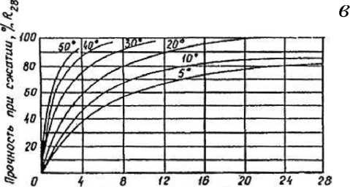
Продолжительность тИердения, сут
г
г<, гв
Продолжительность твердения, суг
Рис. 20. Кривые набора прочности бетоном при различных температурах его выдерживания:
а, в- для бетона класса В25 на портландцементе активностью 400-500; б,г- дпя бетона класса В25 на пшакопортландцементе активностью 300-400
Определяем прирост относительной прочности при изотермическом прогреве за 12 ч как проекцию участка (точки J1 и К) кривой прочности при 70 °С (отрезок В-3), что соответствует 46 % ОТ 7?28.
Определяем прирост прочности бетона за 12 ч остывания по кривой прочности при 38 °С как проекцию участка ЖГ на ось ординат. Отрезок ЗИ соответствует 9 % от ^28-
За весь цикл термообработки бетон приобретает прочность 15+ 46+ 9 = 70% от Я₂₈.
Для каждого конкретного состава бетона строительной лабораторией должен быть уточнен на опытных образцах-кубах оптимальный режим выдерживания.
Пример определения прочности по графику приведен на рис. 21.
(Г* (00
(о го зо so 60 7о
Продолжительность тёерденил, V
Продолжительность тЪердения_{f} ч
146
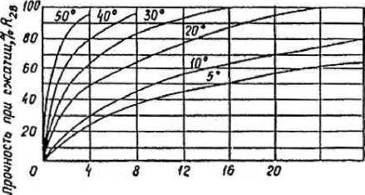
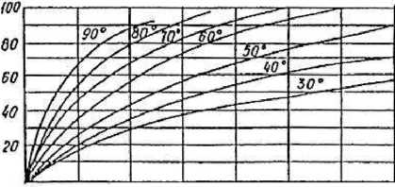
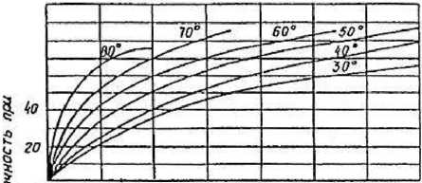
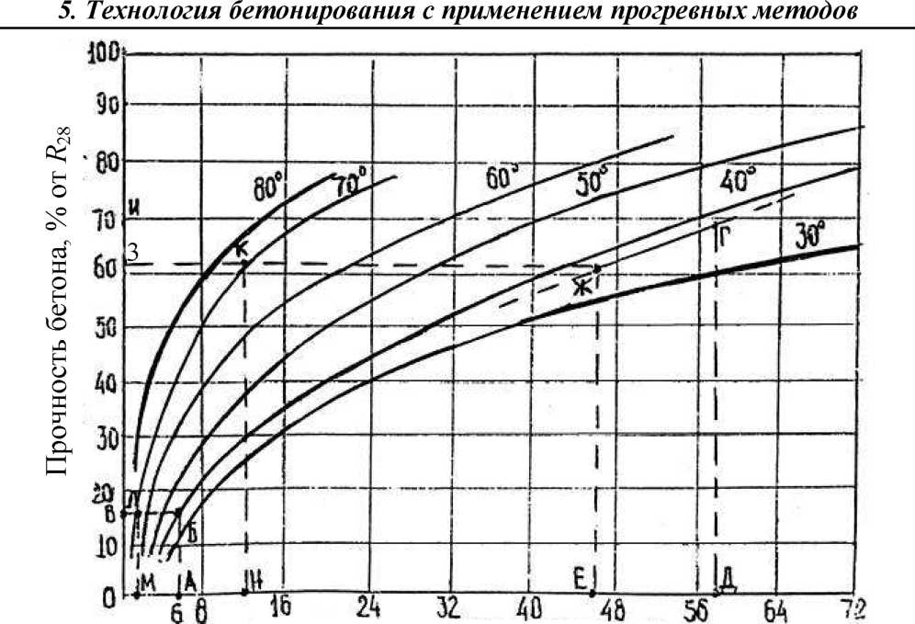
Продолжительность твердения, ч
Рис. 21. Пример определения прочности бетона по графику
В зависимости от расположения электродов и места прохождения электрического тока прогрев подразделяют на сквозной и периферийный. При сквозном прогреве ток протекает через всю массу бетона, и тепловая энергия выделяется в теле конструкции. В случае периферийного прогрева ток протекает через бетон между электродами, установленными по наружной поверхности конструкции. Бетон прогревается при передаче тепловой энергии от периферии вовнутрь конструкции, а также за счет экзотермии цемента.
Для осуществления электропрогрева бетона применяют пластинчатые, полосовые (ленточные), стержневые, струнные, а также кольцевые типы электродов.
В табл. 42 приведены виды электродов, применяемые для элетропрогрева бетонных конструкций, и область их применения.

Сборник задач по технологии бетонных работ в зимних условиях
Таблица 42
Электроды и их назначение | Описание, способ установки | Область применения
Пластинчатые электроды для сквозного прогрева | Стальная палуба щитов, кровельная сталь, закрепленная на деревянной палубе щитов; размеры соответствуют размерам щитов, расположение электродов на противоположных поверхностях конструкции | Конструкция толщиной до 300 мм (балки, прогоны, стены, перегородки, тоннели и т. п.)
Полосовые электроды для периферийного прогрева | Полосы из полосовой стали толщиной до 4 мм или из кровельной стали шириной 20-50 мм, закрепленные на деревянной палубе щитов; электроды располагают вертикально (горизонтально) | Конструкция толщиной до 300 мм (балки, прогоны, стены, перегородки, тоннели и т. п.)
Электроды с односторонним расположением | Расположены на одной плоскости конструкции | Конструкция толщиной до 300 мм (бетонные подготовки, полы, покрытия площадок, перекрытия и т. п.)
С двухсторонним расположением для сквозного прогрева | Размещены на двух противоположных плоскостях конструкции | Конструкция толщиной 150-500 мм (стены и т. п.)
С расположением на всех опалубленных плоскостях конструкций | Размещены на всех опалубочных щитах, при необходимости - на накладных | Конструкция, толщиной 400 мм и более, любых типов
Стержневые электроды для сквозного прогрева | Круглая сталь диаметром 4-10 мм; электроды устанавливают (забивают) в бетон отдельно или в виде плоских электродных групп | Конструкция любого размера и типа
Струнные электроды для сквозного прогрева | Круглая сталь диаметром 4-16 мм; электроды устанавливают по оси конструкции или параллельно оси | Конструкция, длина которой значительно превышает размеры сечения (балки, прогоны, колонны ит. п.)
148

5. Технология бетонирования с применением прогревных методов
По месту установки электроды подразделяют на внутренние и поверхностные. Внутренние электроды, оставляемые в бетоне после прогрева, подразделяются на стержневые, струнные и плавающие.
Стержневые электроды представляют собой короткие стержни из круглой стали диаметром 6-12 мм, располагаемые в теле бетона перпендикулярно поверхности конструкции непосредственно через открытые поверхности или через отверстия, просверленные в опалубке. Для удобства присоединения электропроводов электроды выпускают из опалубки на 8-15 см. Стержневые электроды применяют при прогреве любых конструкций, особенно сложной конфигурации, со значительной толщиной (в этих случаях применять полосовые или пластинчатые электроды не представляется возможным). Наиболее целесообразно применять стержневые электроды в виде плоских электродных групп, обеспечивающих достаточную равномерность температурного поля.
Чем меньше расстояние между одноименными электродами в плоской группе, тем равномернее температурное поле, но больше расход металла на электроды, больше и трудоемкость их установки и подключения. При прогреве конструкций с весьма густой арматурой, когда невозможно использовать плоские группы, применяют одиночные стержневые электроды, размещаемые в шахматном порядке на равных расстояниях. Однако такое размещение приводит к значительной неравномерности распределения температурного поля в бетоне.
Недостатком стержневых электродов является то, что после прогрева электроды остаются в бетоне, т. е. появляются безвозвратные потери металла. К стержневым относятся и так называемые плавающие электроды - стальные прутки, располагаемые на глубине 3-4 см в бетоне конструкций малой толщины - подливок, подготовок и т. п., либо при периферийном прогреве верхних неопалубленных поверхностей массивных конструкций.
149

Сборник задач по технологии бетонных работ в зимних условиях
Расчет прогрева конструкций с использованием стержневых и плавающих электродов производится по графикам, приводимым в специальной справочной литературе.
Струнные электроды имеют вид струн длиной 2,5-3,5 м, выполненных из арматурной стали диаметром 12-16 мм. Устанавливают их в конструкции и натягивают перед бетонированием параллельно продольной оси конструкции отдельными звеньями, а концы выводят наружу.
Электроды подключают к разным фазам электрической цепи после укладки бетонной смеси.
При прогреве конструкций прямоугольного сечения с четырьмя продольными арматурными стержнями в углах, струнный электрод, устанавливаемый по оси конструкции, подключают к одной фазе, а арматурный каркас - к другой. Струнные электроды применяют для прогрева протяженных бетонных конструкций (колонны, балки, прогоны и др.), длина которых во много раз больше размеров их поперечного сечения.
При установке электродов тщательно следят за тем, чтобы не допускать их смещения и соприкосновения с арматурой, так как при соприкосновении электродов разных фаз произойдет короткое замыкание. Открытые поверхности по окончании бетонирования и установки электродов укрывают изоляционными материалами, поскольку прогрев бетона с не укрытыми поверхностями не допускается. Способ установки электродов и расстояния между ними указываются в проекте. Расчет прогрева можно производить по графикам, приводимым в специальной технической литературе.
Поверхностные электроды, снимаемые после прогрева бетона конструкций, подразделяют на пластинчатые и полосовые.
Пластинчатые электроды представляют собой пластины, которые располагают снаружи бетона на двух противоположных плоскостях прогреваемой конструкции. Расстояние между ними не должно превышать 40 см. Изготавливают пластинчатые элек
150

5. Технология бетонирования с применением прогревных методов
троды из стали толщиной 3-4 мм. Крепят электроды к опалубке, которую в месте их установки изолируют. В качестве электродов разрешается использовать металлические щиты опалубки. Пластинчатые электроды используют для прогрева неармиро- ванных конструкций, а также конструкций с негустой арматурой - колонн, стен, перегородок и т. п.
Полосовые электроды также располагают снаружи бетона прогреваемой конструкции, что позволяет исключить бросовые расходы металла. Изготавливают электроды шириной 2-5 см из кровельной или полосовой стали толщиной 1-2 мм. Крепят их к деревянной опалубке на определенном расстоянии друг от друга. Электрический ток проходит между соседними разноименными электродами, главным образом в периферийном слое бетона, толщина которого составляет около половины расстояния между соседними электродами.
Периферийный прогрев конструкций толщиной менее 30 см, как правило, осуществляют полосовыми электродами с односторонним расположением при негустой арматуре: при толщине от 30 до 80 см (ленточные фундаменты, колонны, балки, перекрытия) - полосовыми электродами с двусторонним размещением, а более массивных - с размещением на всех поверхностях конструкций.
Виды электродов, схемы их расстановки и формулы расчета выделяемой удельной мощности представлены в табл. 43.
При периферийном прогреве массивных конструкций с расположением электродов по периметру соблюдают следующие дополнительные условия:
- температура периферийных слоев бетона не должна превышать температуру в ядре конструкции;
-температурные градиенты в сечении не должны превышать 0,15 °С/см. При распалубливании этих конструкций учитывают перепады температур между ядром и поверхностью, а также между поверхностью и наружным воздухом.
151

Сборник задач по технологии бетонных работ в зимних условиях
Таблица 43
Виды электродов, схемы их расстановки и формулы расчета выделяемой удельной мощности
№
п/п
Электроды
Схема расстановки электродов и подключения к электрической сети
Формула расчета выделяемой удельной мощно-
-5
сти, кВт/м
Пластинча
тые
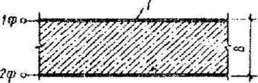
2 1Л-3
Р =
и¹-10
В²- р
расч
Полосовые
(сквозной
прогрев)
р = -
10-³-и²
Д--р_{рга} 1 + —In
к-В 2-а
?Ф о
Полосовые (периферийный прогрев)
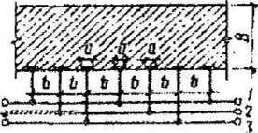
Р = -
1,57 • 10 ³ - U²
, 4 В п-Ь
Ррасч -В-Ь\ a In + —
¹ п-а 2 В
Стержневые (в виде плоских групп)
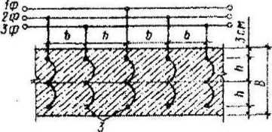
Р =
3,14-10-³-U²
Ррасч -b-h
( . h ж-b a In 1
V 7i-d h
Одиночные
стержневые
-о
*г<р
Р =
ЗД4-10”³ -U²
( В 7z-b
Ррасч-b-B\ a In : + ■
к-d В
Струнные
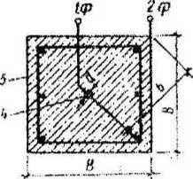
_ 6,28-10~³ -U²
Ррасч ~
а
Примечание. р_{расч} - расчетное удельное электрическое сопротивление бетона, Ом-м; а - коэффициент при электропрогреве, равный 2/3 при трехфазном и 2 - при однофазном токе.
152
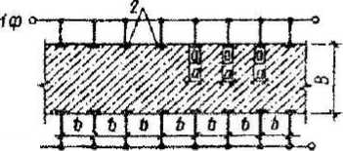
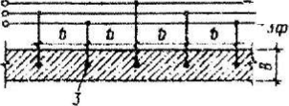
5. Технология бетонирования с применением прогревных методов
С целью экономии металла для сквозного прогрева бетона применяют полосовые электроды с двусторонним расположением вместо пластинчатых.
Выдерживание температуры бетона, в соответствии с заданным режимом электротермообработки, осуществляют следующими способами:
- изменением величины напряжения, подводимого к электродам;
- периодическим включением и отключением напряжения на электродах;
- отключением электродов от сети по окончании подъема температуры.
Выдерживание заданного режима может осуществляться автоматически и вручную. Во всех случаях температура бетона является основным параметром, по которому регулируются подача электроэнергии и заданный режим.
Электродный прогрев армированных конструкций производят при пониженных напряжениях тока - 50-127 В, что позволяет обеспечить более точное соблюдение заданного режима выдерживания бетона. Использование напряжения 220 В и максимально допустимого - 380 В разрешается для прогрева неар- мированного бетона конструкций при наличии надежного ограждения, установленного на расстоянии не менее 5 м от прогреваемой конструкции. В сырую погоду и во время оттаивания любые виды электропрогрева прекращают.
Область применения электродного прогрева ограничена трудностью обеспечения равномерного температурного поля в густо армированных конструкциях, конструкциях с большим количеством закладных деталей, стыков толщиной менее 50 мм и в случае применения металлической опалубки.
Для подведения электрической энергии к бетону используют различные электроды (пластинчатые, полосовые, стержневые и струнные). К конструкции электродов и схеме их установки предъявляются следующие требования:
153

Сборник задач по технологии бетонных работ в зимних условиях
- мощность электропрогрева должна соответствовать мощности, требуемой по тепловому расчету;
- электрические и температурные поля по сечению конструкции должны быть по возможности равномерными;
- электроды желательно располагать снаружи прогреваемой конструкции с целью обеспечения минимального расхода металла;
-установку электродов нужно производить до начала бетонирования (при использовании наружных электродов);
- расход стали на электроды должен быть минимальным.
5.1.2. Пример расчета электропрогрева
(электродного прогрева) бетонной смеси
Исходные данные:
Город Месяц
Температура изотермическая Время перевозки Высота подъема краном Марка автомобиля Время укладки Тип опалубки Класс бетона
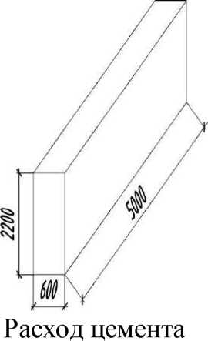
Марка цемента Расход арматуры Температура бетона конечная Температура бетона начальная
г. Чара январь
t_{m} = +40 °С т_{тр} = 8 мин
Я
под
12 м
MA3-503 Ту = 10 мин V
В15
Ц = 350 кг/м: М400
Р_{а} = 70 кг/м³ tб.к ⁼ +5 °С h.n ⁼ +5 °С
Решение:
1. Определим объем бетона в конструкции:
V₆ = 5 ■ 2,2 ■ 0,6 = 6,6 м³.
154

5. Технология бетонирования с применением прогревных методов
- Рассчитаем поверхность охлаждения конструкции:
F_{om} = 2 • 2,2 • 0,6 + 2 • 5 • 2,2 + 5 • 0,6 = 27,64 м².
- Определим модуль поверхности конструкции:
F 27 64 1
м = —2^ = ——— = 4,19 м⁻¹.

F₆ 6,6
- Определим суммарное относительное снижение температуры бетонной смеси при всех операциях: при транспортировании, перегрузке, укладке и уплотнении.
  - При транспортировании
At_{Tp} = At'_{w} • = 0,0025 • 8 = 0,02 °С/°С,
где At’_{TV} - относительное снижение средней температуры бетонной смеси при транспортировке (табл. П.4.1).
  - При перемещении краном:
А/_{пер} = 0,0022 • Н_{иод} = 0,0022 -12 = 0,0264 °С/°С.
  - При перегрузке и погрузке
At_{n} = 0,032 °С/°С.
  - При укладке и уплотнении
At_{y} = At'_{y} • т_{у} = 0,007 • 10 = 0,07 °С/°С,
где At у - относительное снижение средней температуры бетонной смеси при уплотнении и укладке (табл. П.4.2).
  - Определим суммарное относительное снижение температуры:
Z
At — At + At + At + At —
тр тр пер п у
0,02 + 0,0264 + 0,032 + 0,07 = 0,1484 °С/°С.
155

Сборник задач по технологии бетонных работ в зимних условиях
- Определим начальную среднюю температуру бетонной смеси после укладки в опалубку, уплотнения и укрытия:
(и -t У At )
\ б.н Н.В / ; тр )
1-1.к
где /б.н - температура бетона начальная, °С; t_{CM} - бетонной смеси при выходе из транспортного средства, °С; /_{н в} ~ температура наружного воздуха, °С (табл. П.4.3).
(5-(-33,8)0,1484)
— - = 11,78 °С; t _{М}~12°С.
1-0,1484
- Определим время подъема температуры:
imaxZito ₌ 40^5 ₌ ₄
^{V}p 8
где V_{p} - скорость подъема температуры, °С/ч; т_{р} = 0,18 сут.
- Определим среднюю температуру бетона за период подъема:

^ср _ ^из ^б.н _ ^ _ 22 5 °С ^{р} “ 2 “ 2 “ ’
- За время подъема температуры 4,38 ч, при средней температуре подъема 22,5 °С, определяем, что бетон наберет 10 % от Я₂н-
- Определим среднюю температуру остывания бетона:
t -U
f ^ _| из б.к

,ср- б, _{1?} оз + ОД 81 • М_{п} + 0,006(t_{m} - /_{бк}) _
= 5 + 40-5 = 22 5 °С
- 03 + 0,181-4,19 + 0,006(40-5)
- Пренебрегая тепловыделением цемента (экзотермия), определим время остывания бетона по формуле Б.Г. Скрамтаева:
156

5. Технология бетонирования с применением прогревных методов
Q-Уо(С-^к) 1,05-2400(40-5) ?? __{г}
“^{т} Ъ,6-К_{Т}- М_{п} (/_{6ср} - /_{н}.) 3,6-1,07-4,19(22,5-(-33,8))
Тост = 4,05 сут,
где К_{Т} - коэффициент теплопередачи опалубки зависит от конструкции опалубки и скорости ветра (табл. П.4.4).
- Определим прочность, которую наберет бетон за время остывания, Тост = 97 ч и средней температуры остывания бетона /б.ср ⁼ 22,5 °С. По номограмме рис. П.4.1 для бетона марки М200 (В 15) на портландцементе М400 бетон набирает 35 % от R28.
- По той же номограмме определим время изотермического прогрева т_{из} ⁼ 0,67 сут. = 16 ч, за которое бетон набирает 25 % от R₂s, оставшиеся от 70 %.
- Определим требуемую удельную мощность в период подъема температуры (табл. 44-46):
Р™ = 5,315 кВт/м³.
- Определим требуемую удельную мощность в период изотермического прогрева бетона (табл. 47-49):
Р” = 0,388 кВт/м³.
- Определим мощность установки на период подъема температуры с учетом сменного потока бетона:
^_{р}=^_{р}^{уд}-^_{б} =5,315-6,6 = 35,08 кВт,
где ¥б - объем бетона в конструкции, м .
Принимаем трансформатор мощностью 50 кВт типа ТМОА-50. Напряжение на выходе данного трансформатора 49, 60, 70, 85, 103, 121 В определяется по табл. П.4.6.
- Расход электрической энергии
w = Р™ • т + Р™ ■ т = 5,315 • 4,38 ^+ 0,388 • 16 = 29,49 кВт-ч/м³.
Р р ИЗ ИЗ у у у у
157

Таблица 44
Требуемая удельная тепловая мощность в период подъёма температуры бетона
в деревянной опалубке толщиной 40 мм
Температура наружного воздуха, °С | Скорость подъёма температуры бетона, °С/ч | -5  Мощность, кВт/м , при модуле поверхности
Температура наружного воздуха, °С | Скорость подъёма температуры бетона, °С/ч | 4 |  |  | 6 |  |  | 10 |  |  | 15 |  |  | 20
Температура наружного воздуха, °С | Скорость подъёма температуры бетона, °С/ч | Температура изотермического прогрева, °С
Температура наружного воздуха, °С | Скорость подъёма температуры бетона, °С/ч | 40 | 60 | 80 | 40 | 60 | 80 | 40 | 60 | 80 | 40 | 60 | 80 | 40 | 60 | 80
0 | 5  10  15  20 | 3,33  6,88  10,43  13,98 | 3,61  7,16  10,71  14,26 | 3,9  7,45  11  14,55 | 3,61  7,16  10,71  12,26 | 4.05  - 11,15 14,7 | - 48 8,03  - 58 15,13 | 4,19  7,74  11,29  14,84 | 4,91  8,46  12,01  15,56 | 5,69  9,18  12,71  16,28 | 4,86  8,46  12,01  15,56 | 5,99  9,54  13,09  16,64 | 7,07  10,62  14,17  17,72 | 6,63  9,18  12,73  16,28 | 7,07  10,62  14,17  17,72 | 8,51  12,06  15,61  19,16
-10 | 5  10  15  20 | 3,47  7,02  10,57  14,12 | 3,76  7,31  10,86  14,41 | 4.05  - 10,15 14,7 | 3,83  7,38  10,93  14,48 | 4,26  7,81  11,36  14,91 | 4,69  8,24  11,79  15,34 | 4,55  8,1  11,35  15,2 | 5,27  8,82  12,37  15,98 | 5,99  9,54  13,09  16,64 | 5,45  9  12,55  16,1 | 6,53  10,08  13,63  17,18 | 7,61  11,16  14,71  18,26 | 6,35  9,9  13,45  17 | 7,79  11,34  14,89  18,44 | 9,23  12,78  16,53  19,88
Сборник задач по технологии бетонных работ в зимних условиях

Окончание табл. 44
Температура наружного воздуха, °С | Скорость подъёма температуры бетона, °С/ч | -5  Мощность, кВт/м , при модуле поверхности
Температура наружного воздуха, °С | Скорость подъёма температуры бетона, °С/ч | 4 |  |  | 6 |  |  | 10 |  |  | 15 |  |  | 20
Температура наружного воздуха, °С | Скорость подъёма температуры бетона, °С/ч | Температура изотермического прогрева, °С
Температура наружного воздуха, °С | Скорость подъёма температуры бетона, °С/ч | 40 | 60 | 80 | 40 | 60 | 80 | 40 | 60 | 80 | 40 | 60 | 80 | 40 | 60 | 80
-20 | 5  10  15  20 | 3,61  7,16  10,71  14,26 | 3,9  7,45  11  14,55 | 4,19  7,74  11,29  14,84 | 4.05  - 11,15 14,7 | 4,48  9,03  11,58  15,13 | 4,91  8,46  12,01  15,56 | 4,91  8,46  12,01  15,56 | 5,63  9,18  12,71  16,28 | 6,35  9,9  13,45  17 | 5,99  9,54  13,09  16,4 | 7,07  10,62  14,17  17,72 | 8,15  - 15,25  18.8 | 7,07  10,62  14,17  17,72 | 8,51  12,06  15,61  19,16 | 9,95  13.5  17.05  20.6
-30 | 5  10  15  20 | 3,76  7,34  10,86  14,44 | 4.05  - 11,15 14,7 | 4,33  7,88  11,43  14,98 | 4,26  7,81  11,36  14,91 | 4,69  8,24  11,79  15,34 | 5,13  8,68  12,23  15,78 | 5,27  8,82  12,37  15,92 | 5,99  9,54  13,09  16,64 | 6,71  10,26  13,81  17,36 | 6,53  10,08  13,63  17,18 | 7,61  11,16  14,71  18,26 | 8,69  12,24  15,79  19,34 | 7,79  11,34  14,89  18,44 | 9,23  12,78  16,33  19,88 | 10,67  14,22  17,77  21,32
-40 | 5  10  15  20 | 3,9  - 11  14.45 | 4,19  7,74  11,29  14,84 | 4,48  8,03  11,58  15,13 | 4,48  8,03  11,58  15,13 | 4,91  8,46  12,01  15,56 | 5,34  8,89  12,44  15,99 | 5,63  9,18  12,73  16,28 | 6,35  9,9  13,45  17 | 7,07  10,62  14,17  17,72 | 7,07  10,62  14,17  17,72 | 8,15  - 15,22  18.8 | 9,23  12,78  16,33  20,28 | 8,51  12,06  15,61  19,16 | 9,95  13.5  17.05  20.6 | 10,39  14,94  18,49  21,04

Таблица 45
Требуемая удельная тепловая мощность в период подъёма температуры бетона
в деревянной опалубке толщиной 25 мм
Температура наружного воздуха, °С | Скорость подъёма температуры бетона, °С/ч | -5  Мощность, кВт/м , при модуле поверхности
Температура наружного воздуха, °С | Скорость подъёма температуры бетона, °С/ч | 4 |  |  | 6 |  |  | 10 |  |  | 15 |  |  | 20
Температура наружного воздуха, °С | Скорость подъёма температуры бетона, °С/ч | Температура изотермического прогрева, °С
Температура наружного воздуха, °С | Скорость подъёма температуры бетона, °С/ч | 40 | 60 | 80 | 40 | 60 | 80 | 40 | 60 | 80 | 40 | 60 | 80 | 40 | 60 | 80
0 | 5  10  15  20 | 3,6  7Д  10,63  14,17 | 3,98  7,52  11,05  14,59 | 4,4  7,94  11,47  15 | 3,98  7,52  11,05  14,59 | 4,61  8,16  11,68  15,22 | 5,23  8,77  12,3  15,83 | 4,82  8,36  11,89  15,43 | 5,86  9,4  12,93  16,47 | 6,91  10,45  13,98  17,52 | 5,86  9,4  12,93  16,47 | 7,43  10,97  14,5  18,04 | 8,99  12,53  16,06  19,6 | 6,91  10,45  13,98  17,52 | 8,99  12,53  16,06  19,6 | 11,08  14,62  18,15  21,69
-10 | 5  10  15  20 | 3,77  7,32  10,84  14,38 | 4,17  7,74  11,26  14,8 | 4,61  8,16  11,68  15,22 | 4,3  7,85  11,57  14,91 | 4,93  8,48  12  15,54 | 5,55  9Д  12,62  16,16 | 5,34  8,89  12,41  15,95 | 6,38  9,93  13,45  16,99 | 7,43  10,98  14,5  17,74 | 6,64  10,19  13,71  17,25 | 8,21  11,76  15,28  18,82 | 9,77  13,32  16,84  20,38 | 7,95  11,5  15,02  18,58 | 10,04  13,59  17,11  20,65 | 12,12  15,67  19,19  22,73

Окончание табл. 45
Температура наружного воздуха, °С | эрость подъёма температуры бетона, °С/ч | -5  Мощность, кВт/м , при модуле поверхности
Температура наружного воздуха, °С | эрость подъёма температуры бетона, °С/ч | 4 |  |  | 6 |  |  | 10 |  |  | 15 |  |  | 20
Температура наружного воздуха, °С | эрость подъёма температуры бетона, °С/ч | Температура изотермического прогрева, °С
Температура наружного воздуха, °С | и  О | 40 | 60 | 80 | 40 | 60 | 80 | 40 | 60 | 80 | 40 | 60 | 80 | 40 | 60 | 80
-20 | 5  10  15  20 | 3,98  7,53  11,05  14,59 | 4,4  7,95  11,47  15 | 4,82  8,37  11,89  15,43 | 4,61  8,16  11,68  15,22 | 5,23  8,78  12,3  15,84 | 5,84  9,41  12,93  16,47 | 5,84  9,41  12,93  16,47 | 6,91  10,46  13,98  17,52 | 7,95  11,5  15,02  18,56 | 7,43  10,98  15,5  18,04 | 8,99  12,54  16,06  19,6 | 10,56  14,1  17,63  21,17 | 8,99  12,54  16,06  19,6 | 11,08  14,63  18,15  21,69 | 13,17  16,72  20,24  23,78
-30 | 5  10  15  20 | 4,19  7,73  11,26  14,8 | 4,61  8,16  11,68  15,21 | 5,03  8,58  12,1  15,67 | 4,93  8,48  12  15,57 | 5,55  9Д  12,62  15,16 | 6,17  9,72  13,24  16,78 | 6,38  9,93  13,45  16,99 | 7,43  10,98  14,5  18,04 | 8,47  12,02  15,54  18,82 | 7,21  11,76  15,28  18,82 | 9,77  13,32  16,84  20,38 | 11,34  14,89  18,41  21,95 | 10,04  14,89  17,11  20,65 | 12,12  15,67  19,19  22,73 | 14,21  17,76  20,28  24,82
-40 | 5  10  15  20 | 4,4  7,95  11,47  15 | 4,81  8,37  11,89  15,43 | 5,23  8,78  12,3  15,84 | 5,23  8,78  12,3  15,84 | 5,68  9,41  12,93  16,37 | 6,49  10,04  13,56  17,1 | 6,91  10,46  13,98  17,52 | 7,95  11,5  15,02  18,56 | 8,99  12,54  16,06  19,6 | 8,99  12,54  16,06  19,6 | 10,56  14,11  17,63  21,17 | 12,13  15,68  19,2  22,74 | 11,08  14,63  18,15  21,69 | 13,17  16,72  20,24  23,78 | 15,26  18,81  22,33  25,84

Таблица 46
Требуемая удельная тепловая мощность в период подъёма температуры бетона в металлической опалубке толщиной 3 мм с утеплением минеральной ватой толщиной
50 мм и защитным слоем толщиной 4 мм
Температура наружного воздуха, °С | Скорость подъёма температуры бетона, °С/ч | -5  Мощность, кВт/м , при модуле поверхности
Температура наружного воздуха, °С | Скорость подъёма температуры бетона, °С/ч | 4 |  |  | 6 |  |  | 10 |  |  | 15 |  |  | 20
Температура наружного воздуха, °С | Скорость подъёма температуры бетона, °С/ч | Температура изотермического прогрева, °С
Температура наружного воздуха, °С | Скорость подъёма температуры бетона, °С/ч | 40 | 60 | 80 | 40 | 60 | 80 | 40 | 60 | 80 | 40 | 60 | 80 | 40 | 60 | 80
0 | 5  10  15  20 | 2,93  6,46  9,98  13,51 | 3,03  6,56  10,08  13,61 | 3,13  6,66  10,18  13,71 | 3,03  6,56  10,08  13,61 | 3,18  6,71  10,23  13,76 | 3,33  6,86  10,38  13,91 | 3,23  6,76  10,28  13,81 | 3,49  7,02  10,54  14,07 | 3,74  7,27  10,79  14,32 | 3,49  7,02  10,54  14,07 | 3,87  7,4  10,92  14,45 | 4,26  7,79  11,31  14,84 | 3,74  7,27  10,79  14,32 | 4,25  7,78  п,з  14,83 | 4,77  8,3  11,82  15,35
-10 | 5  10  15  20 | 2,98  6,51  10,03  13,56 | 3,08  6,61  10,13  13,66 | 3,18  6,71  10,23  13,76 | ЗД  6,63  10,15  13,68 | 3,26  6,79  10,31  13,84 | 3,41  6,94  10,46  13,99 | 3,36  6,89  10,41  13,94 | 3,62  7Д5  10,67  14,2 | 3,97  7,4  10,92  14,45 | 3,68  7,21  10,73  14,26 | 4,06  7,59  11,11  14,64 | 4,45  7,98  11,5  15,03 | 4  7,53  11,05  14,58 | 4,51  8,04  11,56  15,09 | 5,02  8,55  12,07  15,6
Сборник задач по технологии бетонных работ в зимних условиях

Окончание табл. 46
Температура наружного воздуха, °С | эрость подъёма температуры бетона, °С/ч | -5  Мощность, кВт/м , при модуле поверхности
Температура наружного воздуха, °С | эрость подъёма температуры бетона, °С/ч | 4 |  |  | 6 |  |  | 10 |  |  | 15 |  |  | 20
Температура наружного воздуха, °С | эрость подъёма температуры бетона, °С/ч | Температура изотермического прогрева, °С
Температура наружного воздуха, °С | и  О | 40 | 60 | 80 | 40 | 60 | 80 | 40 | 60 | 80 | 40 | 60 | 80 | 40 | 60 | 80
-20 | 5  10  15  20 | 3,03  6,56  10,08  13,61 | 3,13  6,66  10,18  13,71 | 3,23  6,76  10,28  13,81 | 3,18  6,71  10,23  13,76 | 3,33  6,86  10,38  13,91 | 3,49  7,02  10,54  14,07 | 3,49  7,02  10,54  14,32 | 3,74  7,27  10,79  14,58 | 4  7,53  11,05  14,45 | 3,87  7,4  10,92  14,84 | 4,26  7,79  11,31  15,22 | 4,64  8,17  11,69  14,83 | 4,25  7,78  п,з  15,35 | 4,77  8,3  11,82  15,86 | 5,28  8,81  12,33  15,92
-30 | 5  10  15  20 | 3,08  6,61  10,13  13,66 | 3,18  6,71  10,23  13,76 | 3,28  6,81  10,33  13,86 | 3,26  6,79  10,31  13,74 | 3,41  6,94  10,46  13,99 | 3,56  7,09  10,61  14,14 | 3,62  7Д5  10,67  14,2 | 3,87  7,4  10,92  14,45 | 4,13  7,66  11,18  14,71 | 4,06  7,59  11,11  14,64 | 4,45  7,98  11,5  15,09 | 4,83  8,36  11,88  15,41 | 4,51  9,04  11,56  15,09 | 5,02  8,55  12,07  15,5 | 5,54  9,07  12,59  16,12
-40 | 5  10  15  20 | 3,13  6,66  10,18  13,71 | 3,23  6,76  10,28  13,81 | 3,33  6,86  10,38  13,91 | 3,33  6,86  10,38  13,91 | 3,49  7,02  10,54  14,07 | 3,64  7,17  10,69  14,22 | 3,74  7,27  10,79  14,32 | 4  7,53  11,05  14,58 | 4,26  7,79  11,31  14,84 | 4,26  7,79  11,31  14,84 | 4,64  8,17  11,69  15,22 | 5,02  8,55  12,07  15,6 | 4,79  8,3  11,82  15,35 | 5,26  8,81  12,33  15,86 | 5,79  9,32  12,84  16,37

Таблица 47
Удельная тепловая мощность в период изотермического прогрева бетона
в деревянной опалубке толщиной 40 мм
Температура наружного воздуха, °С | -5  Мощность, кВт/м , при модуле поверхности
Температура наружного воздуха, °С | 4 |  |  | 6 |  |  | 10 |  |  | 15 |  |  | 20
Температура наружного воздуха, °С | Температура изотермического прогрева, °С
Температура наружного воздуха, °С | 40 | 60 | 80 | 40 | 60 | 80 | 40 | 60 | 80 | 40 | 60 | 80 | 40 | 60 | 80
0 | 0,58 | 1,86 | 1Д5 | 0,86 | 1,3 | 1,73 | 1,44 | 2,16 | 2,88 | 2,16 | 3,24 | 4,32 | 2,88 | 4,32 | 5,76
-10 | 0,72 | 1,01 | 1,3 | 1,08 | 1,51 | 1,94 | 1,8 | 2,52 | 3,24 | 2,7 | 3,78 | 4,86 | 3,6 | 5,04 | 6,48
-20 | 0,86 | 1Д5 | 1,44 | 1,3 | 1,73 | 2,16 | 2,16 | 2,88 | 3,6 | 3,24 | 4,32 | 5,4 | 4,32 | 5,76 | 7,2
-30 | 1,01 | 1,3 | 1,58 | 1,51 | 1,94 | 2,38 | 2,52 | 3,24 | 3,96 | 3,78 | 4,86 | 5,94 | 5,04 | 6,48 | 7,92
-40 | 1,15 | 1,44 | 1,73 | 1,73 | 2,16 | 2,59 | 2,88 | 3,6 | 4,32 | 4,32 | 5,4 | 6,48 | 5,76 | 7,2 | 8,64

Таблица 48
Удельная тепловая мощность в период изотермического прогрева бетона
в деревянной опалубке толщиной 25 мм
Температура наружного воздуха, °С | -5  Мощность, кВт/м , при модуле поверхности
Температура наружного воздуха, °С | 4 |  |  | 6 |  |  | 10 |  |  | 15 |  |  | 20
Температура наружного воздуха, °С | Температура изотермического прогрева, °С
Температура наружного воздуха, °С | 40 | 60 | 80 | 40 | 60 | 80 | 40 | 60 | 80 | 40 | 60 | 80 | 40 | 60 | 80
0 | 0,83 | 1,25 | 1,67 | 1,25 | 1,88 | 2,5 | 2,09 | 3,13 | 4,18 | 3,13 | 4,7 | 6,26 | 4,18 | 6,26 | 8,35
-10 | 1,04 | 1,46 | 1,88 | 1,57 | 2,2 | 2,82 | 2,61 | 3,65 | 4,7 | 3,91 | 5,48 | 7,04 | 5,28 | 7,31 | 9,39
-20 | 1,25 | 1,67 | 2,09 | 1,88 | 2,5 | 3,13 | 3,13 | 4,18 | 5,22 | 4,7 | 6,26 | 7,83 | 6,26 | 8,35 | 10,44
-30 | 1,46 | 1,88 | 2,3 | 2,2 | 2,82 | 3,44 | 3,65 | 4,7 | 5,74 | 5,48 | 7,04 | 8,61 | 7,31 | 9,39 | 11,48
-40 | 1,67 | 2,09 | 2,5 | 2,5 | 3,13 | 3,76 | 4,18 | 5,22 | 6,26 | 6,26 | 7,83 | 9,4 | 8,35 | 10,44 | 12,53

Таблица 49
Удельная тепловая мощность в период изотермического прогрева бетона в металлической опалубке толщиной 3 мм с утеплением минеральной ватой толщиной 50 мм и защитным слоем толщиной 4 мм
Температура наружного воздуха, °С | -5  Мощность, кВт/м , при модуле поверхности
Температура наружного воздуха, °С | 4 |  |  | 6 |  |  |  | 10 |  |  | 15 |  |  | 20
Температура наружного воздуха, °С | Температура изотермического прогрева, °С
Температура наружного воздуха, °С | 40 | 60 | 80 | 40 | 60 | 80 | 40 |  | 60 | 80 | 40 | 60 | 80 | 40 | 60 | 80
0 | 0,21 | 0,31 | 0,41 | 0,31 | 0,46 | 0,61 | 0,51 |  | 0,77 | 1,02 | 0,77 | 1Д5 | 1,54 | 1,02 | 1,53 | 2,05
-10 | 0,26 | 0,36 | 0,46 | 0,38 | 0,54 | 0,69 | 0,64 |  | 0,9 | 1Д5 | 0,96 | 1,34 | 1,73 | 1,28 | 1,79 | 2,3
-20 | 0,31 | 0,41 | 0,51 | 0,46 | 0,61 | 0,77 | 0,77 |  | 1,02 | 1,28 | 1Д5 | 1,54 | 1,92 | 1,53 | 2,05 | 2,56
-30 | 0,36 | 0,46 | 0,56 | 0,54 | 0,69 | 0,84 | 0,9 |  | 1Д5 | 1,41 | 1,34 | 1,73 | 2,11 | 1,79 | 2,3 | 2,82
-40 | 0,41 | 0,51 | 0,61 | 0,61 | 0,77 | 0,92 | 1,02 |  | 1,28 | 1,54 | 1,51 | 1,92 | 2,3 | 2,05 | 2,56 | 3,07
Сборник задач по технологии бетонных работ в зимних условиях

5. Технология бетонирования с применением прогревных методов
- Рассмотрим несколько схем включения бетона в электрическую цепь.
  - Первая схема - пластинчатые электроды (сквозной прогрев).
Область применения: ростверки, ленточные фундаменты.
При данной схеме включения мощность для подъема температуры от 5 до 40 °С будет равна:
1 0 ³ • ТТ²
уд _ IV ’ ^{U} ПУД
Р расч
где U - напряжение, В; В - расстояние между электро-
дами, м; ррасч - расчетное удельное электрическое со- ^
противление бетона, Ом-м:
- _ Рна, +Рмин _ Ю>6 + 6,9
Pp.,с, ^^ 8,75 Ом • м,
1ф
-Ф
где р_{н} - начальное удельное электрическое сопротивление бетона, Ом м (табл. П.4.7); рмин - минимальное удельное электрическое сопротивление бетонной смеси в процессе разогрева, Ом-м (табл. П.4.7). Принимаем Сухоложский цемент.
Из данного выражения необходимо выразить напряжение:
ц./Г «;Р- 5,315(0,«-8,75.
10³ V 1(Г³
Данное напряжение больше, чем максимальное напряжение трансформатора U_{mах} = 121 В, следовательно данная схема включения не подходит.
  - Вторая схема - полосовые электроды (сквозной прогрев).
Область применения: ростверки, ленточные фундаменты.
При данной схеме включения мощность для подъема температуры от 5 до 40 °С будет равна:
167

Сборник задач по технологии бетонных работ в зимних условиях
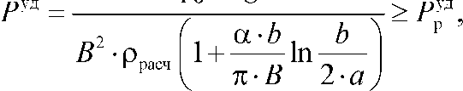
1(Г³ -U²
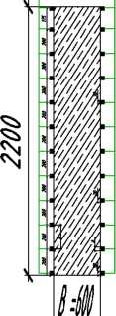
где U - напряжение, В; В - расстояние между элек-
тродами, м; р_{расч} - расчетное удельное электрическое
сопротивление бетона, Ом м:
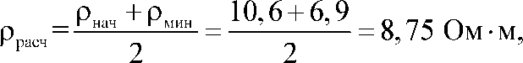
где рнач - начальное удельное электрическое сопротивление бетона, Ом-м (табл. П.4.7); pmi_{n} - минимальное удельное электрическое сопротивление бетонной смеси в процессе разогрева, Ом-м (табл. П.4.7); принимаем Сухоложский цемент; а — коэффициент, зависящий от схемы включения бетона в цепь: при трехфазном токе а = 3/2, а при однофазном токе а = 2; Ъ — расстояние между осями электродов, м (0,1-0,8); а - ширина полосы электрода, м (20-50 мм).
Из данного выражения необходимо выразить напряжение:
Данное напряжение больше, чем максимальное напряжение трансформатора U_{max} = 121 В, следовательно данная схема включения не подходит.
  - Третья схема - стержневые электроды, в виде плоских групп.
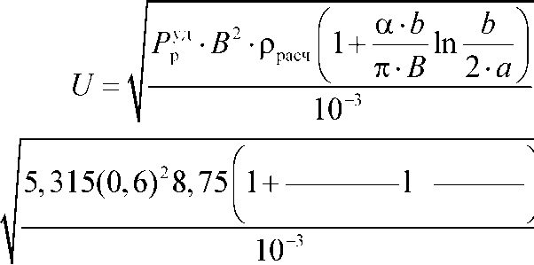
1,5-0,2 0,2 ^{л} 3,14-0,6 ^{П}2-0,03J _{тв}
168

5. Технология бетонирования с применением прогревных методов
Область применения: все виды конструкций.
При данной схеме включения мощность для подъема температуры от 5 до 40 °С будет равна:
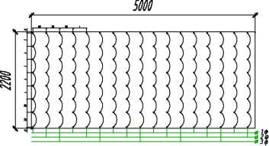
3,14-10'³-U
Р
уд
расч
•b-h
( h a In
V %'d
+
_{т}>Р^{УД}.
n-b^ ^{р}
h
где U — напряжение, В; р_{расч} - расчетное удельное электрическое сопротивление бетона, Ом-м; р_{нач} - начальное удельное электрическое сопротивление бетона, Ом-м (табл. П.4.7); рть- минимальное удельное электрическое сопротивление бетонной смеси в процессе разогрева, Ом-м (табл. П.4.7); а - коэффициент, зависящий от схемы включения бетона в цепь: при трехфазном токе а = 3/2, а при однофазном токе а = 2; Ъ — расстояние между соседними группами электродов, м (20-40 см); h - расстояние между одноименными электродами в группе, м (20-40 см); d — диаметр электрода, м (6-12 мм).
Из данного выражения необходимо выразить напряжения:
U
i
Pf-b-h-р
расч
^{f} . h n-b^{Л}
a In 1
n-d h
v
j
3,14-10
-3
5,315-0,3-0,3-8,75 | Г 0,3 3,14-0,3^
5,315-0,3-0,3-8,75 | 3,14-0,01 0,3 )
|| 3,14 10“³
= 93,29 B.
Принимаем напряжение в большую сторону в соответствии со списком напряжений принятого трансформатора: U = 103 В. Проверяем неравенство:
169

Сборник задач по технологии бетонных работ в зимних условиях
ЗД4-10⁻³ (103)
р УД _
Г
8,75-0,3-0,3
1,5 In
0,3
3,14-0,3
л
= 6,48 > 5,315 кВт,
V
3,14-0,01⁺ 0,3
у
что удовлетворяет условию, соответственно принимаем схему включения № 3.
  - Тепловая обработка бетона греющим проводом Область применения
Обогрев бетона греющими проводами используют при возведении (устройстве) разнообразных бетонных и железобетонных строительных конструкций с модулем поверхности (М_{п} >5). Способ наиболее эффективен при высокой степени (коэффициенте) армирования, сложной конфигурации и высоком модуле поверхности (М_{п} > 20) конструкций и обогреве бетона стыков сборных элементов.
Полученный опыт прогрева тонкостенной, плохо защищенной от охлаждения конструкции, позволил оценить используемый метод электропрогрева как высокоэффективный и достаточно надёжный в экстремальных условиях выдерживания бетона, где применение электродного прогрева затруднено или невозможно.
Зимнее бетонирование с применением нагревательных проводов производится при температуре окружающего воздуха, как правило, до -20 °С.
Сущность метода
Сущность обогрева бетона токоизолированными греющими (нагревательными) проводами заключается в том, что при
170

5. Технология бетонирования с применением прогревных методов
прохождении по ним электрического тока провода разогреваются, и от них благодаря теплопроводности разогревается бетон.
С целью теплоотдачи греющие провода располагаются внутри бетона, в основном в его периферийных слоях (особенно при прогреве массивных конструкций) в виде плоского или объемного змеевика с расстоянием между ветвями провода (шагом) в 50-150 мм. При прогреве стыков сборных конструкций шаг составляет примерно 25-70 мм, а при устройстве подготовок под основания и бетонных оснований - 150-200 мм; рекомендуемое расстояние до палубы опалубки 30-50 мм.
В качестве греющих или нагревательных используют в основном провода с жилой из стальной оцинкованной проволоки диаметром 1,1—3 мм, покрытых слоем изоляции.
Обогрев бетона осуществляют в диапазоне напряжения тока U ~ 24-121 В. При заземлении арматуры железобетонных конструкций допускается использовать ток U ~ 220 В, а при обогреве бетонных U ~ 220-380 В.
В железобетонных конструкциях провод крепят к арматуре, обычно с наружной стороны каркасов, но всегда в зонах с наименьшим риском возможного нарушения токоизоляции провода при укладке и уплотнении бетона. Если существует опасность перегрева провода и возможного оплавления изоляции (при превышении расчетной температуры нагрева подошвы ее дополнительно усиливают токоизолирующими прокладками (кембриком, трубками и пр.) в местах крепления к арматуре и касания металлических частей опалубки.
Обогрев бетона греющими проводами используют при возведении (устройстве) разнообразных бетонных и железобетонных строительных конструкций. Способ наиболее эффективен при высокой степени (коэффициенте) армирования, сложной конфигурации и высоком модуле (> 20) поверхности конструкций и обогреве бетона стыков сборных элементов.
171

Сборник задач по технологии бетонных работ в зимних условиях
    - Методика расчета тепловой обработки бетона греющим проводом
Электрический расчет греющих проводов и кабелей
Электрический расчет сводится к определению рабочего напряжения при минимально допустимой длине проволочного нагревателя и максимально допускаемой на него мощности.
Выбор длины проволочного нагревателя является не только технической, но и экономической задачей, т. к. завышение длины сверх оптимальной приводит к перерасходу провода, более плотной навивке в монолитной конструкции, к увеличению трудоемкости работ, а в ряде случаев затрудняет укладку бетонной смеси. Уменьшение длины провода приводит к его перегреву, возникновению опасных деструктивных явлений из- за больших температурных перепадов, местному пересушиванию бетона, и в конечном итоге - к снижению его качественных характеристик.
Основным расчетным параметром при определении длины проволочного нагревателя является линейная (погонная) электрическая нагрузка, приходящаяся на единицу его длины. Для условий теплоотдачи в твердеющем бетоне оптимальная погонная нагрузка (р) на проволочные нагреватели определена экспериментально и составляет: для армированных монолитных конструкций - 30-35 Вт/м, для неармированных конструкций - 35-40 Вт/м.
Максимальная погонная нагрузка на провод не должна превышать 45-50 Вт/м, т. к. при большей величине нагрузки температура его превышает 100 °С. Это может привести к структурным нарушениям и снижению качественных характеристик бетона. Такую нагрузку в течение всей продолжительности электротермообработки монолитного бетона выдерживают нагревательные провода с поливинилхлоридной и другими видами теплостойкой изоляции в отличие от проводов с полиэтиленовой изоляцией, у которых ее повреждение из-за перегрева приводит к короткому
172

5. Технология бетонирования с применением прогревных методов
электрозамыканию токонесущей жилы на стальную арматуру и закладные детали.
Длина проволочных электронагревателей будет равна:
/ =
\
U²-S
P'Pt
где U - рабочее напряжение питания, В; S - площадь сечения
токонесущей жилы, мм²; р, - удельное сопротивление жилы при
2
рабочей температуре, Ом-мм /м; р - оптимальная погонная нагрузка на провод, Вт/м; — = R_{t} - сопротивление жилы, приве-
S
денное на погонный метр нагревателя, Ом/м.
Учитывая, что удельное сопротивление нагревательных проводов различных марок может значительно меняться в зависимости от химического состава и качества токопроводящих жил. Длину нагревателя рекомендуется рассчитывать в каждом отдельном случае, уточнив предварительно величину удельного сопротивления.
Сопротивление токонесущей жилы провода при нагреве увеличивается. Погонное сопротивление нагретой жилы (R_{t}), в зависимости от рабочей температуры (/), с учетом температурного коэффициента (табл. 52) определяют по формуле
R, =R_{i)}(l + a-t\
где Ro - сопротивление жилы при нормальной (20 °С) температуре, Ом; а - температурный коэффициент сопротивления, равный для стальной жилы 0,0046 °С⁻¹ (табл. 50).
Сопротивление стальных токонесущих жил постоянному току при нормальной температуре (Ro) нагревательных проводов марки ПОСХВ, ПОСХП и трансляционных проводов марок ПВЖ, ППЖ и др. может быть определено по табл. 51.
173

Сборник задач по технологии бетонных работ в зимних условиях
Таблица 50
Технические характеристики основных проводниковых материалов
Наименование металла или сплава (химический состав) | Плотность, 10³ кг/м³ | Удельное электрическое сопротивление,  л  Ом-мм /м | Температурный коэффициент сопротивления, 10“⁴-^{о}С^{_1} | Максимальная рабочая температура, °С
Алюминий (проволока техническая) | 2,70 | 0,028 | 43,0 | 400
Бронза фосфористая техническая | 8,90 | 0,080 | 40,0 | 500
Железо (проволока) | 7,88 | 0,152 | 46,0 | 500
Латунь | 8,65 | 0,067 | 30,0 | 500
Медь красная (проволока электролитическая) | 8,93 | 0,018 | 40,0 | 500
Никель | 8,90 | 0,100 | 50,0 | 800
Сталь нержавеющая | 7,89 | 0,103 | 58,0 | 800
Цинк | 7Д5 | 0,059 | 35,0 | 350
Сплавы с высоким омическим сопротивлением
Константин (58,8 % Си; 40 % Ni; 1,2 % Мп)* | 8,88 | 0,44-0,52 | ±0,1 | 500
Манганин (85 % Си; 12 % Мп; 3 % Ni) | 8,50 | 0,42-0,48 | ±0,3 | 100
Нейзильбер (65 % Си; 20 % Zn; 15 % Ni) | 8,70 | 0,28-0,35 | ±0,4 | 150-200
Никелин (54 % Си; 20 % Zn; 26 % Ni) | 8,77 | 0,39-0,45 | 1,6 | 150-200
Нихром (67,5 % Ni; 15 % Cr; 16 % Fe; 1,5 %Мп) | 8,20 | 1,00-1,10 | 2,0 | 1000
Реотан (84 % Си; 12 % Мп; 4 % Zn) |  | 0,45-0,52 | 4,0 | 150-200
Фехраль (80 % Fe; 14 % Cr; 6 % Al) |  | 1,10-1,30 | 1,0 | 900
174

5. Технология бетонирования с применением прогревных методов
Окончание табл. 50
Наименование металла или сплава (химический состав) | Плотность, 10³ кг/м³ | Удельное электрическое сопротивление,  л  Ом-мм /м | Температурный коэффициент сопротивления, 10“⁴-^{о}С^{_1} | Максимальная рабочая температура, °С
Хромель (89 % Ni + 9,8 % Сг + + 1 % Fe + 0,2 % Мп) | 8,72 | 0,68±0,05 | 6,0 | 900
Копель (55 % Си + 45 % Ni) | 8,90 | 0,33±0,05 | 2,0 | 600
Алюмель (94 % № + 2 % А1 + + 2,5 Мп + 1 % Si + 0,5 % Fe) | 8,40 | 0,47±0,05 | 4,0 | 1000
Неметаллические смеси
Селит - смесь углерода и кремния | 9,8 | 9,8 | ±2,5 | 1400
Криптол - смесь угля, графита и карбидов кремния |  | 14,0 | ±3,0 | 1400
* Значения температурного коэффициента сопротивления для константана изменяются от -0,00004 до 0,00001 °С ¹ в зависимости от химического состава сплава. Минус при температурном коэффициенте указывает, что с увеличением температуры сопротивление уменьшается.
Таблица 51
Сопротивление стальных токонесущих жил
Стальная оцинкованная жила |  | Электрическое сопротивление при 20 °С, Ом/м
диаметром, мм | сечением, мм² | Электрическое сопротивление при 20 °С, Ом/м
0,6 | 0,283 | 0,550
1Д | 0,950 | 0,145
1,2 | 1,131 | 0,140
1,4 | 1,540 | 0,100
1,8 | 2,542 | 0,070
2,0 | 3,140 | 0,048
3,0 | 7,060 | 0,021
4,0 | 12,560 | 0,012
175

Сборник задач по технологии бетонных работ в зимних условиях
Таблица 52
Коэффициент температуры нагрева жилы
Рабочая температура, °С | Переводной коэффициент
50 | 1,01
60 | 1,02
70 | 1,04
80 | 1,06
90 | 1,10
100 | 1,20
Максимальная установившаяся температура (t) нагрева в бетоне нагревательного провода, в зависимости от погонной нагрузки (р), приближенно может быть определена по табл. 53 (экспериментальные данные).
Таблица 53
Максимальная установившаяся температура нагрева провода
в бетоне
Максимальная установившаяся температура, °С | Погонная нагрузка на провод, Вт/м
50 | 10
65 | 15
75 | 20
85 | 25
92 | 30
98 | 35
103 | 40
112 | 50
123 | 60
Сопротивление стальной токонесущей жилы различного сечения при рабочей температуре (R_{t}) для проводов марок ПОСХВ, ПОСХП, ПВЖ и др., в зависимости от погонной нагрузки, можно определить по табл. 54 (экспериментальные данные).
176

5. Технология бетонирования с применением прогревных методов
Таблица 54
Расчетное электрическое сопротивление токонесущей жилы
Диаметр токонесущей стальной жилы, мм | Электрическое сопротивление токонесущей жилы (Ом/м) при погонной нагрузке на провод, Вт/м
Диаметр токонесущей стальной жилы, мм | 10 | 15 | 20 | 25 | 30 | 35 | 40 | 50
0,6 | 0,682 | 0,734 | 0,776 | 0,827 | 0,870 | 0,940 | 0,977 | 1,017
и | 0,180 | 0,192 | 0,206 | 0,210 | 0,229 | 0,248 | 0,257 | 0,268
1,2 | 0,170 | 0,181 | 0,194 | 0,210 | 0,222 | 0,235 | 0,240 | 0,259
1,4 | 0,124 | 0,134 | 0,141 | 0,146 | 0,158 | 0,166 | 0,177 | 0,185
1,8 | 0,088 | 0,094 | 0,099 | 0,108 | 0,111 | 0,120 | 0,124 | 0,130
2,0 | 0,059 | 0,064 | 0,068 | 0,072 | 0,076 | 0,082 | 0,085 | 0,089
3,0 | 0,032 | 0,034 | 0,035 | 0,036 | 0,037 | 0,0375 | 0,038 | 0,039
4,0 | 0,015 | 0,016 | 0,017 | 0,013 | 0,019 | 0,020 | 0,021 | 0,022
Длина нагревателей из проводов марок ПОСХВ, ПОСХП, ПВЖ, ППЖ и других, имеющих стальную оцинкованную жилу с сопротивлением, соответствующим значениям, приводимым в табл. 51-54, может быть определена по номограмме (рис. 22). При использовании греющего провода с полимерной жилой электрические параметры можно определить по номограмме (рис. 23).
Методика выбора и расчета технологических параметров
электрообогрева бетона
Нагревательные провода размещают, имитируя условия внешнего обогрева, в монолитных конструкциях - в периферийных слоях, в железобетонных - в уровне арматурных сеток и каркасов. Температура во внутренних зонах конструкций поднимается за счет экзотермии цемента и передачи теплоты от более разогретых периферийных слоев.
177

Сборник задач по технологии бетонных работ в зимних условиях
а
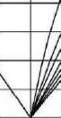
/Диаметр жилы проволоч-
ных нагревателей d, мм
>0 50 40 30 20
Погонная нагрузка на нагреватель Р, Вт/м
10 10
20
25
30
Ключ
a j | \ | Т' | ь
/ | 3
CD
§
Й
СО
CD
Л
Ы
х
Й
3
х
ЕГ
О
Ц
о
м
о
а
с
й
X
5
й.
40
50
60
70
80
100
120
140
160
180
20СЙ
220
240
■
/'}{)
85
-
7
' J
Напряжение U, В
Рис. 22. Номограмма для определения длины проволочных электронагревателей со стальной токонесущей жилой
Основным технологическим параметром является удельная электрическая (тепловая) мощность СР_{УД}), приходящаяся на единицу площади обогреваемых конструкций.
р =—
У^{д} f
178
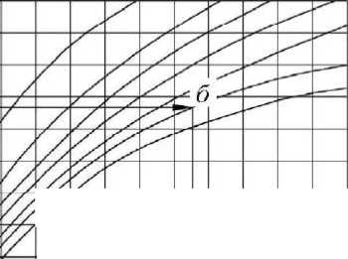
5. Технология бетонирования с применением прогревных методов
где Р - суммарная электрическая мощность нагревателей, Вт; F - площадь обогрева, м .
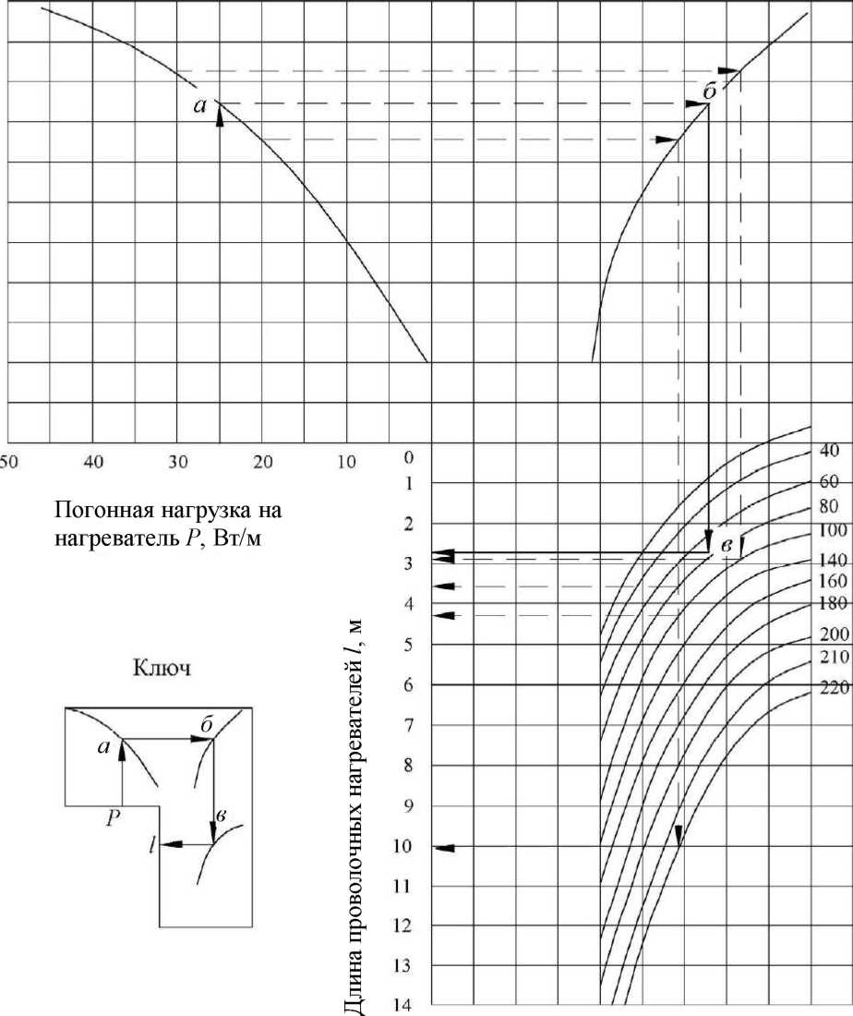
Рис. 23. Номограмма для определения параметров работы греющих проводов с полимерной токопроводящей жилой
179

Сборник задач по технологии бетонных работ в зимних условиях
При расчете определяют необходимую электрическую тепловую мощность, обеспечивающую нагрев бетона до требуемой температуры. При этом удельная мощность может быть выбрана для трех характерных случаев:
- нагрева бетона с максимально допустимой скоростью, регламентируемой действующими нормами; температуру изотермического выдерживания следует регулировать во избежание местных перегревов;
- нагрева бетона до вполне определенной температуры, обеспечиваемой подбором необходимой мощности для конкретных внешних условий теплообмена по так называемому саморегулирующемуся режиму, при котором отпадает надобность в устройствах для регулирования температуры бетона;
- компенсации тепловых потерь, предварительно разогретой бетонной смеси, уложенной в опалубку по методу «управляемого термоса».
Потребная удельная электрическая мощность проволочных нагревателей зависит от массивности обогреваемых монолитных конструкций, расчетной температуры наружного воздуха и скорости ветра, коэффициента теплопередачи утеплителя. Удельная мощность для всех трех случаев может быть определена графическим путем (рис. 24—26). Однако в первом случае для обеспечения нагрева бетона с максимально допустимой скоростью требуется большое количество провода и электроэнергии. В связи с этим обогрев по этому способу в практике применяется редко.
Другим важным технологическим параметром является равномерность температурного поля на обогреваемой поверхности конструкции, обеспечиваемая необходимой плотностью укладки нагревательного провода или расстоянием (шагом) между смежными витками провода (b).
Шаг (b) проволочных нагревателей и количество рядов нагревателей в монолитной конструкции обусловлены требуемой удельной мощностью по расчету.
180

5. Технология бетонирования с применением прогревных методов
X -40
& -10
СЗ
х
га
р. ±0
га'
Q.+
(U
С
£
U
Ь
0
Максимальная температура обогрева У⁻,,,ах. °С
з ь<Г 3,5 §
CD
Н
К
ч
с
CD
н
и^{г>}'»
■7 Н
⁷ 5
4
CD
а
in CD
10 с о Ц
с
CD
Н
н
к
CD
5
* ? *©* s
г>
О Н
« PQ
12 10 8 6 4 2 0 200 400 600 800 1000 1200 1400 Модуль опалубливаемой поверх- Удельная мощность нагревателей
ности М_{п}, м ¹ Ру_{Л}, Вт/м²
Рис. 24. Номограмма для определения удельной мощности нагревателей, обеспечивающей максимально допустимую скорость подъема температуры бетона
Шаг проволочных нагревателей можно определить по формуле
Р
где Р_{УД} - удельная мощность, Вт/м ; р - погонная нагрузка на провод, Вт/м.
В монолитных конструкциях для конструкций, контактирующих с грунтом (подготовки под полы, каменные и искусственные основания и т. п.), шаг нагревателей должен находиться в пределах 50-150 мм. Шаг может приниматься 150-200 мм.
181
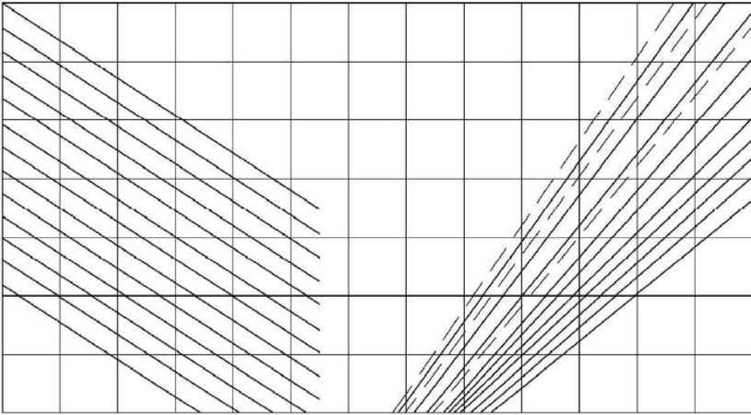
Сборник задач по технологии бетонных работ в зимних условиях
!
2
4
6
8
10
12
14
400
300
200
О
^ 120
* по
к
со
о
со
о
Е-н О К
и'*'»
&
X
100
90
80
л
а
Л
CD
С
60
50
(D
Н
К
d
X
О
н
(D
ю
2
л
I¹
а
CD
С
40
CD
н
ей
Я
S
I
Коэффициент теплопередачи утеплителя К, Вт/(м²-°С)
Модуль опалубливаемой поверхности М_{п}, м ¹
Расход цемента
Ц, кг/м³
Рис. 25. Номограмма для определения удельной мощности нагревателей при саморегулирующемся режиме
В стыках сборных железобетонных элементов, цементно- песчаных подливках под колонны и оборудование, местных заделках шаг нагревателей обычно принимают 25-70 мм.
В ответственных монолитных элементах и несущих конструкциях при шаге нагревателей менее 30 мм и их многорядном размещении возможность закладки провода в бетон должна быть согласована с проектной организацией.
182
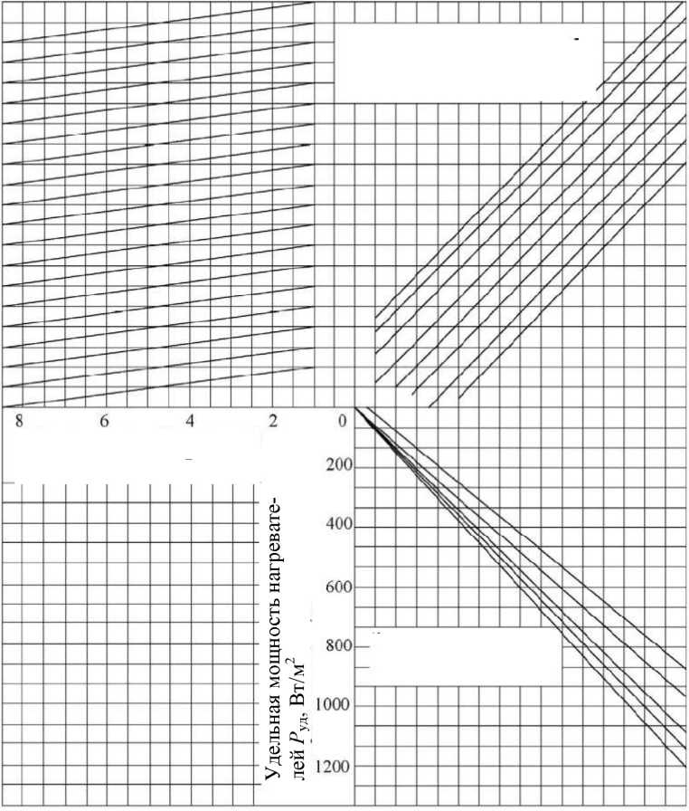
5. Технология бетонирования с применением прогревных методов
о_{гл} 12 3 4 5 6 7 8 9 10
120
h¹⁰⁰
й с
80
с 5
8.S 60
11 ⁴⁰
|| 20
a. s
^{v} ~ п
| | 0,1 0,2 0,3 0,4 0,5 0,6 0,7 0,8 0,9 1,0 1,1 1,2
Н ₂
Удельная мощность нагревателей Р_{ул}, Вт/м
Рис. 26. График для определения удельной мощности нагревателей при использовании предварительно разогретой бетонной смеси и применении метода «управляемого термоса»
Эффективность обогрева зависит от качества и толщины
утеплителя. При возведении монолитных конструкций толщину
и вид утеплителя (или теплозащитные свойства разных видов
утеплителя) в опалубке и уложенного в открытые бетонные по-
верхности рекомендуется принимать одинаковой.
Коэффициенты теплопередачи основных теплоизоляцион-
ных материалов различной толщины, характеристики которых
приведены в табл. 55, приближенно определяют по формуле
к 1
пр 1 § ’
+У—
а_{т}, +(х X
к л
где 5- толщина слоя теплоизоляционного материала, м; Xj- коэффициент теплопроводности материала слоя, Вт/(м-°С); а_{л} - коэффициент передачи теплоты от утеплителя и опалубки излучением;
а_{л} =(4,6 + 0,045-Ое,

183

Сборник задач по технологии бетонных работ в зимних условиях
а_{к} - коэффициент передачи теплоты конвекцией, Вт/(м²-°С), принимаемый равным:
а) для тел прямоугольного и квадратного сечений
а
4,32 Р (1,293 - 0,058 • .) у~
0,8
к 0,2
а
б) для цилиндра
_4,32[(1,293-0,058-г_{н}>Г
а
к 0,2 ⁵
где s - степень черноты полного нормального излучения материала опалубки (при расчетах можно принимать £ = 0,65); v- скорость ветра, м/с; /_{нв} - температура наружного воздуха, °С; а - толщина (для плит, стен) или размер стороны (для колонн, балок), м; R - радиус, м.
Таблица 55
Теплофизические характеристики основных теплоизоляционных материалов
Материал | Объемная масса, 10³ кг/м³ | Расчетный коэффициент теплопроводности в зависимости от средней температуры слоя t_{c}р, Вт/(м-°С) | Максимальная рабочая температура применения, °С
Бумага битуминированная | 0,87 | 0,14 | 90
Вата минеральная | 0,15 | 0,053 + 0,00019/ср | 600
Материалы теплоизоляционные из минеральной ваты (на синтетическом связующем):  плиты мягкие и маты (ПМ)  плиты полужесткие (ПП) и жесткие (ПЖ) | 0,10  0,15-  0,175 | 0,049 + 0,0002t_{cp} 0,051 + 0,0002t_{cp} | 350  350
184

5. Технология бетонирования с применением прогревных методов
Окончание табл. 55
Материал | Объемная масса, 10³ кг/м³ | Расчетный коэффициент теплопроводности в зависимости от средней температуры слоя ?_{ср}, Вт/(м-°С) | Максимальная рабочая температура применения, °С
Плиты теплоизоляционные жесткие из минеральной ваты на битумном связующем | 0,275 | 0,074 + 0,00025/ср | 70
Холстопрошивной материал из стеклянного волокна (ХПС) | 0,05 | 0,042 + 0,00035/ср | 200
Стеклоткань (ТР) | 0,2 | 0,039 + 0,00025/ср | 450
Ткань асбестовая | 0,6 | 0,122 + 0,000159/ср | 450
Перлит вспученный | 0,18 | 0,06 + 0,0001?_{ср} | 800
Плиты совелитовые | 0,35 | 0,075 + 0,00019/ср | 500
Камышит (плиты) | 0,3 | 0,105 | 100
Пенобетон | 0,3-1,2 | 0,07-0,32 + 0,0003?_{ср} | 400
Пенопласт (ПХВ) | 0,1-0,20 | 0,043-0,058 | 70
Торфоплиты | 0,15-0,25 | 0,047-0,07 | 100
Шлак котельный | 0,9-1,3 | 0,233-0,372 | 600
Плиты ДСП | 1,0 | 0,29 | 120
Оргалит | 0,2-0,3 | 0,14-0,16 | 110
Фанера клееная | 0,6 | 0,17 | 120
Опилки | 0,25 | 0,24 | 110
Снег свежевыпавший | 0,08-0,19 | 0,105 | —
Снег уплотненный | 0,2-0,4 | 0,35 | —
Снег, начавший таять | 0,5-0,7 | 0,64 | —
Средние значения коэффициентов теплопередачи утеплителя различных видов, используемого для утепления открытых горизонтальных бетонных поверхностей, приведены в табл. 56.
185

Сборник задач по технологии бетонных работ в зимних условиях
Таблица 56
Коэффициенты теплопередачи утеплителя различных видов
Вид утеплителя нормальной влажности с пленочным укрытием | Коэффициент теплопередачи, Вт/(м²-°С), при скорости ветра, м/с
Вид утеплителя нормальной влажности с пленочным укрытием | 0 | 5 | 15
Сосновые опилки при толщине слоя 100 мм | 0,74 | 0,89 | 0,90
Минераловатные маты на синтетическом связующем толщиной 50 мм | 1,01 | 1,31 | 1,37
Шлак при толщине слоя 150 мм | 1,27 | 1,77 | 1,87
- Расчет параметров термообработки бетона греющим проводом в типовых конструкциях зданий
Ниже, на примере определения параметров термообработки бетона в типовых конструкциях зданий (колонн, стен и перекрытий), излагается методика, которая может быть рекомендована для расчета режима термообработки бетона в конструкциях любой формы и размеров.
Расчетные параметры термообработки бетона, приведенные в таблицах, следует использовать как предварительные и приближенные. Для ответственных конструкций расчетные параметры подлежат уточнению по результатам лабораторных испытаний образцов зимнего бетонирования.
Пример расчета тепловой обработки бетона колонны
нагревательным проводом
Бетонирование (бетон класса В15, расход цемента 350 кг/м³) колонны с размерами АхВхС (500x500x7500 мм) производится в опалубке из досок толщиной 40 мм с примене
186

5. Технология бетонирования с применением прогревных методов
нием нагревательного провода ПНСВ-1; с диаметром жилы 1,2 и трансформаторной подстанции КТП 63-ОБ.
Условия бетонирования следующие:
-температура бетонной смеси, уложенной в опалубку, +15 °С;
- средняя температура наружного воздуха в течение суток -20 °С;
- скорость ветра 5 м/с;
- температура изотермического выдерживания бетона +40 °С.
Определение параметров режима термообработки бетона производится в следующей последовательности.
Принимается, что потери теплоты через торцы колонны незначительны (верхний открытый торец утеплен минеральной ватой), и поэтому они не учитываются.
Модуль поверхности охлаждения колонны М_{п} равен:
F 27 64 1
М __охл_ ₌ £ii£z ₌ 4 J9 _{м}-1_
V₆ 6,6
Коэффициент теплопередачи доски К_{Т} при скорости ветра
- м/с определяем по табл. П.4.4 и принимаем К_{т} = 3,6 Вт/(м -°С).
Находим разницу температуры нагретого бетона и температуры наружного воздуха АТ, которая составляет:
АТ = 40 - (-20) = 60 °С.
Необходимую удельную мощность нагрева провода Р_{УД} определяем по номограмме (рис. П.4.2).
Между прямыми 2 и 4 коэффициента теплопередачи К_{т},
2 2 Вт/(м -°С), проводим визуально прямую, равную 3,6 Вт/(м -°С).
Находим точку пересечения прямой АТ = 60 °С с ординатой М_{п} = 8,0 м⁻¹ модуля поверхности колонны. Из этой точки
187

Сборник задач по технологии бетонных работ в зимних условиях
проводим горизонталь до пересечения с упомянутой прямой, равной К_{Т} = 3,6 Вт/(м^{2о}С).
Опускаем перпендикуляр из этой точки на прямую расхода цемента Ц = 350 кг/м .
Проекция полученной точки на ординату удельной мощности нагрева провода указывает, что Р_{УД} = 320 Вт/м.
Шаг нагревательных проводов b определяем по формуле
& = 1/(Р_{ул}/ /7 + 1) = 1/(320/33 + 1) = 0,09 = 0,1 м,
У ^
где р = 33 Вт/м - удельная нагрузка на провод из рекомендуемого интервала 30-35 Вт/м для армированных конструкций.
Длина провода L, необходимого для навивки по схеме на рис. П.4.4 на арматурный каркас с шагом 10 см, составляет:
L = 2(А + Б)С/Ъ = 2(0,5 + 0,5)7,5/0,1 = 150 м.
Далее, по номограмме (рис. П.4.3), подбираем длину нагревателя, близкую к кратной 150 м, и рабочее напряжение.
Между кривыми, с диаметром провода d 1,4 и 1,1 мм, проводим визуально кривую, равную d= 1,2 мм.
Из точки на абсциссе удельной нагрузки р = 33 Вт/м проводим ординату до точки пересечения с кривой, затем из этой точки по горизонтали находим точку пересечения с кривой d= 1,2 мм. Опускаем перпендикуляр из этой точки на кривые рабочего напряжения U, В. Проекции точек пересечения на ординату длины нагревателя позволяют подобрать длину нагревателя /, м. Наиболее близким значением является длина нагревателя 25 м при рабочем напряжении U = 55 В. Таким образом, на поверхностях охлаждения колонны укладывается 6 нагревателей по 25 м каждый.
Удельный расход провода (на 1 м бетона) составит 150,0/1,87 ~ 80,0 м.
Режим термообработки бетона определим с учетом и при условии, что прочность бетона составит не менее 70 % от ^8•
188

5. Технология бетонирования с применением прогревных методов
Продолжительность нагрева при скорости нагрева 4,0 °С/ч составляет не менее 6 ч, изотермическая выдержка при +40 °С по графику (рис. П.4.5) - 60 ч, а остывания до нуля при скорости остывания 2,0 °С/ч - не менее 20 ч.
Аналогичные расчеты были выполнены при температуре воздуха -10 и -15 °С. Основные параметры термообработки бетона в колонне сведены в табл. 57.
Таблица 57
Температура воздуха, °С | Удельная  мощность  нагрева  Р_{У}д, Вт/м² | Шаг нагревателя b, мм | Диаметр провода d, мм | Длина  нагревателя,  м | Напряжение тока и, В
-10 | 230 | 140 | U | 20 | 48
-10 | 230 | 140 | 1,2 | 25 | 55
-10 | 230 | 140 | 1,4 | 30 | 60
-15 | 280 | 120 | 1Д | 20 | 48
-15 | 280 | 120 | 1,2 | 25 | 55
-15 | 280 | 120 | 1,4 | 30 | 60
Пример расчета тепловой обработки бетона стены нагревательным проводом
Бетонирование (бетон класса В15, расход цемента 350 кг/м³) стены с размерами АхВхС (3000x500x6000 мм) производится в инвентарной стальной опалубке с размерами щита 2000x1000 мм, утепленной минераловатными плитами толщиной 60 мм. Для термообработки бетона предусмотрены нагревательный провод ПНСВ-1 диаметром 1,4 мм и трансформаторная подстанция типа КТПТО-80-86 VI.
Условия бетонирования следующие:
-температура бетонной смеси, уложенной в опалубку, +5 °С;
- средняя температура наружного воздуха в течение суток -15 °С;
189

Сборник задач по технологии бетонных работ в зимних условиях
- скорость ветра 3 м/с;
- температура изотермического выдерживания бетона +45 °С.
Определение параметров режима термообработки бетона производится в следующей последовательности.
Принимается, что потери теплоты через верхнюю и нижнюю поверхности стены незначительны (верхняя открытая поверхность надежно укрыта теплоизоляционным материалом) и поэтому не учитываются.
Модуль поверхности охлаждения стены М_{п} равен:
F 39 0 1
М ₌ _£*л_ ₌ = 4 3 _{м}-1.
К, 9,0
Коэффициент теплопередачи опалубки К_{Т} определим по формуле
^{к}г = 7 N = Т~, Ат ГГ = ²’⁰ Вт/(м²-°С),
1 S, 1
+ —+
Ч^{а}л ^{а}к J
1 0,06 1
+ —— +
_{v}2,8 0,6 25 у
2
где а_{л} - 2,8 Вт/(м -°С) - коэффициент передачи теплоты от опалубки излучением; 8, = 0,06 м - толщина слоя теплоизоляционного материала; Xt = 0,6 Вт/(м-°С) - коэффициент теплопроводности теплоизоляционного материала; а_{к} = 25,0 Вт/(м °С) - коэффициент передачи теплоты конвекцией при скорости ветра 3 м/с.
Находим разницу температуры нагретого бетона и температуры наружного воздуха АТ, которая составит:
АТ= 45 - (-15) = 60 °С.
Необходимую удельную мощность нагрева бетона Р_{УД} определим по номограмме (рис. П.4.2).
Находим точку пересечения прямой АТ = 60 °С с ординатой М_{п} = 4,3 м⁻¹ модуля поверхности стены. Из этой точки проводим горизонталь до пересечения с прямой коэффициента теплопередачи, равной К_{т} = 2,0 Вт/(м^{2 о}С).
190

5. Технология бетонирования с применением прогревных методов
Опускаем перпендикуляр из этой точки на прямую расхода цемента Ц = 350 кг/м .
Проекция полученной точки на ординату удельной мощ- ности нагрева указывает, что Р_{УД} = 250 Вт/м .
Шаг нагревательных проводов b определяем по формуле
Ъ = 1/(Р_{уд}/р + 1) = 1/(250/34 + 1) = 0,12 м,
где р = 34 Вт/м - удельная нагрузка на провод d = 1,1-1,4 из рекомендуемого интервала; р = 30-35 Вт/м - для армированных конструкций.
Длина провода L, необходимая для навивки по схеме на рис. П.4.4 на арматурный каркас с шагом 12 см, составляет:
L = 2А(С + В)lb = 2 • 3(6 + 0,5)/0,12 ~ 324 м.
Далее, по номограмме (рис. П.4.3), подбираем длину нагревателя, близкую к кратной 324 м, и рабочее напряжение.
Из точки на абсциссе удельной нагрузки р = 34 Вт/м проводим ординату до точки пересечения с кривой, затем из этой точки по горизонтали находим точку пересечения с кривой d =1,4 мм. Опускаем перпендикуляр из этой точки на кривые рабочего напряжения U, В. Проекции точек пересечения на ординату длины нагревателя позволяют подобрать длину нагревателя. Наиболее близким значением является длина нагревателя 27 м при рабочем напряжении U = 58 В. Таким образом, на поверхностях охлаждения стены укладывается 12 нагревателей по 27 м каждый. Удельный расход провода (на 1 м бетона) составит 324,0/9,0 = 36,0 м.
Режим термообработки бетона определим при условии, что прочность бетона составит не менее 70 % от ife8- Продолжительность нагрева при скорости нагрева 4,0 °С/ч составляет не менее 10 ч, изотермическая выдержка при +45 °С по графику (рис. П.4.5) - 48 ч и остывания до нуля при скорости остывания 2,0 °С/ч - не менее 22 ч.
191

Сборник задач по технологии бетонных работ в зимних условиях
Аналогичные расчеты были выполнены при температуре воздуха -10 и -20 °С. Основные параметры термообработки
бетона в стене сведены в табл. 58.
Таблица 58
Температура воздуха, °С | Удельная  мощность  нагрева  Руд, Вт/м² | Шаг нагревателя Ъ, мм | Диаметр провода d, мм | Длина  нагревателя,  м | Напряжение тока U., В
-10 | 230 | 140 | U | 20 | 48
-10 | 230 | 140 | 1,2 | 25 | 55
-10 | 230 | 140 | 1,4 | 27 | 58
-15 | 250 | 120 | 1Д | 20 | 48
-15 | 250 | 120 | 1,2 | 25 | 55
-15 | 250 | 120 | 1,4 | 27 | 58
Пример расчета тепловой обработки бетона перекрытия
нагревательным проводом
Бетонирование (бетон класса В25, расход цемента 400 кг/м) перекрытия с размерами АхВхС (6000x6000x200 мм) производится в опалубке из ламинированной фанеры толщиной 21 мм. Открытая поверхность перекрытия утепляется минераловатными плитами толщиной 80 мм, термоактивными гибкими покрытиями (ТАГП) или греющими плоскими элементами (ГЭП).
Для термообработки бетона предусмотрены нагревательный провод ПНСВ-1 диаметром 1,2 мм и трансформаторная подстанция типа КТПТО-80-86.
Условия бетонирования следующие:
-температура бетонной смеси, уложенной в опалубку, +10 °С;
- температура изотермического выдерживания бетона +45 °С;
-температура наружного воздуха: днем -16 °С, ночью -20 °С;
192

5. Технология бетонирования с применением прогревных методов
- скорость ветра 1,5 м/с.
Определение параметров режима термообработки бетона производится в следующей последовательности.
Принимается, что потери теплоты через открытую верхнюю поверхность перекрытия незначительны (надежно укрыта теплоизоляционным материалом) и поэтому не учитываются.
Модуль поверхности охлаждения перекрытия М_{п} при этом равен:
М ₌5™₌iM = 6,0 м"¹.
К 7,2
Коэффициент теплопередачи опалубки К_{Т} определим по формуле:
^{к}г = 7 7 л = Т~Л ГГ = ²’² Вт/(м²-°С),
1 5, 1
+ —+
\^{а}л ^{а}к J
1 0,021 1
+ — +
_{v}2,8 0,4 20 у
где а_{л} - 2,8 Вт/(м -°С) - коэффициент передачи теплоты от опалубки излучением; S_{z} = 0,021 м - толщина ламинированной фанеры; Xi = 0,4 Вт/(м-°С) - коэффициент теплопроводности лами- нированной фанеры; а_{к} = 20,0 Вт/(м -°С) - коэффициент передачи теплоты конвекцией при скорости ветра 3 м/с.
Находим разницу температуры АТ нагретого бетона и средней температуры наружного воздуха в течение суток, равной-18 °С:
АТ= 45 - (-18) = 63 °С.
Необходимую удельную мощность нагрева бетона Р_{УД} определяем по номограмме (рис. П.4.2).
Находим точку пересечения прямой АТ = 63 °С с ординатой М_{п} = 6,0 м⁻¹ модуля поверхности перекрытия. Из этой точки проводим горизонталь до пересечения с прямой коэффициента теплопередачи, равной К_{т} = 2,2 Вт/ (м^{2 о}С).
193

Сборник задач по технологии бетонных работ в зимних условиях
Опускаем перпендикуляр из этой точки на прямую расхода цемента Ц = 400 кг/м .
Проекция полученной точки на ординату удельной мощ- ности нагрева указывает, что Р_{УД} = 300 Вт/м .
Шаг нагревательных проводов b определяем по формуле
В = 1/(Р_{УД}/р + 1 = 1/(300/34 + 1) = 0,10 м,
где р = 34 Вт/м - удельная нагрузка на провод d = 1,1-1,4 из рекомендуемого интервала; р = 30-35 Вт/м - для армированных конструкций.
Длина провода, необходимого для укладки в нижнем уровне арматуры по схеме (рис. П.4.4) с шагом 10 см, составляет:
X = В (A/b + 1) + А = 6(6/0,1 + 1) + 6 =3 72 м.
Далее, по номограмме (рис. П.4.3), подбираем длину нагревателя, близкую к кратной длине провода, и рабочее напряжение.
Между кривыми 1,4 и 1,1 мм диаметра провода d проводим визуально кривую, равную d = 1,2 мм.
Из точки на абсциссе удельной нагрузки р = 34 Вт/м проводим ординату до точки пересечения с кривой, затем из этой точки по горизонтали находим точку пересечения с кривой d = 1,2 мм. Опускаем перпендикуляр из этой точки на кривые рабочего напряжения U, В. Проекции точек пересечения на ординату длины нагревателя позволяют подобрать длину нагревателя. Наиболее близким значением является длина нагревателя 25 м при рабочем напряжении U = 55 В. Таким образом, в перекрытие укладывается 15 нагревателей по 25 м каждый.
Удельный расход провода (на 1 м³ бетона) составит: 372,0/7,2 ~ 52,0 м.
Режим термообработки бетона определим с учетом рекомендаций разд. 5.2 и при условии, что прочность бетона составит не менее 70 % от 7^28- Продолжительность нагрева при скорости нагрева 4,0 °С/ч составляет не менее 9 ч, изотермическая
194

5. Технология бетонирования с применением прогревных методов
выдержка при +45 °С по графику (прил. 12) - 48 ч и остывания до нуля при скорости остывания 2,0 °С/ч - не менее 22 ч.
Аналогичные расчеты были выполнены при температуре воздуха-10 °С.
Основные параметры термообработки бетона в перекрытии сведены в табл. 59.
Таблица 59
Температура воздуха, °С | Удельная  мощность  нагрева  Р_{У}д, Вт/м² | Шаг нагревателя Ь, мм | Диаметр провода d, мм | Длина нагревателя, м | Напряжение тока U, В
-10 | 230 | 140 | U | 20 | 48
-10 | 230 | 140 | 1,2 | 25 | 55
-10 | 230 | 140 | 1,4 | 27 | 58
-18 | 300 | 100 | 1Д | 20 | 48
-18 | 300 | 100 | 1,2 | 25 | 55
-18 | 300 | 100 | 1,4 | 27 | 58
- Прогрев бетона в греющих опалубках Область применения
Областью применения электрообогрева монолитных конструкций греющей опалубкой с трубчатыми электронагревателями являются фундаменты под конструкции зданий и оборудование, массивные стены и др. с модулем поверхности М_{п} = 3-6 м⁻¹; колонны, балки, прогоны, элементы рамных конструкций, свайные ростверки, стены, перекрытия с модулем поверхности М_{п} = 6-10 м⁻¹; полы, перегородки, плиты перекрытий, тонкостенные конструкции с модулем поверхности М_{п} = 10-20 м⁻¹, бетонирование которых производится при минимальной температуре воздуха до -40 °С.
195

Сборник задач по технологии бетонных работ в зимних условиях
Наиболее рациональная область применения связана с разновидностями опалубки (объемно-переставная, крупно-щитовая, подъемно-переставная и скользящая опалубка), и применением их в строительстве.
Сущность метода
Прогрев бетона в греющих или термоактивных опалубках осуществляют за счет подвода тепла контактным способом от нагретой поверхности палубы опалубки к бетону. Дальнейшее распространение тепла осуществляется благодаря теплопроводности прогреваемого бетона. По существу процесса прогрева он аналогичен тепловой обработке сборных бетонных и железобетонных изделий в термоформах. Конструктивно греющие опалубки представляют собой устройства, на внутренней стороне палубы (сталь или фанера) которых располагаются греющие элементы в виде трубчатых электронагревателей (ТЭНов), греющие провода и кабели, гибкие тканевые нагреватели в виде лент или полос. Возможно применение в качестве нагревателей нестандартных элементов в виде навитой проволоки, сетчатых, стержневых, уголковых, изготовленных из материалов с высоким омическим сопротивлением (стали, нихрома и др.). Нагревательные элементы теплоизолированы с внешней стороны (обычно - минеральной ватой) и защищены жестким защитным экраном (сталь или фанера).
Температура нагрева опалубки и прогрева бетона зависит от используемых в ней нагревателей. В частности, для опалубок с греющими проводами и токопроводящими тканями режим прогрева бетона должен рассчитываться исходя из наибольшей температуры (60 °С). Остальные нагреватели обеспечивают прогрев при 80-90 °С.
Кратковременное включение электропитания греющих опалубок (перед подачей в нее бетона) позволяет осуществить
196

5. Технология бетонирования с применением прогревных методов
отогрев арматуры и удаления с нее наледи, обеспечивает благоприятный температурный режим при укладке бетона. Термоактивные щиты могут использоваться для отогрева бетонных и грунтовых оснований. В целом использование греющих опалубок создает наиболее благоприятные условия для обеспечения качественных характеристик бетона в сравнении с другими вариантами его твердения в зимний период. Поэтому при наличии требований к бетону по морозо-, коррозионной стойкости и водонепроницаемости рекомендуется использовать греющие опалубки.
Греющие опалубки характеризуются удельной мощностью нагревателей, приходящейся на единицу площади термоактив- ных щитов и соответствующей Р_{ул} = 0,2-1,4 кВт/м для серийно изготавливаемых стандартизированных опалубок.
Стандартизированные греющие опалубки с известной характеристикой по величине Р_{УД} применяют (выбирают) на основании расчета, последовательность которого изложена ниже.
Нестандартизированные греющие опалубки изготавливают на основании данных расчета величины Р_{УД}, с учетом необходимого запаса удельной мощности термоактивных щитов.
- Методика расчета прогрева бетона в греющих опалубках
Определяют распалубочную прочность бетона, которая должна быть не ниже критической прочности бетона по табл. 60 и не ниже ее значения, требуемого по проектно-технической документации производства работ.
Дальнейший расчет режима прогрева бетона. Определяют температуру прогрева бетона t_{n} с учетом следующих основных факторов: вида применяемого цемента, модуля поверхности, наличия и доли неопалубленной поверхности, эксплуатационных требований к бетону, значения прочности бетона к окончанию прогрева и времени выдержки конструкции в опалубке.
197

Сборник задач по технологии бетонных работ в зимних условиях
Таблица 60
Требования к производству работ при отрицательных температурах воздуха
1. Прочность бетона монолитных и сборномонолитных конструкций к моменту замерзания:  - Для бетона без противоморозных добавок:  - Конструкций, эксплуатирующихся внутри зданий, фундаментов под оборудование, не подвергающихся динамическим воздействиям, подземных конструкций  - Конструкций, подвергающихся атмосферным воздействиям в процессе эксплуатации, для класса:  В7,5-В10 В12,5-В25 ВЗО и выше  - Конструкций, подвергающихся по окончании выдерживания переменному замораживанию и оттаиванию в водонасыщенном состоянии или расположенных в зоне сезонного оттаивания вечномерзлых грунтов при условии введения в бетон воздухововлекающих или газообразующих ПАВ  - В преднапряженных конструкциях  1.2. Для бетона с противоморозными добавками | Не менее 5 МПа  Не менее % от проектной прочности: 50 40 30  70  80  К моменту охлаждения бетона до температуры, на которую рассчитано количество добавок, не менее 20 % от проектной прочности
2. Загружение конструкций расчетной нагрузкой допускается после достижения бетоном прочности | Не менее 100 % от проектной прочности
3. Температура воды и бетонной смеси на выходе из смесителя, приготовленной:  3.1. На портландцементе, шлакопортландцементе, пуц- цолановом портландцементе марок ниже М600 | Воды не более 70 °С, смеси не более 35 °С
198

5. Технология бетонирования с применением прогревных методов
Продолжение табл. 60
- На быстротвердеющем портландцементе и портландцементе марки М600 и выше  - На глиноземистом портландцементе | Воды не более 60 °С, смеси не более 30 °С  Воды не более 40 °С, смеси не более 25 °С
4. Температура бетонной смеси, уложенной в опалубку, к началу выдерживания или термообработки:  при методе термоса  с противоморозными добавками при тепловой обработке | По расчету, но не ниже 5 °С  Не менее чем на 5 °С выше температуры замерзания раствора затворения  Не ниже 0 °С
5. Температура в процессе выдерживания и тепловой обработки для бетона на:  портландцементе  шлакопортландцементе | По расчету, но не выше:  80 °С  90 °С
6. Скорость подъема температуры при тепловой обработке бетона:  для конструкций с модулем поверхности:  до 4  от 5 до 10 свыше 10 для стыков | Не более:  5 °С/ч 10 °С/ч 15 °С/ч 20 °С/ч
7. Скорость остывания бетона по окончании тепловой обработки для конструкций с модулем поверхности:  до 4  от 5 до 10 свыше 10 | По расчету Не более 5 °С Не более 10 °С
199

Сборник задач по технологии бетонных работ в зимних условиях
Окончание табл. 60
8. Разность температур наружных слоев бетона и возду-
ха при распалубке с коэффициентом армирования до
1 %, 3 % и более 3 % должны быть, соответственно, для
конструкций с модулем поверхности:
от 2 до 5
свыше 5
Не более 20, 30, 40 °С Не более 30, 40, 50 °С
Для греющих опалубок, при обязательной гидро-, теплоизоляции распалубленных поверхностей, рекомендуемые значения температуры прогрева бетона t_{u} соответствуют: до 90 °С - для бетона на шлакопортландцементе; до 80, 70, 60 °С - на портландцементе, соответственно, третьей, второй и первой групп эффективности и также до 60 °С при наличии повышенных требований к бетону по эксплуатационным характеристикам (водонепроницаемости, морозостойкости, истираемости и др.), для бетона конструкций транспортных коммуникаций, а также предназначенных для эксплуатации в агрессивных средах.
Рассчитывают время подъема температуры (т_{под}, ч), приняв скорость подъема температуры бетона (К_{р}, °С/ч), в соответствии с требованиями табл. 60, по зависимости
_ _ ^б.н под — у ’ р
где /б.н - температура бетона к началу прогрева, °С, которая должна быть не ниже 0 °С. В случае электропрогрева бетона без предварительного разогрева смеси на объекте принимают ⁼ 2-5 °С, и учитывают это значение при расчете температуры бетонной смеси на выходе из смесителя предприятия-изготовителя.
Для бетона конструкций транспортных коммуникаций, конструкций, эксплуатируемых в агрессивных средах, и при наличии повышенных требований к бетону по эксплуатационным
200

5. Технология бетонирования с применением прогревных методов
характеристикам скорость подъема температуры должна быть не более 5 °С/ч.
Определяют время изотермического прогрева бетона (т_{из} до приобретения им требуемой для распалубки прочности ^б.расп при расчетной температуре прогрева t_{n}, по данным табл. 61 или фактическим данным строительной (профильной научно-исследовательской) лаборатории. В табл. 61 приведены среднестатистические данные о росте прочности бетона, в процентах от проектной, в зависимости от марки цемента и температуры изотермического прогрева.
Таблица 61
Прочность бетона, в % от проектной, для различных классов в зависимости от температуры и времени прогрева
Бетон | Время прогрева, ч | Прочность бетона, в % от проектной, при температуре изотермического прогрева, °С
Бетон | Время прогрева, ч | 40 | 50 | 60 | 70 | 80
Класс В15-В25 на ПЦ М400 | 8 | 18 | 30 | 38 | 50 | 60
Класс В15-В25 на ПЦ М400 | 16 | 33 | 44 | 55 | 66 | 75
Класс В15-В25 на ПЦ М400 | 24 | 45 | 55 | 65 | 74 | 80
Класс В15-В25 на ПЦ М400 | 48 | 68 | 75 | 80 | — | —
Класс В15-В25 на ПЦ М400 | 72 | 77 | 85 | 89 | — | —
Класс В30-В45 на ПЦ М500; М600 | 8 | 25 | 35 | 45 | 60 | 70
Класс В30-В45 на ПЦ М500; М600 | 16 | 48 | 55 | 60 | 70 | 80
Класс В30-В45 на ПЦ М500; М600 | 24 | 55 | 65 | 70 | 80 | —
Класс В30-В45 на ПЦ М500; М600 | 48 | 75 | 85 | 90 | — | —
Класс В30-В45 на ПЦ М500; М600 | 72 | 85 | 92 | 98 | — | —
Класс В15-В25 на ШПЦ М400 | 8 | 16 | 20 | 30 | 40 | 50
Класс В15-В25 на ШПЦ М400 | 16 | 30 | 35 | 50 | 60 | 70
Класс В15-В25 на ШПЦ М400 | 24 | 40 | 50 | 65 | 74 | 83
Класс В15-В25 на ШПЦ М400 | 48 | 60 | 75 | 90 | 100 | —
Класс В15-В25 на ШПЦ М400 | 72 | 70 | 90 | — | — | —
Примечание. Промежуточные значения определяют интерполяцией. В случае применения в бетоне добавок-ускорителей твердения нарастание прочности бетона по табл. 61 принимают с поправочным коэффициентом, приведенным в табл. 62.
201

Сборник задач по технологии бетонных работ в зимних условиях
Таблица 62
Время прогрева бетона, ч | Значения поправочного коэффициента для температуры прогрева, °С
Время прогрева бетона, ч | 40 | 50 | 60 | 70 | 80
До 24 | 1,8 | 1,6 | 1,4 | 1,35 | 1,3
48 | 1,4 | 1,3 | 1,2 | — | —
Примечание. Не рекомендуется прогрев бетона с добавками-ускорителями твердения более 24 ч и при температуре более 40 °С для портландцемента 1-й группы эффективности при пропаривании; 45, 50 и 60 °С для 2-й и 3-й групп эффективности и шлако- портландцеменга соответственно, т. к. при прогреве большей продолжительности и температуры снижается эффективность применения добавок.
Определяют время остывания бетона т_{0СТ} до температуры /б.к, обеспечивающей допускаемую по табл. 63 разницу температур его наружных слоев и воздуха.
При определении т_{0С}г возможны два варианта: 1) требуется ускоренный оборот опалубки; 2) по условиям ведения работ допускается продолжительное остывание бетона вместе с опалубкой.
По первому варианту принимают (табл. 63; п. 7) скорость остывания бетона V_{0CT} (°С/ч) и определяют время остывания по зависимости
^расп
Т = —„
ОСТ jt ’
ост
где t_{n} - температура прогрева бетона, °С; /_{расп} - температура бетона к началу распалубки, °С, с учетом допускаемой разницы температур между бетоном и воздухом (по табл. 63).
Значение t_{pam} определяют по зависимости
^расп ^н.в А/,
где /_{н}.в - температура наружного воздуха (< 0 °С); At - допускаемая разница температур между бетоном и воздухом, принятая по табл. 63, п. 8.
202

5. Технология бетонирования с применением прогревных методов
Таблица 63
Параметр | Величина  параметра | Контроль (метод, объем, вид регистрации)
1. Прочность бетона монолитных и сборно-монолитных конструкций к моменту замерзания (критическая прочность):  - Для бетонов без противоморозных добавок:  конструкций, эксплуатирующихся внутри зданий, фундаментов под оборудование, не подвергающихся динамическим воздействиям, подземных конструкций  конструкций, подвергающихся атмосферным воздействиям в процессе эксплуатации, для класса:  В10  В15-В25  ВЗО и выше конструкций, подвергающихся по окончании выдерживания переменному замораживанию и оттаиванию в водонасыщенном состоянии или к бетону которых предъявляют требования по водонепроницаемости более W4 в преднапряженных конструкциях  - Для бетона с противоморозными добавками | Не менее 5 МПа  % от проектной прочности, не менее:  50  40  30  70  80  К моменту охлаждения бетона до температуры, на которую рассчитано количество добавок, не менее 20 % от проектной прочности | Измерительный по ГОСТ 18105, журнал работ
203

Сборник задач по технологии бетонных работ в зимних условиях
Продолжение табл. 63
Параметр | Величина  параметра | Контроль (метод, объем, вид регистрации)
2. Загружение конструкций расчетной нагрузкой допускается после достижения бетоном прочности | Не менее 100 % от проектной
3. Температура воды и бетонной смеси на выходе из смесителя, приготовленной:  на портландцементе, шлакопортландцементе, пуццолановом портландцементе марок ниже М600  на быстротвердеющем портландцементе и портландцементе марки М600 и выше  на глиноземистом портландцементе | Воды не более 70 °С, смеси не более 35 °С  Воды не более 60 °С, смеси не более 30 °С  Воды не более 40 °С, смеси не более 25 °С | Измерительный, 2 раза в смену, журнал работ
4. Температура бетонной смеси, уложенной в опалубку, к началу выдерживания или термообработки:  при методе термоса  с противоморозными добавками при тепловой обработке | У станавливается расчетом, но не ниже 5 °С  Не менее чем на 5 °С выше температуры замерзания раствора затворения  Не ниже 0 °С | Измерительный, в местах, определенных ППР, журнал работ
204

5. Технология бетонирования с применением прогревных методов
Продолжение табл. 63
Параметр | Величина  параметра | Контроль (метод, объем, вид регистрации)
5. Температура в процессе выдерживания и тепловой обработки для бетона на:  портландцементе  шлакопортландцементе | Определяется расчетом, но не выше, °С  80  90 | При  термообработке - через каждые 2 ч в период подъема температуры или в первые сутки.  В последующие трое суток и без термообработки - не реже 2 раз в смену.  В остальное время выдерживания - один раз в сутки
6. Скорость подъема температуры при тепловой обработке бетона:  для конструкций с модулем поверхности:  до 4  от 5 до 10  св. 10 и скользящих опалубок для стыков | Не более, °С/ч  5  10  15  20 | Измерительный, через каждые 2 ч, журнал работ
7. Скорость остывания бетона по окончании тепловой обработки для конструкций с модулем поверхности:  до 4  от 5 до 10 св. 10 | Определяется  расчетом  Не более 5 °С/ч  Не более 10 °С/ч | Измерительный, журнал работ
205

Сборник задач по технологии бетонных работ в зимних условиях
Окончание табл. 63
Параметр | Величина  параметра | Контроль (метод, объем, вид регистрации)
8. Разность температур наружных слоев бетона и воздуха при распалубке с коэффициентом армирования до 1 %, до 3 % и более 3 % должны быть, соответственно, для конструкций с модулем поверхности:  от 2 до 5  св. 5 | Не более 20, 30, 40 °С Не более 30, 40, 50 °С | То же
Требования к производству работ при отрицательных тем-
пературах воздуха установлены в табл. 63.
Для второго варианта рассчитывают время остывания бе-
тона в опалубке по формуле до температуры t^_{K}.
При этом в формулу вместо /_{раз} подставляют величину
температуры прогрева бетона t_{u}, а также предварительно рас-
считанное значение ожидаемой средней за период остывания
бетона температуры (focp) по формуле
Ч ср - кж + 1,03 + 0,181-М_{п} +0,006(г_{п} -1_{6 к})'
Определяют общую продолжительность выдерживания бе-
тона в опалубке, ч, по формуле
f „ \
+ т.
общ _
Т — Т +
выд под
Т Т
_ ^{П}°Д _ ост
из _{Л}
ост
- ^ ^ J
В случае, если принят режим медленного остывания бетона в опалубке после изотермического прогрева и второе слагае
206

5. Технология бетонирования с применением прогревных методов
мое формулы приобретает отрицательный знак или превращается в нуль, то есть выполняется условие:
Т т
под ост >
4 2 ^{из}'
Это означает, что для данных условий твердения бетона изотермический прогрев не нужен. Достаточно разогрева бетона до температуры t_{n} и выдержки его в опалубке расчетное время Тост, при общей продолжительности выдерживания бетона, ч, в опалубке:
общ _
Т Т -I⁻ т
выд под ост •
Если сумма значений т_{под}/4 + т_{ост}/2, не превышает время изотермического прогрева, то его корректированную для рассматриваемого случая величину т'_{ю}, ч, определяют по зависимости
т т
г _ под ^{L}QCT
^{L}H3 — из ^ 2 ’
Этим учитывается, что в процессе нагрева и, особенно, за время остывания бетон приращивает прочность.
Определяют требуемую мощность на подъеме температу- ры, кВт/м , по формуле
р = р //7
¹ уд ¹ ПОД'-* Т.Щ5
где F_{T}.щ - площадь термоактивных щитов опалубки, м , которая при температуре наружного воздуха ниже -10 °С должна соответствовать площади опалубливаемых поверхностей конструкции (за исключением боковых граней проемов, ограничителей шириной не более 300 мм); при t_{HB} ~ 0...-10°С допускается применять греющие опалубки с установкой термоактивных щитов по схеме «через один рядовой (теплоизолированный) щит», за исключением угловых частей конструкций, зон проемообра-
207

Сборник задач по технологии бетонных работ в зимних условиях
зователеи и др. ее частей, интенсивно отдающих тепло в окружающую среду. Рядовые щиты, вкладыши и ограничители должны выполняться с коэффициентом теплопередачи не ниже его значения для термоактивных щитов (рис. 27). В противном случае они должны утепляться для получения соответствующего коэффициента теплопередачи.
а
Нагреватель провод сетка
в
Метал ический
лист
Рис. 27. Принципиальные схемы-разрезы термоактивных (а, б, в) и рядовых теплоизоляционных (г) щитов греющих опалубок:
1 - палуба; 2 - листовой асбест; 3 - минераловатный утеплитель; 4 - защитный экран
Мощность, требуемая (максимальная) на подъеме темпе-
о
ратуры Люд, кВт/м , определяется по формуле
^{С}б'Гб'К -у -8 -М К
р _ 0*0 Р . ОП/ I ОШ ОП7 П Р ,
ПОД _ О/ГАА -Zj
3600 ^ 3600 2

^■мл-у_₀₈
1000
208
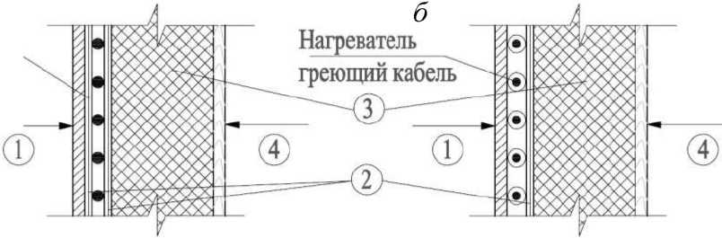
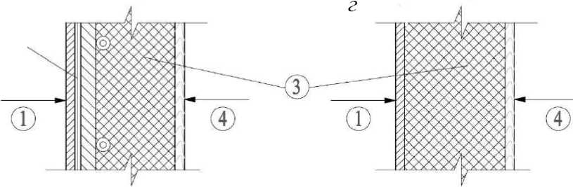
5. Технология бетонирования с применением прогревных методов
где Сб, С_{ош} - удельная теплоемкость бетона, принимают равной
Сб = 1,05 кДж/(кг-°С) и опалубки (/ - относится к каждому слою
многослойной опалубки), кДж/(кг-°С); у_{б}, у_{ош} - средняя плот-
ность бетона и материалов опалубки, кг/м ; 8_{0Ш} - толщина
/-го слоя опалубки, м; V_{p} - скорость подъема температуры,
°С/ч; К_{Т}- коэффициент теплопередачи опалубки, Вт/(м -°С);
t_{n} - температура прогрева бетона, °С; /_{н в} - температура наруж-
ного воздуха, °С; -0,8 - снижение требуемой мощности за счет
учета теплоты экзотермии цемента, кВт/м .
Выбирают греющую опалубку по номинальному значению
удельной МОЩНОСТИ термоактивных ЩИТОВ Суд ном, кВт/м , исхо-
дя ИЗ условия: Суд ном > Л д, ИЗ рЯДа Р_{уя}
ном
- 2-1,4 кВт/м².
При наличии греющей опалубки оценивают возможность
ее использования по этому же критериальному условию.
Определяют требуемую мощность для поддержания темпе-
ратуры при изотермическом прогреве бетона, кВт/м ,по формуле
р ₌^т'^{М}п(?„-?н.в)
а затем по формуле
1000
w = р .т +Р -Vг
под под из о
^ Т X ^
_ ^{П}°Д _ ост
выд . ~
- ^{4 z} У
рассчитывают затраты электрической энергии, кВт ч, на прогрев
о
бетона на захватке объемом V₆, м , по установленному режиму (времени) подъема температуры и изотермической выдержки.
- Пример расчета прогрева бетона в греющих опалубках
Задание:
Рассчитать параметры режима твердения бетона монолитной железобетонной несущей внутренней стены здания в греющей опалубке по следующим исходным данным:
209

Сборник задач по технологии бетонных работ в зимних условиях
-конструкция стены (захватка): длина L = 60 м; высота Н= 3,2; толщина 8 = 0,25 м; объем бетона V = 4,8 м ; модуль поверхности М_{п} = 9 м⁻¹; степень (коэффициент) армирования
P_{a} < 1 %;
- опалубка (тип VI, по табл. П.4.4) термоактивная (требуется рассчитать необходимую удельную мощность термоактивных щитов) с палубой из стали толщиной 8 = 3 мм, минераловатным утеплителем 8 = 50 мм, защитным экраном из фанеры 8 = 4 мм; коэффициент теплопередачи К_{Т} = 1,27 Вт/(м °С) при со = 5 м/с;
- бетон тяжелый В20 на портландцементе марки М400 (СзА < 7 %) 2-й группы эффективности при пропаривании;
- температура бетона к началу прогрева /б.н = +3 °С;
- температура наружного воздуха /_{н}._{в} = -10 °С;
-требуемая по проектной документации распалубочная
прочность бетона - не менее 70 % от проектной (ifopacn > 70 % от Я₂ъ);
- планируемый период твердения бетона в опалубке - 2 сут.
- Определим распалубочную прочность бетона, которая по проектной документации должна быть:
^б расч > 70 % от R₂s >18 МПа.
- Определим температуру прогрева бетона, которая для настоящего примера может быть равной t_{u} = 80 °С (табл. 63).
- Рассчитаем время подъема температуры т_{под} до 80 °С, приняв скорость ее подъема с учетом данных табл. 63:
х_{П}од = ^{гп}~^{%н} =^—^ = 7,7 ч.
"ОД ^ ₁₀
- Определим время изотермического прогрева т_{из} бетона (класс В20, вяжущее - портландцемент М400), интерполируя данные табл. 61, с учетом t_{nT} = 80 °С и ^б.расч ~ 70 % от R₂8, которое составит:
210

5. Технология бетонирования с применением прогревных методов
т =8
ИЗ
(70-60)8 80-3
_q^V ; =13,33 ч.
75-60
10
- Определим температуру бетона при распалубке t_{paсп}, при
которой обеспечивается безопасный перепад температуры At
между ним и наружным воздухом при t_{H B} = -10 °С.
Принимаем для рассматриваемого случая At = 30 °С по
данным табл. 63, тогда
^расп ^н.в At,
/расп — —10 + 30 — 20 °С.
- Определим время остывания бетона в режиме охлажде-
ния конструкции, приняв по табл. 63 скорость остывания (для
М_{п} = 9 м⁻¹), равную Voct = 5 °С/ч, ч, по формуле:
t —t
и расп
^ост
V
- Определим общую продолжительность твердения бетона в опалубке, ч, по формуле:
г
общ _ .
Т — Т +
ВЬЩ под
т т
ПОД ^{L} ост
Л
7,7 +
³ 4 2
7,7 12
V ^ ^ J
f п п п Л
13,3
I 4
+ т.
+ 12 = 25,1.
Принимаем режим твердения (прогрева) бетона, включающий подъем температуры, изотермическую выдержку и остывание конструкции в соотношении: 7,7 + 5,4 + 12, при общей продолжительности ~ 25 ч.
- Определим соответствие расчетного времени остывания конструкции и времени естественного остывания бетона с опалубкой по формуле.
211

Сборник задач по технологии бетонных работ в зимних условиях
Для этого определим значение ожидаемой средней температуры бетона по формуле:
t —t*
t _| Раз б.к
^{6ср 6к} 1,03 + 0,181 • М_{п} +0,00б(г_{раз} -?_{6к})
= 20 н 80-20 _ о_{С}
1,03 + 0,181-9 + 0,006(80-20)
Тогда при К_{Т} = 1,27 Вт/(м -°С) уточняют время остывания бетона в опалубке т_{0СТ} по формуле Б.Г. Скрамтаева - С.А. Миронова, в которой экзотермию (тепловыделение) цемента учитывают в варианте холодного термоса, т. е. без предварительного разогрева бетонной смеси или прогрева бетона:
Q • Ye (V, ~ к,) + Д • Э 1,05 ■ 2400 (80 - 20)
^{Т}°^{ст} 3,6-^-М_{п}((_{ф}-д 3,6-1,27-9(40 + 10) ’
Учитывая, что время естественного остывания бетона существенно превышает требуемое по условиям ведения работ, следует после отключения подачи электроэнергии, примерно за 12 ч до распалубки, перевести конструкцию в режим охлаждения, при выполнении следующих условий, не превышая расчетную скорость охлаждения бетона в 5 °С/ч.
Температурный режим твердения бетона, а также температуру бетона конечную (к началу снятия опалубки) контролируют (определяют) по контрольной точке, расположенной на глубине 50 мм от середины поверхности бетона в расчетном сечении.
Под расчетным сечением понимается среднее сечение по отношению к наибольшему размеру бетонируемой конструкции.
В случаях, если разница температур между бетоном и окружающей средой к окончанию расчетного периода твердения превышает ограничения п. 8, табл. 63 или требуемая прочность
212

5. Технология бетонирования с применением прогревных методов
бетона достигнута за меньший отрезок времени, допускается переводить твердение бетона из режима естественного остывания вместе с опалубкой в режим охлаждения. С этой целью опалубку отсоединяют от поверхности бетона конструкции и, либо не снимая ее, либо заменив ее на паронепроницаемое укрытие с равнозначным коэффициентом теплопередачи, постепенно охлаждают бетон в соответствии с требованиями п. 7, табл. 63.
- Определим требуемую мощность на подъеме температуры бетона (железобетона) при теплоемкости стальной палубы опалубки С = 0,48 кДж/(кг-°С); толщине 8 = 0,003 м; плотности у = 7800 кг/м³; минеральной ваты: 8 = 0,05 м; С = 0,76 кДж/(кг-°С); у = 100 кг/м³; фанеры: 8 = 0,004 м; С = 2,52 кДж/(кг-°С); у = = 600 кг/м³:
1,05-2500-10
Р =— +
3600
(0,48 • 7800 • 0,003 + 0,76 • 100 • 0,05 + 2,52 • 600 • 0,004) Ю
3600
- 9(80 + 10)
0,8 = 7,7 кВт/м³,
1000
при этом наибольшая требуемая мощность на подъеме темпера-
о
туры при Кб = 4,8 м будет равна:
Piгод. шах = 4,8 • 7,7 ~ 37 кВт.
- Определим требуемую удельную мощность Р_{УД} термоактивных щитов греющей опалубки.
  - При греющей опалубке на 100 % от опалубливаемой поверхности, равной:
Р_{ТЩ} ~ 2 (L ■ И) ~ 2(6,0 • 3,2) ~ 38,4 м².
Удельную мощность определяем по формуле:
Руд Рпод/^т.щ кВт/м
213

Сборник задач по технологии бетонных работ в зимних условиях
Р_{УД} = 37/38,4 > 0,96 кВт/м².
  - При греющей опалубке, установленной по принципу
«через термоактивный щит» (принимаем площадь термоактив-
ных щитов 60 % от F_{T}.nj ~ 2-(6,0 • 3,2)-0,6 ~ 23 м²), удельная мощ-
ность греющих щитов должна быть не менее:
Руд = 31/23 >1,6 кВт/м².
  - По полученным значениям Р_{уд} выбирают необходи-
мую для ведения работ опалубку или оценивают возможность
использования имеющейся по величине паспортной удельной
мощности нагревателей. При необходимости формулируют зада-
ние на изготовление нестандартизированной греющей опалубки.
- Определим требуемую мощность Р_{П} на поддержание
температуры изотермического прогрева бетона по формуле
- 9(80 + 10) ~
Р = - i ^ = 1,03 кВт/м³.
1000
- Рассчитаем затраты электрической энергии на прогрев
по расчетному режиму бетона на захватке объемом Vq = 4,8 м
по формуле:
з
Р = Р -т + р .V
¹ ¹ под под ^ ¹ п ^{V} б
^{г} т т ^{Л}
_ ПОД _ ост
ВЬЩ ^ 2
V ^ ^ J
= 7,7-4,8-8 + 1,03-4,8-5,4 = 322 кВт-ч.
- Инфракрасный обогрев бетона
Область применения
Область применения инфракрасного обогрева монолитных конструкций при производстве бетонных (железобетонных) работ при отрицательных температурах воздуха включает:
214

5. Технология бетонирования с применением прогревных методов
- отогрев промороженных бетонных и грунтовых оснований, арматуры, закладных металлических деталей и опалубки, удаление снега и наледи;
-интенсификацию твердения бетона конструкций и сооружений с модулем поверхности М_{п} от 1 до 14, возводимых в скользящей либо объемно-переставной опалубках, плит перекрытий и покрытий, вертикальных и наклонных конструкций, бетонируемых в металлической или конструктивной опалубках;
- предварительный отогрев зоны стыков сборных железобетонных конструкций и ускорение твердения бетона или раствора при заделке стыков;
-ускорение твердения бетона или раствора при укрупни- тельной сборке большеразмерных железобетонных конструкций;
- создание тепловой защиты поверхностей, недоступных для утепления.
Сущность метода
Сущность инфракрасного способа термообработки бетона заключается в использовании тепловой энергии, выделяемой инфракрасными излучателями, и направленной на открытые или опалубленные поверхности обогреваемых конструкций.
Поскольку глубина проникновения инфракрасных лучей в бетон не превышает 2 мм, то лучистая энергия превращается в тепловую в тонких поверхностных слоях бетона, остальная же масса конструкций нагревается за счет теплопередачи от этих слоев и экзотермии цемента.
В качестве источников (генераторов) инфракрасного излучения в технологии зимнего бетонирования рекомендуется применять:
-металлические (стальные, латунные, медные) трубчатые электрические нагреватели (ТЭНы) типов НВС (нагреватель воздушный сушильный) и НВСЖ (нагреватель воздушный су-
215

Сборник задач по технологии бетонных работ в зимних условиях
шильный жаростойкий) диаметром от 9 до 18 мм, длиной от 0,3 до 6 м, мощностью от 0,6 до 1,2 кВт/м с рабочим напряжением 127, 220 и 380 В, с температурой излучающей поверхности от 300 до 600°;
-керамические стержневые излучатели диметром от 6 до 50 мм, длиной от 0,3 до 1 м, мощностью от 1 до 10 кВт/м, с рабочим напряжением 127, 220 и 380 В, с температурой излучающей поверхности от 1300 до 1500 °С;
-кварцевые трубчатые излучатели типа НИК-220-1000-Тр (нагреватель инфракрасный кварцевый напряжением 220 В, мощностью 1000 Вт, трубчатый) диаметром 10 мм, длиной 370 мм, с температурой спирали до 2300 °С. Кварцевые излучатели должны работать обязательно в горизонтальном положении и быть надежно защищены от ударных воздействий.
Для создания направленного лучистого потока излучатели должны помещаться в параболические, сферические или трапецеидальные отражатели. При этом излучатели помещаются в фокус параболы или центр сферы. Расположение излучателей при применении трапецеидальных отражателей определяется расчетом.
Инфракрасные излучатели в комплекте с отражателями и поддерживающими устройствами составляют инфракрасную установку.
В зависимости от назначения, конфигурации и модуля поверхности обогреваемых конструкций рекомендуется применять инфракрасные установки:
а) короба для обогрева плитных конструкций, дорожных оснований, стен, отогрева промороженного бетона, грунта и т. п.;
б) прожектора для отогрева полости опалубки, арматуры, закладных деталей и тепловой защиты поверхностей, недоступных для утепления;
в) сферические и плоские нащельники для предварительного отогрева зоны стыка сборных железобетонных конструкций и термообработки бетона заделки;
216

5. Технология бетонирования с применением прогревных методов
г) двухстенную плоскую опалубку для термообработки плоских вертикальных и линейных конструкций и элементов.
- Методика расчета инфракрасного обогрева бетона
Инфракрасные лучи являются составной частью спектра электромагнитных волн, распространяющихся в пространстве с определенной частотой и длиной от 676 до 1000 мкм. Скорость их распределения в вакууме равна универсальной константе с = 2,988 10 м/с. Инфракрасные лучи имеют способность поглощаться телами и трансформироваться в тепловую энергию. Тепло от источника инфракрасных лучей к нагреваемому телу передается мгновенно без участия какого-либо переносчика. От нагретых поверхностных слоев тело прогревается за счет собственной теплопроводности (табл. 64).
Таблица 64
Основные термины, определения, буквенные обозначения и единицы измерения величины инфракрасного излучения
Энергетическая  величина  (термин) | Определение | Буквенное обозначение | Формула | Единицы  измерения
Лучистая энергия (энергия излучения) | Энергия, переносимая электромагнитным излучением и определяемая как произведение лучистого потока на время действия излучения | W | т₂  W = jo-dr  ^{x}i | Вт-с
Лучистый поток (поток энергии излучения) | Мощность оптического излучения (средняя мощность электромагнитного излучения за время, значительно большее периода колебаний) | Фэ | ^ dW  ^{ф}э =  ^{э} dt | Вт-с
217

Сборник задач по технологии бетонных работ в зимних условиях
Окончание табл. 64
Энергетическая  величина  (термин) | Определение | Буквенное обозначение | Формула | Единицы  измерения
Плотность излучения (энергетическая светимость) | Поверхностная плотность лучистого потока излучения, испускаемого поверхностью, равная отношению лучистого потока к площади излучающей поверхности | Яэ | R,= ^{<Я>}’  dF -и | Вт/м²
Облученность  (энергетическая  освещенность) | Поверхностная плотность лучистого потока излучения, падающего на поверхность, равная отношению лучистого потока к площади облучаемой поверхности, по которой она равномерно распределяется | Е_{э} | Е, =  dF, | Вт/м²
При тепловой обработке бетонных изделий и конструкций инфракрасными нагревателями наблюдается следующая картина: часть энергии излучения поглощается и переходит в тепловую энергию, часть отражается и уходит в окружающую среду, а остальная энергия проходит через тело бетона. Баланс лучистой энергии складывается из вышеперечисленных величин:
Е_{а}+ E_{r}+ E_{d}- Е_{э} или A + R + D = 1,
где Е_{э} — общее количество энергии; Еа, Er и Ed - соответственно, количество поглощенной, отраженной энергии и энергии, про-
218

5. Технология бетонирования с применением прогревных методов
шедшей через коэффициенты, характеризующие поглощательную и отражательную способности и проходимость тела (рис. 28).
А
Е
А
R
Е
R
D
Е
D
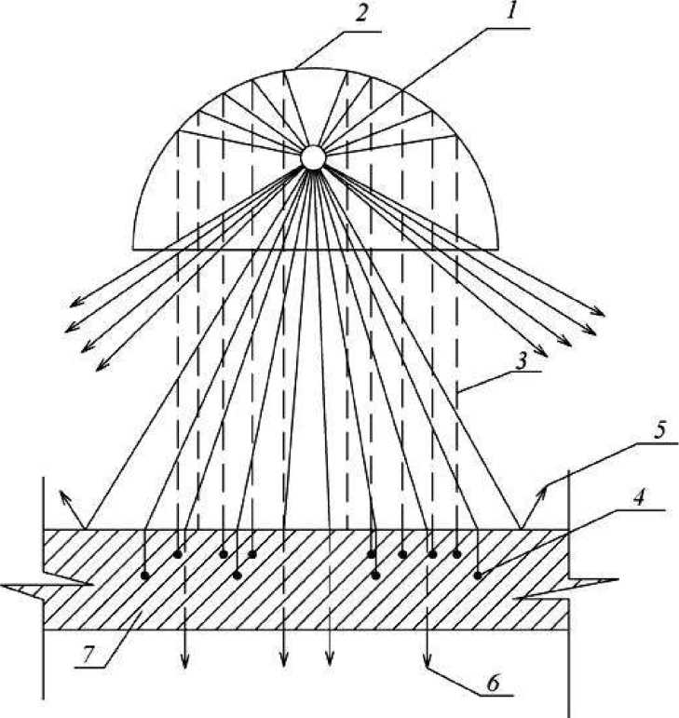
Рис. 28. Схема нагрева тела инфракрасными лучами:
1 - инфракрасный излучатель; 2 рефлектор; 3 - направленный поток лучей; 4 - часть лучистой энергии, поглощенная телом (А): 5 - часть лучистой энергии, отраженная телом (К); 6 - часть лучистой энергии, прошедшая сквозь тело (В); 7 облучаемое тело
Бетон обладает терморадиационными свойствами, т. е. способностью поглощать, отражать и пропускать лучистую энергию. Поэтому тело, полностью поглощающее все падающие
219

Сборник задач по технологии бетонных работ в зимних условиях
на него лучи, в физике принято называть абсолютно черным телом. В природе абсолютно черных тел не существует. Однако есть тела с повышенным коэффициентом поглощения лучей, их принято называть серыми телами. Все тела характеризуются относительной излучательной способностью или степенью черноты, которая показывает, во сколько раз интегральная плотность излучения данного тела меньше интегральной плотности излучения абсолютно черного тела при той же температуре:
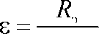
^э.черн
Степень черноты тела и его поглощательная способность численно равны между собой, т. е. s = Е • А. Таким образом, тела с большей излучательной способностью обладают большей поглощательной способностью, и наоборот (табл. 65).
Таблица 65
Степень черноты материалов
Материал | Температура, °С | Степень  черноты
Бетон | 22-100 | 0,65-0,85
Вода | 0-100 | 0,95-0,98
Древесина | 20 | 0,7-0,8
Железо:
полированное | 400-1000 | 0,14-0,38
окисленное | 100 | 0,74
оцинкованное | 20 | 0,28
Жесть белая | 20 | 0,28
Керамзитобетон | 20-150 | 0,7-0,9
Краски:
алюминиевые | 100 | 0,3-0,35
масляные | 100 | 0,92-0,96
220

5. Технология бетонирования с применением прогревных методов
Окончание табл. 65
Материал | Температура, °С | Степень  черноты
Лак черный матовый | 40-100 | 0,96-0,98
Нихромовая проволока окисленная | 50-500 | 0,95-0,98
Сталь: листовая шлифованная с шероховатой поверхностью сильно окисленная | 95-1100  50  50-500 | 0,55-0,61  0,95-0,98  0,88-0,98
Плотность излучения (энергетическая светимость), в зави-
симости от температуры, определяется выражением
( Т ^
К = s • а
'О
v ЮОу
где оо - постоянная излучения, равная 4,96 ккал/(м -ч-К), или 5,75 кВт/(м -°С); Т - абсолютная температура тела.
Инфракрасное излучение при производстве бетонных работ в зимнее время рекомендуется применять для отогрева бетонных поверхностей и оснований, тепловой защиты укладываемого бетона, интенсификации твердения бетона, предварительного разогрева арматуры и закладных деталей в узлах и т. д. (рис. 29).
Применение инфракрасного излучения дает возможность производить практически все технологические операции, направленные на качественное выполнение бетонных работ в зимних условиях.
221

Сборник задач по технологии бетонных работ в зимних условиях
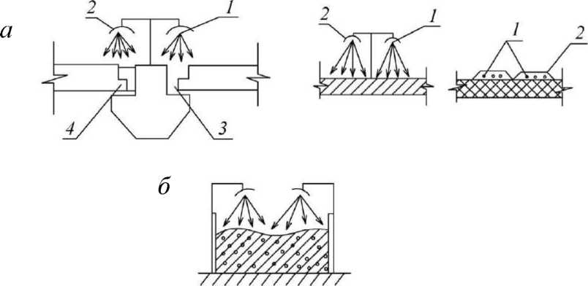
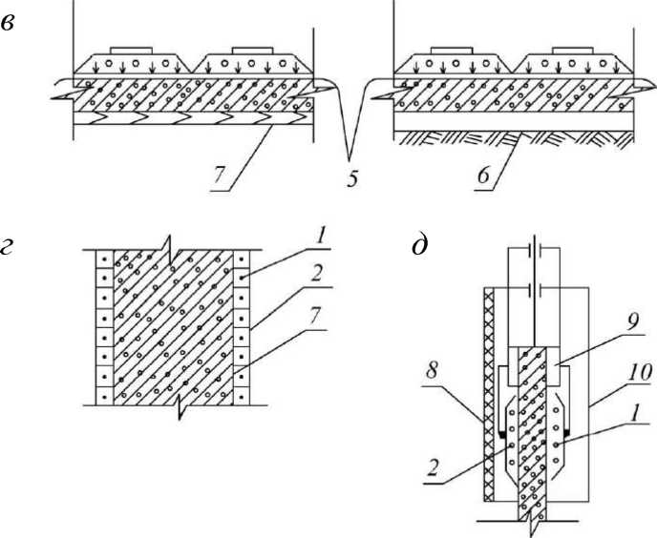
Рис. 29. Инфракрасный нагрев в технологии бетонных работ:
а - отогрев промороженного бетона и оснований; б - тепловая защита укладываемого бетона; в - теплообработка бетона в покрытиях и перекрытиях; г - интенсификация твердения бетона при возведении конструкций в металлической опалубке; д - термообработка бетона в скользящей опалубке; 1 - инфракрасный излучатель; 2 - отражатель; 3 - зона отогрева бетона; 4 - вновь укладываемый бетон; 5 - полиамидная пленка; 6 - подготовка под бетон; 7 металлическая опалубка; 8 - укрытие наружных лесов; 9 - металлическая опалубка; К) подвесные леса
222

5. Технология бетонирования с применением прогревных методов
Режимы термообработки
Прежде чем перейти к рассмотрению режимов электротермообработки бетона, необходимо отметить, что требования к материалам бетона, подвергаемого инфракрасному нагреву, те же, что и к любому бетону.
Режим термообработки бетона инфракрасными излучателями подразделяется на три этапа: 1) подъем температуры в теле бетона до расчетной; 2) изотермический прогрев при данной температуре; 3) остывание до температуры окружающей среды. Остывание бетона может быть регулируемым и свободным.
На становление физико-механических свойств бетона, обработанного инфракрасным излучением, влияют следующие факторы:
- продолжительность предварительного выдерживания;
- выдерживание скорости подъема;
- обеспечение свободной или исключенной массоотдачи;
- температура и время изотермического прогрева;
- время остывания;
- характеристики бетона (состав бетона, вид применяемого цемента, наличие добавок);
-условия последующего выдерживания (нормальное или воздушно-сухое);
- модульные характеристики прогреваемого элемента (модуль поверхности и модуль массоотдачи).
Сочетание вышеперечисленных факторов предопределяет выбор режимов электротермообработки бетона. На рис. 30 предложены возможные схемы тепловой обработки изделий и конструкций инфракрасными нагревателями.
Режим, изображенный на рис. 30, а, не учитывающий нарастание прочности бетона при его остывании, состоит из двух этапов (подъем температуры и изотермический прогрев) и применяется при электротермообработке тонкостенных конструк
223

Сборник задач по технологии бетонных работ в зимних условиях
ций, выполняемых в металлической опалубке, с М_{п} > 15 и модулем массоотдачи 0,04-1,0 м⁻¹.
Режим, изображенный на рис. 30, б, учитывает нарастание прочности бетона при остывании конструкций. Он состоит из трех этапов (подъем температуры, изотерма, остывание) и обеспечивает проектную прочность к концу остывания. Применяется режим для электротермообработки пространственных конструкций с М_{п} = 6-15 и модулем массоотдачи 1,5-10 м⁻¹.
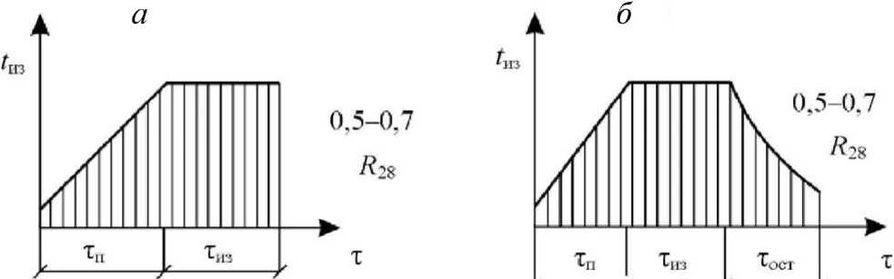
х у *-
в
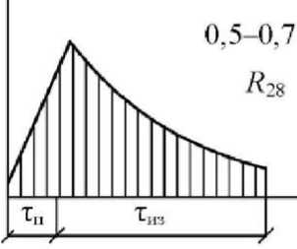
Рис. 30. Режимы термообработки бетона с получением прочности 50-70 % от R₂&:
а - режим, не учитывающий нарастание прочности; б - режим, учитывающий нарастание прочности; в - термос; т_{п} - подъем температуры; т_{из} - изотермический прогрев; т_{осх} - продолжительность остывания изделия
224

5. Технология бетонирования с применением прогревных методов
Режим, изображенный на рис. 30, в, учитывает нарастание прочности при подъеме и свободном остывании изделий и конструкций (термос), рекомендуется для массивных элементов с М_{п} до 6 и модулем массоотдачи 1,5-10 м⁻¹.
Одним из главных недостатков метода электротермообработки бетона инфракрасными лучами является интенсивная массоотдача (сушка бетона) в окружающую среду. На величину массоотдачи влияют многие факторы: температура поверхности бетона, ее площадь, время электротермообработки, состав бетона, эффективность укрытия и т. д.
Потеря влаги в конструкциях с модулем массоотдачи М_{п}, м⁻¹, при условии получения прочности 70 % от 7?28 составляет 35-42 % от количества воды затворения. Высушивание бетона в дальнейшем приводит к недобору прочности, по сравнению с 7^28 до 25 %. При прогреве изделий, покрытых полиамидной пленкой (условие частично исключенной массоотдачи), по тем же режимам потери влаги составляют 25-30 % от воды затворения. Прочность этих бетонов в 28-суточном возрасте не уступает прочности образцов нормального хранения.
Итак, влагопотери бетонов на портландцементах до 30 % и на шлакопортландцементах до 35 % от воды затворения при инфракрасном нагреве мало отражаются на конечной прочности.
В МИСИ, под руководством профессора Н.Н. Данилова, проделана большая работа по разработке режимов инфракрасного нагрева, изучению физико-механических свойств бетонов, прогнозированию их прочности и т. д.
На рис. 31, 32 приведены графики прочности бетона сразу после прогрева в зависимости от времени и температуры изотермического прогрева пространственных плит и тонкостенных конструкций, возводимых в скользящей опалубке. Этими графиками можно пользоваться в качестве приближенных данных.
225

Сборник задач по технологии бетонных работ в зимних условиях
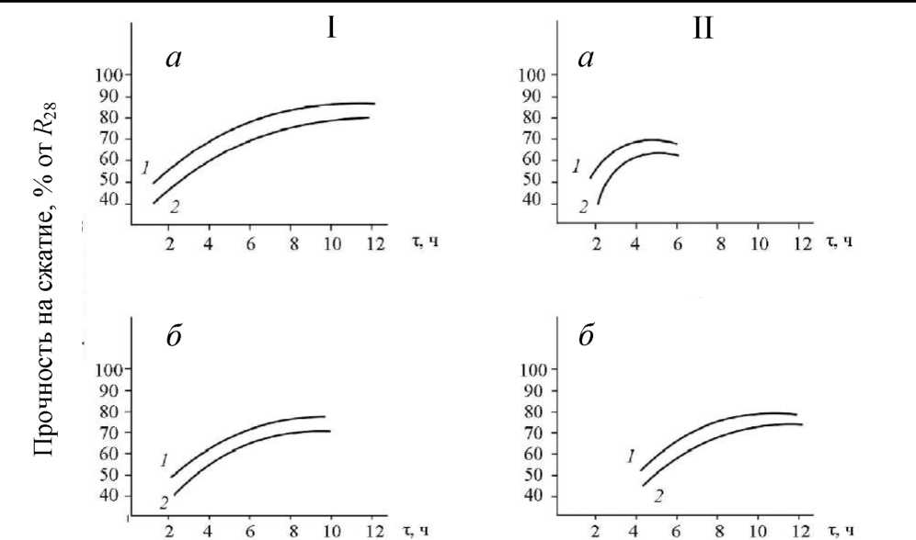
Рис. 31. График прочности бетона на портландцементе М400 сразу после прогрева:
I - в плитных элементах; II - в формуемых вертикально тонкостенных элементах; а - температура изотермического прогрева 98 °С; б - то же 80 °С; 1 - бетонная смесь с В/Ц = 0,4; 2 - бетонная смесь с В/Ц = 0,55
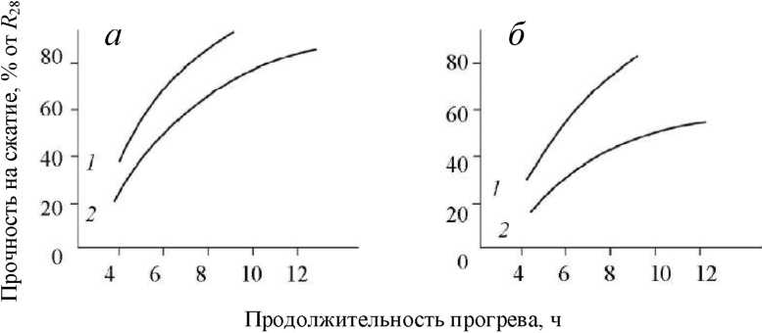
Рис. 32. График набора прочности бетона на портландцементе М400 в стенках сооружений, возводимых в скользящей опалубке с односторонней подачей лучистой энергии:
а - бетон с предварительной выдержкой; б - сразу после прогрева; 1 - температура изотермического прогрева 80 °С; 2 - то же 60 °С
226

5. Технология бетонирования с применением прогревных методов
- Расчет электротермообработки бетона
инфракрасными излучателями для сооружений, возводимых в скользящей опалубке
Общие положения
Электротермообработка бетона, возводимого в скользящей опалубке, инфракрасными лучами осуществляется локально (по мере подъема опалубки) и практически подразделяется на 4 этапа.
Инфракрасные установки монтируются по периметру скользящих форм, нагревают опалубку, затем первые слои бетона. При этом опалубка и нагреватели остаются неподвижными, т. е. У_{0П} ⁼ У_{у} ⁼ 0 (здесь У_{0П} - скорость подъема опалубки, У_{у} - скорость перемещения инфракрасных установок, м/ч).
Скользящая опалубка поднимается на высоту, равную высоте подвесных лесов, а инфракрасные установки остаются в первоначальном положении и прогревают слой бетона, равный высоте самих установок. При этом У_{оп} > 0; У_{у} = 0.
По мере укладки бетона опалубка скользит и поднимается по отношению к уровню уложенного бетона, увлекая за собой инфракрасные установки (синхронно). В этом случае Уоп = Уу > 0.
Дойдя до проектной отметки, опалубка останавливается, а инфракрасная установка поднимается вверх, т. е. У_{0П} = 0; У_{у}> 0. Скорость подъема установки на четвертом этапе не должна превышать средней скорости подъема опалубки.
Время термообработки бетона зависит от скорости перемещения инфракрасных установок и их высоты, а требуемая установочная мощность обратно пропорциональна времени термообработки:
227

Сборник задач по технологии бетонных работ в зимних условиях
где т - время термообработки бетона; h_{y} - высота инфракрасной установки; V_{y} - скорость перемещения инфракрасной установки относительно бетона.
При бетонировании изделий и конструкций в скользящей опалубке каждый слой уложенного бетона будет проходить предварительную выдержку, длительность которой определяется выражением

к-к
т = ,
V
оп
где Тп.в - время предварительного выдерживания, ч; /г_{л} - высота подвижных лесов, м; время разогрева определяется по формуле
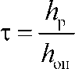
где т - время разогрева, ч; h_{v} - высота зоны разогрева, м; время изотермического прогрева определяется как
где т_{из} - длительность изотермического прогрева, ч; h_{m} - высота зоны изотермического прогрева, м; т_{0С}т - длительность остывания зависит от конструкции тепляка, скорости подъема форм, температуры окружающей среды, скорости ветра, местоположения нагревателей (снаружи или внутри сооружения).
При электротермообработке бетона в скользящей опалубке инфракрасными нагревателями режим прогрева бетона проходит по двум стадиям - прогрев и изотермический прогрев (см. рис. 30).
Расчет инфракрасного обогрева бетона монолитного силоса
Рассмотрим пример электротермообработки бетона инфракрасными нагревателями при возведении монолитного силоса с толщиной стенки 5 = 20 см.
228

5. Технология бетонирования с применением прогревных методов
Исходные данные: 1) схема подачи лучистой энергии односторонняя (со стороны наружных лесов); 2) массоотдача свободная; 3) скорость подъема опалубки - 2,8 м/сут (0,12 м/ч);
- бетон В30 на портландцементе М500 с расходом цемента
- 3
380 кг/м и В/Ц = 0,5; объемный вес бетона 2400 кг/м ; удельная теплоемкость С = 1,05 кДж/(кг-°С); 5) температура изотермического прогрева на поверхности облучения t_{m} = + 80 °С; 6) на не- облучаемой поверхности t_{m} = +60 °С; 7) температура воздуха на наружных подвесных лесах t_{B н} = +20 °С; 8) температура воздуха на внутренних подвесных лесах t_{B в} = +7 °С; 9) прочность бетона после термообработки должна быть не менее 50 % от ^28- Расчет производится на 1 п. м периметра сооружения.
Согласно графику (см. рис. 32, б) для обеспечения набора прочности 50 % от принимаем время изотермического прогрева 8 ч при температуре +80 °С и ^.н = +10 °С. Время подъема до изотермической температуры принимается 3 ч. Коэффициент теплоотдачи за счет конвекции и лучеиспускания со стороны инфракрасной установки ai = 11,6 Вт/(м-°С), а с противоположной стороны (Х2 = 17,4 Вт/(м²-°С) или 15 ккал/(м²-ч-град).
Итак, для принятой скорости подъема высота зоны разогрева будет равна h_{v} = 0,12 м/ч • 3 ч = 0,36 м, а зоны изотермического прогрева h_{m} = 0,12 • 8 = 0,96 м. Объем бетона зоны разо- грева VI = 0,36 м • 1 м • 0,2 м = 0,072 м , а зоны изотермического прогрева У_{б}^{ИЗ} = 0,96 м • 1 м • 0,2 м = 0,192 м³.
Интенсивность интегрального экзотермического выделения за период разогрева бетона и изотермического прогрева (табл. 66), соответственно, будет равна -17 и 25 кДж/(кг-ч).
При модуле массоотдачи элемента -10 и ожидаемой потребной энергетической оснащенности порядка 2000 ккал/(м²-ч) по табл. 67 принимаем коэффициент массоотдачи равным 0,15.
Тогда интенсивность теплоотдачи испарением составит:
229

Сборник задач по технологии бетонных работ в зимних условиях
0,15 190-536 „ _{2 ч}
^{Чшш =} 100 ^{= ккал/}(^{м} '^{ч)}’
^{1ккал} 1,16 кВт/(м^{2 о}С),
ч-м °С
где q_{mm} определяется как произведение количества испарившеи- ся воды с 1 м² поверхности элемента в килограммах на теплоту парообразования.
Таблица 66
Тепловыделение цемента различных видов и марок в зависимости от температуры и времени твердения
Вид и марка | Температура, °С | Тепловыделение, Дж/кг
Вид и марка | Температура, °С | Время твердения, сут
Вид и марка | Температура, °С | 0,25 | 0,5 | 1 | 2 | 3 | 7 | 14 | 28
Портланд  цемент  М300 | 10 | 8,4 | 25,9 | 41,9 | 83,9 | 125,7 | 188,6 | 230,6 | 272,4
Портланд  цемент  М300 | 20 | 25,2 | 41,9 | 75,4 | 125,7 | 167,6 | 230,5 | 251,4 | 283,3
Портланд  цемент  М300 | 40 | 50,3 | 83,8 | 146,7 | 188,6 | 230,5 | 251,4 | 293,3 | —
Портланд  цемент  М300 | 60 | 83,8 | 146,7 | 188,6 | 230,5 | 272,4 | 298,3 | — | —
Портланд  цемент  М400 | 5 | — | — | 29,3 | 62,9 | 108,9 | 188,4 | 209,5 | 251,4
Портланд  цемент  М400 | 10 | 12,6 | 25,2 | 50,3 | 104,8 | 146,7 | 209,5 | 251,4 | 293,3
Портланд  цемент  М400 | 20 | 41,9 | 66,9 | 104,8 | 167,6 | 209,5 | 272,4 | 314,3 | 335,2
Портланд  цемент  М400 | 40 | 83,7 | 133,9 | 188,6 | 230,5 | 272,4 | 314,3 | 335,2 | —
Портланд  цемент  М400 | 60 | 129,8 | 188,4 | 230,5 | 272,4 | 314,3 | 335,2 | — | —
Портланд  цемент  М500 | 5 | 12,6 | 25,2 | 41,9 | 88,8 | 125,7 | 188,6 | 230,5 | 272,4
Портланд  цемент  М500 | 10 | 25,2 | 41,9 | 62,9 | 104,8 | 167,6 | 251,4 | 393,3 | 314,3
Портланд  цемент  М500 | 20 | 41,9 | 83,8 | 125,7 | 188,6 | 251,4 | 293,3 | 335,2 | 377,1
Портланд  цемент  М500 | 40 | 104,8 | 167,6 | 209,5 | 272,4 | 293,3 | 356,2 | 377,1 | —
Портланд  цемент  М500 | 60 | 188,6 | 230,5 | 272,4 | 314,3 | 356,2 | 377 | — | —
БТЦ  М600 | 10 | 33,5 | 50,3 | 75,4 | 125,7 | 167,6 | 372,4 | 335,2 | 377,1
БТЦ  М600 | 20 | 62,9 | 104,8 | 146,7 | 209,5 | 293,3 | 335,2 | 377,1 | 419
БТЦ  М600 | 40 | 117,3 | 188,6 | 230,5 | 293,3 | 335,2 | 377,1 | 419 | —
БТЦ  М600 | 60 | 209,5 | 251,4 | 293,3 | 335,2 | 377,1 | 419 | — | —
230

5. Технология бетонирования с применением прогревных методов
Окончание табл. 66
Вид и марка | Темпе  ратура,  °С | Тепловыделение, Дж/кг
Вид и марка | Темпе  ратура,  °С | Время твердения, сут
Вид и марка | Темпе  ратура,  °С | 0,25 | 0,5 | 1 | 2 | 3 | 7 | 14 | 28
ШПЦ  МЗОО | 10 | — | 25,2 | 33,5 | 62,9 | 104,8 | 167,6 | 209,5 | 230,5
ШПЦ  МЗОО | 20 | — | 33,5 | 62,9 | 125,7 | 146,7 | 209,5 | 251,4 | 272,4
ШПЦ  МЗОО | 40 | 41,9 | 75,4 | 117,3 | 167,6 | 209,5 | 251,4 | 272,4 | —
ШПЦ  МЗОО | 60 | 62,9 | 104,8 | 146,7 | 209,5 | 230,5 | 272,4 | — | —
Таблица 67
Условный коэффициент массоотдачи
Модуль испарения |  | Условная массоотдача
 |  | свободная |  |  |  | частично исключенная
 |  | Энергетическая оснащенность, ккал/(м -ч) (Вт/м-ч)
 |  | 1720 |  | 4300 |  | 1720 |  |  | 4300
Бетон не имеет структу |  |  |  |  |  | шой прочности
10,00 |  | 1,01 |  | 1,9 |  | 0,15 |  |  | 0,52
5,00 |  | 0,72 |  | 1,33 |  | 0,13 |  |  | 0,44
3,3 |  | 0,63 |  | 1,10 |  | 0,12 |  |  | 0,40
2,5 |  | 0,58 |  | 1,01 |  | 0,10 |  |  | 0,36
Бетон имеет начальную структурную прочность
31 | 0,28 | 0,14 | 0,09 | 0,52 | 0,36 | 0,17 | 0,15 | 0,09 | 0,05 | 0,38 | 0,23
13,3 | 0,19 | 0,13 | 0,08 | 0,80 | 0,21 | 0,12 | 0,08 | 0,04 | 0,03 | 0,19 | 0,10
Составим уравнение теплового баланса с учетом допущения
о равномерности прогрева всего элемента (ограниченной толщины). Тогда уравнения теплового баланса могут быть представлены следующими формулами (случай твердеющего бетона):
а) стадия подъема температуры
s-Е -F-x + Q -тi=Q +r(a-F +k-F)(t —t\ + q •F
Э₁ П ^ЭКЗ! 1 ^ЭП V ОТ П / \ Ср! В / ^ ИСП О^{г}
231

Сборник задач по технологии бетонных работ в зимних условиях
б) стадия изотермического выдерживания
^{е}'^э₂={a-F_{m}+k-F_{n})(t_{m}-t_{t}) + q_{w:n}-F_{m},
где £ - степень черноты поверхностей (см. табл. 65); Е — энер-
гетическая оснащенность на поверхности нагрева элемента,
2 2
ккал/м -ч-град (Вт/(м -°С)); F_{no} - площадь поверхности облуче-
2 2
ния, м ; F_{0T} - площадь незаопалубленных поверхностей, м ; F_{u} -
площадь заопалубленных поверхностей, м ; ц — время подъема
температуры, ч; Q_{3K3i} - экзотермия тепловыделения в теле бетона
при t^, Вт/ч; 0_{Э}кз₂ _ экзотермия тепловыделения при изотермиче-
ской температуре, Вт/ч; Q_{3Jl} - тепло, необходимое для разогрева
бетонного элемента, Вт; а - коэффициент теплоотдачи, Вт/м -К;
к - коэффициент теплопередачи, Вт/м -К; /_{ср1} - средняя темпера-
тура на стадии подъема температуры от начальной до изотерми-
ческой, °С; t_{m} - температура (изотермическая) поверхности на-
грева элемента, °С; t_{B} - температура окружающего воздуха, °С;
^исп - интенсивность теплоотдачи испарением с 1 м² открытых
бетонных поверхностей, Вт/(м-ч).
Из уравнения теплового баланса определяем потребную
энергетическую оснащенность на поверхности опалубки для зо-
ны разогрева:
0,75
Я
0,8-0,36-3
■х
0,25-2400-0,072-70 +
х <
+
10
0,72
г
80 + 10
л
-20
V
-15
0,72
г
80 + 10
л
7
V
+ 153-0,72-
-4-380-0,072
= 3382 ккал/(м² -ч), т. е. 3923 Вт/(м²-°С) (1 ккал = 1,16 кВт);
232

5. Технология бетонирования с применением прогревных методов
1,25
■х
0,8-0,96
х
1 92 1 92
10——(80-20)+ 15——(60 - 7) +170 1,92 +170 1,92
- 6-980-0,192
= 1150 ккал/(м² -ч),
т. е. 1334 Вт/(м²-°С) (1 ккал = 1,16 кВт).
В качестве нагревателей принимаем металлические трубчатые типа НВСЖ (нагреватель воздушный сушильный жаростойкий) диаметром 18 мм в количестве 4 шт. на 1 пог. м. Рефлектор выполнен из алюминия (окисленный s = 0,2).
Задаемся параметрами инфракрасного излучателя: среднее расстояние между излучателями 30-35 см, между излучателем и отражающей поверхностью 5 см и между отражающей поверхностью 25 см.
Стенки резервуара имеют плоскопараллельные поверхности поглощения и отражения расположенных между ними трубчатых излучателей (рис. 33).
Средний коэффициент облученности определяется выражением
Ф1-2-З — Ф1-2 [(1 ^{_ S}3 ) Ф1-З ' Фз-2 _ Фз-1 _ 5
где Ф1-2; ф1_з; фз-ь фз-2 принимаются согласно формулам (см. табл. 65); S3 - степень черноты поверхности отражения (принимается согласно данным табл. 65).
Вычисляем средний коэффициент облученности системы:
- для зоны разогрева бетона
ФЕ-з=0>65;
- для зоны изотермического прогрева
ф“₂_₃ =0,32.
233

Сборник задач по технологии бетонных работ в зимних условиях
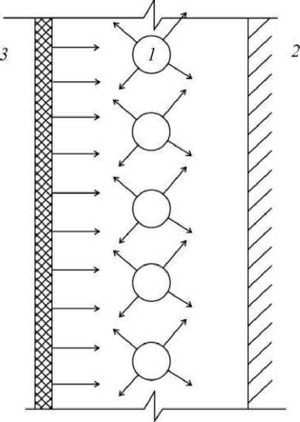
Рис. 33. К определению коэффициента облученности в системе:
1 - трубчатые излучатели; 2 - поверхность нагрева; 3 - поверхность отражения
Тогда минимальная мощность определяется:
N =1,16
к-<р
где N_{y} - необходимая электрическая мощность инфракрасной
2 2
установки, Вт; 1,16 — коэффициент перевода ккал/(м -ч) в Вт/м ; к - коэффициент, учитывающий количество лучистой энергии, генерируемой инфракрасными излучателями, от общей энергии, подводимой к ним; ср - коэффициент облученности, показывающий, какая доля общей лучистой энергии, генерируемой инфракрасными излучателями, падает на поверхность нагрева; F - поверхность нагрева, м²;
№”=1,16 0,36 = 2716 Вт;
^{у} 0,8-0,65
234

5. Технология бетонирования с применением прогревных методов
Д-'" -1.16 ¹¹⁵⁰
^{у} 0,8-0,32
0,96 = 5002,5 Вт.
Итак, общая мощность инфракрасной установки (на погонный метр периметра сооружения) составит:
N_{y} = 2,72 + 5,0 = 7,72 кВт.
На рис. 34 дана схема инфракрасной установки, которая состоит из двух зон (обеспечивающей разогрев и обеспечивающей изотермический прогрев).
К
со
£ v
2 Q-
2 ° о
X <1> м
О Ю я
СО О CL
I
<и
т
с:
о
и
ю
о
cd
X
о
го
(Я
со
Q.
о
Q.

ОТ
CN
с>
ГМ
•л
о
о
<ч
 | / | о о |  |  | \
5,5 |  | , ⁷’⁵ | 25 | 7,5 |  | 5,5
 |  |  | 50
Рис. 34. Конструктивная схема инфракрасной установки
Зная потребную мощность, геометрические размеры конструкции, запроектируем инфракрасную установку: на 1 п. м периметра сооружения принимаем две инфракрасные установки размером 50x120 см, оснащенные U-образным излучателем с развернутой длиной 294 см и погонной мощностью N = 1,3 кВт.

Сборник задач по технологии бетонных работ в зимних условиях
Расчет параметров инфракрасной установки для обогрева железобетонной плиты перекрытия
Исходные данные:
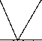
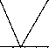
V
->>>>>
%
Толщина перекрытия Температура наружного воздуха Температура бетона на стадии изотермического прогрева на облучаемой поверхности
Температура бетона на стадии изотермического прогрева на опалубленной поверхности
Начальная температура бетона Плита обогревается с неопалубленной стороны с помощью инфракрасных установок типа «короб», отражатель выполнен из полированного алюминия:
- размеры в плане а\ х а₂
- высотой
Опалубка деревянная:
- толщина
- объемная масса
- удельная теплоемкость
- коэффициент теплопередачи
Бетон объемной массы Удельная теплоемкость бетона Удельная теплоемкость арматуры Расход арматуры
0,12 м
tn.B = -20 °С
t_{m} = 80 °С
f_{m} = 70 °С /_{бн} = +10°С
0,9x1,12 м h = 0,12 м
0,0025 м
Yon ⁼ 700 кг/м³ С_{оп} = 2,72кДж/(кг-°С) К_{0П} = 5,2 Вт/(м²-°С)
Уб = 2400 кг/м³ С_{б} = 1,047кДж/(кг-°С) С_{а} = 0,48 кДж/(кг-°С) Р_{я} = 150 кг/м³
236

5. Технология бетонирования с применением прогревных методов
Решение:
1. Определим среднюю температуру бетона за период разогрева:
t + tfT
из б.н
80 + 10
б.ср
45 °С.
2 2
2. Определим среднюю температуру бетона за период изо-
термического прогрева:
70 + 80
t' +t
^из _ ИЗ из
б.ср
75 °С.
3. Температура инфракрасной установки составит в период разогрева:
С +t
,п б.ср н.в
45-20
12,5 °С.
2 2
4. Температура инфракрасной установки составит в период изотермического прогрева:
_{г}_Ср+^,в _ 75-20 __{2?5 ос}
У о о ⁵
5. Коэффициент теплоотдачи облучаемой поверхности в период разогрева составит:
а
4,62
⁰ f +t
б.ср н.в
г
273+ 4_{Р}
Л
V
100
"273 + 0
V
100
+ 2,91-10
-4
1
К
х
х
^б+Ср+^_{у}^{п}
4,62
45 + 20
^{А} 273 +45 V ( 273-20^{v}
V
100
V
100
+ 2,91 -10⁻⁴ х
1 546 + 45 + 12,5 ,, 2
X — = 4,73 Вт/(м •°С).
0,12 45-12,5
237

Сборник задач по технологии бетонных работ в зимних условиях
- Коэффициент теплоотдачи облучаемой поверхности в период изотермического прогрева равен:
а
из
4,62
/^{из} + / б.ср н.в
г
273+ С_{Р}
X
546 +С _{p}+f"
tf -t^{m}
б.ср у
V
4,62
100
л⁴
г
213+ 1
\
н.в
V
100
+ 2,91-10
-4
1
к
X
75 + 20
^{А} 273 +75 V ( 273-20^{v}
V
100
V
100
+ 2,91-10“⁴ х
- 546 + 75 + 27,5 .. _{2 ОГЛ}\
х — = 5,41 Вт/(м - С).
- 12 75-27,5
- Объем бетона, прогреваемого одним коробом:
V₆ =0,91,120,12 = 0,121 м³.
- Площадь конструкции, обогреваемая одним коробом:
F₀ =F_{0U} =0,9-1,12 = 1,008 м².
- Масса арматурной стали в прогреваемом бетоне:
™_{а} =Р_{а} 'К =150-0,121 = 18,15 кг.
- Мощность, требуемая на период разогрева бетона одним коробом:
Р„ = 2,78-10⁻⁴ (С₆ ■y₆'V₆ + C_{a}-y_{a}-m_{a} +С_{0П} • у_{оп} -§_{оп} -F_{on})
П -L
б.ср б.н
+ (<-^+^-F_{on})(C_{p}-^)-2,78-10-⁴-4-F₆
Э.
= 2,78-Ю⁻⁴
45-10
^{а}1,047-10³-2400-0,121 + 0,48-10³-18,15+^{Л}
+ 2,72-10³-700-0,025-1,008
V
X
х-
(4,73• 1,008 + 5,2• 1,008)(45-20) + 0 = 1530 Вт.
238

5. Технология бетонирования с применением прогревных методов
- Мощность, требуемая на период изотермического прогрева бетона одним коробом:
Л = < ■ - К, ) + K-F_{ou} (С -) - 2,78 • 10-⁴ • 4,73 • 1,008 х х (80 + 20) + 5,25 +1,008(70 + 20) = 848 В.
- По табл. 65 находим степень черноты:
8 = 0,65-0,85 принимаем s = 0,7.
- Энергетическая освещенность, требуемая на стадии разогрева:
Е =-^=-= ¹⁵³⁰ =2168 Вт/м². F₀- s 1,008-0,7
- Энергетическая освещенность, требуемая на стадии разогрева:
Р Я4Я
Я = —!S- = ——— = 1200 Вт/м². F₀- е 1,008-0,7
Принимаем для дальнейших расчетов Е_{т} = 2,17 кВт/м .
- Задаемся следующими параметрами инфракрасной установки. Разместим под коробом три ТЭНа, диаметром 18 мм, с расстоянием между ними S = 300 мм. Тогда
^ = ^ = 16,7; ^ ₌ М ₌ ₇,_{5;} «L ₌ 1120 = 9,3.
d 18 Л 120 h 120
Используя правило интерполяции, по табл. П.4.8, найдем фи-п и ф_{и}-о - долю лучистого потока, передаваемую от излучателей, соответственно, на облучаемую и отражающую поверхность:
фи-П фи-0 0,481, фо-И 0,101.
239

Сборник задач по технологии бетонных работ в зимних условиях
Используя правило интерполяции, по табл. П.4.9, найдем Фо-_{п}— долю лучистого потока, передаваемую от отражателя на облучаемую поверхность.
Фо-п = 0,77.
- По табл. 65 для полированного алюминия находим:
s₀ = 0,04-0,06, принимаем s₀ = 0,05.
- Определим коэффициент облученности, показывающий, какая доля лучистого потока, создаваемого излучателями, воспринимается облучаемой поверхностью:
Ф = Ф,-„ + [(! - ^{s}o) Ф„<, • Ф„-„ - Ф„-„ ] =
= 0,481 + [(1-0,05)0,481-0,77-0,101] = 0,731.
- Находим мощность инфракрасной установки, необходимую для создания требуемой освещенности на облучаемой поверхности конструкции:
р = ^-F₀ = 1,008 = 2,97 кВт.
- 9 0,731
- Принимаем ТЭНы с погонной мощностью
Р 2 97 N = —— = — = 0,9 кВт/м.
3-а_{х} 3-1,12
- Индукционный нагрев бетона
Область применения
Областью применения индукционного прогрева монолитных конструкций являются колонны, балки, прогоны, свайные ростверки, стены, перекрытия с модулем поверхности М_{п} = 6-10, бетони
240

5. Технология бетонирования с применением прогревных методов
рование которых производится при минимальнои температуре воздуха до -15 °С.
Индукционный нагрев рационален для термообработки бетона монолитных железобетонных каркасных конструкций, протяженных по одной из осей: колонн, ригелей, балок и пр., замо- ноличивания стыков каркасных конструкций, а также и сооружения, возводящихся в скользящих, подъемно-переставных и ка- тучих опалубках: стволов труб, силосов, ядер жесткости и др.
Сущность метода
Индукционный способ термообработки бетона основан на использовании магнитной составляющей переменного электромагнитного поля для нагрева стали вследствие теплового действия электрического тока, наводимого электромагнитной индукцией.
При индукционном нагреве энергия переменного электромагнитного поля преобразуется в арматуре или стальной опалубке в тепловую и передается за счет теплопроводности бетону.
В зависимости от вида и конструктивных особенностей железобетонных конструкций, термообработка их индукционным способом может осуществляться по одной из двух принципиальных схем: 1) по схеме индуктивной катушки с железом;
- по схеме трансформатора с сердечником.
Схема индуктивной катушки с железом имеет место в том случае, когда элемент железобетонной конструкции в процессе термообработки находится в полости индукционной обмотки, выполненной в виде цилиндрического, прямоугольного, трапециевидного и тому подобного соленоида. При термообработке по этой схеме тепло в основном выделяется в ферромагнитных элементах (арматура, жесткий каркас, стальная опалубка, форма), направление которых совпадает с направлением оси соленоида. Незначительная часть тепла выделяется в металлических замкнутых элементах (хомуты, арматура, опалубка), плоскость которых перпендикулярна оси соленоида.
241

Сборник задач по технологии бетонных работ в зимних условиях
Схема трансформатора с сердечником имеет место в том случае, когда в полости железобетонного изделия или сооружения расположен магнитопровод (или группа магнитопроводов) с индукционной обмоткой. Здесь тепло в основном выделяется в электрически замкнутых металлических элементах (замкнутая металлическая форма, опалубка, арматурные хомуты, кольцевая арматура и т. д.), плоскость которых перпендикулярна оси маг- нитопровода.
- Методика расчета параметров режима
Интенсивность тепловыделения источников тепла при индукционном нагреве не зависит от свойств бетона, а определяется электрическими и магнитными свойствами источника (арматурой, опалубкой, формой, стенкой камеры) и напряженностью магнитного поля.
Электромагнитные поля с большими периметрами могут быть получены с помощью многовитковых катушек-индукторов из хорошо проводящего материала. Вихревые токи, возникающие в опалубке и арматуре, циркулируют не по всей ее толще. По мере проникновения вглубь электромагнитная волна затуха
ет, поэтому плотность тока и напряженность полей имеют наибольшие значения у поверхности металла.
Электромагнитная волна с частотой/ падающая на поверхность металла, имеющего удельное электросопротивление p_{v} и магнитную проницаемость jlii, затухает в поверхностном слое толщиной AS, см (AS¹- глубина проникновения тока в металл):
С единицы поверхности металла, удельное сопротивление
которой р, а относительная магнитная проницаемость jli, нахо- 242
индукционного нагрева бетона
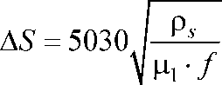

5. Технология бетонирования с применением прогретых методов
дящейся в переменном магнитном поле с частотой /, напряжен- ностью Н, выделяется активная мощность (АД), Вт/см ,
А^,=Р„-Я²,
где р_{н} имеет физический смысл удельного поверхностного электрического сопротивления материала загрузки:
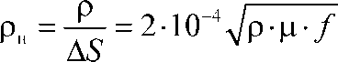
Зная р, ц и/, можно определить напряженность поля Н, которую необходимо создать, чтобы выделить в металле требуемую мощность АР_{а}. Однако |ii является функцией напряженности поля. Для вычисления АР_{а} необходимо заранее знать зависимость ц от И.
Зависимость между удельным электросопротивлением материала (Ом-см), выделяемой активной мощностью (Вт/см²) и маг- нитным полем напряженности (Ом/см ) представлена на рис. 35.
р_{н} АЛ, Вт/см²
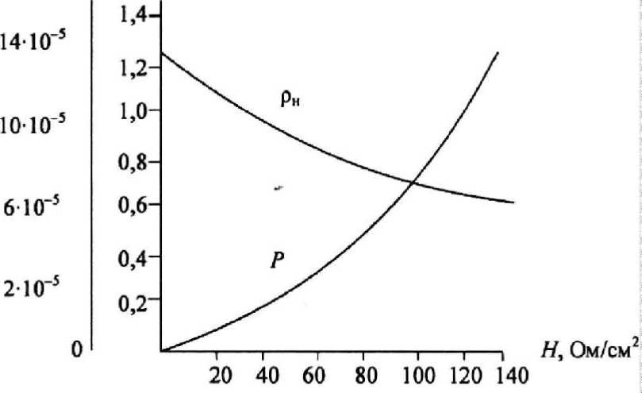
Рис. 35. Зависимость удельной мощности Р и удельного поверхностного сопротивления р_{н} металла от напряженности магнитного поля
243

Сборник задач по технологии бетонных работ в зимних условиях
Количество витков N, необходимое для создания требуемой напряженности поля, определяется по формуле

где Z - полное сопротивление системы индуктор-металл на единицу длины индуктора при N = 1, Ом; V - напряжение, подаваемое на индуктор; Н- напряженность поля.
Расчет параметров индукционного прогрева
Расчет индукционного прогрева изделий и конструкций заключается в определении количества витков индуктора (N), требуемого для создания такой напряженности магнитного поля (при заданном напряжении V), при которой обеспечивалось бы снятие с единицы поверхности мощности ЛРз, необходимой для прогрева бетона конструкций по заданному режиму.
Прежде чем запроектировать режим индукционного прогрева каркасных конструкций, необходимо знать ряд исходных данных: 1) геометрические размеры прогреваемой конструкции,
о
м; 2) вид, марку и расход цемента (Ц), кг/м ; 3) требуемую конечную прочность; 4) удельную теплоемкость бетона (Сб), Дж/(кг-°С); 5) объемный вес бетона (уб) кг/м ; 6) удельную теплоемкость материала опалубки (С_{оп}), ее объемный вес (у_{оп}) и толщину (5_{0П}); 7) коэффициент теплопередачи через опалубку (К_{Т}), Вт/(м²-°С); 8) температуру наружного воздуха, (/_{н}.в), °С; 9) начальную температуру (^.н), °С; 10) скорость ветра (У_{в}), м/с; 11) схему и спецификацию арматуры.
Первый этап расчета - проектирование теплового режима. Методика проектирования режима индукционного прогрева аналогична методике проектирования режима электропрогрева конструкций средней массивности. В табл. 68 приводятся максимально допустимые скорости разогрева конструкций V_{max} индукционным методом (°С/ч).
244

5. Технология бетонирования с применением прогревных методов
Задаемся скоростью разогрева в зависимости от вида арматуры и опалубки, а затем рассчитываем необходимую электрическую мощность, требуемую на период разогрева (.Рр) и изотермического прогрева (Р_{т})-
Таблица 68
Максимально допустимые скорости разогрева конструкций F_{max}
индукционным методом, град/ч
Вид армирования | Модуль поверхности конструкции
Вид армирования | 6 | 6-10 | 10
 | 5 | 8 | 10
Прутковая арматура | 5 | 8 | 10
 | 5 | 8 | 10
Жесткий каркас
 | 5 | 10 | 15
Прутковая арматура и жесткий | 8 | 10 | 15
каркас | 8 | 10 | 15
Зная тип арматуры, установленной по проекту в конструкцию, определяем ее площадь. Здесь уместно подчеркнуть, что арматура в конструкциях применяется прутковая, в виде каркасов и металлического проката (швеллер, уголок, двутавр). Изделия и конструкции могут изготавливаться в деревянной и металлической опалубках.
Впредь мы будем рассматривать несколько схем армирования изделий и конструкций: прутковую в неметаллической опалубке; то же в металлической опалубке, прутковую арматуру и жесткий каркас в неметаллической опалубке, то же в металлической.
Распределение вихревых токов в каждом элементе арматуры не зависит от общего количества элементов, а определяется
г h
отношением — или , где г - радиус цилиндрического эле-
AjS* 2 AS
мента; h - толщина плоской арматуры или стенок металлической опалубки; AS — глубина проникновения тока. Установлено,
245

Сборник задач по технологии бетонных работ в зимних условиях
что Н (напряженность магнитного поля), от которого зависит АР_{а} (активная мощность), мало изменяется по сечению конструкции. Можно отметить, что все элементы загрузки равнозначны по количеству тепла, выделенного с единицы поверхности. Арматурные каркасы и прутковая сталь (загрузка), расположенные только параллельно оси индуктора, попадают в расчет, поэтому принцип расчета индукционного нагрева конструкции не зависит от характера армирования.
Приступим к расчету площади арматуры каркасов F_{s}, см². Для прутковой арматуры конструкции в неметаллической опалубке
F_{s} = л • d • h • п,
где d - диаметр арматурных прутков, см; h - длина арматуры в зоне индуктора, см; п - количество арматурных прутков в сечении конструкции.
Для жесткого каркаса и прутковой арматуры конструкции в неметаллической опалубке
F = п -d-h-n + F*
о К ^{J}
где F_{K}^{H} - площадь наружной поверхности каркаса, см .
Для прутковой арматуры конструкции в металлической опалубке
F_{s}=n-d-h-n + F«+F:_{u},
где F‘‘ и F¹'’ - соответственно, площади наружной и внутрен-
ней поверхностей опалубки, см .
Для прутковой арматуры и жесткого каркаса конструкции в металлической опалубке
F'=n-d-h-n+FZ+FZ ₊ F;.
При индукционном прогреве изделий и конструкций в металлической опалубке тепловыделяющими считают наружную и внутреннюю поверхности опалубки.
246

5. Технология бетонирования с применением прогревных методов
В металлической опалубке, выполненной из полого цельного цилиндра при толщине стенок больше глубины проникновения тока в металл (в нашем случае AS в зависимости от Н изменяется в пределах от 0,3 до 0,55 см), магнитное поле отсутствует, т. к. электромагнитная волна затухает в толще металла. В этом случае в последних двух формулах учитывают лишь наружную поверхность опалубки.
Зная мощность разогрева конструкции, изотермического прогрева, а также площадь поверхности арматуры, определяют удельную тепловую мощность, необходимую для прогрева по заданному режиму, Вт/см :
Зная АР и АР_{т}, по рис. 35 определяют требуемую напряженность магнитного поля Я_{р}, Н_{т} и удельное поверхностное
электросопротивление загрузки p|J и рЦ³.
Как уже было отмечено, напряженность поля обусловлена электрическими параметрами и общим сопротивлением системы индуктор - загрузка. Далее определяют составляющие общего сопротивления, приводя его к единице длины индуктора.
Общее сопротивление системы индуктор - загрузка, Ом, составит:
где г и со • L - соответственно, активное и индуктивное сопротивления системы индуктор - загрузка. В свою очередь,
где Гг и со • L\ — соответственно, активное и индуктивное сопротивления индуктора; r_{s} и со • L_{s} - активное и индуктивное сопротивления загрузки.
Р
АР =^-, АР
Р р ⁵ из
F
из
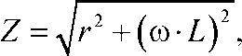
cq-Z = (d-L+(d-Z
247

Сборник задач по технологии бетонных работ в зимних условиях
Активное сопротивление цилиндрического индуктора, Ом,
определяется по формуле:
^{r}i ⁼A-R),
а индуктора прямоугольного сечения:

Г, = —(я,+6,)>
71
где А = 1,26-10⁻⁵ Ом/см - для медного провода индуктора;
А = 1,66-1 (Г⁵ Ом/см - для алюминиевого провода индуктора; R_{t} -
радиус цилиндрического индуктора, равный R_{i} - (R_{K} + 5_{0п}); R_{K} -
радиус конструкции, см; Ь, - длины сторон сечения прямо-
угольного индуктора, см:
Я, =(^{а}к+⁸о„);
b,={K +8J,
где а_{к} и &к - длины сторон сечения конструкции, см.
Индуктивное сопротивление цилиндрического индуктора,
Ом, равно:
(D-L_{t}=B-R_{r} Р,
а индуктора прямоугольного сечения:
со • X = —a_{i} -b_{i} -Р;
71
b_{t} = 1,24 • 10⁻⁵ Ом/см²,
где Р - безразмерный коэффициент формы индуктора, который
определяется по рис. 36 в зависимости от отношения длины (вы-
соты) индуктора к его радиусу:
h h-n
—, т. е.
R я. • b_{t}
248

5. Технология бетонирования с применением прогрееных методов
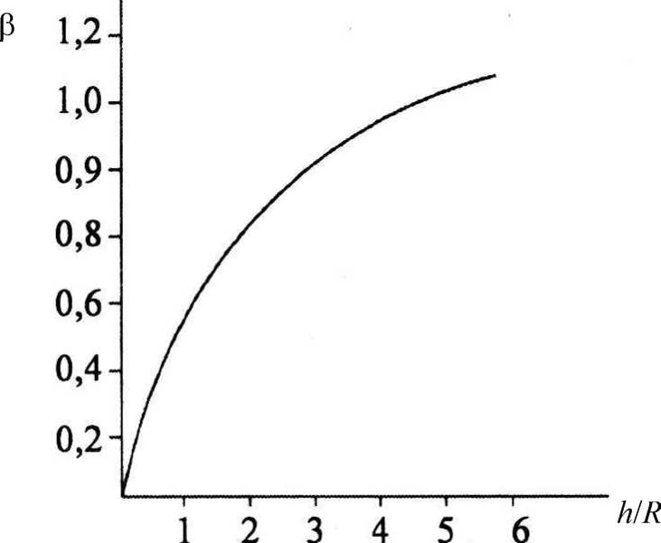
Рис. 36. Зависимость коэффициента формы р от отношения h/Rj
Активное сопротивление загрузки, Ом, определяется из формулы

п =п,-р„,
где Цу - сумма параметров загрузки, см.
Для прутковой арматуры конструкции в неметаллической опалубке
П, = %-d_{u}.
Для жесткого каркаса и прутковой арматуры конструкции в неметаллической опалубке
F^{H}
n_{s} =n-d„+-f~. h

Сборник задач по технологии бетонных работ в зимних условиях
Для прутковой арматуры конструкции в металлической
опалубке
/7^{Н} /7^{В}
П =n-d +
5 П
h h
а для прутковой арматуры и жесткого каркаса конструкции
в металлической опалубке
рк ръ рв
П =n-d +^- + ^- + ^,
^{п} h h h
Учитывая, что р_{н} = /(//), а Н для разогрева и изотермиче-
ского прогрева будут различными, то л и со • L_{s} тоже различны
для разогрева и изотермического прогрева. Примем в дальней-
шем следующие обозначения активного и индуктивного сопро-
*-* X) ¥ X) ИЗ ¥ ИЗ
тивлении системы индуктор - загрузка: г , со • L!’, г , со • L_{s} .
Поэтому и общее сопротивление этой системы в период разо-
грева Z_{p} станет иным, чем в период изотермического прогрева
Z_{m}. Вычислим Z_{p} и, задаваясь произвольным напряжением
определим количество витков индуктора, обеспечивающее разо-
грев конструкции по заданному режиму:
V
N= ^{р}
Далее определяется сила тока (7_{Р}), А, в индукторе при разогреве:

, -ЁЛ
^{р} N
По этой величине подбирается сечение провода индуктора. В том случае, если параметры силы тока для прогрева не устраивают строителей, то производится перерасчет. Они за
250

5. Технология бетонирования с применением прогревных методов
даются допустимом силои тока 1 _{доп}, сохраняют неизменной величину Я_{р}, находят число витков
доп
и определяют необходимое напряжение, В:
V_{r} = N-Z_{r}-U_{r}; F_{p}= ^{р р} .
доп
Требуемое напряжение на период изотермического прогрева должно обеспечить напряженность поля Я_{из} и выделение с арматуры мощности АР_{т}, В:
- -N-Z -Я
^{у} из из “из*
Как видно из выражения АР_{а} = р_{н} • Я , тепловая мощность, выделяемая арматурой, Вт/см , прямо пропорциональна напряженности магнитного поля (см. рис. 36).
На основании анализа данных по производству бетонных работ с последующей индукционной обработкой было установлено, что напряженность магнитного поля по сечению индуктора изменяется незначительно. По высоте же индуктора напряженность изменяется весьма существенно, что приводит к значительной неравномерности температурного поля по высоте конструкции. Так, экспериментом было установлено, что напряженность в центре конструкции почти в два раза больше, чем по краям.
Для обеспечения равномерного напряжения по длине конструкции рекомендуется витки провода укладывать с различным
о
шагом. Так, в центральной части конструкции, равной /5 ее высоты (длины), витки располагают с равным шагом, а по краям расстояние между ними постепенно уменьшается (рис. 37).
251

Сборник задач по технологии бетонных работ в зимних условиях
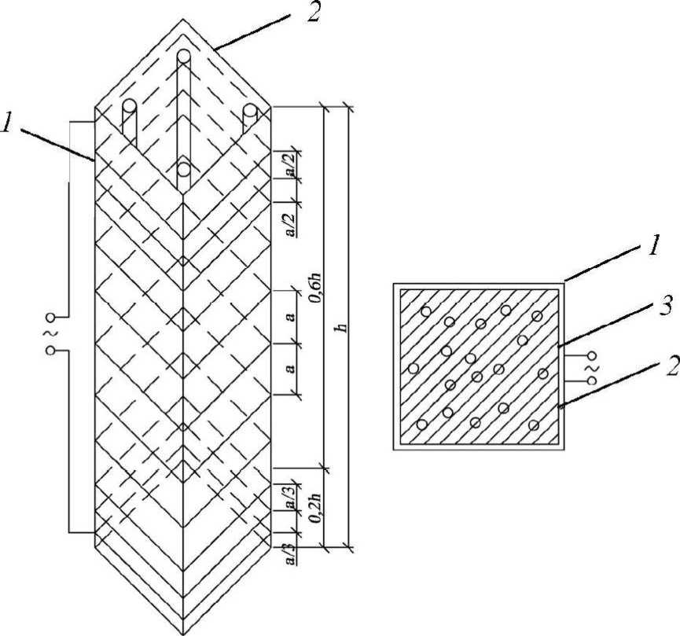
Рис. 37. Схема индукционного прогрева:
а - шаг между витками; h - высота индуктора; 1 - индуктор; 2 - стержневая арматура; 3 - металлическая опалубка
Далее приведены примеры расчета индукционного прогрева бетона монолитного ригеля и колонны.
- Примеры расчета индукционного прогрева бетона
Индукционный прогрев бетона монолитного ригеля
Рассчитать параметры индукционного прогрева монолитного ригеля сечением 30x40 см, длиной 3,2 м, армированного 8 стержнями 0 22 мм, возводимого в деревянной опалубке тол

5. Технология бетонирования с применением прогревных методов
щиной 40 мм при начальной температуре бетона +10 °С, темпе-
ратуре наружного воздуха -20 °С, скорости ветра 5 м/с. Бетон
класса В22,5 приготовлен на портландцементе М500 (расход
360 кг/м ). Требуемая относительная прочность к концу прогре-
ва - 50 % от 7?28. Кроме того, дано:
Сб = 0,25 ккал/(кг-°С), т. е. 1,05 кДж/(кг-°С);
С_{оп} = 0,65 ккал/(кг-°С), т. е. 2,73 кДж/(кг-°С);
Уб = 2400 кг/м³; у_{оп} = 700 кг/м³.
На основе заданных параметров устанавливаем, что сред-
няя температура бетона в период разогрева составит:
10 + 70
trr + t
б.н max
ср — ₀
= 40 °С,
в период изотермического прогрева С= t_{max} = +70 °С, а в период
остывания по формуле для М_{п} = 8-12 м /
*ост
ср
б.н
>ост
ср
шах
70
= 23,3 °С,
3 3
тогда средневзвешенная температура всего процесса термообра-
ботки будет равна:
-'^{ост}- 40-4 + 70-4 + 23,3-30
t^{v} -т +Г -т +/^{0СТ}-т
Ф р ср из ср ост
ср.взв
т +т + т
р из ост
4 + 4 + 30
= 30 °С.
По табл. 66 находим, что для портландцемента М500 при t = 30 °С максимальное тепловыделение цемента g_{max} составит 92,5 ккал/кг, а коэффициент темпа выделения (В) - 0,07, значит
^{р},=
Qy₆s₀n | С -у -5 М  | оп / оп оп п
864 | 864 • т
г.
\
Н.В
V
<х-а:-м
•X
X
t +1*
max б
л
н.в
V
Q Ц
-s-^max ^{s}
J
1-(.B
^{t}p +
864
l)exp~^{p,1>}
V кВт.
(2max и В берем из прил. 15, а а и К — из прил. 16 и 17).
253

Сборник задач по технологии бетонных работ в зимних условиях
р_{г} =
0,25-2400-0,4 | 0,65-700-0,04-12
864 | 864-4
г
70
л
1,3-3,8-12
864
70 + 10
(-20)
v 2 92-360
(-20)
+
У
V
2 ^{v} ') 86470 — (—10)
х[1-(0,07-4 + 1)2,718]0,4 = 7240 Вт.
Определяем мощность, потребную для изотермии:
а-^-М_{п} (?„-/„) Ц
Р
ИЗ
864
864-т.
{Оп^-Ор)
1-(Я-*„+1)^{е}хр
“К
V, ьсВт.
Подставляя исходные данные в формулу, получим Р_{т} =
= 2218 Вт.
Определим теперь площадь поверхности металла
F_{s} = л • 2,2 • 320 • 8 = 17684 см²,
где 71 = 3,14.
Тогда потребная удельная мощность источника тепла, ко-
торым в данном случае является прутковая арматура, на период
разогрева составит:
7240
АР
17684
- 409 Вт/см'
а на период изометрического прогрева
2218
АР = = 0,125 Вт/см².
“ 17684
Найдем по рис. 35:
-3
Я ® 80 А/см; р“ = 8,0-10“^{j} Ом;
254

5. Технология бетонирования с применением прогревных методов
Н_{т} И 45 А/см; р” = 8,0 10“⁵ Ом.
ИЗ ^{J} * Н ^{J}
Определим электрическое сопротивление системы индуктор - загрузка. Активное сопротивление индуктора (в случае использования провода с медной жилой) будет равно:
1
т' = -—1(Г⁵ (30 + 4 + 40 + 4) = 0,31-10 ³ Ом.
71
Индуктивное сопротивление индуктора
1 24
CO-1,. = -—10⁻⁵ (30+ 4) (40+ 4) р.
71
По рис. 36 находим, что для — = ³²⁰ « 7,2. Этому числу
R_{l} 40 + 4
соответствует коэффициент (3 = 0,98, тогда 1 24
со-1, = -—10~⁵(30+ 4)(40+ 4)0,98 = 5,71 -10 ³ Ом.
71
Активное сопротивление загрузки, периметр которого равен:
H_{s} = 7i • 2,2 • 8 = 55,26 см, составит для периода разогрева
г/ =55,26-6,7-10⁻⁵ =3,7-10⁻³ Ом, а для периода изометрического прогрева
г™= 55,26-8-Ю⁻⁵ =4,42-10^{_3} Ом.
Соответственно индуктивное сопротивление загрузки будет на период разогрева
=_{г}? = 3,7• 10“³ Ом, а для периода изометрического прогрева
255

Сборник задач по технологии бетонных работ в зимних условиях
Ю-I” =г“ =4,42-10“³ Ом.
Тогда активное сопротивление системы индуктор - загрузка составит на период разогрева
_{Гр} =_{п} + г/ =(0,31 + 3,7)10 ³ = 4,01-Ю”³ Ом,
а для периода изометрического прогрева
г_{т} = Г, + г“ = (0,31 + 4,42) 10⁻³ = 4,73 • 10⁻³ Ом.
Аналогичное индуктивное сопротивление системы индуктор - загрузка составит на период разогрева
ю-1_{р} =ю-Ь₁+0)-Ц = 5,71-10^{_3}+3,7-10^{_3} =9,4110“³ Ом, а на период изометрического прогрева
ш-Х_{из} =©•£,.+©-Z” =5,7М0“³ + 4,42-10“³ = 10ДЗ-10 ³ Ом.
Следовательно, общее сопротивление нашей системы в период разогрева будет равно:
Z_{p}=^(4,0M0'³)²+(9,4M0'³)² =10,22 • 10⁻³,
а для периода изометрического прогрева
Z_=i⁴,7³-10-³)²+(l0,l³-¹0-³)² =11,18-10 ³.
Задаваясь напряжением (V = 60 В), определим количество витков индуктора
ЛТ ^0
N = = 74.
80-10,22 -10 ³
Тогда ожидаемая сила тока будет равна:
256

5. Технология бетонирования с применением прогревных методов
_{Т} 80-320 25600 _{д}
I = = = 345 А.
^{р} 74 74
Для пропуска такого тока потребуется провод с медной
О
жилой сечением 90 мм . Предположим, мы имеем провод сечением лишь 50 мм на номинальную нагрузку 215 А. Тогда, задавая /_{Д}оп = 215 А и сохраняя Я_{р} = 80 А/см, получим:
_{N} _ 80-320 _ _{12Q} 215
Для сохранения Н_{р} = 80 А/см при N = 120 витков необходимо на период разогрева подвести напряжение
F_{p} = 120-80-10,22-10“³ »100 В.
В период изотермического прогрева при N = 120, Н_{ИЗ} =
^
= 45 А/см и Z_{H3} = 11,18' 10 Ом на индуктор необходимо подать напряжение
К =120-45-11,18-10 ³ «60 В.
При этом сила тока в индукторе будет равна:
45-320 ^из = ——— = 120 А.
120
Индукционный прогрев бетона монолитной колонны
Исходные данные:
Город г. Томск
Месяц февраль
Начальная температура прогрева бетона ^.н ⁼ +5 °С
Температура изотермическая t_{m} = +70 °С
Время перевозки х_{тр} = 30 мин
Высота подъема краном Н_{П0Д} = 6 м
Марка автомобиля MA3-503
257

Сборник задач по технологии бетонных работ в зимних условиях
Расход цемента Марка цемента
Время укладки Тип опалубки Класс бетона
Тукл ⁼ 10 мин
I
В15
Ц = 350 кг/м³ М400
Требуемая прочность к окончанию прогрева 50 % от R₂8 Колонна армирована:
- Определим суммарное относительное снижения температуры бетонной смеси при всех операциях: транспортировании, перегрузке, укладке и уплотнении.
  - При транспортировании:
где At'_{Т}р - относительное снижение средней температуры бетонной смеси при транспортировке (табл. П.4.1).
  - При перемещении краном:
At_{uep} = 0,0022• Н_{и0Д} = 0,0022-6 = 0,0132 °С/°С.
  - При перегрузке и погрузке At_{n} = 0,032 °С/°С.
258
жесткии каркас из швеллеров
стержнями
4 0 30 мм 2 № 16
Решение:
- Определим объем бетона в конструкции:
V₆ = 3 0,6 0,6 = 1,08 м³.
- Рассчитаем поверхность охлаждения конструкции:
F_{0XJ1} ⁼ 4 • 0,6 • 3 + 0,6 • 0,6 = 7,56 м².
- Определим модуль поверхности конструкции:
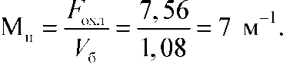
At_{Tp} = At'_{p} • т_{тр} = 0,0025 -30 = 0,075 °С/°С,

5. Технология бетонирования с применением прогревных методов
  - При укладке и уплотнении
A t_{v} = А *' -т_{у} = 0,007 -10 = 0,07 °С/°С,
где At’у - относительное снижение средней температуры бетонной смеси при уплотнении и укладке (табл. П.4.2).
  - Определим суммарное относительное снижение температуры:
Z
At — At + At + At + At —
тр тр пер п у
= 0,075 + 0,0132 + 0,032 + 0,07 = 0,1902 °С/°С.
- Определим температуру бетонной смеси при выходе ее из бетоносмесителя:
l-Уд _{t}
Lu тр
где /б.н - температура бетона начальная, °С; t_{CM} - бетонной смеси при выходе из транспортного средства, °С; /н.в - температура наружного воздуха, °С (табл. П.4.3).
(₅-(-16.9)».1»2) ₌ ₁
1-0,1902
- Определим время подъема температуры:
₌ ^{f}max~^{f}6.H ₌Z£Z£ ₌ 6,5 ч,
^{р} v_{v} 10
где V_{p} - скорость подъема температуры, °С/ч; т_{р} = 0,27 сут.
- Определим среднюю температуру бетона за период подъема:
^ИЗ ^б.Н ^
^{бсв} 2 _ 2 _ ’
- За время подъема температуры 6,5 ч при средней температуре подъема 37,5 °С, определим по номограмме (рис. П.4.6), что бетон класса В15 (М200) на портландцементе наберет 13,7 % от J?28-
259

Сборник задач по технологии бетонных работ в зимних условиях
- Определим среднюю температуру остывания бетона:
t,
j- _| из о.к
^{бк} 1,03 + 0,181-М_{п} + 0,006(t_{m}-t_{6r})
t —L
ИЗ О.К
б.ср
—— = 29 2 °
1,03 + 0,181-7 + 0,006(70-5)
29,2 °С.
- Пренебрегая тепловыделением цемента (экзотермия), определим время остывания бетона по формуле Б.Г. Скрамтаева:
где К_{Т} — коэффициент теплопередачи опалубки, зависит от конструкции опалубки и скорости ветра (табл. П.4.4).
- Определим прочность, которую наберет бетон за время остывания Тост = 27 ч при средней температуре остывания бетона /б.ср ⁼ 29,2 °С, по номограмме (рис. П.4.6) для бетона марки М200 (В 15) на портландцементе М400 бетон набирает 25 % от R₂8.
- Таким образом, за время подъема температуры и время остывания бетон набирает R = 13,7 + 25 = 38,7 % от R₂8.
- По той же номограмме определим, что время изотермического прогрева т_{из} = 5 ч, за которое бетон набирает 11,3 % от R₂s, оставшиеся от 50 %.
- Рассчитаем активную электрическую мощность, необходимую для разогрева бетона со скоростью 10 °С/ч:
т
^{с}_{б}Уб (*из -*б.к) _ 1,05-2400(70-5)
27 ч;
Т_{0С}т= 1Д Сут,
^ JbUU JbUU I 1UUU
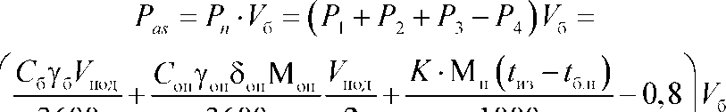
260

5. Технология бетонирования с применением прогревных методов
^1,047-2400-10 2,52-700-0,025-6,6710 _{v} 3600 3600 2
Л
1,08 = 10,5 кВт,
5,21-7(70 + 16,7)
+ - ^ —-0,8
1000 ;
где Уб - объем прогреваемого бетона, м .
- Определим площадь поверхности металла:
S_{a} = n-n-d-h + 2 (h_{m} + 2 b_{t} )h =
= 4-3,14-0,03-3 + 2(0,16 + 2-0,08)3 = 3,05 м²,
где n - количество арматурных стержней, шт.; d— диаметр арматурных стержней, м; h - высота (длина) арматурных стержней, м; h_{m} - высота швеллера, м; Ь_{ш} - ширина полки швеллера, м. Удельная активная мощность АР равна:
др ₌ £ш_ ₌ 1М ₌ з 4 _{кВт/м}2_
S. 3,05
- Определим коэффициенты сопротивления F_{s} и Q_{s} для швеллера.
  - Для швеллера средняя толщина сечения швеллера № 16
ъ мп ^{2А} 2-0,007 .
(по сортаменту) Д = 0,007 м, отношение — = = 4,67, ве-
Av 0,003
личина F_{s} = Q_{s} = 1.
  - Для стержневой арматуры радиус арматурного стержня
гх qa лпк ^{г}^ 0,015-\/2
- 30 мм составляет: г = 0,015 м, отношение = = 7,07,
As 0,003
величина F_{s} = 0,9; Q_{s}= 1.
- Коэффициент формы индуктора Р находим по графику
h. 30 544
рис. 36, при высоте h_{t} = 300 см отношение — = — = 5,51, тогда
Я 0,003
261

Сборник задач по технологии бетонных работ в зимних условиях
Р = 0,9, где Rj = Rk + S_{on} = 0,519 + 0,0025 = 0,544 м - радиус конст-
рукции; R_{k}=yfo, 3² + 0,3² =0 ,519; S_{on} - толщина опалубки, м.
- Определим сумму периметров сечения металла в сече-
нии конструкции:
2Х = ^_{с}+И_{ш}(я+2б) = 4‘3,14-0,03 + 2(0,16 + 2-0,08) =1,02 ^{М}?
где п_{с} - количество стержней арматуры в сечении, шт.; d_{c} - диа-
метр стержневой арматуры, м; h_{m} - количество элементов жест-
кого каркаса (швеллера), шт.; а - высота швеллера, м; b - шири-
на полки швеллера, м.
- Определим площадь сечения индуктора:
- = (0,6 + 0,025 + 0,01)² =0,4 м².
- Условное активное сопротивление системы
г₀ = 1,1-р_{н}^П₅ -F_{s} =1,1-6,75-10 ⁵ -1,02-1 = 7,57-10 ⁵ Ом.
- Условное индуктивное сопротивлении системы
coi₀ = 4-10⁻⁴ -S’, -m + p_{H}^n_{s} -Q_{s} = 4-10⁻⁴ -0,4-0,9-6,75-10⁻⁵ x
xl,02-l = 21,29-10~⁵ Om.
- Определим условное сопротивление системы:
^/r₀²+(rol₀) =J(7,57-10“⁵)² +(21,29 10“⁵)² =24,1-10⁻⁵ Ом.
^{z}o
- Определим число витков индуктора при выбранном напряжении 62 В:
ЛГ и 62 N = = ; = 38 витков.
z₀-H 24,1 -10 -6750
- Ожидаемая сила тока
262

5. Технология бетонирования с применением прогревных методов
_{у =} Я^₌ 6750^ ₌
N 38
- Коэффициент мощности системы
г₀ 7,57-Ю⁻⁵
cosm = — = _{г} = 0,314. z₀ 24,1-10
- Полная мощность системы
Р_{с} = _ зз, 44 кВт
coscp 0,314
По величине силы тока подбираем сечение провода (кабе- ля) индуктора, мм . Допускаемая длительная нагрузка на мед- ный провод сечением 70 мм - 340 А, а на алюминиевый провод сечением 50 мм - 215 А.
Тогда увеличиваем напряжение с 62 до 103 В. Пересчитываем количество витков:
и ЮЗ
N = = ; = 64 витка.
z₀ Н 24,1-10 -6750
Ожидаемая сила тока:
_{т} H-h 6750-3 , .
1 = = = 316,4 А.
N 64
По величине силы тока принимаем медный провод сечени- ем 70 мм .
- Конвективно-лучевой обогрев бетона
Область применения
Областью применения конвективно-лучевого обогрева монолитных конструкций с помощью панельно-линейных пере
263

Сборник задач по технологии бетонных работ в зимних условиях
носных электронагревателей являются фундаменты под конструкции и оборудование, массивные стены и т. п. с модулем поверхности 3-6 м¹; колонны, балки, прогоны, элементы рамных конструкций, свайные ростверки, стены, перекрытия с модулем поверхности 6-10 м⁻¹; полы, перегородки, плиты перекрытий, тонкостенные конструкции с модулем поверхности 10-20 м⁻¹, бетонирование которых производится при минимальной температуре воздуха до -40 °С.
Сущность метода
Сущность конвективно-лучевого обогрева монолитных конструкций заключается в непосредственной передаче тепла от греющих поверхностей панельно-линейных переносных электронагревателей через опалубку к прогреваемому бетону. Распространение тепла в самом бетоне происходит путем его теплопроводности.
- Методика расчета
конвективно-лучевой обработки бетона
До начала работ по конвективно-лучевому обогреву монолитных конструкций выполняются следующие подготовительные операции:
-устанавливают опалубку и арматуру в рабочее положение при необходимости, очистив от мусора, снега и наледи;
-производят коммутацию панельно-линейных электронагревателей и в соответствии со схемой подключают их к переносному блоку подключения токоприемников. Подключают переносной блок подключения токоприемников к питающей сети (рис. 39);
-проверяют перед подачей напряжения на нагреватели правильность их установки и подключения, качество контактов,
264

5. Технология бетонирования с применением прогревных методов
расположение температурных скважин или установленных датчиков температуры, правильность укладки утеплителя.
После укладки бетонной смеси в опалубку устраивается теплоизоляция конструкции в виде минераловатных матов толщиной 26 мм, защищенных с двух сторон брезентом и начинается обогрев конструкции. При этом температура уложенного бетона составляет +15 °С (рис. 38).
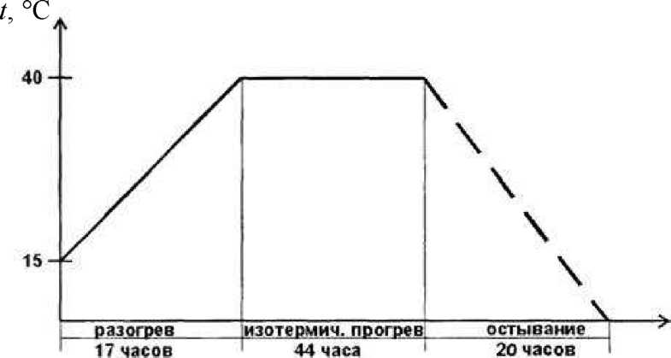
Рис. 38
Набор прочности бетона при различных температурах его выдерживания определяется графиком (рис. 41).
Каждые два часа изотермического прогрева замеряется температура бетона. Для замеров температуры используются технические термометры. Число точек измерения температуры устанавливается в среднем из расчета не менее одной точки на
3 2
каждые 3 м бетона, 6 м длины конструкции, 5 м площади пере- крытия, 40 м площади подготовки полов и т. д.
Обогрев бетонной смеси в конструкции осуществляется на основании теплотехнического расчета в соответствии с графиком при скорости подъема температуры 1,5 °С/час. В период обогрева температура бетона контролируется не реже чем через 1 ч.
265

Сборник задач по технологии бетонных работ в зимних условиях
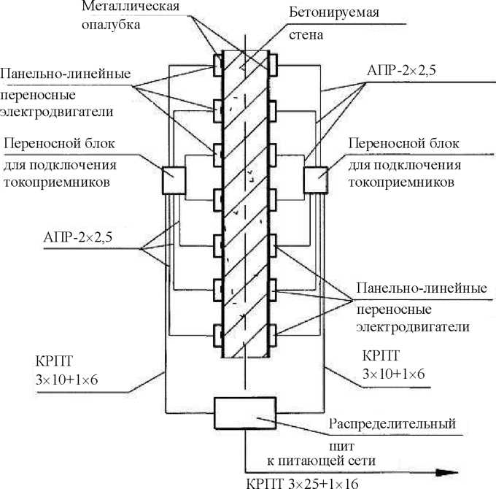
Рис. 39. Схема подключения панельно-линейных переносных электронагревателей к питающей сети
Обогрев бетонной смеси осуществляется панельно-линейными переносными электронагревателями, навешанными на опалубку, в соответствии с расчетными параметрами. Обогрев до температуры 40 °С ведется с помощью четырнадцати нагревателей. Изотермический прогрев осуществляется одиннадцатью нагревателями (рис. 42).
Остывание бетона происходит самопроизвольно после отключения напряжения. Демонтаж электрооборудования производится после окончания периода остывания во избежание внезапного резкого понижения температуры окружающего воздуха.
Скорость остывания бетона по окончании тепловой обработки для конструкции с модулем поверхности М_{п} = 5-10 и М_{п} >10 составляет, соответственно, не более 5 и 10 °С в час.

5. Технология бетонирования с применением прогревных методов
Температура наружного воздуха замеряется один-два раза в сутки, результаты замеров фиксируются в журнале производства бетонных работ.
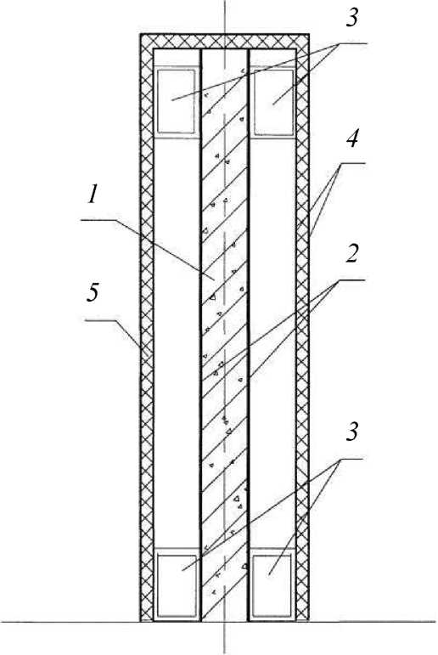
Рис. 40. Схема устройства теплозащиты:
1 - железобетонная стена; 2 - металлическая опалубка; 3 - панельнолинейные переносные электронагреватели; 4 - слой брезента; 5 - слой минеральной ваты
Прочность бетона проверяют по фактическому температурному режиму. Прочность бетона после распалубливания рекомендуется определять с помощью молотка конструкции НИИМосстроя ультразвуковым способом или высверливанием и испытанием кернов.
267

Сборник задач по технологии бетонных работ в зимних условиях
<00
вя
оо
4о
70
/, в 12 16 го 28
Продолжите льность тИердени?_{г} сут
чсг »s> W
ю го зо 40 so 60
Продолжительность тбер&вния_{f} ч
<#
** во
Г»
I*
Продолжительность твердения, сут
jf во § во
ю го зо i/o so 60
Продолжительность гйердения, ч
Рис. 41. Кривые набора прочности бетоном при различных температурах его выдерживания:
а, в - доя бетона на портландцементе активностью 400-500; б, г - для бетона на шлакопортландцементе активностью 300-400
Теплоизоляция и опалубка снижаются не ранее того момента, когда температура бетона в наружных слоях конструкции достигает +5 °С и не позже, чем слои остынут до 0 °С. Не допускается примерзание опалубки, гидро- и теплоизоляции к бетону.
Для предотвращения появления трещин в конструкциях перепад температур между открытой поверхностью бетона и наружным воздухом не должен превышать:
а) 20 °С - для монолитных конструкций с М_{п} < 5;
б) 30 °С - для монолитных конструкций с М_{п} > 5.
В случае невозможности соблюдения указанных условий, поверхность бетона после распалубливания укрывается брезентом, толью, щитами и т. д.
268
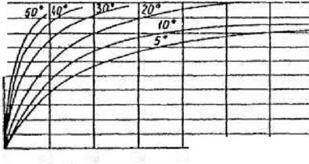
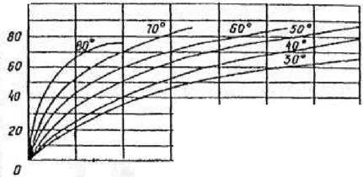
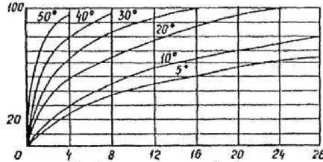
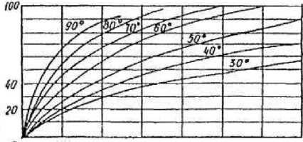
5. Технология бетонирования с применением прогревных методов
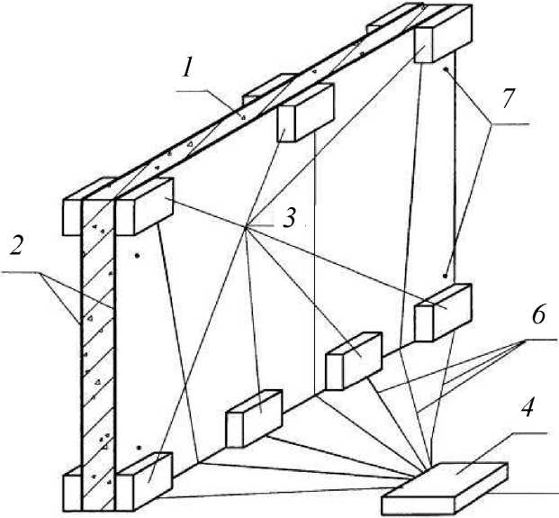
5
Рис. 42. Схема размещения панельно-линейных переносных электронагревателей:
1 - монолитная железобетонная плита; 2 - металлическая опалубка; 3 - панельно-линейный переносной электронагреватель; 4 - переносной блок для подключения токоприемников; 5 - кабель КРТП 3x10 + 1x6; 6 - провод АПР-2х2,5; 7 - температурная скважина
Укладка бетонной смеси в конструкцию при отрицательной температуре воздуха производится с учетом следующих требований:
- способ укладки должен исключать возможность замерзания бетона до приобретения им требуемой прочности;
-не допускается снимать наледь с опалубки, арматуры с помощью пара или горячей воды;
-при температуре воздуха ниже -10 °С арматуру диаметром более 25 мм, а также арматуру прокатных профилей и крупные металлические закладные детали следует отогревать до положительной температуры, все выступающие закладные части и выпуски должны быть утеплены;

Сборник задач по технологии бетонных работ в зимних условиях
- укладку бетонной смеси производят непрерывно, без пе-
ревалок, средствами, обеспечивающими минимальное охлажде-
ние смеси при ее подаче;
-температура бетонной смеси, уложенной в опалубку,
должна быть не ниже +5 °С.
- Пример расчета
конвективно-лучевого обогрева бетона
Исходные данные:
Температура наружного воздуха
Температура изотермического прогрева
Скорость подъема температуры
Время обогрева бетонной смеси
Температура бетона начальная
Прочность бетона к моменту остывания до О °С
Решение:
- Определяем время остывания по формуле
^ ‘ У б ‘
⁰ 3,6-^_{Т}-М_{П}Д?₂’
где Сб - удельная теплоемкость бетона, кДж/(кг °С); уб - объем- ная масса бетона, кг/м ; At\ - перепад температур от температуры изотермического прогрева до О °С; 3,6 - коэффициент перехода; К_{Т} - коэффициент теплопередачи теплоизоляции, Вт/(м °С); К_{т} = 2,68; М_{п} - модуль поверхности, м¹; Д/₂ - перепад температур между средней температурой остывания (20 °С) и температурой наружного воздуха:
0,84-2400(40-0)
^{Х}° ” 3,6-2,68-12(20 + 15) ~ ^{20 Ч}'
За 17 ч разогрева бетонной смеси при средней температуре (15 + 40)/2 = 27,5 °С бетон наберет 25 % от ^8 (см. рис. 41, е).
270
-15 °С 40 °С 1,5 °С/ч 17 ч 15 °С
70 % ОТ R28

5. Технология бетонирования с применением прогревных методов
Учитывая, что за время остывания бетон набирает незначительную прочность, принимаем, что к моменту остывания бетон должен набрать 70 % от R₂8.
Тогда недостающие 45 % прочности бетон должен набрать за 44 ч изотермического выдерживания при температуре 40 °С и график термообработки будет выглядеть следующим образом (см. рис. 38):
- время обогрева бетонной смеси до 40 °С - 17 ч;
- время изотермического прогрева - 44 ч;
- время остывания с 40 до 0 °С - 20 ч.
- Потребная мощность на обогрев бетонной смеси до 40 °С определяется по формуле:
где Сб - удельная теплоемкость бетона кДж/(кг °С); уб - объемная масса бетона (2400); Vq - объем бетона; 3600 - переходной коэффициент; т_{р} - время обогрева бетонной смеси от 15 до 40 °С; At- перепад температур между температурой изотермического прогрева и начальной температурой бетона.
- Потребная мощность на компенсацию теплопотерь через теплоизоляцию определяется по формуле
ветра; At - перепад температур между температурой внутри изоляции и наружным воздухом.
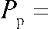
3600-т_{р}
Тогда
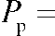
0,84-2400-3,6(40-15)
2,96 кВт » 3,0 кВт.
3600-17
_ K_{T}-F-a-At _ 2,68-44,4-1,2(50 + 15)
1000 ” 1000
1000
9,3 кВт,
2
где К_{Т} - коэффициент теплопередачи, Вт/(м °С); F - площадь теплоизоляции, м ; а - коэффициент, учитывающий скорость
271

Сборник задач по технологии бетонных работ в зимних условиях
- Общая потребная мощность, необходимая для обогрева бетонной смеси и компенсацию теплопотерь:
3 кВт + 9,3 кВт = 12,3 кВт.
- Принимаем мощность одного панельно-линейного электронагревателя 0,9 кВт. Общее количество панельно-линейных электронагревателей на период обогрева бетонной смеси до температуры 40 °С будет равно:
12,3/0,9= 13,6= 14 шт.
Изотермический прогрев производится с помощью 11 нагревателей:
9,3/0,9 = 10,3 ~ 11 шт.
- Расход электроэнергии на обогрев конструкции складывается из трех величин:
- 7V_{n} — предварительный отогрев опалубки и арматуры перед бетонированием в течение двух часов;
- JV_{P} - обогрев бетона до 40 °С четырнадцатью нагревателями в течение 17 ч;
- N_{m} - изотермический прогрев бетона одиннадцатью нагревателями в течение 44 ч.
7Vo6₄ = + ^из = 14 • 2 • 0,9 + 14 • 17 • 0,9 + 11 • 44 • 0,9 =
= 25,2 + 214,2 + 435,6 = 675 кВт ч.
Пример определения прочности бетона
Определить прочность бетона в конструкцию с М_{п} = 4 на портландцементе марки 400 при скорости подъема температуры 10 °С в час, температуре изотермического прогрева 70 °С, его продолжительности 12 ч и остывании со скоростью 5 °С в час до конечной температуры 8 °С. Начальная температура бетона /нб=Ю°С.
272

5. Технология бетонирования с применением прогревных методов
Решение:
- Определить величину относительной прочности за период подъема температуры:
- продолжительность подъема температуры (70 - 10)/10 = 6 ч;
- при средней температуре (70 + 10)/2 = 40 °С.
Для этого из точки А (рис. 43) проводим перпендикуляр до пересечения с кривой прочности при 40 °С (точка Б).
Величина прочности за время подъема температуры определяется проекцией точки Б на ось ординат (точка В) и составляет 15 %.
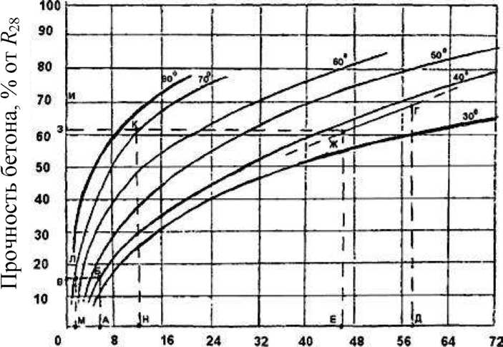
Продолжительность твердения Рис. 43. Пример определения прочности бетона
Определяем прирост относительной прочности при изотермическом прогреве за 12 ч как проекцию участка (точки J1 и К) кривой прочности при 70 °С (отрезок ВЗ), что соответствует 46 % от R₂s.
Определяем прирост прочности бетона за 12 ч остывания по кривой прочности при 38 °С как проекцию участка ЖГ на ось ординат. Отрезок ЗИ соответствует 9 % от R₂8.

Сборник задач по технологии бетонных работ в зимних условиях
За весь цикл термообработки бетон приобретает следующую прочность: 15 + 46 + 9 = 70 % от R₂8.
- Воздушный конвективный прогрев монолитных тонкостенных конструкций Область применения
Применяется для обогрева бетона в перекрытиях, стенах, перегородках (замкнутые пространства). Наиболее распространенным способом термообработки бетона тонкостенных конструкции (Мп > 10), возводимых в различных опалубках, является конвективный прогрев, что объясняется его универсальностью, низкой трудоемкостью и возможностью комбинирования с другими методами.
Сущность метода и разновидности конвективного прогрева
Тепловая обработка бетона воздушным конвективным методом осуществляется с помощью теплогенераторов. Прогрев бетона при применении этого метода происходит нагреваемым воздухом или продуктами сгорания топлива. Тепло подается к поверхности прогреваемой конструкции за счет кондукции и конвекции.
Поскольку теплоемкость нагреваемого воздуха или продуктов сгорания невелика, то прогрев таким методом требует больше времени из-за невысокой температуры прогрева (обычно 40-50 °С) при значительном расходе электрической энергии или сжигаемого топлива. Прогрев конструкций с неопалубленной поверхностью нагретыми газами нежелателен из-за быстрого испарения влаги с поверхности бетона и опасности его обезвоживания. Такой метод может быть относительно эффективным только в полностью закрытых помещениях (по существу тепляки).
Применяется для обогрева бетона в перекрытиях, стенах, перегородках (замкнутые пространства).
274

5. Технология бетонирования с применением прогревных методов
Прогрев бетона осуществляется нагретым воздухом, перемешиваемым вентиляторами. Нагретый воздух может подаваться по шлангам в местные брезентовые тепляки вокруг прогреваемых конструкций. Ориентировочный расход электроэнергии на 1 м³ бетона - 120-200 кВт/ч.
Наиболее распространенным способом термообработки бетона тонкостенных конструкций (М_{п} > Ю), возводимых в различных опалубках, является конвективный прогрев, что объясняется его универсальностью, низкой трудоемкостью и возможностью комбинирования с другими методами.
Методы конвективного прогрева классифицируется по принципу подведения теплового потока к прогреваемой конструкции, и разделяются на традиционный камерный прогрев, камерный прогрев с воздуховодами и конвективный прогрев с приопалубочными шторами.
При традиционном камерном прогреве тепловой поток от теплогенератора подается в замкнутый объем тоннеля (термин «тоннель» в данном разделе применяется для обозначения прогреваемого пространства) и далее, вследствие конвективного теплообмена, происходит нагревание внутренних опалубочных щитов (рис. 44).
Открытые вертикальные поверхности закрываются теплоизолирующими шторами, а в образованный таким способом замкнутый объем устанавливают теплогенераторы и подается нагретый воздух. Передача тепла от теплогенератора к поверхности опалубки осуществляется конвекцией. Далее, за счет теплопроводности бетона, происходит нагрев внутренних слоев возводимой конструкции. Наружные опалубочные щиты утепляются эффективными теплоизолирующими материалами, либо используются термоактивные маты.
При камерном прогреве с воздуховодами тепловой поток от теплогенератора поступает в распределитель, а далее в воздуховоды по периметру возводимых конструкций стен (рис. 45).
275

Сборник задач по технологии бетонных работ в зимних условиях
а
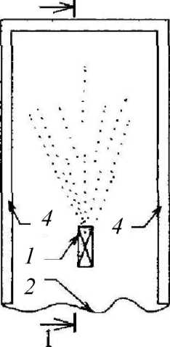
б
1-1
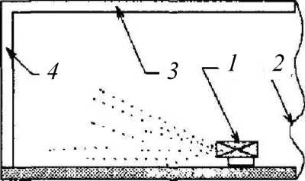
Рис. 44. Схема традиционного камерного прогрева:
1 - теплогенератор; 2 - теплоизолирующая штора; 3 - перекрытие; 4 - стены
Рис. 45. Схема камерного прогрева с воздуховодами:
1 - теплогенератор; 2 - теплоизолирующая штора; 3 - воздуховоды; 4 - распределитель воздушного потока
276
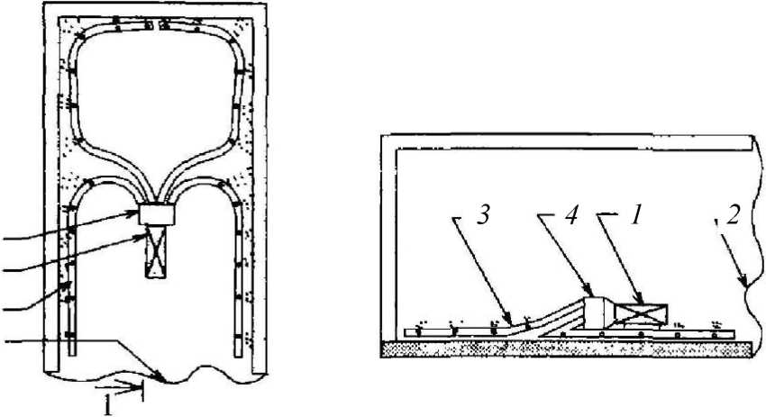
5. Технология бетонирования с применением прогревных методов
Конвективный прогрев с приопалубочнымн шторами основан на передаче теплового потока от теплогенератора в область, ограниченную теплоизолирующей шторой и щитами опалубки (рис. 46), в результате чего уменьшается объем прогреваемого воздушного пространства, граничащего с опалубкой, и повышается эффективность передачи тепла бетону.
1
-2*|
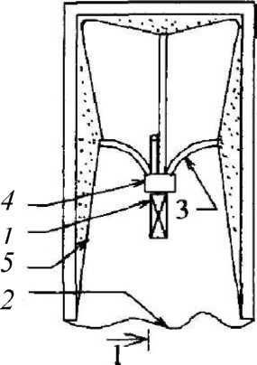
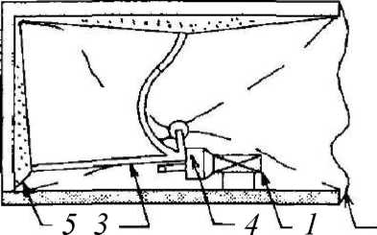
Рис. 46. Схема конвективного прогрева с приопалубочнымн шторами:
1 - теплогенератор; 2 - теплоизолирующая штора; 3 - воздуховоды; 4 - распределитель воздушного потока; 5 - приопалубочные шторы
Воздуховоды изготавливаются из прорезиненной ткани. По длине они должны иметь отверстия, предусмотренные для создания струй горячего воздуха, направленных на внутренние щиты опалубки. Приопалубочные шторы выполняются из двух слоев брезента с теплоизолирующей прослойкой из ватина. Возможно также использование и других материалов.
- Методика расчета воздушного обогрева бетона
Расчет метода сводится к определению тепловой мощности теплогенератора, который основан на балансе между поступлением тепловой энергии от воздухонагревателя и его расходом на

Сборник задач по технологии бетонных работ в зимних условиях
нагревание опалубки, бетона, арматуры и восполнения теплопо- терь через ограждающие конструкции, брезентовую штору и пр.
Мощность теплогенератора, Вт, рассчитывается по соотношению
Qtqu ^ 0огр Qm Qn.o £?н.б?
где 2огр - потери тепла через наружное ограждение, Вт; Q_{m} - потери тепла на прогрев инфильтрующегося через ограждения воздуха; Q_{H 0} - потери тепла на нагрев опалубки, Вт; Q_{H} б - потери тепла на нагрев бетона и арматуры, Вт.
Потери тепла через наружные ограждения определяются по формуле
^огр ^ ⁵
/
где U - расчетная температура воздуха внутри тоннеля; t_{w} - температура воздуха при расчете потерь теплоты через наружные ограждения или температура воздуха более холодного помещения при расчете потерь тепла через внутренние ограждения тоннеля; rit - коэффициент, учитывающий фактическое понижение расчетной разницы температур для ограждений, которые отделяют обогреваемое помещение от необогреваемых; p_{z} - коэффициент, учитывающий дополнительные потери тепла через ограждение; F, - площадь ограждения, м²; R, - сопротивление теплопередаче ограждения, м °С/Вт.
Значения коэффициентов п, и р, принимаются согласно данным, приведенным в табл. 69 и 70.
Общие потери тепла в тоннеле на нагревание наружного воздуха, поступающего в результате инфильтрации через ограждения, можно определить по формуле

а=(2>о -у-с_{в} -f,+хр₀ -у-с. •/)(<* - о.
где Ft - площадь ограждения помещения, через которое в про- цессе фильтрации поступает наружный воздух, м ; / - протя
278

5. Технология бетонирования с применением прогревных методов
женность стыков, щелей, м; С_{в} - массовая теплоемкость воздуха Вт/(кг-°С); Ро - коэффициент дополнительных теплопотерь (согласно табл. 71); у - удельные теплопотери проникающего воздуха, отнесенные к 1 м² площади ограждения или к 1 м погонной длины стыка.
Таблица 69
Значение коэффициент щ в зависимости от положения наружных поверхностей к наружному воздуху
№  п/п | Ограждающие конструкции | Коэффициент rii
1 | Наружные стены и покрытия (в т. ч. вентилируемые наружным воздухом, перекрытия чердачные и над проездами; перекрытия над холодными подпольями в северной климатической зоне) | 1,00
2 | Перекрытия с холодными подвалами, перекрытия чердачные с рулонными материалами, перекрытия над холодными подпольями и холодными этажами в северной климатической зоне | 0,90
3 | Перекрытия над неутепленными подвалами со световыми проемами в стенах | 0,75
4 | Перекрытия над неутепленными подвалами без световых проемов в стенах | 0,60
5 | Перекрытия над неотапливаемыми техническими подвалами, расположенными ниже уровня земли | 0,40
Таблица 70
Значение коэффициента (3,- добавочных теплопотерь
Вид помещений |  | Коэффициент р_{г}
1 | В помещениях любого назначения через наружные вертикальные и наклонные (вертикальная проекция стены) | 1,10
2 | Двери, окна, обращенные на север, восток, северо- восток, северо-запад, на юго-восток и запад | 1,05
3 | В угловых помещениях дополнительно на каждую дверь, окно, если одно из ограждений обращено на север, восток, северо-восток, северо-запад | 1,10
279

Сборник задач по технологии бетонных работ в зимних условиях
Окончание табл. 70
 | Вид помещений | Коэффициент р_{г}
4 | В помещениях, разрабатываемых для типового проектирования через стены, двери и окна, обращенные на любую сторону света:
 | при одной наружной стене | 0,08
 | при угловых помещениях | 0,43
Таблица 71
Значения коэффициента ро при инфильтрации воздуха
№  п/п | Элементы конструкций | Коэффициент Ро
1 | Массивные ограждения | 0,60
2 | Стыковые соединения | 0,70
 | Окна:
 | одинарные | 1,00
 | двойные | 0,80
 | тройные | 0,80
4 | Двери, ворота, фрамуги, проемы в ограждении | 1,00
В объеме тоннеля инфильтрационные процессы протекают в основном через теплоизолирующую штору, закрывающую технологический проем. Поэтому удельный расход наружного проникающего воздуха рассчитывается как отношение площади приопалубочной шторы F_{mT} к производительности теплогенератора и электрокалорифера:
G
J ₅
шт
где G - производительность теплогенератора, равная производительности вентилятора калорифера.
280

5. Технология бетонирования с применением прогревных методов
Расход тепла на нагревание внутренних щитов опалубки определяется по соотношению
&o=Y„-c_{o}-p„-£/(c,„-0,
где С₀ - удельная теплоемкость материала внутренних щитов опалубки, соответственно; у₀ и р₀ - объем и плотность материала внутренних щитов опалубки; U - средняя по объему относительная избыточная температура, определяемая по рис. 47. Она показывает долю полного перепада начальной температуры материала внутренних щитов опалубки t_{Hач}.₀ и температуру в обогреваемом тоннеле t_{T}, которая приобретается в среднем всем объемом материала за время т с начала прогрева.
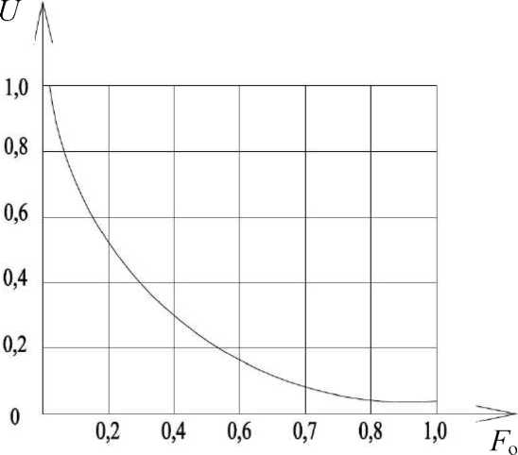
Рис. 47. Зависимость средней по объему тела относительно избыточной температуры U от критерия Фурье /*’„
Значение U определяется в зависимости от критерия Фурье по формуле
⁰ у -С -р -R
I о о Ко о
281

Сборник задач по технологии бетонных работ в зимних условиях
где R₀ - сопротивление теплопередачи всей толщи материала внутренних щитов опалубки, которое рассчитывается по формуле
где L - характерный размер, равный половине толщины внутренних щитов опалубки; Х₀ - коэффициент теплопроводности материала внутренних щитов опалубки; А₀ - площадь теплопоглощающей поверхности внутренних щитов; а - коэффициент теплообмена на поверхности в помещении;
а = а_{л} + а_{к},
где а_{л}, а_{к} - коэффициенты теплопередачи излучением и конвекцией, соответственно, определяемые соотношением
А( у, • Vf^{g}
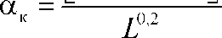
где А - коэффициент, равный 4,32; у_{в} - плотность воздуха с учетом его температуры; V — скорость ветра; L — определяющий размер конструкции.
а_{л} = а₀-е-Я,
где а о - коэффициент излучения абсолютно черного тела (а₀ = 5,67 Вт/(м -К); s - степень черноты полного излучения материала опалубки; В - температурный коэффициент.
Расход тепла на нагревание бетона, уложенного в опалубку, определяется по формуле
Qk.6 У б (^нач.б ^б ) ’
где Сб - удельная теплоемкость бетона; уб, Уб - плотность и объем бетона, соответственно; t_{um б}, С - средняя температура бетона
в начальный момент и через определенный период времени т.
Для равномерного прогрева бетонируемых конструкций необходимо выполнить расчет требуемой скорости воздушного потока:
282

5. Технология бетонирования с применением прогревных методов
О,0533(,_{р}-t,f (Bl -h_{n})
min — 'о Z70,25 ⁵
где t_{B}, t_{r} — температура входящего и выходящего из теплогенератора воздуха, соответственно; F₀ - площадь выпускного отверстия теплогенератора; /г_{п}, В_{и} — высота и ширина помещения,
где распространяется воздушная струя.
При расчете требуемых параметров теплогенератора необходимо учесть, что длина помещения, обслуживаемого воздухонагревателем, ограничена условием
/ < 4,5(В„ • А„)⁰ ⁵.
Генератором тепла для конвективного прогрева чаще всего служат электрокалориферы, так как они отличаются простотой установки, высоким КПД, низкой стоимостью, возможностью быстрой замены в случае выхода из строя и безопасностью для обслуживающего персонала (табл. 72).
Таблица 72
Теплофизические характеристики электрокалориферов
Параметр | Марка электрокалорифера
Параметр | КЭВ-60 (тип 1) | КЭВ-42 (тип 1) | СФО (тип 2)
-5  Производительность вентилятора, м /ч | 2300 | 1332 | 1341
Скорость воздушного потока, м/с | 13,23 | 7,4 | 7,45
Фактическая температура калорифера (при t 30 °о  ^окр.среды ^J | 86 | 117 | 108
Площадь выпускного отверстия, м² | 0,126 | 0,203 | 0,312
Расчетная температура вырабатываемого калорифером воздуха, °С | 110 | 127 | 89
Высота подъема воздушной струи на расстоянии 1 м от отопительного прибора | 0,04 | 0,10 | 0,10
Разность температуры воздушного потока при выходе из сопла на расстоянии 1 м от сопла | 39 | 64 | 54
283

Сборник задач по технологии бетонных работ в зимних условиях
Электрокалориферы, выпускаемые российскими предприятиями, подразделяются на два типа:
- й тип - с оребренными ТЭНами;
- й тип - с гладкими ТЭНами.
Принципиальные схемы работы электрокалориферов 1-го и 2-го типов представлены на рис. 48 и 49.
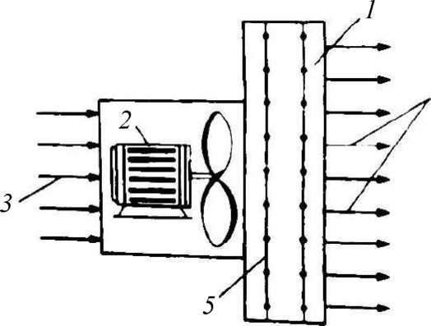
Рис. 48. Схема калорифера 1-го типа:
1 - корпус электрокалорифера; 2 - электродвигатель; 3 - воздух с температурой окружающей среды; 4 - нагретый воздушный поток; 5 - ореб- ренные ТЭНы
4
Рис. 49. Схема электрокалорифера 2-го типа:
1 - корпус электрокалорифера; 2 - электродвигатель; 3 - воздух с температурой окружающей среды; 4 - нагретый воздушный поток; 5 - гладкие ТЭНы
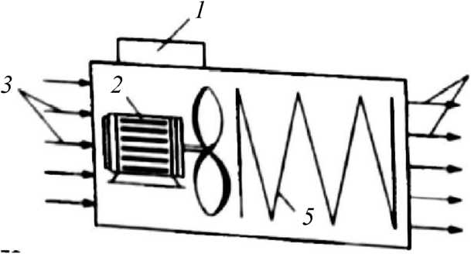
284

5. Технология бетонирования с применением прогревных методов
Расчет конвективного прогрева тонкостенной конструкции
в тоннельной опалубке
К основным технологическим параметрам зимнего бетонирования данным методом относятся: температура бетона, длительность термообработки, прочность бетона.
Для выбора параметров конвективного прогрева монолитных тонкостенных конструкций необходимо, соблюдая нижеизложенную методику, определить следующие физические величины:
- Расчет распределения температуры воздуха в приопалу- бочном пространстве по формуле
U = 45,65(y/L) + 0,32(z/H) - 33,27(y/L • z/H) + 0,98?_{cp} - 11,0(y/L)² -
- 7,0(z/H)² - 10,62 + 0,0006(fe_{cp})²,
где t_{c}p - среднее значение температуры в пространстве тоннеля; 10 °С < /_{С}р < 50 °С (при t_{z}р < Ю °С температура воздуха в нижней части тоннеля принимает отрицательное значение, при t_{cv} > 50 °С возможен нагрев бетона в верхней части стены и перекрытии выше значений СП 70.13330.2012); L, Н - длина и высота тоннеля, соответственно, м; z, у - соответствующие координаты по длине и высоте тоннеля, м: 0<j/< 1,0 <z < Н.
- Среднюю температуру воздуха в тоннеле Uр можно найти, решив систему уравнений теплового баланса (рис. 50):
богр
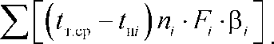
я
п
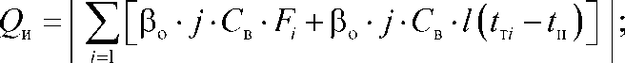
бэл богр Qn ’
где Ft - площадь ограждения, м²; R, - термическое сопротивле- ние ограждения, м -°С/Вт; t_{w} - температура наружного воздуха,
285

Сборник задач по технологии бетонных работ в зимних условиях
°С; 0огр, Qm - потери тепла через ограждающие конструкции и на инфильтрацию, соответственно, Вт; р_{z} - коэффициенты, принимаемые по табл. 69, 70; р_{о}, j - коэффициенты, принимаемые по табл. 71, 72.
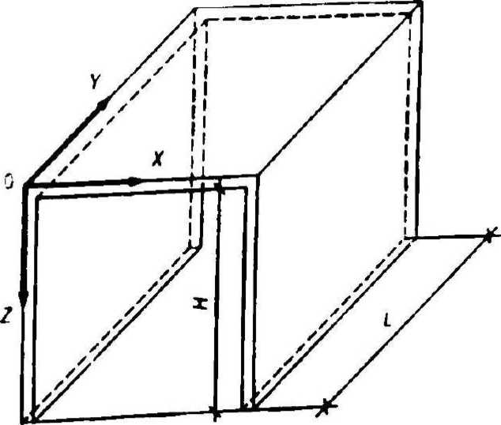
Рис. 50. Расчетная схема для определения температуры в пространстве тоннеля
- На основании полученного распределения температуры производится расчет распределения прочности в бетоне прогреваемой конструкции через заданный период времени. Прочность бетона с учетом времени и температуры термообработки рассчитывается по формуле
где t, т - температура бетона и время термообработки, соответственно; Л*28, R - марочная прочность и прочность бетона после

5. Технология бетонирования с применением прогревных методов
термообработки, соответственно; А, В - коэффициенты началь
ной прочности и темпы твердения, которые рассчитываются по формулам:
где R3 — прочность бетона в возрасте трех суток при нормальных условиях хранения, в % от R28, С - коэффициент, учитывающий замедление скорости твердения бетона при температурах от 0 до минус 13 °С;
где п - коэффициент, учитывающий вид и марку цемента, рассчитывается по формуле
После выполнения расчетов технологических параметров производится сравнение полученной (расчетной) прочности с требуемой.
Если требуемое значение прочности не превышает расчетного, то вариант теплообработки принимается к исполнению. В противном случае расчет повторяется до соблюдения условия, приведенного выше.
- Расчет воздушного обогрева бетона
- Требуется рассчитать параметры конвективного прогрева монолитных стен и перекрытий крайнего тоннеля (в осях 7-2, ряды В-Г) строящегося 9-этажного жилого дома (рис. 51). Высо
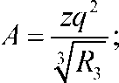
7,3
^{В=}(100-Д₃)’
С =0,054+ 1,33/100-/7,
1,4
п
50 / R
287

Сборник задач по технологии бетонных работ в зимних условиях
та этажа здания - 3,0 м. Монолитные стены и перекрытия возводятся из бетона класса В25 в объемно-переставной (тоннельной) опалубке, извлекаемой на фасад. Толщина возводимых конструкций стен и перекрытий - 160 мм. Район строительства- г. Челябинск. Температура наружного воздуха 16 °С, скорость ветра - 5 м/с.
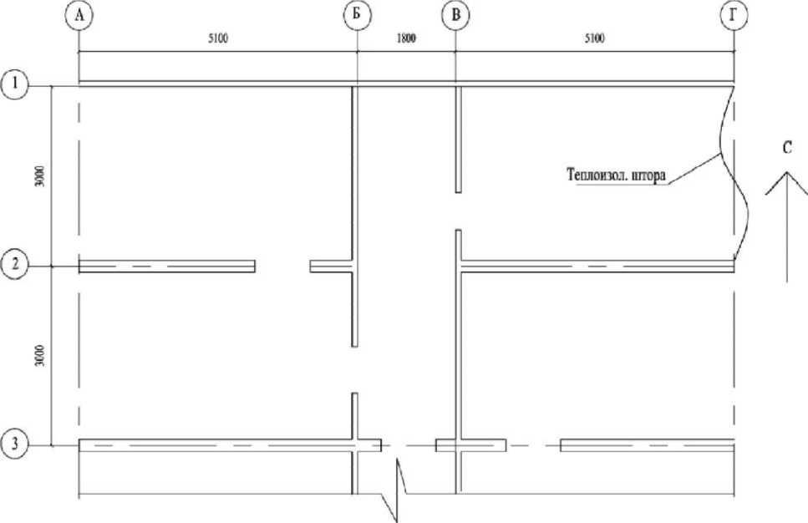
Рис. 51. Схема расположения монолитных конструкций
2. Тепло физические характеристики:
а) наружных опалубочных щитов: материал - стальной лист, утепленный пенополистиролом, толщина утеплителя 8_{У} = 50 мм, коэффициент теплопроводности = 0,06 Вт/(м-°С);
б) внутренних опалубочных щитов: материал - стальной лист, толщина 8₀ = 4 мм, коэффициент теплопроводности ?io = 58 Вт/(м-°С);
288

5. Технология бетонирования с применением прогревных методов
в) возводимых конструкций: материал - железобетон, толщина 8б = 160 мм, плотность у б = 2500 кг/м , удельная теплоемкость Сб = 840 Вт-с/(кг-°С), коэффициент теплопроводности
= 1,86 Вт/(м-°С);
г) теплоизолирующей шторы, перекрывающей вход в тоннель во время конвективного прогрева: материал - брезент, утепленный ватином, толщина 8_{ШТ} ⁼ 14 мм, коэффициент теплопроводности ^_{шт} = 12 Вт/(м-°С).
- Для осуществления термообработки бетона был выбран метод конвективного прогрева с приопалубочными шторами.
- Расчет мощности теплогенератора.
  - Определим потери тепла через ограждения (табл. 73) по формуле
Qtqh — Qov\) + Qm + Qn.o ^ £?н.б-
Таблица 73
Потери тепла через ограждения тоннеля
№  п/п | Вид ограждения | (N  S  Ьн"  Л  3  В  о  п  С | Сопротивление теплопередачи R, м²-°С/Вт | Разность внутренней и наружной температуры (/.„ - /„,), °С | Коэффициент Р | Коэффициент п | н  PQ  и  о  О}  сЗ  п  а  (U  н  к  л  0)  н  о  с
1 | Стена В-Г, ось 1 | 15,3 | 1,04 | 46 | 1,2 | 1 | 812
2 | Стена 1-2, ряд В | 9,0 | 0,31 | 0 | — | — | 0
3 | Стена В-Г, ось 2 | 15,3 | 0,31 | 0 | — | — | 0
4 | Штора 1-2, ряд В | 9,0 | 0,24 | 46 | 1,2 | 1 | 2070
5 | Перекрытие 1-2, В-Г | 15,3 | 1,04 | 46 | 1 | 1 | 677
6 | Пол тоннеля 1-2, В-Г | 15,3 | 0,20 | 46 | 1 | 1 | 3519
 | Итого |  |  |  |  |  | 7078
289

Сборник задач по технологии бетонных работ в зимних условиях
Среднюю температуру воздуха в объеме тоннеля первоначально принимаем 30 °С.
    - Сопротивление теплопередаче конструкций (табл. 73) рассчитывается по формуле:

*- 1 8, Г
н — н
<х„ X, а_{в}
где а_{н}, а_{в} - коэффициенты теплоотдачи, соответственно, наружной и внутренной поверхности ограждающей конструкции. При расчете а_{н}: а_{к} = 14,6 Вт/(м²-°С) (уб = 1,874 кг/м³ при t_{H} = -16 °С; V= 5 м/с, согласно заданным климагичским условиям; L = 5,1 м, длина рассчитываемых конструкций стены и перекрытия); а_{л} = 2,9 Вт/(м -°С), (s = 0,75 для наружных щитов опалубки, Р = 0,68 при tn = -16 °С). Таким образом, а_{н} = а_{к} + а_{л} = = 17,5 Вт/(м²-°С). При расчете а_{в}: а_{к} = 10,7 Вт/(м²-°С) (у_{в} = 1,165 при t_{T} = 30 °С; скорость воздушного потока V, обтекающего опалубку, принимается от 2 до 5 м/с, в рассматриваемом примере V= 4,0 м/с, L = 5,1 м); а_{л} = 5,5 Вт/(м²-°С) (s = 0,92, для внутренних стальных щитов опалубки, р = 1,05 при t_{H} = 30 °С). Таким об- разом, а_{в} = а_{к} + а_{л} = 16,2 Вт/(м -°С).
    - Потери тепла в тоннеле на нагревание наружного воздуха, поступающего в результате инфильтрации через ограждения Q_{H}, определяются по формуле
Производительность теплогенератора принимаем G = = 1562 кг/ч (при t_{T} = 30 °С, электрокалорифер СФО-25).
После подстановки теплоемкости поступающего наружного воздуха С_{в} = 0,280 Вт-ч/(кг °С) при t_{H} = -16 °С, разности внутренней и наружной температуры (t_{Ti} - t_{m}) = 46 °С, коэффициента р_{о} = 0,6 в формулу находится значение Q_{m} = 12 422 Вт.
290

5. Технология бетонирования с применением прогревных методов
    - Расход тепла на нагревание бетона, уложенного в опалубку 2н.б₅ определяют по формуле
Qn.6 У б ^'б (^нач.б ^б ) '
Удельная теплоемкость бетона Сб = 840 Вт-с/(кг °С) = = 0,84 кДж/(кг-°С); объем бетона Ув = 8,8 м³, плотность бетона Уб = 2500 кг/м ; t_{Hач}.б ⁼ 15 °С, через период подъема температуры, принимаемый т = 24 ч, температура в бетоне должна увеличиться до tl = 30 °С. Таким образом, количество тепла на нагревание
бетона за 24 ч составит: Ql₆ = 277200 кДж.
Требуемый расход тепла на нагревание бетона:
б'₆ = 277200-Ю³ Дж/(24 • 3600 с) = 3208 Вт.
    - При возведении монолитных конструкций укладку бетона осуществляют в нагретую до бетонирования опалубку, в связи с чем расход тепла на нагревание щитов опалубки в расчете не учитывается: Q_{H 0} = 0.
    - Требуемая мощность теплогенератора определяется по формуле
Q_{Tm} = 7078 Вт + 12422 Вт + 0 + 3208 Вт = 22708 Вт.
    - С учетом требуемой мощности для осуществления конвективного прогрева был выбран электрокалорифер СФО-25, мощностью 25 000 Вт (табл. 74).
Таблица 74
Т еплофизическая характеристика | Марка электрокалорифера
Т еплофизическая характеристика | ЭКО-бО | ЭК-52 | ЭК-40 | ЭТВ4-30 | СФО-25 | СФОО-18
Мощность ТЭН, кВт | 67,5 | 52,5 | 37,5 | 30,0 | 25,0 | 18,0
Производительность вентилятора, м³/ч | 4000 | 2600 | 2020 | 4100 | 1341 | 1000
291

Сборник задач по технологии бетонных работ в зимних условиях
Окончание табл. 74
Т еплофизическая характеристика | Марка электрокалорифера
Т еплофизическая характеристика | ЭКО-бО | ЭК-52 | ЭК-40 | ЭТВ4-30 | СФО-25 | СФОО-18
Фирма-  производитель | ОАО  «Мовен»  (Москва) | ЗАО  «Урал-  Микма-  Терм»  (Миасс) | ООО  «Сибпром-  комплект» | ООО  «Тепло»  (Омск) | ЗАО  «Делсот»  (Миасс) | ЗАО ПТК «Лингас» (Нижний Новгород)
  - Расчет температуры в прпопалубочном пространстве. Температура в прпопалубочном пространстве (t + At) для конвективного прогрева с приопалубочными шторами определяется из решения системы уравнений. Величина At принимается равной 15 °С. Выполняется расчет потерь тепла через ограждения, аналогичный расчету, приведенному в табл. 73:
Скопал, стены — 17,7 • t_{T} + 547;
Скопал, перекр ' = 14,7 -t_{T} + 456;
йптор ⁼ 45,0 • U + 720;
Qnon ⁼ 76,5 • t_{T} + 1224.
Потери тепла через приопалубочные шторы:
£?приоп. шт
(At
Fприоп. шт)/^приоп. шт
15 -54,9/0,24 = 3431 Вт.
Потери тепла на инфильтрацию
& ⁼ 270,0 • t_{T} + 4320.
Из равенства расхода и поступления тепла в рассматриваемом тоннеле:
Qtqti С?опал. стены *0опал. перекр Q\\ Qnon Qmr *0приоп. шт
= 423,9 -t_{T}+ 10698.
После подстановки мощности выбранного теплогенератора СФО-25 вычисляется температура в тоннеле: t_{T} = 34 °С. Температура в прпопалубочном пространстве:
(t_{T} + At) = 49 °С.
292

5. Технология бетонирования с применением прогревных методов
  - Определение температуры в бетоне. Согласно требованиям строительных норм, прочность бетона монолитных конструкций перекрытий к моменту разопалубки при пролете до
- м должна составлять не менее 70 % от проектной прочности; прочность бетона монолитных конструкций стен - не менее 40 % от проектной прочности.
Поэтому конструкцией, определяющей продолжительность термообработки, является перекрытие, которое может быть раз- опалублено через 90 ч (или 3,5 сут). Продолжительность выдерживания перекрытия определяется по графику нарастания прочности бетона в зависимости от средней температуры твердения, как следует из выполненного расчета, +49 °С.
- Паропрогрев бетона
Область применения
Паропрогрев бетона монолитных конструкций следует применять при наличии на строительном объекте достаточного количества пара. Паропрогрев бетона на грунтах, не допускающих увлажнения, не разрешается.
Для паропрогрева бетона должен быть использован насыщенный пар с давлением не более 0,07 МПа. Паропрогрев следует применять, как правило, при выдерживании конструкций небольшой толщины: полов, днищ резервуаров, перекрытий и т. д.
Сущность метода.
Паропрогрев с нагнетанием пара в объем бетона
Сущность способа заключается в использовании сухих бетонных смесей, которые укладывают и уплотняют в опалубке, после чего их влагонасыщают и разогревают за счет нагнетания водяного пара под избыточным (рекомендуемым) давлением в 0,3-0,6 МПа. Пар подводят к смеси через перфорацию труб,
293

Сборник задач по технологии бетонных работ в зимних условиях
объемных вкладышей или иных устройств, которые устанавливают в опалубку одновременно с ведением арматурных работ и извлекают для дальнейшего использования после подачи пара. Перфорацию пароподводящих устройств (например, труб металлических 0 25-50 мм многократного использования) выполняют в виде отверстий 0 5-10 мм на рабочую высоту (на 50-100 мм меньше высоты слоя бетона захватки или конструкции). Их крепят растяжками к опалубке или арматуре. Допускается установка труб в процессе укладки сухой бетонной смеси с само фиксацией их при ее уплотнении.
Допускается охлаждение сухих смесей до начала подачи пара без ограничения температуры, остановки в работе по ее укладке в опалубку при отрицательной температуре воздуха до 30 дней. На период остановки в работе поверхность бетонируемой захватки должна быть укрыта от попадания влаги в виде дождя или снега и воздействия ветра, чтобы исключить вынос цемента с поверхности уложенной бетонной смеси.
Укладку сухой бетонной смеси ведут по матерчатому рукаву - течке, что обеспечивает ее нерасслаиваемость и предотвращает пылеобразование.
При малых объемах бетонирования рационально транспортировать и укладывать сухую бетонную смесь с использованием мешкотары. Уплотняют сухую бетонную смесь штыкованием, вибрированием, трамбованием. Верхний слой смеси рекомендуется уплотнять трамбованием с одновременным выравниванием поверхности.
Водяной пар для влагонасьпцения и разогрева бетона может быть получен от теплоцентрали либо от мобильных передвижных парогенерирующих устройств, смонтированных на шасси автомобиля (например, ППУ-160-100) или на прицепных шасси. Конденсация пара при контакте с более холодными компонентами сухой бетонной смеси сопровождается образованием воды, обеспечивающей реакции гидратации и твердение цемен
294

5. Технология бетонирования с применением прогревных методов
та, и выделением большого количества теплоты, позволяющей разогревать бетон с высокой скоростью за относительно короткий период времени подачи пара. В табл. 75 приведены данные о скорости разогрева бетона водяным паром, который при давлении 0,2-1,0 МПа характеризуется температурой 120-179 °С.
Таблица 75
Параметры пара  Р_{нас}, МПа (Г, °С) | 0,2(121) | 0,4(144) | 0,6(158) | 0,8(170) | 1,0(179)
Скорость разогрева бетона V_{p}, °С/мин | 2 | 5 | 9 | 13 | 18
За время подачи пара в течение 15-30 мин бетон разогревают до температуры в 60-90 °С (при меньшем значении для бетона с добавками ускорителями твердения и большем значении для бетона на шлакопортландцементе), после чего он твердеет по методу термоса.
Рекомендуемая продолжительность термостатического твердения бетона (остывания с опалубкой) составляет 16-24 ч, что обеспечивает прочность бетона до 50-90 % от проектной. Разопа- лубку конструкций следует осуществлять при безопасной разнице температур наружных слоев бетона и воздуха (см. табл. 60, п. 8).
- Методика расчета режима термосного твердения бетона сухого формования с пароразогревом сухой бетонной смеси
- При расчете параметров паронасьпцения бетона определяют режим паронасьпцения сухой смеси и рациональное размещение пароподводящих труб, обеспечивающее равномерное распределение жидкости в объеме бетонируемой конструкции.
Определяют величину истинной (фактической) пористости цемента в уплотненной сухой бетонной смеси на основании данных о фактических расходах составляющих бетона по формуле
295

Сборник задач по технологии бетонных работ в зимних условиях
т.
1-
г
1-
II, щ
л'
V
_ф Рп
+
ф
где р_{п}³, р_{щ}³ - плотность зерен песка и крупного заполнителя,
- 3
кг/м , а р_{ц} - плотность цемента, кг/м ; Пф, Щф, Цф - фактические расходы песка, крупного заполнителя и цемента, кг, полученные после корректировки их номинальных (расчетных) значений по фактической средней плотности (уплотненной принятым при ведении работ способом) сухой бетонной смеси; расчетные значения расходов составляющих бетона допускается определять как специальным методом, так и общепринятыми методами подбора состава обычного бетона при расчетном количестве воды, соответствующем подвижности бетонной смеси в 0-1 см осадки стандартного конуса.
Рассчитывают эффективную пористость цемента т_{э} по зависимости
т_{э} = 1,0456 • т_{И} - 0,0456.
Принимают значение коэффициента К_{П} для планируемого к использованию давления пара Р_{нас} (рекомендуется Р_{шс} ~ ~ 0,3-0,6 МПа) при насыщении сухой бетонной смеси по табл. 76.
Таблица 76
Избыточное давление водяного пара Рнас, МПа | 0,2 | 0,3 | 0,4 | 0,5 | 0,6 | 0,7 | 0,8 | 0,9 | 1,0
Значение К_{п} | 39 | 38 | 37 | 36 | 35 | 34 | 33 | 31 | 30
Определяют требуемый диапазон температуры разогрева, с учетом начальной температуры сухой бетонной смеси , °С, по зависимости 296

5. Технология бетонирования с применением прогревных методов
Дt = t -t^{CM} At = t -t^{CM}
раз раз нач ’ '"pa'i *раз 'нач
Температуру разогрева бетона /_{раз}, °С, принимают с учетом вида используемого цемента по табл. 63 или, исходя из требуемого уровня критической прочности бетона к окончанию периода его твердения в опалубке, по данным рис. 52. В последнем случае значение /_{раз} принимают на 20-25 °С больше, чем /_{ср} на рис. 52. При использовании добавок ускорителей твердения бетона среднюю температуру его твердения принимают по рис. 52: 40, 45, 50 °С, соответственно, для портландцемента 1-й, 2-й и 3-й групп эффективности при пропаривании, и 55-60 °С - для шлакопортландцемента.
Определяют время подачи пара t , мин, для насыщения
сухой бетонной смеси с учетом требуемого диапазона температуры разогрева бетона At , °С, и скорости ее подъема V_{p},
°С/мин, по зависимости
Скорость разогрева бетона К_{раз} в зависимости от параметров пара принимают по данным табл. 60.
Определяют расчетный радиус распространения жидкости R, м, от места подвода пара через пароподводящую трубу по формуле
Уточняют время подачи пара по установленной величине
R на соответствие значения ^_{ас}, рассчитанной по критерию
обеспечения температуры разогрева бетона, условию введения при этом в бетон достаточного количества воды для влагонасы- щения сухой смеси по формуле
f = At IV.
нас раз р
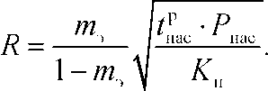
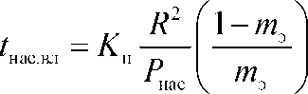
297

Сборник задач по технологии бетонных работ в зимних условиях
К %
90
80
70
60
50
40
30
20
10
О
6 12 18 т,ч
Рис. 52. Зависимость прочности бетона от средней температуры и времени твердения в условиях термоса
Должно соблюдаться условие t^{v}_{mc} > /_{нас вл}.
Если окажется, что t* < t_{u},_{u}. _{U l}, то при изготовлении кон-
^{J} Hdv Hd,0.13Jl ^{J} A
трольных образцов и для практической работы используют время паронасыщения /нас.вл-
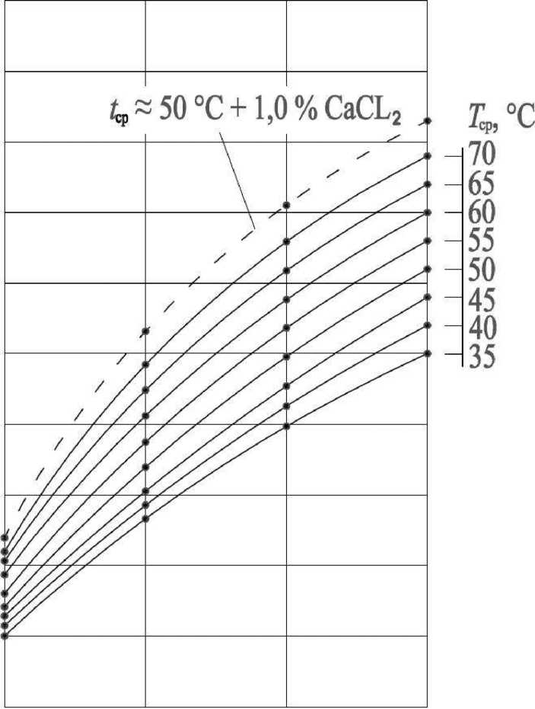

5. Технология бетонирования с применением прогревных методов
Определяют расстояние между пароподводящими трубами L, м, из зависимости
L = ^bR =1,414Я,
с учетом рекомендуемого расстояния от труб до опалубки не более 0,5L.
Определяют количество пароподводящих труб, необходимое для ведения работ в зависимости от значения L, размеров и конструктивных особенностей бетонируемого элемента (захватки).
2. Основной задачей расчета параметров разогрева и твердения бетона является определение температурного режима твердения бетона в опалубке, обеспечивающего за расчетный период (рекомендуется до 24 ч) достижение прочности бетона не ниже критической. Для решения этой задачи необходимо установить температуру начального разогрева бетона /_{раз}, °С, ее изменение за время твердения в виде величины средней (/_{ср}) и конечной (t^n) температур в зависимости от конкретных условий ведения работ: модуля теплоотдающей поверхности конструкции (захватки) М_{п}, м⁻¹; коэффициента теплопередачи опа- лубки К_{Т}, Вт/(м °С); температуры окружающей среды t_{HB}, °С; тепло физических характеристик бетона и др. Расчет осуществляют в следующей последовательности.
Назначают уровень критической прочности бетона /_{ст кр} в соответствии с требованиями табл. 60 и проектной документации.
Определяют расчетное значение средней температуры бетона /ср, °С, которое обеспечит достижение требуемой /_{ст}._{кр} в процентах от проектной прочности бетона за планируемое время твердения по рис. 52.
Определяют фактическое расстояние распространения жидкости (конденсата пара) R$, м, от места подвода пара по зависимости
299

Сборник задач по технологии бетонных работ в зимних условиях

Д_{ф}=0,5 L,
где L - расстояние между влагоподводящими трубами.
Корректируют расчетную среднюю температуру разогрева бетона t^, °С, с учетом значения /_{раз}, °С, и величины Щ, м, по зависимости
где tj^ - температура бетона на наибольшем удалении от пароподводящей трубы, т. е. на расстоянии Щ, м. В расчетах принимают снижение температуры разогрева по мере удаления от места подвода пара равным At = 1,0 °С/см, а значение ? °С,
определяют из выражения
t_{R}^ — /раз — Рф ’ At.
Цель корректировки - обеспечить соответствие температурного режима твердения бетона значению t_{cp}, °С, определенному по рис. 52.
Контрольное определение температуры разогрева бетона осуществляют при изготовлении и паронасыщении контрольных образцов.
Определяют конечную температуру бетона /бк, °С, по истечении времени твердения т_{0С}т, ч, в опалубке с коэффициентом теплопередачи К_{Т}, Вт/(м^{2 о}С), при модуле теплоотдающей поверхности конструкции М_{п}, м⁻¹, и температуре окружающей среды /_{н}.в, °С, по формуле
3,6(/'-/„)
^{бк р} с -у
Гб
где Сб - удельная теплоемкость свежеотформованного бетона, принимаемая равной: Сб = 1,05 кДж/(кг-°С); уб - средняя плотность бетона, кг/м³.
300

5. Технология бетонирования с применением прогревных методов
Уточняют значение ожидаемой средней температуры бетона за период ^ для конкретных условий ведения работ, °С, по формуле
f -t
^ОЖ _ ^ ср б.к
^{СР} “ ^{бк} 1,03 + 0,181 М_{п} +0,006(^-?_{бк})'
Оценивают соответствие расчета конкретным условиям ведения работ путем сравнения значения по формуле с установленным по графическим зависимостям (рис. 52). При отклонении величины t™ более чем на 5 % следует уточнить расчет.
В случае если значение средней температуры бетона оказывается ниже требуемой, следует задаться более высокой температурой его разогрева, в пределах рекомендуемых (табл. 60) величин, уменьшить расстояние между пароподводящими трубами или рассчитать необходимый для данных условий ведения работ коэффициент теплопередачи опалубки, Вт/(м -°С), по формуле
£ _ С_{б}'У_{б} (t_{c}р — t_{6K})
^{Т}“з,б.м_{п}(*“-*_{М})’
и обеспечить его за счет подбора соответствующей конструкции опалубки и укрытия неопалубленных поверхностей.
Контроль качества бетона с паронасыщением и разогревом сухой смеси, твердевшего в условиях термоса, осуществляют по методикам действующих стандартов, как и для бетона из традиционной водозатворенной смеси, твердевшего при различных видах прогрева.
Оперативный контроль соответствия прочности паронасыщенного бетона ее расчетному значению осуществляют, контролируя величину фактического водоцементного отношения (не должна превышать принятого при расчете значения, что устанавливают при изготовлении контрольных образцов), а также по прочности бетона, установленной по контрольным образцам
301

Сборник задач по технологии бетонных работ в зимних условиях
или неразрушающим методом после расчетного времени вы-
держивания бетона в опалубке.
Расчетное (ожидаемое) значение водоцементного отноше-
ния бетона сухого формования определяют с учетом зависимости
Цф
/и, = 1
г
1
Пф Щ
Л
+
ф
V
т. е. по объему пор цемента, которые при насыщении заполняет вода (конденсат) В_{П0гл}, л, в количестве
г
1-
Пф Щ
Л
Ф
В —т
погл и
V Кп Кщ J
и по фактическому расходу цемента Цф:
В/Ц = ВпоглЩф-
10³
- Расчет режима термосного твердения бетона сухого формования с пароразогревом сухой бетонной смеси
Исходные данные:
Рассчитать параметры режима твердения бетона монолитного железобетонного ленточного фундамента с пароразогревом уложенной и уплотненной в опалубке сухой бетонной смеси по следующим исходным данным:
-конструкция - ленточный железобетонный фундамент (коэффициент армирования P_{a}< 1 %) с сечением стенки: ширина В = 0,5 м, высота Н = 1,5 м; захватка в плане - прямоугольник с размерами в осях 12x3 м, имеющий внутреннюю стенку такого же сечения, расположенную перпендикулярно к середине большей стороны фундамента (рис. 53); модуль поверхности общий М_{п} = 5 м⁻¹; объем бетона 24,4 м³; бетон класса В20 на портланд-
302

5. Технология бетонирования с применением прогревных методов
цементе М400 (СзА < 7 %), состав сухих компонентов в уплотненной штыкованием сухой бетонной смеси: Цф = 295 кг; Пф = = 826 кг; Щф,₅-2о = 1210 кг;
- состав бетона подобран традиционным методом, абсолютных объемов для класса В20, как для обычного тяжелого бетона при осадке конуса 0-1 см ((В/Ц)_{расч} = 0,59), и откорректирован по фактической средней плотности уплотненной штыкованием сухой
о 3
бетонной смеси; характеристики заполнителей: р_{и} = 2650 кг/м ;
о 3 3
р_{щ} = 2700 кг/м ; плотность цемента р_{ц} =3100 кг/м ; для паранасыщения сухой бетонной смеси используют мобильную парогенерирующую установку; давление пара при насыщении Рнас = 0,3 МПа;
- опалубка с палубой из водостойкой ламинированной фанеры толщиной 8 = 12 мм; плотностью у = 700 кг/м , К_{Т} = = 7,0 Вт/(м -°С) при V_{B} = 5 м/с; планируемая оборачиваемость опалубки - 2 сут (на период твердения бетона, после окончания паронасьпцения и съема пароподводящих труб); опалубку укрывают гидро-, теплоизолирующим покрывалом, расчетный коэффициент теплопередачи опалубки с укрытием равен: К_{т} = = 1,5 Вт/(м²-°С) при скорости ветра V_{B} = 5 м/с;
-требуемая по проектной документации распалубочная прочность бетона - не менее 70 % от проектной: Рб.расп = 70%;
- температура наружного воздуха t_{H},_{B} = -10 °С;
-температура сухой бетонной смеси перед насыщением
'-нач
^{см} = -10°С.
Последовательность и результаты расчета
- Устанавливают, что требуемая по проектной документации распалубочная прочность (при обеспеченности 0,95 и V_{T} = 13,5 %) ^б.расп = 70 % от Л*28 ~ 0,8 • 20/0,7786 = 20,5 МПа удовлетворяет значению Д_{б}.крит (табл. 60).
зоз

Сборник задач по технологии бетонных работ в зимних условиях
Опалубка Уплотненная сухая
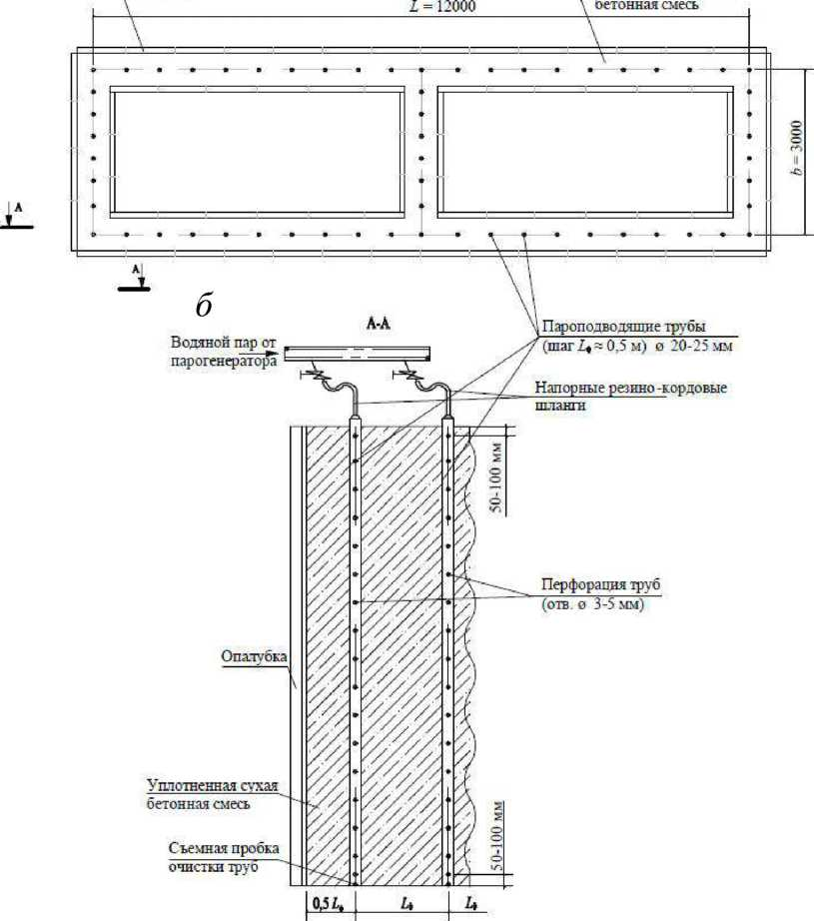
Рис. 53. Схема плана ленточного фундамента (а) и подвода пара к сухой бетонной смеси (б) для расчета режима термосного твердения бетона сухого формования с пароразогревом сухой смеси
2. Определяют по данным рис. 52 расчетное значение средней температуры бетона t_{cp}, необходимое для обеспечения 70 % ОТ 7?28.
Приняв время выдерживания бетона в опалубке 24 ч, устанавливают, что расчетное значение t_{cp} ~ 57 °С.
304

5. Технология бетонирования с применением прогревных методов
- Определяют расчетное значение температуры разогрева
бетона /_{р} с учетом ограничений табл. 3 для портландцемента,
соблюдая условие
/р ~ /ср + (20-25), тогда /_{р} « 80 °С.
- Определяют параметры паронасьпцения сухой бетон-
ной смеси.
4.1. Определяют величину истинной пористости т_{И} по
формуле и данным о фактических расходах материалов и их ха-
рактеристиках:
295
т.
1
г
1
826 1210
+
л
0,6.
3100
_{v}2650 2700у
- Определяют эффективную пористость по формуле:
т_{э} = 1,0456 • т_{И} - 0,0456; т_{э} = 1,056 • 0,6 - 0,0456 = 0,582.
- Определяют требуемый диапазон температуры разогрева смеси по формуле:
At =t -t^{CM}-
нач ’
A/p = 80-(-10) = 90 °С.
- Определяют время подачи пара /^_{ас} для насыщения сухой
бетонной смеси по формуле, приняв по табл. 75 скорость разогрева У_{р} = 3,5 °С/мин для водяного пара под давлением Р_{нас} = 0,3 МПа:
/^{р} = А/ IV;
нас р р?
t* = 90/3,5 = 26 мин.
HdC ^{J}
- Определяют расчетный радиус распространения жидкости (конденсата) R по формуле, приняв по табл. 76 значение А:_{п} = 38 для пара под давлением Р_{нас} = 0,3 МПа:
305

Сборник задач по технологии бетонных работ в зимних условиях
R = Г-"^{с} ’ ^{Р}"° = ^{0,582} /²⁶'°’³=0,6 м.
- -т_{э}\ АГ_{П} 1-0,582 \ 38
- Уточняют время подачи пара /нас.вл по формуле
, =* *
2 (_{Л} \
1 - т
нас.вл
"П т~\
г Ш
¹ нас V э J
= 38 °'
^ 1 — 0,582 ^
v 0,582 j
0.3
= 23,5 мин.
Условие ^_{ас} >/_{насвл} соблюдается.
- Определяют расстояние между пароподводящими трубами L с учетом формулы:
L = VTtf = 1,414Д = 1,414 0,6 = 0,85 м.
Полученное расстояние в осях между пароподводящими трубами соответствует расстановке их в симметрично-шахматном порядке при насыщении массивов значительной площади.
В рассматриваемом случае (ширина стенки фундамента В = 0,5 м) рациональна расстановка труб в один ряд по оси стенки с «шагом», не превышающим 0,85 м и кратным межосевым размерам конструкции в плане. Например, принимаем шаг расстановки пароподводящих труб равным 0,5 м.
- Определяют количество пароподводящих труб для во- донасыщения и разогрева бетона захватки.
Для стенки фундамента наружного контура (размер прямоугольника в осях 12x3 м)
(2 • 12 + 2 • 3)/0,5 = 60 шт.
Для внутренней стенки фундамента
2,5/0,5 = 5 шт.
- Определяют параметры температурного режима твердения бетона.
306

5. Технология бетонирования с применением прогревных методов
  - Определяют фактическое расстояние Л*ф распростране-
ния жидкости (конденсата) по зависимости, с учетом принятого
Хф = 0,5 м:
Я_{ф} =0,5-1 = 0,5-0,5 = 0,25 м.
  - Уточняют расчетную среднюю температуру бетона.
Для этого определяют расчетную температуру бетона на
расстоянии Яф, °С, с учетом ее снижения по мере удаления
At = 1 °С/см:
— /раз — ' At,
t_{Rф} = 80-25 • 1,0 = 55 °С.
Корректируют расчетную среднюю температуру разогрева
бетона t_{cр}, °С, с учетом значения /_{раз}, °С, и величины Я$, м, по
зависимости
t + t_{R} 80 + 55
t =J—^ = = 67,5 °C.
^{бср} 2 2
Ее значение обеспечивает требуемое условие: t_{6cp} > t_{paC4} «
«57 °С, /расч принята по данным рис. 52.
  - Определяют конечную температуру бетона t&_{K} через
24 ч термосного твердения после его паронасьпцения и разогре-
ва по формуле, с учетом
К_{Т} = 1,5 Вт/(м²-°С) и М_{п} = 5 м"¹;
3,6.т_{0И}-К_{т}.^{м}Х-О_
L = t
б.к р
' У б
= З,⁶^⁴-!,5-5(67,5 ⁺ ¹°)₌ с.
1,05-2500
  - Уточняют значение ожидаемой средней температуры при твердении бетона в течение т_{0СТ} = 24 ч по формуле:
307

Сборник задач по технологии бетонных работ в зимних условиях
/^{р} -/
>ож _ > . ср б.к
ср б.к
l,03 + 0,181-M_{n}+0,006(^-f_{6K})
= 48,4 + 67,5 -48,4 _{= ос}
1,03 + 0,181 5 + 0,006(67,5 - 48,4)
Полученное значение средней температуры бетона за период твердения т_{0С}т = 24 ч обеспечивает требуемое условие С > /расч ~ 57 °С, /расч принята по данным рис. 52.
- Определяют температуру бетона при распалубке /_{расп}, при которой обеспечивается безопасный перепад температуры А/ между ним и наружным воздухом (/_{н}._{в} = —10 °С).
По данным табл. 60 принимают для рассматриваемого случая (М_{п} = 5 м⁻¹; Р_{а} < 1 %) At = 20 °С. Тогда
^расп /н.в А/,
ИЛИ /расп = -10 + 20 = 10 °С.
- Определяют допустимое время остывания бетона в режиме охлаждения конструкции, предварительно приняв по табл. 60 скорость остывания для М_{п} = 5 м⁻¹, равную V_{0CT} = 5 °С/ч, по формуле
К ^расп 48,4 — 10 = — = = 8 ч,
ОСТ
ост
при /_{п} = /б.к = 48,4 °С.
- Определяют время естественного остывания бетона с опалубкой К_{Т} = 7,0 Вт/(м²-°С) при снятом утепляющем временном укрытии по формуле
^ _ С_{б} * У _{б} (/раз — ^б.к ) ⁺ Ц ' ^
3,6-^_{т}-М_{п}(/_{бф}-/_{нв})
308

5. Технология бетонирования с применением прогревных методов
при средней за период остывания температуре:
tl - U
,ож
ср
*б.к +
ср
б.к
10
1,03+0,181-М_{п}+0,006(/^{р}_{р} -/_{бк})
48,4-10
1,03 + 0,181-5 + 0,006(48,4-10)
1,05-2400(48,4-10)
28 °С:
т =
ост
3,6-7-5(28-10)
= 20 ч.
С учетом планового оборота опалубки за 2 сут принимают время выдерживания бетона в опалубке, включающее парона- сыщение и термостатическую выдержку с временным утепляющим укрытием и естественное остывание бетона с опалубкой по режиму: 24 ч + 20 ч.
- Проверяют соответствие водоцементного отношения паронасыщенного бетона его расчетному значению, по исходным данным равному:
В/Црасч ~ 0,59.
Проверку расчетным путем осуществляют по ожидаемому количеству «поглощенной» сухой бетонной смесью воды (конденсата):
В —т
погл и
1-
П_{ф} Щ
л
ф
V
Рп
10³ = 0,6
г
1-
V
826 1210
2650 ⁺ 2700
л
10³ = 146 л,
которое контролируют при изготовлении пробных образцов бетона.
В рассматриваемом случае ожидаемое значение В/Ц = = 146/305 « 0,48, что ниже принятого при расчете расхода составляющих бетона традиционным способом (В/Ц)_{расч} ~ 0,59,
309

Сборник задач по технологии бетонных работ в зимних условиях
и гарантирует обеспечение его прочности не ниже расчетного значения.
- При использовании добавок ускорителей твердения бетона расчет осуществляют с учетом того, что расчетное значение температуры разогрева /_{раз} должно быть равным значению средней температуры бетона за период твердения /_{ср}, которое определяют по графикам рис. 52, исходя из уровня требуемой распалубочной или критической прочности бетона, т. е. должно соблюдаться условие: /_{раз} = t_{c}р, принятое на рис. 53 для конкретных условий ведения работ.
310

- ТЕХНОЛОГИЯ БЕТОНИРОВАНИЯ С ПРИМЕНЕНИЕМ КОМБИНИРОВАННЫХ МЕТОДОВ ТЕРМООБРАБОТКИ БЕТОНА
В современной технологии монолитного строительства применяются разные методы термообработки бетона, но только хорошее знание возможностей каждого метода позволяет грамотно и экономично выбирать наилучший для конкретных температурных условий среды, видов возводимых конструкций, возможностей производственной организации и др. факторов.
Как показывает опыт производства зимних бетонных и железобетонных работ, методы производства таких работ, как правило, принимаются безальтернативно в соответствии с накопленным опытом в той или иной строительной организации. При этом параметры выбранного способа производства работ часто не имеют должного расчетного обоснования.
Решение задачи должно включать следующие этапы:
- предварительный выбор метода зимнего бетонирования исходя из гарантированного набора бетоном проектной прочности в заданные сроки;
- расчетное подтверждение правильности выбранного метода зимнего бетонирования;
- расчет необходимой суммарной мощности нагревателей (в случае применения прогревных методов) с учетом интенсивности теплообмена всех граней конструкции и температуры окружающего воздуха;
- расчет электрической сети нагревателей;
- анализ температурного поля в прогреваемом бетоне с целью выявления возможных непрогретых или перегретых мест уже на стадии проектирования.
Нередки случаи, когда при применении прогревных методов ограничиваются только предпоследним из перечисленных
311

Сборник задач по технологии бетонных работ в зимних условиях
выше пунктов, а при использовании беспрогревных методов (противоморозных добавок) не учитывают, что проектная прочность бетона при низких температурах воздуха набирается только через 60-90 дней. И уж совсем не учитываются жесткие ограничения при применении противоморозных добавок в сочетании с прогревом бетона.
Особенности применения противоморозных добавок в сочетании с прогревом бетона сводятся к следующему:
- Противоморозные добавки вводят в бетонную смесь перед ее укладкой и последующим прогревом бетона для понижения температуры льдообразования и сохранения более продолжительного срока удобо укладываем ости смеси в случаях, когда условия транспортирования и укладки ее при отрицательной температуре наружного воздуха не позволяют сохранить положительную температуру до начала прогрева.
- Рекомендуемые добавки: ХК + ХН, ХК + НН, ННК и НН.
При этом добавка ННК характеризуется ускорением сроков ее загустевания. Поэтому дополнительно в нее рекомендуется вводить замедлитель схватывания цемента СДБ до 0,5 % от массы цемента.
Запрещается вводить в обогреваемый бетон поташ, так как это приводит к недобору его прочности (более 30 %) и снижению морозостойкости, а также добавки, содержащие мочевину, которая разлагается при температуре выше 40 °С. Количество применяемых противоморозных добавок в бетоне зависит от допускаемой температуры его остывания до начала прогрева (табл. 77).
Необходимо помнить, что универсальных методов нет и каждый метод может дать наилучший эффект только при разумном его применении.
В реальных условиях производства монолитных бетонных и железобетонных конструкций, только сочетание двух, а в иных случаях и нескольких методов, может привести к оптимальному результату решения задачи.
312

6. Технология бетонирования с применением комбинированных методов
Таблица 77
Количество противоморозных добавок при последующем прогреве бетона
Температура остывания бетона до электропрогрева |  | Количество добавок в расчете на сухое вещество, % от массы цемента
От | До
0 | -5 | 4 | 4 | 0 + 2 | 1 + 1,5
-6 | -10 | 6 | 7 | 0 + 3 | 1,5 + 2
-11 | -15 | 8 | 10 | 1+3 | 3 + 3,5
-16 | -20 | 10 | — | 1,5+ 3,5 | 4,5 + 5,5
Комбинированные методы термообработки бетона представляют собой синтез двух или более классических методов, сочетание которых в единой технологии зимнего бетонирования позволяет существенно расширить диапазон области их применения и осуществить бетонирование конструкций практически при любой температуре наружного воздуха, и ранней их распалубкой.
Таким образом, комбинированные методы термообработки бетона в зимних условиях, благодаря ряду комплексных преимуществ, позволяют наиболее успешно реализовать их для возведения монолитных бетонных и железобетонных строительных конструкций, как каркасных жилых и гражданских зданий, так и промышленных сооружений.
- Пример расчета выдерживания бетона методом термоса с предварительным отогревом грунта основания
Включает последовательное решение трех задач:
- Выбор способа и времени отогрева грунтовых оснований.
- Расчет требуемой температуры бетонной смеси на выходе из бетоносмесителя.
313

Сборник задач по технологии бетонных работ в зимних условиях
- Продолжительность остывания бетона, твердеющего в условиях «термоса», до времени достижения этим бетоном критической прочности.
Зимними условиями бетонирования считаются при снижении среднесуточной температуры наружного воздуха не выше
- °С с переходом ее в течение суток через О °С.
Во избежание недобора прочности и ухудшения других строительно-технических свойств бетона его прочность перед замораживанием должна быть не менее:
-для бетонов без противоморозных добавок - 50, 40 и 30 % от марочной при классах бетонов соответственно В 12,5; В15; В22,5 и выше;
- для конструкций, подвергающихся по окончании выдерживания попеременному замораживанию и оттаиванию, - 70 % от марочной;
- для преднапряженных конструкций - 80 % от марочной. Возведение железобетонных конструкций может быть осуществлено, как правило, с использованием нескольких способов зимнего бетонирования.
Наиболее широко применяемые способы зимнего бетонирования приведены в табл. 78.
Во всех случаях неопалубленную поверхность свежеуло- женного бетона укрывают гидроизоляционным рулонным материалом (полимерная пленка, рубероид), поверх которого укладывают утеплитель.
Кинетика роста прочности бетона, в зависимости от температурного режима твердения, приведена на рис. 54. По ним ориентировочно можно определить, достигнута ли критическая прочность бетона к моменту распалубки, а в последующем и замораживанию конструкций.
Технологические показатели способов отогрева промороженных суглинистых оснований с влажностью 15 % приведены в табл. 79.
314

Таблица 78
Способ | Область применения |  | Ориентировочные дополнительные затраты  -5  на 1 м бетона |  | Дополнительные  сведения
Способ | по модулю поверхности конструкций | по температуре наружного воздуха, °С | энергии, тыс. кДж | труда,  чел.-ч. | Дополнительные  сведения
Термос | До 2 До 6 | До-20 До-10 | 237 | 1,7-2,14 | Наиболее простой способ в производстве работ Необходимость в эффективном утеплителе Необходимость приготовления бетона с проти- воморозной добавкой Простота производства работ на строительной площадке
Термос с добавками- ускорителями или с противоморозными добавками | До 5 До 8 | До-40 До-20 | — | 1,6-2,2
Противоморозные  добавки | Без  ограничений | До-20 или -25 | 88 | 1,8-2,2 | Замедленные темпы твердения бетона Необходимость приготовления бетона с противоморозными добавками
Предварительный электроразогрев бетонной смеси | До 4 До 12 | До-25 До-5 | 188 | 2,2-2,9 | Простота производства работ на строительной площадке  Потребность в больших электрических мощностях

316
Окончание табл. 78
Способ | Область применения |  | Ориентировочные дополнительные затраты  -5  на 1 м бетона |  | Дополнительные  сведения
Способ | по модулю поверхности конструкций | по температуре наружного воздуха, °С | энергии, тыс. кДж | труда,  чел.-ч. | Дополнительные  сведения
Сквозной электропрогрев с применением стержневых электродов | Без ограничений | Без ограничений | 175 | 7,1-8,6 | Наиболее распространенный способ
Периферийный электропрогрев с применением полосовых электродов | Без ограничений | Без ограничений | 175 | 4,8-5,9 | Простота производства работ на строительной площадке
Обогрев в термоактивной опалубке | Без ограничений | Без ограничений | 175 | 4-4,8 | Наибольшая простота производства работ на строительной площадке, по сравнению с другими способами электрообработки бетона в конструкции
Примечание. В таблице приведены данные для конструкций с модулем поверхности 4-6 в опалубке с коэффициентом теплопередачи 3,6 Вт/(м²-°С), при температуре наружного воздуха 15-20 °С, приобретаемая бетоном прочность 70 % от марочной.
6. Технология бетонирования с применением комбинированных методов

6. Технология бетонирования с применением комбинированных методов
_{л} N
Г
I
I
< 8 12 IS 70 ?V Продолжите льность тИердения, гуг
S <? /5 26
Продолжительносгь твердения, суг
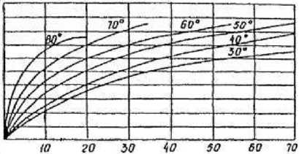
Продолжи тельное ть тбердвния_{г} v
Ю го 30 ho 50 60 Ю Продолжительность гБердения, V
Рис. 54. Кривые набора прочности бетоном при различных температурах его выдерживания:
а, в - для бетона на портландцементе активностью 400-500; б, г - для бетона на шлакопортландцементе активностью 300-400
Таблица 79
Технологические показатели разных способов отогрева промороженных оснований (на h >0,5 м)
Способы отогрева грунта | Требуемая электро- мощность, кВт, на 1 м основания | Расход энергии или топлива на 1 м грунта или искусственного основания на глубину h > 0,3 м
Щиты греющей опалубки или термоактивные гибкие покрытия | 1-2 | 20-23 кВт-г
Теплогенераторы на жидком топливе | — | 14 кг
Вертикальные электроды глубинные | 1-2 | 18-20 кВт-г
317
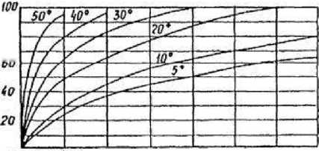
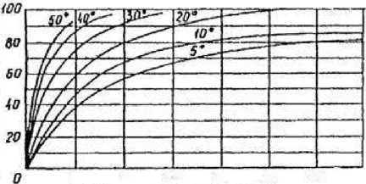
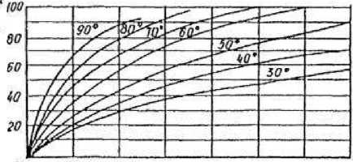
Сборник задач по технологии бетонных работ в зимних условиях
Окончание табл. 79
Способы отогрева грунта | Требуемая электро-  -5  мощность, кВт, на 1 м основания | Расход энергии или  -5  топлива на 1 м грунта или искусственного основания на глубину h > 0,3 м
Вертикальные электроды в толще мерзлого грунта | 1-2 | 44-48 кВт-г
Плоские жидкостнотопливные нагреватели | — | 9 г
Температура грунтового или искусственного основания перед бетонированием должна исключать возможность замерзания бетона на контакте с ним в процессе выдерживания до приобретения им заданной прочности.
Обогрев промороженного основания производят при пу- чинистом грунтовом основании на глубину не менее 0,5 м, при непучинистом или искусственном основании - на глубину не менее 0,3 м. Размеры отогреваемого участка основания должны быть на 800-1000 мм больше с каждой стороны размеров в плане бетонируемой конструкции.
Искусственные и грунтовые основания отогревают при помощи: термоактивных щитов греющей опалубки или термоактивных гибких покрытий, укладываемых рабочей поверхностью вниз; горячим воздухом (с температурой не более 150 °С при отогреве бетонного основания) от теплогенераторов, работающих на жидком топливе; вертикальными стержневыми электродами, забиваемыми в грунт на глубину промерзания или ниже, если она не превышает 0,6 м, на расстоянии друг от друга (подключенных к разным фазам), равном 0,4-0,5 м; огневым способом с помощью жидкостно-топливных нагревателей.
Время отогрева грунтовых оснований термоактивной опалубкой принимается ориентировочно по табл. 80.
318

6. Технология бетонирования с применением комбинированных методов
Таблица 80
Ориентировочное время оттаивания и отогрева грунтовых оснований нормальной влажности до температуры
на поверхности 5-10 °С, ч
Температура наружного воздуха, °С | Г лубина промерзания, мм | Мощность нагревателей, Вт/м²
Температура наружного воздуха, °С | Г лубина промерзания, мм | 1000 | 1200 | 1500 | 2000
Температура наружного воздуха, °С | Г лубина промерзания, мм | Средняя температура на палубе, °С
Температура наружного воздуха, °С | Г лубина промерзания, мм | 40 | 60 | 70 | 85
Песчаные и супесчаные основания
 | 300 | 7 | 5 | 4,5 | 4
 | 500 | 9 | 7 | 6 | 5
0  1 | 700 | 10 | 8 | 7 | 6
 | 1000 | 15 | 11 | 10 | 9
 | 500 | 11 | 9 | 8 | 7
 | 700 | 12 | 10 | 9 | 8
До-25 | 1000 | 19 | 14 | 12 | 11
 | 1200 | 22 | 17 | 14 | 13
 | 500 | 12 | 9 | 8 | 7
 | 700 | 14 | 11 | 9 | 8
До -35 | 1000 | 19 | 15 | 13 | 11
 | 1200 | 24 | 18 | 16 | 15
 | 1500 | 30 | 23 | 21 | 19
Глинистые и суглинистые основания
 | 300 | 6 | 5 | 4 | 3
 | 500 | 8 | 7 | 5 | 4
0  1  L/1 | 700 | 9 | 8 | 6 | 5
 | 1000 | 13 | 11 | 10 | 9
 | 500 | 9 | 7 | 6 | 5
 | 700 | 11 | 9 | 8 | 7
До-25 | 1000 | 16 | 12 | 10 | 9
 | 1200 | 19 | 14 | 12 | 11
 | 1500 | 23 | 18 | 15 | 14
 | 500 | 10 | 8 | 7 | 6
 | 700 | 12 | 9 | 8 | 7
До -35 | 1000 | 16 | 13 | 11 | 10
 | 1200 | 20 | 16 | 14 | 13
 | 1500 | 25 | 19 | 17 | 16
319

Сборник задач по технологии бетонных работ в зимних условиях
При радиальном методе оттаивания мерзлых грунтов используются электрические иглы различных конструкций и трубчатые электронагреватели. При глубинном оттаивании (метод «снизу вверх») используются вертикальные глубинные электроды и электроиглы с нижним нагревом.
Одним из наиболее распространенных методов радиального оттаивания является метод оттаивания электрическими иглами. Существуют различные конструкции электроиглы, которые в основном различаются по их мощности и температуре.
Электроигла представляет собой цельнотянутую стальную трубу диаметром 42-60 мм и длиной 1200-1500 мм, в которой вставлена электронагревательная нихромовая спираль, засыпанная чистым кварцевым песком. Радиус оттаивания иглы 0,3-0,4 м, время оттаивания 10-12 ч, глубина оттаивания 1,5 м, электроем-
о
кость оттаивания 30-35 кВт-ч/м . Электроигла с нижним нагревом имеет в нижней части иглы длиной 500 мм шесть секций спирали, что позволяет их использовать при оттаивании грунта на глубину менее длины самой электроиглы (1200-1500 мм).
Время оттаивания грунта иглами определяется по формуле В.В. Магинского:
0,2 dl % a-K-df⁵'
где d_{n} - диаметр прогретого цилиндра грунта за время т; а - коэффициент температуропроводности грунта; К — коэффициент теплопередачи между теплоносителем и грунтом (при расчетах его можно принимать: для сухих прослоек равным 30 ккал/(м -ч), для мокрых - 50 ккал/(м -ч); d_{m} - диаметр иглы.
Пример. Определить время оттаивания грунта иглой при следующих условиях:
- влажность грунта 20 % по массе;
- коэффициент теплопроводности грунта X = 2 ккал/(м ч °С);
320

6. Технология бетонирования с применением комбинированных методов
плотность грунта у = 1800 кг/м ;
- удельная теплоемкость сухого грунта С = 0,22 ккал/(кг °С);
- средняя начальная температура по высоте иглы t_{H} = -1 °С;
- диаметр иглы = 0,025 м;
- коэффициент иглы 1_{И} = +40 °С;
- массовая доля незамерзшей влаги в грунте s_{H B} = 0,2;
- массовая доля замерзшей воды в грунте s_{3 в} = 0,8. Определим усредненную удельную теплоемкость грунта
С_{у} по формуле
где ^ - температура грунта как средняя параболическая между -1° и +40 °С; по кругу - (40 - 1)/3 = +13 °С.
Определим коэффициент температуропроводности грунта (или утеплителя) по формуле
где С_{у} - удельная теплоемкость грунта в ккал/(кг °С); у - объем-
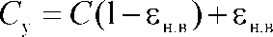
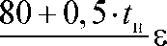
з.в
t -t
к н
0,22(1-0,2)+ 0,2 1ч
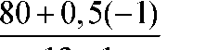
13 + 1
0,8 =0,944 ккал/(кг • °С),
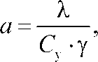
ная масса грунта, кг/м ; X - коэффициент теплопроводности мерзлых грунтов (табл. 81); X = 1,98 ккал/(м ч °С).
а = = 0,0012;
0,944-1800
0,001z • UZJ)
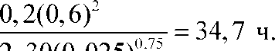
321

Сборник задач по технологии бетонных работ в зимних условиях
Таблица 81
Характеристики строительных и теплоизоляционных материалов
Материалы | Ед.  изм. | Тол  щина  слоя,  мм | Объемная мае-  -5  са, кг/м | Коэффициент теплопроводности, Вт/(м°С) | Удельная теплоемкость, кДж/(кг°С)
Бетон | — | — | 2400 | 2,6 | 1,05
Минераловатные плиты на синтетическом связующем (мягкие и полужесткие) | м³ | 20-40 | 100 | 0,05-0,07 | 0,76
Минераловатные плиты на битумном связующем (мягкие и полужесткие) | м³ | 40 | 100 | 0,05-0,07 | 0,92
Тоже | м³ | 40 | 200 | 0,07-0,08 | 0,92
Маты минераловатные прошивные | м³ | 40 | 100 | 0,048 | 0,76
То же | м³ | 40 | 200 | 0,06 | 0,76
Пенопласт плиточный | м³ | 50 | 100 | 0,043 | 1,34
То же | м³ | 50 | 150 | 0,049 | 1,34
То же | м³ | 50 | 200 | 0,06 | 1,34
Войлок строительный | м³ | 9-11 | 100 | 0,06-0,10 | 0,35
То же | м³ | 9-11 | 150 | 0,07-0,12 | 0,45
Опилки | м³ | — | 250 | 0,16-0,24 | 2,2
Шлак | — | — | 600 | 0,24-0,29 | —
Фанера | м³ | 8  и более | 600 | 0,17-0,20 | 2,72
Рубероид, пергамин, толь | м² | 1,0-2,0 | 600 | 0,17 | 1,47
Древесина, доски | м³ | 20 и более | 700 | 0,17 | 2,72
Сталь | кг | 3-5 | 7850 | 52 | 0,48
322

6. Технология бетонирования с применением комбинированных методов
Окончание табл. 81
Материалы | Ед.  изм. | Тол  щина  слоя,  мм | Объемная мае-  -5  са, кг/м | Коэффициент теплопроводности, Вт/(м°С) | Удельная теплоемкость, кДж/(кг°С)
Глина | — | — | 1800 | 1,82 | 1,24
Суглинок | — | — | 1750 | 1,50 | 1,16
Супесь | — | — | 1600 | 1,10 | 1ДЗ
Песок | — | — | 1500 | 0,60 | 1,09
Требуемая температура свежеуложенного бетона в конструкции перед началом выдерживания должна быть не менее:
- при термосном выдерживании - определяемой расчетом для достижения бетоном заданной прочности в процессе остывания;
- при использовании бетонов с противоморозными добавками - на 5 °С выше температуры замерзания жидкой фазы бетона, т. е. содержащейся в бетоне воды с добавками;
- при всех способах электротермообработки бетона в конструкции и парообогреве - +2 °С.
Требуемая температура бетонной смеси на выходе из смесителя определяется по формуле (при температуре наружного воздуха ниже О °С):
1-£Д' ’
где /_{н}.в - температура наружного воздуха, °С; /б.н - температура бетона в начале бетонирования, °С; At - суммарное относительное снижение температуры бетонной смеси при всех операциях от выгрузки из смесителя в транспорт до окончания укладки, укрытия и утепления неопалубленной поверхности свежеуложенного бетона, °С/(°С мин).
323

Сборник задач по технологии бетонных работ в зимних условиях
Относительное снижение температуры смеси в процессе выполнения операции At = At’ • т, где At’ - относительное снижение средней температуры бетонной смеси при конкретной операции в течение 1 мин при разнице температур смеси и наружного воздуха 1 °С, °С/(°С мин); т - продолжительность операции, мин.
Величина At’ при транспортировании бетонной смеси составляет:
- самосвалами ЗИЛ-555 (2 м³) - 0,003; MA3-503 (3,2 м³) -
0,0025;
- авто бетоносмесителями С-1036 (2,5 м³) - 0,0024; СБ-92 (3,5 м³) - 0,0019; АМ-65Н (5 м³) - 0,0014; АМ-65Н (5 м³)-
0,0004;
- в поворотных бункерах краном - 0,0022Н (Н - высота подъема бункера);
- при каждой погрузке или перегрузке - 0,032.
При укладке бетонной смеси в конструкцию и ее уплотнении величина At' зависит от толщины конструкции (табл. 82).
Таблица 82
Изменение температуры А?_{у} при укладке и уплотнении
Относительное снижение температуры при укладке At\ | Толщина конструкции, мм
0,03 | 60
0,018 | 100
0,012 | 150
0,009 | 200
0,007 | 300
0,005 | 400
0,004 | 500
0,003 | 600
Сущность термосного выдерживания бетона заключается в нагревании бетона за счет подогрева заполнителей и воды,
324

6. Технология бетонирования с применением комбинированных методов
а также использования тепла, выделяющегося при твердении цемента, для приобретения бетоном заданной прочности в процессе его медленного остывания в утепленной опалубке.
Первая задача термосного выдерживания бетона - определение продолжительности остывания конструкции и прочности бетона к моменту остывания (при известной конструкции опалубки).
Для решения этой задачи необходимо, чтобы были рассчитаны следующие параметры:
- Объем бетонируемой конструкции, м³.
- Величина поверхности охлаждения конструкции, для чего суммируют площади поверхностей, соприкасающихся с охлаждающим конструкцию наружным воздухом, м².
- Модуль поверхности конструкции, м⁻¹, М_{п} = FIV.
- Начальное теплосодержание бетона, кДж,
Q\ ~С_{б}'У_{б}
где Сб - удельная теплоемкость бетона, равная 1,05 кДж/(кг °С); Уб - плотность железобетона, равная 2500 кг/м; V — объем бетона
о
в одном фундаменте, м ; _{н} - начальная температура бетона, °С (принимается по условию задачи).
- Температура системы «бетон + арматура»
_ (^б ‘ Уб ‘ ^б.н ‘ Pg ’ К )
с_{б}-у_{б} + с_{в}.р_{в} ⁹
где С_{а} - теплоемкость арматурной стали, кДж/(кг °С) (табл. 83);
3 3
Р_{а} - расход стали на 1 м бетона, кг/м (принимается по условию задачи); t_{a} - температура арматурной стали, численно равна температуре наружного воздуха (принимается по условию задачи).
- Количество тепла, расходуемое на нагрев арматуры, кДж,
Qi ⁼ с_{й}-Р, - V(t'-t_{a}).
- Расчетная температура нагрева опалубки, °С,
325

Сборник задач по технологии бетонных работ в зимних условиях
C = (t'+Un.
- Тепло, расходуемое на нагрев опалубки, кДж,
Q3 ~ Ош ' ^охл ' Son ' Yon (*оп — )?
где С_{оп} - удельная теплоемкость дерева, из которого выполнена опалубка, кДж/(кг °С) (табл. 83); F_{0XJl} - площадь охлаждаемой поверхности, м; 8_{0п} - толщина опалубки, м; у_{оп} - объемная масса дерева, кг/м (табл. 83).
Таблица 83
Теплофизическая характеристика строительных и теплоизоляционных материалов
Материал | Объемная масса в сухом состоянии, кг/м³ | Коэффициент теплопроводности в сухом состоянии, Вт/(м-°С) | Расчетная величина коэффициента теплопроводности, Вт/(м-°С) | Удельная теплоемкость в сухом состоянии, кДж/(кг°С)
Железобетон | 2500 | 1,68 | 2,03 | 0,84
Бетон на гравии или щебне из природного камня | 2400 | 1,56 | 1,86 | 0,84
Шлакобетон и бетон на аглоперите | 1800 | 0,7 | 0,93 | —
То же | 800 | 0,23 | — | —
Керамзитобетон | 1600 | 0,52 | 0,93 | 0,84
То же | 600 | 0,16 | 0,23 | 0,84
Шлак | 600 | 0,14 | 0,29 | —
То же | 800 | 0,17 | 0,34
Вата минеральная | 100 | 0,04 | 0,49 | 0,76
То же | 150 | 0,05 | 0,06 | 0,76
Плиты мягкие, полужесткие и жесткие минераловатные:
326

6. Технология бетонирования с применением комбинированных методов
Продолжение табл. 83
 |  | Коэффици | Расчетная | Удельная
 | Объемная | ент тепло | величина | теплоем
Материал | масса в су | проводно | коэффициен | кость
Материал | хом состоянии, кг/м³ | сти в сухом | та теплопро | в сухом
 | хом состоянии, кг/м³ | состоянии, | водности, | состоянии,
 |  | Вт/(м-°С) | Вт/(м-°С) | кДж/(кг°С)
на синтетическом связующем | 100 | 0,046 | 0,052 | 0,76
на битумном связующем | 200 | 0,058 | 0,067 | 0,92
то же | 300 | 0,069 | 0,081 | 0,92
то же | 100 | 0,046 | 0,062 | 0,92
Плиты минераловатные | 100 | 0,044 | 0,048 | 0,76
То же | 200 | 0,053 | 0,06 | 0,76
Маты минераловатные
рулонированные на синтетическом свя | 50 | 0,039 | 0,046 | 0,75
зующем
То же | 75 | 0,043 | 0,049 | 0,76
Маты и полосы из стеклянного волокна | 175 | 0,049 | 0,056 | 0,84
Хвойные породы дерева поперек волокон | 550 | 0,093 | 0,17 | 2,52
Лиственные породы дерева поперек волокон | 700 | 0.104 | 0,23 | 2,52
Фанера клееная | 600 | 0,116 | 0,17 | 2,52
Плиты древесноволок
нистые и древесно | 1000 | 0,15 | 0,29 | 2Д
стружечные
То же | 600 | 0,104 | 0,16 | 2,1
То же | 400 | 0,081 | 0,14 | 2Д
То же | 200 | 0,058 | 0,08 | 2,1
327

Сборник задач по технологии бетонных работ в зимних условиях
Окончание табл. 83
Материал | Объемная масса в сухом состоянии, кг/м³ | Коэффициент теплопроводности в сухом состоянии, Вт/(м-°С) | Расчетная величина коэффициента теплопроводности, Вт/(м-°С) | Удельная теплоемкость в сухом состоянии, кДж/(кг°С)
Опилки | 250 | 0,069 | 0,24 | —
Оргалит | 300 | 0,064 | 0,16 | —
Пенопласт плиточный | 200 | 0,049 | 0,047
То же | 100 | 0,041 | 0,043 | 1,34
То же | 150 | 0,046 | 0,049 | 1,34
Мипора | 15 | 0,041 | 0,052 | 1,34
Картон строительный многослойный | 650 | 0,12 | 0,17 | 1,34
Рубероид, пергамин, толь кровельная | 600 | 0,17 | 0,17 | 1,47
Сталь | 7600 | 52 | — | 0,48
Снег рыхлый, сухой | 300 | 0,29 | — | 2Д
- Температура бетона к началу остывания конструкции
^.,=[Q-(a+a)]/Q-Y _{e}-v.
- Средняя температура твердения бетона за время остывания конструкции
^ ^ _| (/б.н ^б.к)
^{бср}“ ^{бк} 1,03 + 0,181-М_{п}+0,006(/_{бн}-/_{бк})?
где /б.к - температура бетона к концу остывания, по условию задачи.
- Значение коэффициента теплопередачи опалубки, Вт/(м^{2о}С),
328

6. Технология бетонирования с применением комбинированных методов

где а - коэффициент теплопередачи у наружной поверхности ограждения, Вт/(м °С), зависящий от скорости ветра (определяется по табл. 84); 8, - толщина опалубки или утеплителя, м; X, — коэффициент теплопроводности материала опалубки или утеплителя (табл. 87).
Таблица 84
Значение а от скорости ветра
Скорость ветра, м/с | а, Вт/(м² °С) | Скорость ветра, м/с | а, Вт/(м² °С) | Скорость ветра, м/с | а, Вт/(м² °С)
0 | 3,77 | 3 | 14,69 | 10 | 33,18
1 | 3,88 | 5 | 26,56 | 15 | 43,15
- Продолжительность остывания конструкции без учета влияния экзотермии цемента
У б (*б.Н ^б.К)
- ^:_{т}-м_{п}(?_{бср}-г_{нв})'
Величина тепловыделения (Э) цемента за время т' при средней температуре твердения бетона /б.ср представлена в табл. 85.
- Продолжительность остывания конструкции с учетом влияния экзотермии цемента
^ _ С_{б}'У_{б} (/_{б н} — /_{б к}) + Ц • Э
- ^-M_{n}(f_{6cp}-o'
- Прочность бетона, которую он наберет за время т' при средней температуре твердения бетона /б.ср (табл. 86а-86г).
329

Сборник задач по технологии бетонных работ в зимних условиях
Таблица 85
Тепловыделение цементов различных видов и марок в зависимости от температуры и времени твердения
Вид и марка | Температура, °С | Тепловыделение, Дж/кг
Вид и марка | Температура, °С | Время твердения, сут
Вид и марка | Температура, °С | 0,25 | 0,5 | 1 | 2 | 3 | 7 | 14 | 28
Портланд  цемент  МЗОО | 10 | 8,4 | 25,9 | 41,9 | 83,9 | 125,7 | 188,6 | 230,6 | 272,4
Портланд  цемент  МЗОО | 20 | 25,2 | 41,9 | 75,4 | 125,7 | 167,6 | 230,5 | 251,4 | 283,3
Портланд  цемент  МЗОО | 40 | 50,3 | 83,8 | 146,7 | 188,6 | 230,5 | 251,4 | 293,3 | —
Портланд  цемент  МЗОО | 60 | 83,8 | 146,7 | 188,6 | 230,5 | 272,4 | 298,3 | — | —
Портланд  цемент  М400 | 5 | — | — | 29,3 | 62,9 | 108,9 | 188,4 | 209,5 | 251,4
Портланд  цемент  М400 | 10 | 12,6 | 25,2 | 50,3 | 104,8 | 146,7 | 209,5 | 251,4 | 293,3
Портланд  цемент  М400 | 20 | 41,9 | 66,9 | 104,8 | 167,6 | 209,5 | 272,4 | 314,3 | 335,2
Портланд  цемент  М400 | 40 | 83,7 | 133,9 | 188,6 | 230,5 | 272,4 | 314,3 | 335,2 | —
Портланд  цемент  М400 | 60 | 129,8 | 188,4 | 230,5 | 272,4 | 314,3 | 335,2 | — | —
Портланд  цемент  М500 | 5 | 12,6 | 25,2 | 41,9 | 88,8 | 125,7 | 188,6 | 230,5 | 272,4
Портланд  цемент  М500 | 10 | 25,2 | 41,9 | 62,9 | 104,8 | 167,6 | 251,4 | 393,3 | 314,3
Портланд  цемент  М500 | 20 | 41,9 | 83,8 | 125,7 | 188,6 | 251,4 | 293,3 | 335,2 | 377,1
Портланд  цемент  М500 | 40 | 104,8 | 167,6 | 209,5 | 272,4 | 293,3 | 356,2 | 377,1 | —
Портланд  цемент  М500 | 60 | 188,6 | 230,5 | 272,4 | 314,3 | 356,2 | 377 | — | —
БТЦ  М600 | 10 | 33,5 | 50,3 | 75,4 | 125,7 | 167,6 | 372,4 | 335,2 | 377,1
БТЦ  М600 | 20 | 62,9 | 104,8 | 146,7 | 209,5 | 293,3 | 335,2 | 377,1 | 419
БТЦ  М600 | 40 | 117,3 | 188,6 | 230,5 | 293,3 | 335,2 | 377,1 | 419 | —
БТЦ  М600 | 60 | 209,5 | 251,4 | 293,3 | 335,2 | 377,1 | 419 | — | —
ШПЦ  МЗОО | 10 | — | 25,2 | 33,5 | 62,9 | 104,8 | 167,6 | 209,5 | 230,5
ШПЦ  МЗОО | 20 | — | 33,5 | 62,9 | 125,7 | 146,7 | 209,5 | 251,4 | 272,4
ШПЦ  МЗОО | 40 | 41,9 | 75,4 | 117,3 | 167,6 | 209,5 | 251,4 | 272,4 | —
ШПЦ  МЗОО | 60 | 62,9 | 104,8 | 146,7 | 209,5 | 230,5 | 272,4 | — | —
330

6. Технология бетонирования с применением комбинированных методов
Таблица 86а
Нарастание прочности бетона классов В15-В22,5 на шлакопортландцементе М400, % от R₂s
Возраст  бетона,  сут | Температура, °С
Возраст  бетона,  сут | -3 | 0 | 5 | 10 | 20 | 30 | 40 | 50 | 60
1/2 | — | 1 | 4 | 5 | 12 | 17 | 28 | 38 | 50
1 | 3 | 5 | 9 | 12 | 23 | 35 | 45 | 55 | 63
2 | 6 | 12 | 19 | 25 | 40 | 55 | 65 | 75 | 80
3 | 8 | 18 | 27 | 37 | 50 | 65 | 77 | 85 | —
5 | 12 | 28 | 38 | 50 | 65 | 78 | 90 | — | —
7 | 15 | 35 | 48 | 58 | 75 | 87 | 98 | — | —
14 | 20 | 50 | 62 | 72 | 87 | 100 | — | — | —
28 | 25 | 65 | 77 | 85 | 100 | — | — | — | —
Таблица 866
Нарастание прочности бетона класса В15 на портландцементе
МЗОО, % ОТ /?28
Возраст  бетона,  сут | Температура бетона, °С
Возраст  бетона,  сут | -3 | 0 | 5 | 10 | 20 | 30 | 40 | 50 | 60
1/2 | — | — | 2 | 5 | 8 | 15 | 20 | — | —
1 | — | 4 | 6 | 10 | 18 | 27 | 36 | 45 | 52
2 | — | 8 | 12 | 18 | 30 | 43 | 55 | 65 | 72
3 | 5 | 12 | 20 | 25 | 40 | 52 | 65 | 75 | —
5 | 8 | 20 | 30 | 40 | 55 | 65 | 78 | — | —
7 | 10 | 30 | 38 | 48 | 64 | 74 | 85 | — | —
14 | 12 | 40 | 52 | 64 | 80 | 90 | 100 | — | —
28 | 15 | 55 | 68 | 80 | 100 | — | — | — | —
331

Сборник задач по технологии бетонных работ в зимних условиях
Таблица 86е
Нарастание прочности бетона класса ВЗО на портландцементе
М500, % ОТ /?28
Возраст  бетона,  сут | Температура бетона, °С
Возраст  бетона,  сут | -3 | 0 | 5 | 10 | 20 | 30 | 40 | 50 | 60
1 | — | 8 | 12 | 18 | 28 | 40 | 55 | 65 | 70
2 | — | 16 | 22 | 32 | 50 | 63 | 75 | 85 | 90
3 | 10 | 22 | 32 | 45 | 60 | 74 | 85 | 92 | 98
5 | 16 | 32 | 45 | 58 | 74 | 85 | 96 | — | —
7 | 19 | 40 | 55 | 66 | 82 | 92 | 100 | — | —
14 | 25 | 57 | 70 | 80 | 92 | 100 | — | — | —
28 | 30 | 70 | 80 | 90 | 100 | — | — | — | —
Таблица 86г
Нарастание прочности бетона классов В15-В22,5 на шлакопортландцементе М400, % от R₂s
Возраст  бетона,  сут | Температура бетона, °С
Возраст  бетона,  сут | -3 | 0 | 5 | 10 | 20 | 30 | 40 | 50 | 60
1/2 | — | — | 2 | 4 | 7 | 20 | 25 | 32 | 42
1 | — | 3 | 6 | 10 | 16 | 30 | 40 | 50 | 65
2 | 3 | 8 | 12 | 18 | 30 | 40 | 66 | 75 | 90
3 | 5 | 13 | 18 | 25 | 40 | 55 | 70 | 90 | —
5 | 8 | 20 | 27 | 35 | 55 | 65 | 85 | — | —
7 | 10 | 25 | 34 | 43 | 65 | 70 | 92 | — | —
14 | 12 | 35 | 50 | 60 | 80 | 96 | 100 | — | —
28 | 15 | 45 | 65 | 80 | 100 | — | — | — | —
Вторая задача термосного выдерживания бетона - подбор конструкции опалубки для обеспечения требуемых условий твердения бетона. Для решения этой задачи необходимо рассчитать:
332

6. Технология бетонирования с применением комбинированных методов
о
- Объем бетонируемой конструкции V, м .
- Поверхность охлаждения бетонируемой конструкции F, м .
- Модуль поверхности бетонируемой конструкции М_{п} = F/V.
- Температуру бетона с учетом тепла, израсходованного бетоном на нагрев арматуры, °С, по формуле
<t _ (^б ‘ Уб ‘ ^б.н ⁺ ‘ ^а ‘ К ) ^{бН}“ С_{б}.у_{б}+С_{Л}.Р_{Л}
- Среднюю температуру твердения бетона в процессе его остывания в течение 3 сут по табл. 86, зная требуемую прочность бетона в конце его остывания, или по формуле
^ ^ _| (/б.н ^б.к)
^{бср}“ ^{бк} 1,03 + 0,181-М_{п}+0,006(/_{бн}-/_{бк})'
- Экзотермию цемента - по известным данным о средней температуре твердения бетона /б.ср и времени твердения бетона (см. табл. 85).
- Расчетный коэффициент теплопередачи опалубки и утеплителя
£ _ ^б ‘ У б (/б.н ~ ^б.к) Ц ‘ э
^{р} 3,6-т-М_{п}(/_{бср} -/_{нв}) '
- Ориентировочно назначают конструкцию опалубки (табл. 87), соблюдая условие К > К_{та}б_{л}.
- Если расчетный коэффициент теплопередачи значительно отличается от табличного, то требуемую толщину слоя теплоизоляции находят по формуле
1 5оп
^х_{ш}_’
где ^из - коэффициент теплопроводности изоляционного материала, Вт/(м °С); К_{р} - расчетный коэффициент теплопередачи,
ИЗ
X
из
333

Сборник задач по технологии бетонных работ в зимних условиях
Вт/(м °С); 5_{0П} и Х_{оп} - соответственно, толщина и коэффициент теплопроводности отдельных слоев опалубки.
Таблица 87
Коэффициент теплопередачи опалубки различной конструкции К_{Т}
№  п/п | Конструкция теплоогражде- ния опалубки | Схема |  | Коэффициент теплопередачи, Вт/(м²-°С) при скорости ветра, м/с
№  п/п | Конструкция теплоогражде- ния опалубки |  |  | 0 | 5 | 15
1 | Доска 25 мм |  |  | 2,44 | 5,22 | 5,97
2 | Доска 40 мм | 2,01 |  |  | 3,6 | 3,94
3 | Толь (или рубероид), 1 слой Минераловатная плита или шлаковата, 40 мм Толь (или рубероид), 1 слой | иливххяай |  | 1,2 | 1,57 | 1,65
4 | Сталь, 3 мм  Минеральная вата, 50 мм Фанера, 4 мм |  |  | 1,02 | 1,27 | 1,33
5 | Электронагреватель, 3 мм Доска, 25 мм |  |  | 1,5-23 | — | —
6 | Электронагреватель, 3 мм Доска, 40 мм |  |  | 1,3-2 | — | —
7 | Электронагреватель, 3 мм Сталь, 3 мм | — |  | 1,9-3,7 | — | —
8 | Доска, 25 мм Толь  Доска, 25 мм |  |  | 1,8 | 3,02 | 3,25
9 | Доска, 25 мм Пенопласт, 30 мм Фанера, 4 мм |  |  | 0,67 | 0,80 | 0,82
10 | Доска, 25 мм Толь  Минеральная вата, 50 мм Фанера, 4 мм |  | —Р -^{ш} -F- _-i— ■  I | 0,87 | 1,07 | 1,10
334

6. Технология бетонирования с применением комбинированных методов
Например, опалубка может состоять из слоя досок, прокладки толя, слоя минеральной ваты и слоя фанеры. В таком случае нужно суммировать отношения толщин соответствующих слоев к их коэффициентам теплопроводности:
у 5оп _ 5д , 5_{Т} ,
^оп К К К
где 8д, 5_{Т}, 8_{В}, 5ф - соответственно, толщина слоя досок, толя, войлока (мин. вата) и фанеры, м; Х_{Д}, Л_{т}, Х_{в}, Х$ - соответственно, коэффициенты теплопроводности дерева, толя, войлока и фанеры.
Для более точных расчетов используют эмпирическую формулу О.Е. Власова, учитывающую повышение теплопроводности материалов конструкции опалубки, нагретых теплом бетона, укладываемого в опалубку. Расчетная температура нагрева опалубки определяется как среднеарифметическое значение температуры наружного воздуха и начальной температуры бетона:
_{/Р =} (*б.н ^{+/}Н.в)
2
Тогда теплопроводность материалов конструкции опалубки
= А.₀ (1 + 0,0025-£),
где Х₀ — коэффициент теплопроводности материалов опалубки при 0 °С (принимается по табл. 83).
Продолжительность остывания бетона т, ч, может быть определена по формуле Б.Г. Скрамтаева:
^ ‘ у б (/б.н ~ ^б.к) Ц' э
з,б.^_{т}.м_{п}(^-о⁹
где Сб - удельная теплоемкость бетона, кДж/(кг °С) (принимает- ся 1,05); уб - плотность бетона, кг/м (по заданию); _{н}, /б.к, /б.ср -
335

Сборник задач по технологии бетонных работ в зимних условиях
температура бетона, соответственно, начальная (по окончании его укладки в опалубку), конечная (в конце выдерживания) и средняя (за время остывания), °С; t_{H B} - температура наружного воздуха средняя за сутки, °С; Ц - содержание цемента в бетоне, кг/м ; Э - тепловыделение 1 кг цемента за время выдерживания бетона, кДж/кг (табл. 85); К_{Т} - коэффициент теплопередачи опа- лубки, Вт/(м °С) (табл. 87); М_{п} - модуль поверхности конструкции, м, М_{п} = F/V, где F — поверхность ограждения (опалубки)
- 3
и открытая поверхность, м ; V— объем конструкции, м .
Средняя температура бетона за время остывания, °С, вычисляется по формуле
/б.ср ⁼ *_{б}.н/[1,03 + 0,181 • М_{п} + 0,006(/б._{н} ⁻ /бк)].
Вычислив по формуле Б.Г. Скрамтаева продолжительность остывания, находят, исходя из средней температуры остывания, прочность бетона, % от Я₂8, к концу периода остывания по табл. 88 и сопоставляют ее с требуемой критической прочностью для распалубки и допустимостью замораживания конструкции.
Таблица 88
Кинетика набора прочности бетоном классов В15-В22,5 на портландцементе М400 и М500
Срок  твердения,  сут | Прочность бетона, % от R₂g, при твердении в нормальных условиях
Срок  твердения,  сут | Средняя температура бетона, град
Срок  твердения,  сут | 1 |  | 5 |  | 10 |  | 15 |  | 20
Срок  твердения,  сут | М400 | М500 | М400 | М500 | М400 | М500 | М400 | М500 | М400 | М500
3 | 14 | 17 | 21 | 22 | 29 | 30 | 34 | 37 | 46 | 48
7 | 27 | 35 | 37 | 43 | 47 | 52 | 55 | 61 | 64 | 68
10 | 36 | 46 | 47 | 55 | 57 | 65 | 67 | 75 | 75 | 82
28 | 70 | 75 | 80 | 86 | 91 | 95 | 100 | 100 | 100 | 100
336

6. Технология бетонирования с применением комбинированных методов
- Расчет термообработки бетона с применением противоморозных добавок и тепловой обработки греющим проводом
Исходные данные:
Требуется подобрать вид и количество противоморозной добавки, а также рассчитать нагревательные элементы из провода марки ПНСВ со стальной жилой 1x1,6 мм, закладываемого в монолитную железобетонную плиту перекрытия размерами в плане 6x6 м и толщиной 250 мм, возводимую в инвентарной деревянной опалубке из фанеры толщиной 21 мм.
Бетон тяжелый, марки МЗОО (класс В22,5), на Черноречен-
о
ском портландцементе марки М400, с расходом 350 кг/м , водоцементное отношение В/Ц составляет 0,35. Температура изотермического выдерживания +50 °С, режим обогрева - саморегулирующийся. Температура наружного воздуха ожидается -15 °С, скорость ветра 6 м/с. Электропитание осуществляют от прогревоч- ного трансформатора типа ТСДЗ-63/0,38 с выходным напряжением 60 В. Расчетная удельная мощность на 1 пог. м греющего провода р равна 35 Вт/м. Площадь сечения токонесущей жилы S равна 2,01 мм . Электрическое сопротивление токонесущей жилы греющего провода R_{t} равно 0,143 Ом/м. Максимальная рабочая температура провода t составляет +98 °С. Требуемая прочность бетона к моменту окончания электрообогрева составляет 70 % от R^g.
Порядок расчета:
- Определим объем бетона в конструкции:
V₆ = 6-6-0,25 = 9,0 м³.
- Определим модуль поверхности конструкции:
- 2 1
М„ =- = = 8 м"¹,
- 0,25
где 8 - толщина плиты, м.
337

Сборник задач по технологии бетонных работ в зимних условиях
- Согласно прнл. 19, при температуре остывания бетона
до начала электрообогрева от 0 до -5 °С, в качестве противомо-
розной добавки можно применить нитрит натрия (НН) в количе-
стве 4 % от расхода цемента, или
М_{нн} = 0,04 • 350 = 14,0 кг/м³ бетона.
- Определим коэффициент теплоотдачи конвекцией:
  - Г(1,293 - 0,058 • „ )со1°'⁸
а -
_{к}0,2
(8)
- Г (1,293 - 0,05 8(-15))б1°⁸ ,
= -—¹— ^— = 44,3 Вт/(м -°С),
(0,25)
где ш - скорость ветра, м/с.
- Определим коэффициент теплоотдачи излучением:
а_{л} =(4,6 + 0,045-*_{нв})е = (4,6 + 0,045(-15))0,65 = 2,55 Вт/(м²-°С).
- Определим приведенный коэффициент теплопередачи
для плиты перекрытия (нижняя грань плиты с неутепленной
опалубкой):
1
К
н
^{пр} 1 ^8
|_ \ ¹ опал
«к+«л Кпш,
для фанерной опалубки: 8_{0П}ал ⁼ 0,021 м; ^_{0П}ал = 0,18 Вт/(м^{,0}С), т. е.

6. Технология бетонирования с применением комбинированных методов
- Определим приведенный коэффициент теплопередачи на верхней грани плиты с утеплением минплитой толщиной 50 мм:
- ' 8,- , ' | 0,05 ■^{а}‘^{>2}
а_{к}+а_{л} А,, 44,3 + 2,55 0,047
к J1 I ^{у} ^{у}
- При толщине плиты более 200 мм греющий провод крепят с 2-х сторон в уровне нижней и верхней арматуры.
- Удельная электрическая (тепловая) мощность, приходящаяся на единицу площади обогреваемых конструкций по нижней грани плиты:
Ру_{а} = Cp(W - = 7,25(50 - (-15)) = 471,25 Вт/м².
- Удельная электрическая (тепловая) мощность, приходящаяся на единицу площади обогреваемых конструкций по верхней грани плиты:
Р*_{Д} = К_{п}^{в}_{р} (W - *„.„) = 0,92(50 - (-15)) = 59,8 Вт/м².
- Суммарная электрическая мощность нагревателей по нижней и верхней грани плиты
Р = (Р_{уд}^{н} + Р_{УД}^{В})Р= (471,25 + 59,8)36 = 19117,8 Вт = 19,13 кВт,
где F— площадь плиты, м².
- Длина одного участка проволочного нагревателя
⁶⁰² ОА Q
= 26,8 м.
1U²-S _ и²
^{уч_} Р-Р, _ V Z⁷V 35 - 0,143
- Шаг навивки проволочного нагревателя в уровне нижней арматуры
339

Сборник задач по технологии бетонных работ в зимних условиях
b = —-— = \— = 0,07 м = 7,0 см. ^{н} р^{я} 471,25 ,
_J^ + 1 — + 1
р
- Шаг навивки проволочного нагревателя в уровне верхней арматуры
Ь_{к} = —-— = ... j— = 0,37 м = 37,0 см. ^{в} р^{в} 59,8 ,
-Ж + \ ——+ 1 р ээ
- Определим время разогрева бетона:
_ ^{f}m,x -^{f}6.H ₌ 5 _{ч}
^{р} К_{р} 10
- Определим среднюю температуру разогрева бетона:
^ср _ ^б.н /щах _ ^ _ 27 ^
^{р} “ 2 “ 2 “ ’
- По графику (рис. П.4.7, П.4.8) определим, что за время разогрева бетон класса В22,5 на портландцементе М400 набирает прочность R_{v}, равную 5 % от ife8-
- Определим среднюю температуру бетона за время остывания:
t —L
f ^ j шах б.к
^{бср_ бк} 1,03 + 0,181-М_{п} + 0,006(/_{тах} -/_{бк}) _
= 5 + ⁵⁰⁻⁵ = 21 4 °С
- + 0,181-8 + 0,006(50-5)
- Пренебрегая тепловыделением цемента Э, определим время остывания бетона:
340

6. Технология бетонирования с применением комбинированных методов
Q-Y5(U-^.k) 1,05-2400(50-5) |; ^
- ^_{т}-М_{п}(/_{6ср}-/_{нв}) 3,6-7,25-8(21,4-(-15))
- По графику (рис. П.4.7, П.4.8) определим, что за время остывания бетон класса В22,5 на портландцементе М400 набирает прочность Дост, равную 3 % ОТ 7?28.
- По графику (рис. П.4.7, П.4.8) определим, что оставшуюся прочность R_{m} = 70 - (R_{v} + R_{0CT}) = 70 - (5 + 3) = 62 % от R28 бетон класса В22,5 на портландцементе М400 набирает за время изотермического прогрева т_{из} ⁼ 34 ч.
- Расчет электропрогрева бетона буронабивной сваи в сочетании с применением противоморозных добавок
Исходные данные:
Требуется подобрать вид и количество противоморозной добавки, а также рассчитать потребную тепловую мощность и режим электротермообработки бетона буронабивной сваи диаметром 400 мм и высотой 8,0 м.
Свая по периметру армируется 13 продольными стержнями диаметром 12 мм, с шагом 100 мм, и по высоте 81 поперечными стержнями диаметром 8 мм, с шагом 100 мм. Бетон тяжелый, марки М3 00 (класс В22,5), на Чернореченском портланд- цементе марки М400, с расходом 350 кг/м , водоцементное отношение В/Ц составляет 0,35. Температура изотермического выдерживания +50 °С, начальная температура бетона к моменту начала электропрогрева 0 °С, ожидаемая температура грунта- 15 °С. Требуемая прочность бетона к моменту окончания электропрогрева составляет 70 % от R28.
Порядок расчета:
- Определим объем бетона в конструкции:
341

Сборник задач по технологии бетонных работ в зимних условиях
^ = 3,14(0,4²) о _{м}з ⁶ 4 4
- Определим модуль поверхности конструкции:
- 2 2 2 1
М =—+-= + - = 10,25 м"¹, " R h 0,2 8
где R - радиус сваи, м.
- Определим коэффициент теплоотдачи излучением:
а_{л} = (4,6 + 0,045-f_{HB})e = (4,6 + 0,045(— 15))0,65 = 2,55 Вт/(м²-°С).
где s - степень черноты полного нормального излучения материала (при расчетах можно принимать £ = 0,65); t_{H},_{B} - температура грунта, °С.
- Определим коэффициент теплопередачи в зоне контакта бетона и грунта:

1 г~г²-⁵⁵
ь / — ь 0
а_{к}+а_{л} 0 + 2,55
к л / ^{у}
- Согласно табл. П.4.13, при температуре остывания бетона до начала электропрогрева от 0 до -5 °С, в качестве противо- морозной добавки можно применить нитрит натрия (НН) в количестве 4 % от расхода цемента, или
М_{нн} = 0,04 • 350 = 14,0 кг/м³ бетона.
- Количество противоморозной добавки НН, в % от веса воды затворения (В):
^2- = — = 0,114. В 0,35-350
- Определим электрическую мощность, необходимую для разогрева 1 м³ бетона сваи:
342

6. Технология бетонирования с применением комбинированных методов
р>^{д} = р₁ + р₂ + р_{г} = 7 + 0,18 +1,11 = 8,29 кВт/м³,
где Р1 - мощность на разогрев бетона, кВт/м ; Р₂ - мощность на
нагрев арматуры, кВт/м ; Рз - мощность на возмещение тепло-
потерь, кВт/м .
Удельная мощность, требуемая для разогрева бетона от ^.н
до t_{mах} в течение т_{р}, т. е. со скоростью
-1,
^{V}v =
max б.н
^{x}p
составит:
_{r} C_{s}-y_{s}{t_{m}-t^) С₆-Г_{р}-_{Уб} 1,05-2400-10
- 3600-т_{р} 3600 3600
где Сб - объемная темплоемкость бетона, кДж/(кг-°С); уб~ удельная масса бетона, кг/м³.
с,.А.₍;,о,⁴8.ш,410 _{8кВт|м},
3600 3600
где С_{а} - удельная теплоемкость арматуры, кДж/(кг-°С); А - расход арматуры, кг/м³.
?з =
к -М ft -t >
пр п Уах *б.н _ _{f}
/-» н.в
- ^{Z} У
1000
2,55-10,25Г50-С-5) , ..Л , ,, _ , ₃
= 1,11 кВт/м .
1000
“=^-(-15)
- ^ J
- Определим электрическую мощность, необходимую для поддержания заданной температуры в процессе изотермического прогрева:
_{рп} ^{к}щ ~^{м}_{п}(Сх ~^{г}„._{в}) 2,55-10,25(50-(-15)) ₁ ^ 1000 1000 ’ ™'
343

Сборник задач по технологии бетонных работ в зимних условиях
- Общая электрическая мощность, необходимая для разогрева бетона сваи,
^{p}_{v}=^{p}T'^{V}6 =8,29-1,0 = 8,29 кВт.
- Общая электрическая мощность, необходимая для изотермического прогрева бетона сваи,
^из ⁼ Рю ' = 1,7 • 1,0 = 1,7 кВт.
- Принимаем прогревочный трансформатор типа ТСДЗ- 63/0,38 с выходным напряжением U = 49,60,70,85,103 и 121 В.
- По табл. П.4.14 для Чернореченского портландцемента величины начального и минимального удельного электрического сопротивления равны: р_{нач} = 7,9 Ом-м и р_{мин} = 5,5 Ом-м.
- Согласно табл. П.4.16, введение противоморозной добавки НН уменьшает р_{нач} бетона на 3,65 %.
Таким образом, р_{нач} ⁼ 7,9 • 0,9635 = 7,61 Ом-м.
- Расчетное удельное электрическое сопротивление бетона определяется формулой
~ — Рнач Рмин _ 7,61 + 5,5
Ррасч -6,555 Ом-м.
- Электропрогрев бетона сваи осуществляем при помощи струнного электрода, устанавливаемого по оси конструкции. Струнный электрод подключается к одной фазе, а арматура сваи - к другой. Диаметр струнного электрода примем 10 мм.
- При электропрогреве конструкции струнными электродами удельную электрическую мощность определим по формуле
6,28-10~³-?7²
fW В^{г}Ы^{Ь}
344

6. Технология бетонирования с применением комбинированных методов
где В - сторона сечения конструкции, м; b - расстояние от оси
струны (электрода) до осей арматурных стержней, м; d - диа-
метр струны (электрода), м.
- Определим величину подаваемого напряжения на элек-
троды в период разогрева, приравняв Р к />_{р}^{уд}:
6,28-10'³-£/²
8,29 = ^{р}
6,555(0,4у In
₂0Д6Г
0,01
Тогда С/_{р} = 62,02 В. Окончательно принимаем U_{v} = 70 В.
- Определим величину подаваемого напряжения на элек-
троды в период изотермического прогрева, приравняв Р к P_{v} ^{уд>}
из
- 10 ~³-Ц²_{Ю}
6,555(0,4у In
- i_ 0,161’
0,01
Тогда U_{m} = 28,09 В. Окончательно принимаем U_{m} = 49 В.
- Определим время разогрева бетона:
?max~^{f}6.H ₌⁵°-(-⁵)_{=g} g ^
^{р} v_{v} 10
- Определим среднюю температуру разогрева бетона:
^ср ^б.н ^тах ( 5) + 50 ^
^{р} “ 2 “ 2 “ ’
- По графику (рис. П.4.7, П.4.8) определим, что за время разогрева бетон класса В22,5 на портландцементе М400 набирает прочность R_{v}, равную 5 % от R₂8.
- Определим среднюю температуру бетона за время остывания:
345

Сборник задач по технологии бетонных работ в зимних условиях
t —t_{K}
f ^ j max б.к
^{бср_ бк} 1,03 + 0,181-М_{п} + 0,006(/_{тах} -/_{бк}) _
= 5 + 50-5 = 19 з °с
- + 0,181-10,25 + 0,006(50-5)
- Пренебрегая тепловыделением цемента Э, определим время остывания бетона
_{т} ^б-Уб(Сах-/б._{к}) 1,05-2400(50-5) ^
^{ост} 3,6-^_{т}-м_{п}(/_{бср}-/_{нв}) 3,6-2,55-10,25(19,3-(-15))
- По графику (рис. П.4.7, П.4.8) определим, что за время остывания бетон класса В22,5 на портландцементе М400 набирает прочность Яост, равную 7 % от R₂%.
- По графику (рис. П.4.7, П.4.8) определим, что оставшуюся прочность R_{m} = 70 - (R_{v} + R_{0CT}) ⁼ 70 - (5 + 7) = 58 % от R28 бетон класса В22,5 на портландцементе М400 набирает за время изотермического прогрева т_{из} ⁼ 30 ч.
- Расчет периферийного электропрогрева бетона монолитной фундаментной плиты в сочетании с методом термоса и с применением противоморозных добавок
Исходные данные:
Требуется подобрать вид и количество противоморозной добавки, толщину утепления открытой поверхности, а также рассчитать потребную тепловую мощность и режим электропрогрева бетона фундаментной плиты, размером в плане 20x20 м, толщиной 1,5 м. Опалубка плиты - дорожные плиты марки ПДН, толщиной 140 мм, устанавливаемые вертикально по периметру фундаментной плиты. Сверху плита утепляется плитами из пеноплекса.
346

6. Технология бетонирования с применением комбинированных методов
Бетон тяжелый, марки М300 (класс В22,5), на Черноречен- ском портландцементе марки М400, с расходом 490 кг/м , водоцементное отношение В/Ц составляет 0,38. Температура изотермического выдерживания +30 °С. Температура наружного воздуха ожидается -15 °С, скорость ветра 6 м/с. Электропитание осуществляют от прогревочного трансформатора типа ТСДЗ-63/0,38 с выходным напряжением U= 49, 60, 70, 85, 103 и 121 В. Требуемая прочность бетона к моменту достижения 0 °С и окончания электрообогрева составляет 100 % от Я₂8.
Порядок расчета:
- Определим объем бетона в конструкции:
V₆ = 20-20-1,5 = 600 м³.
- Определим модуль поверхности конструкции:
М„ =- = — = 1,33 м⁻¹, h 1,5
где h - толщина плиты, м.
- Согласно табл. П.4.13, при температуре остывания бетона до начала электрообогрева от 0 до -5 °С, в качестве противоморозной добавки можно применить нитрит натрия (НН) в количестве 4 % от расхода цемента, или
М_{нн} = 0,04-490 = 19,6 кг/м³ бетона.
- Количество противоморозной добавки НН, % от веса воды затворения (В):
Мш= ¹⁹>⁶ =0,105.
В 0,38-490
5. Определим начальную температуру бетона после уклад
ки с учетом потерь теплоты на нагрев арматуры:
347

Сборник задач по технологии бетонных работ в зимних условиях
_{t}, Q -Y₆-h, +Q -A-t„ 1.05-2400• 30 + 0,48• 100(-15) . _{ос}
^{бн} С_{б} -у_{б} +С_{а} - А 1,05-2400 + 0,48 100
- Определим среднюю температуру бетона при остывании:
Ч н ⁻ h к
~^{кк +}1,03 + 0,181 • М_{п} + 0,006(/_{тах} - /_{б к}) “
29 2-0
= 0 + ’ — = 20 3 °С
- + 0,181-1,33 + 0,006(29,2-0)
- По графику (рис. П.4.7) для того, чтобы бетон класса В22,5 на портландцементе М400 набрал прочность R = 100 % от R28, необходимо 28 сут или 672 ч.
- Согласно табл. П.4.15, тепловыделение портландцемента марки М400 составит 335,2 Дж/кг.
- Определим коэффициент теплопередачи утепления открытой поверхности бетона плиты:
_{к} Сб-Уб(4,-0+э-Ц 3,6-х_{ост}-м_{п}(г_{бф}-г_{нв})
₌ 1,05 2400(29,2 - 0) + 335,2 ■ 490 ₌ . _{ос}. 3,6 - 672 -1,33(20,3 - (-15))
или 2,44 Вт/(м²-°С).
- Определим коэффициент теплоотдачи излучением:
а_{л} = (4,6 + 0,045-/_{нв})с = (4,6 + 0,045(-15))0,65 = 2,55 Вт/(м²-°С).
- Определим коэффициент теплоотдачи конвекцией:

6. Технология бетонирования с применением комбинированных методов
- Г (1,293 - 0,058(-15))б1°'⁸ ,
- ^{LV} ^{v}—= 8,4Вт/(м²-°С),
0,2
0,5)
где ш - скорость ветра, м/с.
- Коэффициент теплопередачи утепления открытой по-
верхности бетона плиты рассчитывается по формуле
*=- ¹ ¹
^{а}л^{+а}к V 2,55 + 8,4 0,032
где 5_{ут} и Х_{ут} - соответственно, толщина и коэффициент теплопро-
водности утеплителя - пеноплекса; 8_{ут} = 0,01 м = 100 мм.
- Для поддержания положительной температуры в зоне
сопряжения бетона плиты и опалубки из дорожных плит прини-
маем периферийный электропрогрев одиночными стержневыми
электродами. Толщина прогреваемого участка плиты по высоте
составляет 200 мм.
- Определим электрическую мощность, необходимую
для разогрева 1 м³ бетона плиты:
^{Р}Т =^{Р}1+^{Р}2^{+Р}ъ^{+Р}А-^{Р}5 =3,5 + 0,07 + 2,92 + 3-0,8 = 8,69,
где Р1 - мощность на разогрев бетона, кВт/м ; Р2 - мощность на
нагрев арматуры, кВт/м ; Р₃ - мощность на нагрев опалубки,
- 3
кВт/м ; Р4 - мощность на возмещение теплопотерь, кВт/м ;
Р5 = 0,8 - мощность, эквивалентная теплу, выделяющемуся за
время прогрева вследствие экзотермии цемента, кВт/м .
Удельная мощность, требуемая для разогрева бетона от te._{н}
до tmax в течение т_{р}, т. е. со скоростью
-1.
к
max б.н
^{х}р
составит:
349

Сборник задач по технологии бетонных работ в зимних условиях
_{р =} Q- У 6 (t^-t s.,) ₌ С_{в}.У_{р}.у_{б =} 1,05-2400-5 ₌ ₃ ₅
- 3600-т_{р} 3600 3600
где Сб - объемная теплоемкость бетона, кДж/(кг-°С); ув - удельная масса бетона, кг/м³;
- 3600 3600
С_{а} - удельная теплоемкость арматуры, кДж/(кг-°С); А - расход арматуры, кг/м³;
Я =
С • у -8 • М ( t
оп / оп оп п
³ 3600-т_{р} 2 ,
Г‘ л с -у -8 -М -V
ОП I ОП ОП П р
шах
3600-2
- 84-2500-0,14-14,29-5 _{0 по 0} , ₃
= 2,92 кВт/м ;
3600-2
К -М ft -t ^{Л}
р т п
4 —
1000
7,62-14,29
max б.н f
н.в
1000
- ^ J
=3,0 кВт/м³.
-(-15)
- Определим электрическую мощность, необходимую для поддержания заданной температуры в процессе изотермического прогрева:
_{рт} К_{Т}-M„(U-Q 7,62 -14,29(30 - (-15)) ₁ ^ 1000 1000
- Общая электрическая мощность, необходимая для разогрева бетона плиты, равна:
^{p}_{v} = ^{Р}Т ' К = ⁸> 69(4 • 20 • 1,5 • 0,2) = 208,56 кВт.
- Общая электрическая мощность, необходимая для изотермического прогрева бетона плиты, равна:
350

6. Технология бетонирования с применением комбинированных методов
Рш = ■К = 4,9(4 • 20 • 1,5 • 0,2) = 117,6 кВт.
- По табл. П.4.14 для Чернореченского портландцемента
величины начального и минимального удельного электрическо-
го сопротивления равны: р_{нач} = 7,9 Ом-м и р_{мин} = 5,5 Ом-м.
- Согласно табл. П.4.16, введение противоморозной до-
бавки НН уменьшает р_{нач} бетона на 3,36 %.
Таким образом, р_{нач} = 7,9 • 0,9664 = 7,635 Ом-м.
- Расчетное удельное электрическое сопротивление бе-
тона определим по формуле
Рнач Рмин _ 7, 635 + 5, 5
- “ 2
- При периферийном электропрогреве конструкции одиночными стержневыми электродами диаметром 6 мм удельную электрическую мощность определим по формуле
_{р}_ 3,14-10“³ • U²
Р_{расч}- ^{нач} ,^{мин} = -—-—— = 6,568 Ом-м.
^ В 71
am h
р 'b В
^{НраСЧ} ^ 71 -d В j
где В - толщина прогреваемого слоя бетона, м; b - расстояние
между электродами, м; d - диаметр электрода, м; a - коэффици-
ент, равный при трёхфазовом токе 1,5, при двухфазовом - 2.
Из этого выражения определим величину подаваемого на-
пряжения на электроды в период разогрева, приравняв Р к Р_{р}^{уд}:
3,14 10 ³-U;
8,69 = ^{р}
,«_{enlnl}L, 0,2 , 3,14-0,2У
6,568-0,2-0,2 1,5 In 1
^ 3,14-0,006 0,2 )
Тогда С/р = 69,7 В. Окончательно принимаем: U_{v} = 70 В.
- Определим величину подаваемого напряжения на элек-
троды в период изотермического прогрева, приравняв Р к P_{v}
уд.
из
351

Сборник задач по технологии бетонных работ в зимних условиях
4,9
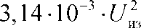

6,568-0,2-0,2 1,5 In
1,5 In + - —
3,14-0,006 0,2 )
V
Тогда U_{m} = 52,35 В. Окончательно принимаем: U_{m} = 60 В.
- Расчет термообработки бетона паром и методом греющего провода
Комбинированный метод термообработки бетона представляет собой синтез двух ранее рассмотренных методов:
- паропрогрев бетона;
- метод греющего провода.
Сочетание выше названных методов в единой технологии зимнего бетонирования позволяет существенно расширить диапазон области их применения и осуществить бетонирование
тонкостенных конструкции при температуре наружного воздуха -30 °С с ранней их распалубкой.
Принципиальная технологическая схема метода состоит в следующем.
Бетонная смесь в миксере, поступившая на объект с температурой +30 °С, подвергается термообработке паропрогревом до температуры не менее +50 °С.
Далее она транспортируется авто бетононасосом в опалубку конструкции и подвергается электротермии греющим проводом до температуры 70-80 °С.
Паропрогрев бетонной смеси можно рассматривать как подготовительный период комбинированного метода, предназначенный для прогрева бетона от +50 до ±55 °С. Бетон с этой температурой укладывается в опалубку, в частности ребристого перекрытия, или в вертикальную конструкцию с большой не- опалубленной поверхностью, с модулем поверхности М_{п} >10.
352

6. Технология бетонирования с применением комбинированных методов
Интенсивное охлаждение такого типа конструкции при пониженном фоне температуры наружного воздуха ниже -20 °С, несмотря на значительное теплосодержание смеси, не позволяет обеспечить не только раннюю распалубку, но и достижение бетоном критической прочности, равной для монолитных перекрытий 70 % ОТ ^28-
Поэтому основной цикл термообработки бетона по данному методу наряду с паропрогревом выполняется прогрев греющим кабелем, «разводка» которого заблаговременно осуществлена в период армирования возводимой конструкции. Такой двухцикличный прогрев смеси позволяет существенно сократить время паропрогрева бетона в «миксере», что благоприятно отражается впоследствии на сохранении технологически применяемого водоцементного соотношения этого этапа термообработки, из-за значительно меньшего по объему поступления воды конденсата в бетонную смесь. Оптимальным режимом прогрева греющим кабелем на этом этапе бетонирования можно считать классический режим, диаграмма которого приведена на рис. 55.
U=t»=+70-80°C t»
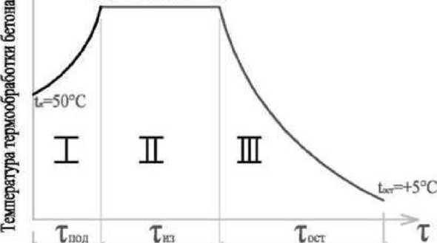
Продолжительность циклов термообработки
Рис. 55. Диаграмма режима термообработки бетона греющим кабелем при комбинированном методе:
I - цикл подъема температуры; II - цикл изотермического прогрева; III - цикл остывания (до +50 °С)

Сборник задач по технологии бетонных работ в зимних условиях
Основными параметрами этого режима являются следующие этапы (рис. 55):
- подъем температуры бетона, уложенного в опалубку, от +50 °С до +70-80 °С;
- изотермический прогрев конструкции при +70-80 °С;
- термосное выдерживание бетона со снижением температуры в конструкции со скоростью не более 5-7 °С.
Это достигается «утеплением» бетона системой инвентарных теплоизолирующих щитов.
Расчет технологических параметров прогрева, включающих продолжительность каждого цикла и диапазон изменения температуры бетонной смеси, осуществляется согласно следующим формулам:
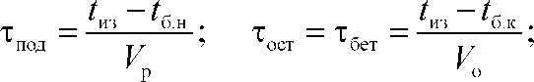
^{Т}ИЗ из ’
¹ср
где t_{m} - температура изотермического прогрева бетона греющим кабелем, °С; t&_{н} - начальная температура прогрева, равная
L =f -At ,
б.н пар ук ’
где /б.н - начальная температура паропрогрева бетонной смеси парогенератором на объекте; At_{yK} - потери тепла при укладке смеси в опалубку (+5 °С); - конечная температура бетона в конструкции перед ее распалубкой; V_{v} - скорость подъема температуры бетона для конструкции с М_{п} > 10; V_{v} = 10-15 °С/ч; V₀— скорость остывания бетона для конструкции с М_{п} > 10; У_{р} = 5-7 °С/ч; - критическая прочность конструкции перед
ее распалубкой (для пролетных строений > 70 % ОТ R₂s); Тпод,
Тиз, Тост - продолжительность циклов подъема температуры 354

6. Технология бетонирования с применением комбинированных методов
в конструкции, изотермического прогрева и остывания ее перед распалубкой, соответственно; R, - прочность конструкции, приобретенная за период подъема температуры и бетона, которая рассчитывается как функция времени и средней температуры смеси в данном цикле.
Анализ приведенных соотношений свидетельствует о том, что регламентируемый режим I и II циклов термообработки характеризуется существенным сокращением как времени прогрева, так и температурного диапазона этих технологических циклов.
Это сообщает методу ряд весьма значительных преимуществ. Основными из них являются:
- Максимальная температура паропрогрева бетона в условиях объекта не превышает 50 °С, а диапазон подъема температуры составляет 20 °С. Последнее обстоятельство позволяет резко сократить объем конденсата пара, поступающего в смесь, а следовательно изменение водоцементного соотношения смеси на этом этапе бетонирования находится в технологически приемлемом «допуске» (В/Ц < 0,55-0,6). В частности, подъем температуры в условиях объекта осуществляется за счет паропрогрева от 30 до 50 °С. Тем самым время паропрогрева сокращается до т < 10 мин.
- Снижение продолжительности паропрогрева бетона на объекте позволяет использовать парогенераторы меньшей производительности, а следовательно, и меньшей стоимости. Оптимальным с этой точки зрения является парогенератор МТ-700 производительностью 480 кг/ч.
- Цикл подъема температуры смеси, уложенной «в дело» методом греющего кабеля, не превышает 30 °С, а продолжительность - не более 2-3 ч. Это означает, что соответственно сокращается общая продолжительность бетонирования конструкции, которая составит
6 + 2 + 8 = 16 ч,
355

Сборник задач по технологии бетонных работ в зимних условиях
где 2 - продолжительность подъема температуры (I - цикл подъема температуры); 8 - время изотермического прогрева (II - цикл изотермического прогрева); 6 - время бетонирования конструкции.
- Сокращение продолжительности цикла подъема температуры на этом этапе термообработки позволяет избежать пиковой электрической нагрузки в пределах рабочей смены на силовой трансформатор, обеспечивающий прогрев конструкции. При традиционной схеме прогрева полный цикл термообработки бетона будет составлять более 20 ч.
Таким образом, при изменении режима прогрева в течение рабочей смены осуществляется вначале только подъем температуры, а затем только изотермический прогрев. Это означает, что максимальная мощность энергоустановки для прогрева греющим кабелем снизится на 10-15 % (или на 100-150 кВт). В условиях жесткого ограничения свободных энергомощностей в застраиваемых жилых микрорайонах такая экономия весьма существенна и для сравнения равна мощности башенного крана грузоподъемностью до 25 т.
Методика расчета технологических параметров циклов паропрогрева и электропрогрева греющим кабелем подробно изложена в соответствующих разделах настоящего учебного пособия с рассмотренными в них примерами расчета, что, по-видимому, не требует дополнительных комментариев к рассматриваемому методу.
В заключение изложения материала по методам и способам зимнего бетонирования монолитных железобетонных конструкций приводится сравнительный анализ описанных методов с точки зрения продолжительности термообработки бетона перед распалубкой возводимой конструкции.
Этот показатель наилучшим образом характеризует эффективность метода и перспективы его применения в монолитном домостроении. Указанные данные приведены в табличной форме (табл. 89).
356

6. Технология бетонирования с применением комбинированных методов
Таблица 89
Сравнительный анализ методов и способов зимнего бетонирования монолитных железобетонных конструкций с точки зрения продолжительности термообработки бетона перед распалубкой возводимой конструкции
№  п/п | Метод | Характеристика циклов обработки
№  п/п | Метод | Цикл предварительного прогрева смеси т_{сп}, ч | Цикл подъема температуры т_{под}, ч | Цикл изотермического прогрева т_{из}, ч | Цикл остывания конструкции Хост, Ч | Общее время термообработки т₀б_{Щ}, ч | Рейтинг метода
1 | Термоактивная опалубка | — | 5-6  4-5 | 5-6  4-5 | 2-3  2-3 | 12-15  10-13 | 1
2 | Г реющий изолированный провод | — | 6-7 | 10-12 | — | 18-20 | 2
2 | Г реющий изолированный провод | — | 5-5 | 6-8 | — | 12-15 | 2
3 | Синэнергобетонирование | 10-15 | — | 8-16  10-12 | 6-8  8-10 | 20-24  18-22 | 3
4 | Предварительный прогрев в бункерах с последующим «термосом» | 15-20 | — | — | 30-40  24-30 | 30-40  24-30 | 4
5 | Конвективный прогрев в тонельных опалубках | — | 24 | 46 | 13 | 70-80 | 5
6 | Стержневой электропрогрев конструкций | — | 8-10 | 20-24 | 6-8 | 40-42 | 6
357

Сборник задач по технологии бетонных работ в зимних условиях
Окончание табл. 89
№  п/п | Метод | Характеристика циклов обработки
№  п/п | Метод | Цикл предварительного прогрева смеси т_{сп}, ч | Цикл подъема температуры т_{под}, ч | Цикл изотермического прогрева т_{из}, ч | Цикл остывания конструкции Хост, Ч | Общее время термообработки т₀б_{Щ}, ч | Рейтинг метода
7 | Пластинчатый электропрогрев конструкций | — | 12-19 | 20-25 | 6-8 | 40-45 | 7
8 | Прогрев в тепляках с обогревом элекрокалорифе- рами (при t > -10...-15 °С) | — | 10-12 | 8-28 | 8-10 | 50 | 8
9 | Бетонирование с использованием химических добавок (при t > -10...-15 °С) | — | — | — | — | 14-40  сут | 9
Примечание. В числителе - время термообработки для конструкций с большой неопа- лубленной поверхностью горизонтальных конструкций перекрытия; в знаменателе - время термообработки для вертикальных тонкостенных конструкций.
Таким образом, комбинированный метод термообработки бетона в зимних условиях, благодаря ряду перечисленных преимуществ, позволяет наиболее успешно реализовать его для возведения тонкостенных конструкций с большой неопалублен- ной поверхностью монолитных конструкций, присущих каркасам жилищно-гражданских зданий.
358

ЗАКЛЮЧЕНИЕ
Человечество, используя природные ресурсы, получило отличный материал, называемый бетоном. С экономической точки зрения бетон является существенно важным элементом во многих областях строительства. При качественном подборе состава бетона, его компонентов, а также при должном контроле воздействующих на него факторов окружающей среды, бетон имеет очень хорошие прочностные характеристики и прекрасно защищает от радиации.
Теоретические положения, изложенные в пособии, подтверждены примерами решения задач для строительных конструкций с учетом природно-климатических условий. Необходимо отметить вопросы, не вошедшие в учебное пособие. Например, влияние градиентов тепло- и массопереноса на формирование капиллярно-пористой структуры цементного камня и местоположение монолитных бетонных конструкций в котлованах, траншеях, в пространстве за искусственными и естественными прогревами и т. д. Не учитывается внешний теплообмен монолитных конструкций в процессе тепловой обработки в зависимости от скорости ветра и его направления. Для обеспечения установленного уровня качества производства бетонных работ в зимних условиях, особенно монолитных тонкостенных перекрытий, необходимо провести исследования и предложить комплексные решения тепловой обработки бетона с учетом тщательного утепления опалубки и т. д.
Примеры, приведенные в учебном пособии, помогут читателю при самостоятельном освоении как вышеперечисленных вопросов теории и технологии производства бетонных работ в зимних условиях, так и иных вопросов, связанных с тепло- и массообменным процессом при тепловой обработке как отдельных бетонных конструкций, так и в целом монолитных зданий и сооружений.
359

БИБЛИОГРАФИЧЕСКИЙ СПИСОК
Основная литература
Учебники и учебные пособия
- Баженов, Ю.М. Технология бетона / Ю.М. Баженов. - М. : Изд-во АСВ, 2003. - 500 с.
- Красный, Ю.М. Монолитное домостроение / Ю.М. Красный, Д.Ю. Красный. - М. : Изд-во АСВ, 2000. - 550 с.
- Крылов, Б.А. Руководство по производству бетона в монолитных конструкциях / Б.А. Крылов. - М. : Красный пролетарий, 2005. - 275 с.
- Молодин, В.В. Бетонирование монолитных строительных конструкций в зимних условиях : монография / В.В. Молодин, Ю.В. Лунев ; науч. ред. Ю.А. Попов / Новосиб. гос. архит.-строит, ун-т (Сибстрин) ; ООО «Евроси- ти». - Новосибирск : НГАСУ (Сибстрин), 2006. - 300 с.
- Теличенко, В.И. Технология строительных процессов: в 2 ч. / В.И. Тели- ченко, О.М. Терентьев, А.А. Лапидус. - Изд-е 4-е, стер. - М. : Высшая школа (строит, технологии), 2008. - Ч. 1-2.
- Технология зимнего монолитного бетонирования / Э.И. Батянский, Н.М. Голубев, В.В. Бабицкий [и др.]. - М. : Изд-во АСВ, 2009. - 229 с.
- Гныря, А.И. Технология бетонных работ в зимних условиях/ А.И. Гныря, С.В. Коробков. - Томск : Изд-во Том. гос. архит.-строит, ун-та,
- -412 с.
Нормативно-техническая литература
- ГОСТ 10178-85* (СТ СЗВ 5683-86). Портландцемент ишлако- портландцемент. Технические условия / Госстрой СССР, 1985.
- ГОСТ 22266-94. Цементы сульфатостойкие. Технические условия/ Минстрой России, 1995.
- ГОСТ 8736-93*. Песок для строительных работ. Технические условия / Минстрой России, 1994.
11 .ГОСТ 8735-88* Песок для строительных работ. Методы испытаний / Госстрой СССР, 1989.
- ГОСТ 8267-93* Щебень и гравий из плотных горных пород для строительных работ. Технические условия / Госстрой России, 1994.
- ГОСТ 8269.0-97*. Щебень и гравий из плотных горных пород и отходов промышленного производства для строительных работ. Методы физико-механических испытаний / Госстрой России, 1998.
- ГОСТ 30459-2008. Добавки для бетонов и строительных растворов. Методы определения эффективности / Госстрой России, 2003.
360

Библиографический список
- ГОСТ 24211-2008. Добавки для бетонов и строительных растворов. Общие технические условия / Госстрой России, 2003.
- ГОСТ 10180 90. Бетоны. Методы определения прочности по контрольным образцам / Госстрой СССР, 1989.
- ГОСТ 10181-2000. Смеси бетонные. Методы испытаний / Госстрой России, 2000.
- ГОСТ 310.4-81*. Цементы. Методы определения предела прочности при изгибе и сжатии / Госстрой СССР, 1981.
- ГОСТ 5578-94. Щебень и песок из шлаков черной и цветной металлургии для бетонов. Технические условия / Минстрой России, 1995.
- ГОСТ 7392-2002. Щебень из плотных горных пород для балластного слоя железнодорожного пути. Технические условия / Госстрой России,
2003.
- ГОСТ 7473-94. Смеси бетонные. Технические условия / Минстрой России, 1995.
- ГОСТ 23732-79. Вода для бетонов и растворов. Технические условия / Госстрой СССР, 1979.
- ГОСТ 27006-86. Бетоны. Правила подбора состава/ Госстрой СССР, 1986.
- ГОСТ 28570-90 (СТ С7В 3978-83). Бетоны. Методы определения прочности по образцам, отобранным из конструкции / Госстрой СССР, 1990.
- ГОСТ 10060.0 95. Бетоны. Методы определения морозостойкости. Общие требования / Минстрой России, 1996.
- ГОСТ 10060.1 95. Базовый метод определения морозостойкости / Минстрой России, 1996.
- ГОСТ 10060.2-95. Бетоны. Ускоренные методы определения морозостойкости при многовариантном замораживании и оттаивании / Минстрой России, 1996.
- ГОСТ 7025-91. Кирпич и камни керамические и силикатные. Методы определения водопоглощения, плотности и контроля морозостойкости / Госстрой СССР, 1991.
- ГОСТ 12730.5-84* Бетоны. Методы определения водопроницаемости / Госстрой СССР, 1984.
- ГОСТ 12730.0-78. Бетоны. Общие требования к методам определения плотности, влажности, водопоглощения, пористости и водонепроницаемости / Госстрой СССР, 1978.
31 .ГОСТ 1805-76* Масло приборное МВП. Технические условия / Госстандарт СССР, 1976.
361

Сборник задач по технологии бетонных работ в зимних условиях
- ГОСТ 11052-74. Цемент глиноземистый расширяющийся/ Госстрой СССР, 1974.
- ГОСТ 5802-86. Растворы строительные. Методы испытаний / Госстрой СССР, 1985.
- ГОСТ 1526-81*. Проволока стальная оцинкованная для бронирования электрических проводов и кабелей. Технические условия / Госстандарт СССР, 1981.
- ГОСТ 1668-73* Проволока стальная оцинкованная для воздушных
линий связи. Технические условия / Госстандарт СССР, 1973.
- ГОСТ 7372-79*. Проволока стальная канатная. Технические условия /Госстандарт СССР, 1979.
- ГОСТ 53231-2008. Бетоны. Правила контроля и оценки прочности. - М. : Стандартинформ, 2009.
- ЕНиР. Сборник Е4-М. Монтаж сборных и устройство монолитных железобетонных конструкций. Выпуск 1. Здания и промышленные сооружения / Госстрой СССР. - М. : Стройиздат, 1987. - 64 с.
- ЕНиР. Единые нормы и расценки на строительные, монтажные и ремонтно-строительные работы. Общая часть. - М. : Прейскурантиздат, 1987. -38 с.
- Методические рекомендации по применению нагревательных проводов и кабелей при выполнении общестроительных работ в зимних условиях / ЦНИИОМТП Госстроя СССР. - М., 1986. - 88 с.
- ПОТР М-016-2001, РД 153-34.0-03.150-00. Межотраслевые правила по охране труда (правила безопасности) при эксплуатации электроустановок / Министерство энергетики РФ. - М. : Изд-во НЦ ЭНАС, 2000.
- ППБ 01-03. Правила пожарной безопасности в Российской Федерации / МЧС России, 2003.
- Рекомендации по технологии возведения монолитных гражданских зданий / ЦНИИЭПжилища. - М : Стройиздат, 1987. - 88 с.
- Руководство по производству бетонных работ в зимних условиях, районах Дальнего Востока, Сибири и Крайнего Севера / ЦНИИОМТП Госстроя СССР. - М. : Стройиздат, 1982. - 213 с.
- Руководство по применению бетонов с противоморозными добавками. -М. : Стройиздат, 1989. - 188 с.
- Руководство по производству бетонных работ. - М. : Стройиздат, 1975. - С. 22-68.
- Руководство по укладке бетонных смесей бетононасосными установками. -М. : Стройиздат, 1978. - С. 5-31.
362

Библиографический список
- Руководство по зимнему бетонированию с применением метода термоса. - М. : Стройиздат, 1975. - С. 6-31, 109-179.
- Руководство по подбору состава тяжелого бетона. - М. : Стройиздат, 1979. - С. 9-52.
- Руководство по разработке технологических карт в строительстве. - М. : ЦНИИОМТП Госстроя России, 1998. - 17 с.
- СП 70.13330.2012. Несущие и ограждающие конструкции (актуализированная редакция СНиП 3.03.01-87) / Минрегион России. - М.,
- -280 с.
- СНиП 52-01-2003. Бетонные и железобетонные конструкции. Основные положения. - М. : ГУП НИИЖБ Госстроя России, 2004. - 27 с.
- СНиП 23-01-99*. Строительная климатология. - М. : Госстрой России, 2000. - 135 с.
- СНиП 12-03-2001. Безопасность труда в строительстве. Ч. 1. Общие требования. - М. : Госстрой РФ, 2001. - 44 с.
- СНиП 12-04-2002. Безопасность труда в строительстве. Ч. 2. Строительное производство. - М. : Госстрой РФ, 2002. - 38 с.
- СНиП 12-01-2004. Организация строительства. - М. : Госстрой РФ,
- - 24 с.
- СП 18.13330.2011. Генеральные планы промышленных предприятий (актуализированная редакция СНиП П-89-80*) / Минрегион России. - М. : ОАО «ЦПП», 2010.
- СП 44.13330.2011. Административные и бытовые здания (актуализированная редакция СНиП 2.09.04-87) / Минрегион России. - М. : ОАО «ЦПП», 2011.
- СНиП 82-02-95. Федеральные (типовые) элементные нормы расхода цемента при изготовлении бетонных и железобетонных изделий и конструкций. -М. : Минстрой России, 1996.
- СП 12-135-2003. Безопасность труда в строительстве. Отраслевые типовые инструкции по охране труда / Г осстрой России. - М. : ГУП ЦПП, 2003.
Дополнительная литература
61 .Афанасьев, А.А. Интенсификация работ при возведении зданий и сооружений из монолитного железобетона / А.А. Афанасьев. - М. : Стройиздат, 1990. - 376 с.
- Абрамов, B.C. Электротермообработка бетона / B.C. Абрамов, И.И Данилов, Б.М. Красновский. - М. : Наука, 1975. - С. 20-150.
- Арбенъев, А. С. Проектирование технологии бетонных работ в зимних условиях / А.С. Арбеньев. - Новосибирск, 1979. - С. 64-67.
363

Сборник задач по технологии бетонных работ в зимних условиях
- Арбенъев, А.С. Технология бетонирования с разогревом смеси/ А.С. Арбенъев. - М. : Стройиздат, 1975. - 108 с.
- Арбенъев, А.С. Бетонные и железобетонные работы / А.С. Арбенъев. - Владимир : Изд-во Владим. гос. техн. ун-та, 1999. -64 с.
66 .Афанасьев, Н.Ф. Электроразогрев бетонной смеси / Н.Ф. Афанасьев. -Киев : Будивельник, 1979. - С. 12-70.
- Баженов, Ю.М. Способы определения состава бетона различных видов / Ю.М. Баженов. - М. : Стройиздат, 1975. - С. 44-78.
- Бауман, В.А. Строительные машины / В. А. Бауман. - М. : Машиностроение, 1976. - С. 15-28.
- Бужевич, ГА. Испарение воды из бетона / Г.А. Бужевич // Труды НИИЖБ. - М. : Госстройиздат, 1957. - Вып. 7. - С. 14-30.
70 Булгаков, Э.Х. Исследование некоторых свойств бетонов при раннем замораживании : автореф. дис. ... канд. техн. наук. - М., 1965. - 16 с.
- Волосян, Л.Я. Исследование диффузии влаги в кинетике твердения высокопрочного бетона при различных способах тепловлажностной обработки / Л.Я. Волосян, В.П. Журавлева // ИФЖ. - 1969. - XVI. - № 3. - С. 448-456.
- Временные дополнительные затраты при производстве строительно-монтажных работ в зимнее время. - М. : Стройиздат, 1969.
- Гныря, А.И. Внешний тепло- и массообмен при бетонировании с электроразогревом смеси / А.И. Гныря. - Томск: Изд-во Том. гос. ун-та, 1977. - 171 с.
- Гныря, А.И. Технология бетонных работ в зимних условиях / А.И. Гныря, С.В. Коробков. - Томск: Изд-во Том. гос. архит.-стрит. ун-та, 2011. -412 с.
- Гныря, А.И. Технология бетонных работ в зимних условиях / А.И. Гныря. - Томск : Изд-во Том. ун-та, 1984. - 278 с.
- Гныря, А.И. Рекомендации по бетонированию монолитных конструкций в зимнее время с применением метода термоса / А.И. Гныря, А.В. Злодеев, И.А. Боровских. - Томск : ТИСИ, 1985. - 60 с.
- Гныря, А.И. Электропрогрев бетона монолитных конструкций / А.И. Гныря, И.А. Подласова. - Томск : Изд-во Том. гос. архит.-строит, ун-та,
- -90 с.
- Головнев, С.Г. Технология зимнего бетонирования. Оптимизация параметров и выбор методов / С.Г. Головнев. - Челябинск : Изд-во ЮУрГУ,
- - 156 с.
- Горчаков, Г.И. Повышение морозостойкости бетона в конструкциях промышленных и гидротехнических сооружений / Г.И. Горчаков, М.М. Канкин, Б.Г. Скрамтаев. - М. : Стройиздат, 1965. - 194 с.
364

Библиографический список
- Данилов, Н.Н. ТСП / Н.Н. Данилов. - М. : Стройиздат, 1977,- С. 96-209.
81 .Добшиц, Л.М. Бетонирование строительных конструкций в зимних условиях / Л.М. Добшиц, К.В. Тармосин. - М. : МИИТ, 2010. - 68 с.
- Заседателев, И.Б. Тепло- и массоперенос в бетоне специальных промышленных сооружений / И.Б. Заседателев, В.Г. Петров-Денисов. - М. : Стройиздат, 1973. - 168 с.
- Крылов, Б.А. Факторы, влияющие на режим электропрогрева бетона в монолитных конструкциях при отрицательных температурах среды / Б. А. Крылов, В. Д. Коптелов // Бетон и железобетон, 1967. - № 10. - С. 21-24.
- Ларионова, З.М. Формирование структуры цементного камня и бетона/ З.М . Ларионова. - М. : Стройиздат, 1971. - 161 с.
- Лермит, Р. Проблемы бетона / Р. Лермит. - М. : Госстройиздат, 1958.-293 с.
- Лыков, А.В. Теория тепло- и массопереноса / А.В. Лыков, Ю.А. Михайлов. - М. : Наука, 1963. - С. 48-49, 67-78.
- Лыков, А.В. Явление переноса в капиллярно-пористых телах / А.В. Лыков. - М. : Гостехиздат, 1954. - С. 15-31; 138-159.
- Лыков, А.В. Теоретические основы строительной теплофизики/ А.В. Лыков. - Минск : Изд-во АН БССР, 1961. - С. 204-263.
- Лыков, А.В. Теория сушки / А.В. Лыков. - М. : Энергия, 1968. - С. 391-458.
- Лыков, А.В. Теория переноса энергии и вещества / А.В. Лыков, Ю.А. Михайлов. - Минск : Изд-во АН БССР, 1959. - С. 276-317.
- Миронов, С.А. Теория и методы зимнего бетонирования / С.А. Миронов. -М. : Стройиздат, 1978. - 180 с.
- Миронов, С.А. Расчет охлаждения бетона на морозе с учетом влияния экзотермии / С.А. Миронов. - М. : Стройиздат, 1935. - 130 с.
- Мощанский, Н.А. Плотность и стойкость бетонов / НА. Мощанский. - М. : Стройиздат, 1951. - С. 9-35.
- Мчедлов-Петросян, О.П. Структурообразование и твердение паст и бетонов при пониженных температурах / О.П. Мчедлов-Петросян, А. Чернявский. - Киев : Будивельник, 1974. - 186 с.
- Пауерс, Т.К. Физические свойства цементного теста и камня / Т.К. Пауерс // Четвертый международный конгресс по химии цемента. - М. : Госстройиздат, 1964. - С. 293, 402-438.
- Расчет технологических параметров способов выдерживания бетона в зимних условиях. Часть 1. Беспрогревные методы / сост. А.И. Гныря, А.В. Рубанов, И.А. Подласова [и др.]. - Томск : Изд-во Том. гос. архит,- строит. ун-та, 2007. - 26 с.
365

Сборник задач по технологии бетонных работ в зимних условиях
- Расчет технологических параметров способов выдерживания бетона в зимних условиях. Часть 2. Прогревные методы / сост. А.И. Гныря, А.В. Рубанов, И.А. Подласова [и др.]. - Томск : Изд-во Том. гос. архит,- строит. ун-та, 2007. - 26 с.
- Романовский, С.Г. Исследование конвективного тепломассопере- носа / С.Г. Романовский. - Минск : Наука и техника, 1968. - С. 382-397.
- Садович, М.А. Методы зимнего бетонирования / М.А. Садович. - Братск : ГОУ ВПО БрГТУ, 2003. - 104 с.
- Федорцев, И.В. Методы и технология монолитного бетона в зимних условиях / И.В. Федорцев, Р.Ф. Хуснутдинов. - Уфа : ООО «Монография», 2006. - 136 с.
- Шейкин, А.Е. Специальные цементы и бетоны / А.Е. Шейкин. - Труды МИИТ, 1971. - С. 170.
- Хаю тин, Ю.Г. Монолитный бетон : Технология производства работ. - 2-е изд., перераб. и доп. / Ю.Г. Хаютин. - М. : Стройиздат, 1991. - 576 с.
- Krischer, О. Chem/ О. Krischer// JugTechnik. - 1968. -№ 1-2.
- Koch, R. FDJ-Forschungsheft / R. Koch. - 1958,- №469,- Ausgabe 13. - Band 24.
366

Приложения
ПРИЛОЖЕНИЕ 1
Суперпластификаторы для бетона
Суперпластификаторы для бетона позволяют улучшать показатели удобоукладываемости бетонной смеси без снижения прочностных характеристик бетона, улучшать смачивание и равномерность диспергирования цемента, повышать показатели ранней прочности, водонепроницаемости, долговечности бетона.
Применение суперпластификаторов позволяет сократить трудозатраты и энергозатраты на укладку смеси, формование изделий, уменьшить объем воды, необходимой для затворения. Дозировка добавок определяется типом и назначением бетонного раствора, дисперсностью цемента.
Полипласт СП-1 (С-3)
Полипласт
СП-IJI
Полипласт СП-1 (Са)
Полипласт
СП-2ВУ
Представляет собой нафталинформальдегидный суперпластификатор для бетонов и строительных растворов. Является универсальной добавкой, применяемой при производстве товарного бетона, сборных и монолитных железобетонных конструкций из тяжелого, легкого и ячеистого бетона в гражданском, промышленном, транспортном и дорожном строительстве.
Представляет собой нафталинформальдегидный суперпластификатор с оптимизированным молекулярно-весовым распределением для бетонов и строительных растворов. Применяется при производстве товарных бетонов, армированных и предварительно напряженных сборных и монолитных железобетонных конструкций из тяжелого, легкого и мелкозернистого бетона.
Представляет собой кальциевый полиметиленнафталинсульфо- нат, применяется в качестве пластифицирующей и водоредуцирующей добавки к бетонным и растворным смесям на основе различных вяжущих, предназначенных для изготовления бетонных и железобетонных изделий и конструкций, в том числе предварительно напряженных.
Суперпластификатор на основе полиметиленнафталинсульфо- ната натрия и водоудерживающего компонента. Применяется при производстве товарного бетона, сборных и монолитных железобетонных конструкций, изготавливаемых из обычных и высокоподвижных бетонных смесей.
367

Сборник задач по технологии бетонных работ в зимних условиях
Полипласт СП-3 М2
Полипласт
СП-3
Полипласт
СП-4
Полипласт
Премиум
Полипласт СП СУБ
Полипласт
Вибро
Полипласт
П-1
Полипласт
Люкс
Продолжение прил. 1
Представляет собой пластификатор для товарного бетона на основе смеси нафталинсульфонатов, лигносульфонатов и органического ускорителя. Предпочтительной областью применения является приготовление товарного бетона.
Комплексная добавка для бетонов и строительных растворов с небольшим эффектом замедления схватывания на основе пластифицирующего компонента и неорганических солей щелочных металлов. Предпочтительной областью применения добавки является приготовление товарного бетона.
Суперпластификатор для товарного бетона и строительных растворов, представляющий собой смесь сополимеров на основе нафталинсульфокислоты. Предпочтительной областью применения добавки является приготовление товарного бетона.
Первый в мире нафталинформальдегидный суперпластификатор с измененной молекулярной структурой, имеющий дозировки, близкие к поликарбоксилатам.
Нафталинформальдегидный суперпластификатор для самоуплотняющихся бетонов, в состав которого дополнительно включены регулятор структурообразования и стабилизатор. Выпускается двух типов: тип 1 - суперпластификатор; тип 2 - суперпластификатор с длительной сохраняемостью.
Добавка на основе производных нафталинсульфокислот. Применяется для производства жестких бетонных смесей, используемых для изготовления изделий с применением вибрационных машин и вибропрессованных изделий.
Добавка, относящаяся к классу сильнопластифицирующих. Представляет собой смесь лигносульфонатов натрия, неорганических натриевых солей и пеногасителя. Предпочтительной областью применения добавки является приготовление товарного бетона.
Нафталинформальдегидный суперпластификатор, модифицированный добавлением регуляторов структурообразования. Является универсальной добавкой как для сборного железобетона, так и для товарных бетонов. Отличительной особенностью данной добавки является изменение дополнительных эффектов при различных дозировках.
368

Приложения
Продолжение прил. 1
Водоредуцирующая добавка, предназначенная для повышения Вибро- формуемости жестких смесей при изготовлении изделий. Пред- пласт ставляет собой смесь воздухововлекающего компонента и гид-
рофобизатора.
Замедлители схватывания
Замедлитель схватывания - это специальная добавка в бетонную смесь, которая применяется в строительстве как технологическое решение некоторых рабочих задач. Так, эти добавки необходимы при возведении конструкций из монолитного железобетона. Непрерывное бетонирование важно для обеспечения прочности конструкции, так как в этом случае удается избежать наличия рабочих швов (самое ослабленное место), однако такое возможно лишь при небольших объемах работы и при возведении сравнительно простых конструкций. Во всех остальных случаях выполняются стыки старого и нового бетона, которые будут значительно снижать прочностные характеристики конструкции. Кроме того, их устройство связано со значительными затратами труда и времени, т. к. надежное сцепление возможно лишь при тщательной обработке поверхности ранее уложенного бетона. Но этих работ можно избежать, если вести бетонирование таким образом, чтобы процесс схватывания ранее уложенной смеси начинался не так быстро, для этого в бетонную смесь вводят, с учетом графика строительных работ, замедлители схватывания бетона. Ввиду большого объёма бетонной смеси возникают риски по образованию усадочных трещин, так как гидратация является экзотермическим процессом. Таким образом, введение замедлителя схватывания позволяет замедлить процесс гидратации и снизить температуру бетона, что позволяет минимизировать или полностью избежать усадочных трещин на поверхности бетона.
369

Сборник задач по технологии бетонных работ в зимних условиях
Продолжение прил. 1
Эти добавки применяются при транспортировании бетон-
ной смеси на большие расстояния для поддержания ее свойств
при вынужденном длительном перерыве в производстве строи-
тельных работ и в других случаях, где требуется сохранить под-
вижность бетонной смеси.
Замедлители схватывания и твердения бетона действуют
следующим образом: они тормозят процессы гидратации и гидро-
лиза клинкерных минералов, что обуславливает замедление вы-
деления свободной извести в растворы, снижение скорости про-
цесса коагуляции и сближения частиц цемента с его гидратными
новообразованиями. В результате схватывание затворенных во-
дой клинкерных цементов становится менее интенсивным.
Пластифицирующая и замедляющая схватывание бетонной
смеси добавка на основе полиметиленнафталинсульфоната на-
трия и лигносульфоната натрия. Рациональной областью при-
менения добавки является приготовление товарного бетона,
в том числе при возведении массивных монолитных конструк-
ций с целью снижения или замедления тепловыделения при
твердении бетона.
Суперпластификатор с длительной сохраняемостью бетонной
смеси на основе пластифицирующего и замедляющего компо-
нентов. Добавка производится 2-х типов: тип 1 - суперпластифи-
катор с длительной сохраняемостью; тип 2 - суперпластификатор
с пониженной оптимальной дозировкой и длительной сохраняе-
мостью при умеренных и высоких исходных подвижностях.
Увеличивающий сохраняемость подвижности суперпластифи-
катор на основе полиоксиэтиленовых производных полиметак-
риловой кислоты.
Замедляющие схватывание бетонной смеси добавки (тип 1,
тип 2, тип 3) на основе модифицированного крахмала и солей
гидроксикарбоновых кислот. Рациональной областью примене-
ния добавки является приготовление товарного бетона, а также
использование при возведении массивных монолитных конст-
рукций с целью снижения или замедления тепловыделения при
Линамикс П120 (90)
Линамикс СП-180
Линамикс
ПК
Линамикс
PC
370

Приложения
Продолжение прил. 1
твердении бетона. Рекомендовано использование замедлителя Линамикс PC совместно с пластифицирующими добавками на любой основе.
Ускорители набора прочности бетона
Ускоритель твердения бетона - комплексная добавка, выпускаемая в разных составах и разных марок, которая относится к суперпластификаторам и ускорителям набора прочности, обычно это водные растворы хлористых солей (например, хлористого кальция, натрия и др.) Они оказывают воздействие на бетонную смесь, активируя процесс гидратации клинкера, что ведет к более быстрому затвердеванию бетона. Эта добавка применяется специалистами для производства конструкций из сборного железобетона (сюда же отнесем и преднапряженные конструкции), из монолитного и мелкозернистого бетона, в производстве густо армированных, тонкостенных конструкций и строительных конструкций сложной конфигурации. Не рекомендуется применять такие добавки в конструкциях из сборного железобетона с диаметром арматуры менее 5 мм. Ускоритель твердения бетона максимально эффективен при изготовлении высокоподвижных смесей, для получения высокопрочных бетонов (бетоны класса В40 и выше), а также бетонов с высоким показателем прочности на ранних сроках твердения (на 1-2 сут). Применение этой добавки позволяет снизить количество воды затворения, сократить продолжительность тепловлажностной обработки и снизить ее температуру, изготавливать изделия и конструкции по беспропароч- ной технологии, увеличить оборачиваемость форм.
Ускоритель набора прочности и суперпластификатор на основе смеси неорганических и органических солей натрия. Ускори- Реламикс тель применяется в технологии получения товарных бетонов и ЖБИ, к которым предъявляются высокие требования к ранней прочности бетона.
371

Сборник задач по технологии бетонных работ в зимних условиях
Реламикс-
М
Реламикс
Торкрет
Реламикс
ПК
Экомикс
Реламикс
СЛ
Реламикс-
М2
Продолжение прил. 1
Нафталинформальдегидный суперпластификатор и ускоритель набора прочности для бетонов и строительных растворов. Применяется для сборного железобетона, а также для товарных бетонов, изготавливаемых из бетонных смесей в гражданском, промышленном, транспортном и дорожном строительстве.
Не содержащий щелочей ускоритель схватывания на основе сульфата алюминия, используемый в качестве ускорителя схватывания для бетонов, наносимых методом торкретирования (набрызга). В зависимости от области применения добавку подразделяют на тип 1 и тип 2.
Суперпластификатор и ускоритель твердения бетона на основе полиоксиэтиленовых производных полиметакриловой кислоты
Пластифицирующая добавка с эффектом ускорения твердения на основе смеси лигносульфонатов и комплексного органического ускорителя. Добавка применяется в технологии получения товарных бетонов и ЖБИ, к которым предъявляются повышенные требования к ранней прочности бетона.
Пластификатор и ускоритель твердения. Представляет собой смесь поверхностно-активных натриевых солей и неорганических солей натрия и калия. Область применения: производство сборных изделий и конструкций из тяжелого и мелкозернистого бетона различного назначения; изготовление конструкций монолитных сооружений с высокими требованиями к распалубоч- ной прочности; производство легких бетонов, в том числе ячеистых; приготовление строительных растворов; изготовление жестких и малоподвижных смесей.
Ускоритель и суперпластификатор. Представляет собой смесь нафталинсульфонатов и органического ускорителя.
Противоморозные добавки
Добавки в бетон противоморозные (нитраты натрия, кальция, хлориды натрия и др.) применяют, когда необходимо бетонирование при низких температурах. Эти добавки изменяют температуру, при которой вода переходит из жидкого состояния
372

Приложения
Продолжение прил. 1
в твердое, образуя так называемый сольват, который в свою очередь обеспечивает протекания реакции гидратации при отрицательных температурах, а также ускоряет процесс набора прочности.
Криопласт
СП15-1
Криопласт
СП15-2
Криопласт П25-1 тип 1
Криопласт П25-1 тип 2
Криопласт
СП25-2
Криопласт
30
Полипласт
ПМП
Противоморозная добавка-суперпластификатор на основе смеси нафталинсульфонатов и органических солей натрия, обеспечивающая бетонирование при температуре окружающего воздуха от 0 до -15 °С.
Суперпластификатор с противоморозным эффектом на основе нафталинсульфоната и неорганических солей щелочных металлов, обеспечивающий бетонирование при температуре окружающего воздуха от 0 до -15 °С.
Комплексная противоморозная добавка на основе нафталинсульфоната и солей щелочных металлов. Использование добавки позволяет осуществлять бетонирование при температуре окружающего воздуха от 0 до -25 °С.
Добавка представляет собой смесь тиосульфата и роданида натрия, полиметиленнафталинсульфонатов и неорганических натриевых солей противоморозного действия. Основные области применения: производство тяжелого конструкционного бетона при возведении монолитных бетонных и железобетонных конструкций и замоноличивании стыков этих конструкций, производство легких бетонов, в том числе ячеистых, приготовление строительных растворов.
Комплексная противоморозная добавка, состоящая из нафталинсульфоната и противоморозного компонента на основе спиртов. Использование добавки позволяет осуществлять бетонирование при температуре окружающего воздуха от 0 до -25 °С.
Противоморозная добавка на основе смеси противоморозных компонентов, обеспечивающая бетонирование при температуре окружающего воздуха от 0 до -25 °С.
Комплексная противоморозная и пластифицирующая добавка для бетонов и строительных растворов на основе натриевых солей лигниновой кислоты и противоморозного компонента: смеси хлористого кальция и ингибитора коррозии.
373

Сборник задач по технологии бетонных работ в зимних условиях
Криопласт
ЛН
Криопласт
Премиум
Криопласт
ПК
Криопласт
Экстра
Полипласт
NORD
Криопласт
Альфа
Крио-25 тип 2
Криопласт
Люкс
Окончание прил. 1
Суперпластификатор представляет собой смесь солей полимети- леннафталинсульфонатов натрия различной молекулярной массы и противоморозного компонента. Добавка может содержать ан- тивспениватель на основе высших жирных кислот и олигомерного лапромола.
Противоморозная добавка на основе азотосодержащих солей кальция и спиртов, обеспечивающая бетонирование при температуре окружающего воздуха от 0 до -25 °С. Обеспечивает устойчивое твердение «теплых» и «холодных» бетонов при температурах не ниже -25 °С.
Противоморозная добавка на основе противоморозного компонента и поликарбоксилатной основы, обеспечивающая бетонирование при температуре окружающего воздуха от 0 до -25 °С.
Противоморозная добавка на основе смеси противоморозных компонентов и полиметиленнафталинсульфоната натрия, обеспечивающая бетонирование при температуре окружающего воздуха от 0 до -25 °С.
Добавка представляет собой смесь поверхностно-активных натриевых солей метиленбиссульфокислоты и противоморозного компонента на основе органических многоатомных спиртов и солей неорганических кислот. Обеспечивает протекание процессов гидратации цемента при температуре твердения бетона не ниже -25 °С.
Противоморозная добавка на основе смеси противоморозных компонентов и производных полиметиленнафталинсульфокис- лот, обеспечивающая бетонирование при температуре окружающего воздуха от 0 до -25 °С.
Представляет собой смесь регулятора структурообразования, многоатомных спиртов, солей и ингибитора коррозии.
Представляет собой комплексную пластифицирующую и проти- воморозную добавку для бетонов и строительных растворов, состоящую из смеси пластификаторов и противоморозных компонентов. Предназначена для работы с растворными и бетонными смесями при температуре окружающей среды до -25 °С, обладает пластифицирующим и водоредуцирующим действием.
374

Приложения
ПРИЛОЖЕНИЕ 2
Температурно-прочностной контроль бетона при возведении монолитных конструкций в зимний период
При выборе методов зимнего бетонирования необходимо исключить преждевременное замораживание бетонной смеси и бетона, обеспечить заданные темпы укладки бетонной смеси и получение нормируемых значений прочности бетона при сокращении времени твердения, а также создать условия, исключающие образование трещин в конструкции из-за температурных перепадов по сечению конструкции.
Организация и осуществление работ по температурно- прочностному контролю бетона возлагается на организацию, выполняющую бетонные работы.
Обязанности по контролю температуры бетона, анализу результатов контроля температуры, контролю прочности бетона, обеспечению качества и достоверности результатов контроля, прогнозированию поведения бетона в постоянно меняющейся климатической обстановке должны быть установлены в должностных инструкциях персонала подрядной организации.
На основании чертежей прогреваемых конструкций организация, выполняющая бетонные работы, разрабатывает организационно-технологическую документацию зимнего бетонирования, в состав которой входят:
- Особенности технологии приготовления и транспортирования бетонной смеси, обеспечивающие получение требуемых свойств и, прежде всего, заданной температуры этой смеси при выгрузке из бетоносмесителя и у места укладки в конструкции;
- Бетонные и железобетонные работы в зимних условиях рекомендуется производить только по специально разработанным технологическим картам, в которых должны быть приведены:
- способ и температурно-влажностный режим выдерживания бетона;
375

Сборник задач по технологии бетонных работ в зимних условиях
Продолжение прил. 2
-данные о материале опалубки с учетом требуемых теплоизоляционных показателей;
-данные о теплоизоляционном укрытии неопалубленных поверхностей;
- нормируемые значения прочности бетона;
- ожидаемые величины прочности бетона;
- сроки и порядок распалубливания и загружения конструкции;
- схемы размещения температурных скважин и типы приборов для измерения температуры бетона;
- расход материалов и трудозатраты на выполнение работ;
- требования к контролю качества;
- охрана труда и техника безопасности.
В случае применения электротермообработки бетона в технологических картах дополнительно указываются:
- схемы размещения и подключения электродов или электронагревателей;
- требуемая электрическая мощность, напряжение, сила тока;
- тип понижающего трансформатора, сечения и длины проводов.
Персонал организации, выполняющий бетонные работы в соответствии с требованиями организационно-технологической документации, организует монтаж электрической схемы прогрева бетона, выполняет контроль за работой прогревного оборудования, производит регулирование подаваемого напряжения и осуществляет:
- локальное обследование конструкций с внесением записей в листы температурно-прочностного контроля;
- контроль текущих и расчет прогнозируемых температурно-прочностных параметров бетона в процессе его выдерживания;
- анализ результатов температурно-прочностного контроля бетона;
376

Приложения
Продолжение прил. 2
- внесение, при необходимости, изменений в технологические карты;
- мастера и прорабы, осуществляющие бетонные работы, помимо основных технологических мероприятий летнего периода обеспечивают:
- дополнительное утепление конструкций, если это необходимо для соблюдения заданного режима выдерживания бетона;
- вспомогательные работы, сопутствующие зимнему бетонированию (сверление отверстий в опалубке для электродов и температурных измерений, утепление конструкций, ограждение участков термообработки и другие работы).
Контроль прочности бетона
Контроль прочности бетона осуществляется при помощи термопар (хромель-копелевых, хромель-алюмелевых и т. п.), термометров, пирометров или термодатчиков с передачей информации о текущей температуре бетона в измерительный прибор. Передача данных может осуществляться проводным или беспроводным способом. Каналы передачи данных и сам прибор должны иметь достаточную помехозащищенность от электромагнитных излучений прогревочного оборудования.
Не рекомендуется применять термометры (спиртовые, ртутные и т. п.) при контроле температуры в массивных (М_{п} < 5 м¹) и среднемассивных (М_{п} = 5-10 м¹) конструкциях (из-за невозможности измерения температуры по сечению конструкции), а также в конструкциях любой массивности при использовании электротермообработки бетона (из-за опасности поражения электрическим током при снятии показаний).
Допускается осуществлять неразрушающий контроль текущей прочности маломассивных конструкций по ГОСТ 22690,
377

Сборник задач по технологии бетонных работ в зимних условиях
Продолжение прил. 2
ГОСТ 17624 при фактической положительной температуре бетона в местах проведения измерений. Показания прочности, полученные при нулевой и отрицательной фактической температуре бетона в местах проведения измерений, использовать при освидетельствовании и приемке конструкции по прочности бетона не допускается.
Применение цифровых термометров с возможностью считывания информации при касании к нему измерительного прибора и пирометров возможно только для маломассивных конструкций (М_{п} >10 м⁻¹).
Определение текущей прочности бетона по контрольным образцам, твердеющим в тех же условиях, что и конструкция, не допускается.
Интенсивность измерения температуры для любых методов термообработки и этапов выдерживания должна быть не реже 1 раза в 3 ч.
Окончательно принятое значение интенсивности измерений указывается в технологической карте (проекте производства работ). Фиксация времени измерения осуществляется с точностью до 10 мин.
До начала бетонирования термопары и провода термодатчиков прокладывают вдоль арматуры в наиболее безопасных, с точки зрения повреждения, местах (например, между опалубкой и арматурой). Концы термопар и термодатчики следует защитить от электромагнитных помех, возникающих при электротермообработке бетона, при помощи трубок ПВХ.
Крепление проводов к арматуре осуществляют отрезками полипропиленового шпагата или мягкой вязальной проволоки диаметром не менее 1,2 мм с контролем отсутствия повреждения изоляции проводов. Крепление производится без сильного натяжения. Установку цифровых термометров на опалубке осуществляют комплектными фиксаторами.
378

Приложения
Продолжение прил. 2
Полученные значения температур бетона и времени их замеров используют для расчета текущей прочности бетона. Расчеты могут быть выполнены следующими методами:
- по температурным графикам;
- по зрелости бетона;
- по аналитическим зависимостям.
Расчет прочности по температурным графикам имеет ряд недостатков, но, тем не менее, может быть рекомендован для контроля текущей прочности бетона на строительных площадках.
Основные недостатки - невозможно осуществлять прогноз поведения бетона во времени, точность расчетов зависит от физического размера графика (чем больше размер, тем точнее можно определить прочность бетона), для каждого состава должен быть использован свой график.
Не допускается выполнять расчет по графикам для бетона несоответствующего состава, даже если график взят из любого нормативного документа и относится к классу бетона, аналогичного применяемому на строительной площадке.
Построение графика набора прочности должно быть выполнено лабораторией поставщика бетона или строительной лабораторией подрядчика в специальных климатических камерах. При построении графика необходимо экспериментально получить изотермы для 10, 20, 40, 60 и 80 °С выдерживания бетона.
Расчет прочности по зрелости бетона является наименее точным из всех методов. Однако из-за своей простоты может быть применен на строительной площадке, но только в качестве оценочного метода расчета. Полученные этим методом результаты прочности бетона использовать при освидетельствовании и приемке конструкции по прочности бетона не допускается.
График набора прочности должен быть построен только для бетона нормального хранения (температура выдерживания
379

Сборник задач по технологии бетонных работ в зимних условиях
Продолжение прил. 2
20 (± 3) °С и относительная влажность 95 (± 5) %) по рекомендуемым моментам времени 1, 3, 7, 14 и 28 сут. Построение графика осуществляется лабораторией поставщика бетона или строительной лабораторией подрядчика.
Нормируемые показатели прочности бетона
Оценку прочности бетона, согласно ГОСТ 18105, следует проводить статистическим методом с учетом однородности бетона по прочности.
При твердении бетона в зимний период его прочность оценивают в процентах от требуемой прочности бетона в проектном возрасте (% от R₂s).
Полученные на строительной площадке значения текущей прочности бетона должны быть сопоставлены с нормируемыми значениями прочности, указанными в технологических картах (проектах производства работ).
В качестве нормируемых значений могут выступать:
-промежуточная прочность: прочность бетона на определенном этапе выдерживания бетона;
- критическая прочность: прочность бетона, после достижения которой замораживание уже не вносит необратимых нарушений в структуру бетона, а бетон в нормальных условиях набирает нормируемую прочность;
—распалубочная прочность: прочность бетона, при которой осуществляется снятие опалубки с поверхностей конструкции;
- прочность при поэтапном загружении: прочность бетона, определяемая с учетом допустимой интенсивности загруже- ния конструкций при их выдерживании;
- фактический класс по прочности на сжатие: значение класса бетона по прочности монолитных конструкций, рассчи-
380

Приложения
Продолжение прил. 2
тайное по результатам определения текущей прочности бетона и ее однородности.
Значения промежуточной прочности отсутствуют в нормативных документах и принимаются при разработке технологических карт в качестве ориентира для производителя работ. Например, может указываться промежуточная прочность, которую должен достичь бетон к концу определенного этапа выдерживания (подъема температуры, изотермической выдержки и т. п.).
Значения критической прочности принимаются согласно табл. П.2.1.
Таблица П. 2.1 Значения критической прочности бетонов
№  п/п | Параметр | Величина  параметра
1 | Бетон без противоморозных добавок для конструкций, эксплуатируемых внутри зданий, фундаментов под оборудование, не подвергающихся динамическим воздействиям, подземных конструкций | Не менее 5 МПа
2 | Бетон без противоморозных добавок для конструкций, подвергающихся атмосферным воздействиям в процессе эксплуатации, при классе бетона: В7,5-В10 В12,5-В25 ВЗО и выше | % от проектной прочности, не менее 50 40 30
3 | Самоуплотняющийся бетон при классе ВЗО и выше | Не менее 25 % от проектной прочности
4 | Бетон конструкций, подвергающихся по окончании выдерживания переменному замораживанию и оттаиванию в водонасыщенном состоянии или расположенных в зоне сезонного оттаивания вечномерзлых грунтов при условии введения в бетон воздухововлекающих и казообразующих ПАВ | Не менее 70 % от проектной прочности
381

Сборник задач по технологии бетонных работ в зимних условиях
Окончание табл. П.2.1
№  п/п | Параметр | Величина  параметра
5 | Бетон с противоморозными добавками | Не менее 20 % от проектной прочности к моменту охлаждения бетона до температуры, на которую рассчитано количество добавок
Распалубочная прочность бетона определяется:
-для вертикальных поверхностей ненагруженных конструкций - организационно-технологической документацией;
- для остальных случаев - организационно-технологической документацией и согласовывается с проектной организацией.
Контроль температурных напряжений в бетоне
В процессе выдерживания бетона необходимо следить за возникающими в нем температурными напряжениями, которые при превышении допустимого уровня могут вызвать появление трещин.
На температурные напряжения оказывают влияние следующие основные параметры:
- скорость нагрева и остывания бетона;
- перепад температуры по сечению бетона;
-разность температур наружного воздуха и бетона при распалубке.
Допустимый уровень температурных напряжений определяется условием < 1, где о„- - температурные напряжения
382

Приложения
Продолжение прил. 2
в бетоне в текущий момент времени; Яы, - расчетное сопротивление бетона на осевое растяжение по П группе предельных состояний.
Скорость нагрева бетона принимается для конструкций с модулем поверхности:
- до 5 м⁻¹ - не более 5 °С/ч;
- 5-10 м⁻¹ - не более 10 °С/ч;
- свыттте 10 м⁻¹ - не более 15 °С/ч.
Прогрев бетона на высоких скоростях подъема температуры приводит к появлению температурных деформаций бетона, которые вызваны внутренним давлением, возникающим при быстром расширении образующихся паров воды. Кроме того, в массивных конструкциях могут возникнуть значительные температурные перепады, приводящие к движению влаги. Эта мигрирующая влага создает в порах бетона избыточное давление, которое оказывает негативное влияние на неокрепшую структуру бетона.
Скорость остывания бетона принимается для конструкций с модулем поверхности:
- до 2 м⁻¹ - не более 0,5 °С/ч;
- более 2 м⁻¹ - по рис. П.2.1.
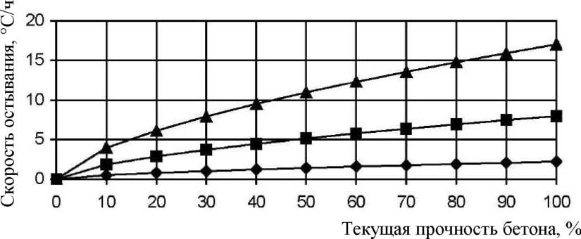
Щг- М_{п} = 5 м ¹ —Я-М_{п} = 10 м ¹ я —АМ_{П} = 15 м ¹
Рис. П. 2.1. Максимальные скорости остывания бетона
383

Сборник задач по технологии бетонных работ в зимних условиях
Продолжение прил. 2
Ограничения по скорости остывания вызваны тем, что при охлаждении происходит сжатие бетона, чему противодействует образовавшаяся структура бетона.
В результате этого в нем возникают температурно-усадочные напряжения. Чтобы снизить такие напряжения, необходимо, чтобы скорость остывания была минимальной.
Перепад температур между наружными слоями бетона и воздуха при распалубке определяется по рис. П.2.2. Превышение указанных величин разности температур бетона при распалубке конструкции может привести к неравномерному распределению температур в конструкции, вследствие чего поверхностные слои бетона будут остывать более интенсивно, нежели центральные участки.
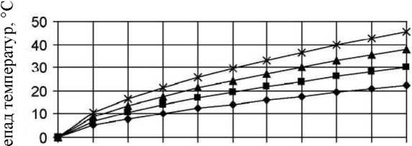
S О 10 20 30 40 50 60 70 80 90 100
' Текущая прочность бетона, %
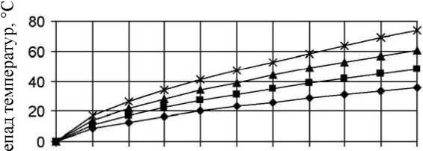
& 0 10 20 30 40 50 60 70 80 90 100
“' Текущая прочность бетона, %
—Армирование 0 % —в—Армирование 1 %
—А—Армирование 2 % —X—Армирование 3 %
Рис. П. 2.2. Максимальные перепады температур между поверхностью бетона и окружающим воздухом при распалубке (окончание см. на с. 385): а - М_{п} = 2 м⁻¹; б - М_{п} = 5 м⁻¹
384

Приложения
в
г
U
о
с£
л
(D
С
S
(D
Н
Э
с
CD
а
CD
С
О
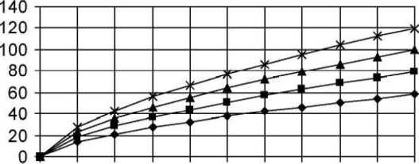
10 20 30 40 50 60 70 80 90 100
Текущая прочность бетона, %
О 10 20 30 40 50 60 70 80 90 100 Текущая прочность бетона, %
Рис. П.2.2. Окончание (начало см. на с. 384):
в - М_{п} = 10 м ¹: г - М_{п} = 15
м
Максимальный перепад температуры по сечению бетона конструкции зависит от параметров армирования конструкции и текущей прочности бетона и не должен превышать значений, взятых по рис. П.2.3.
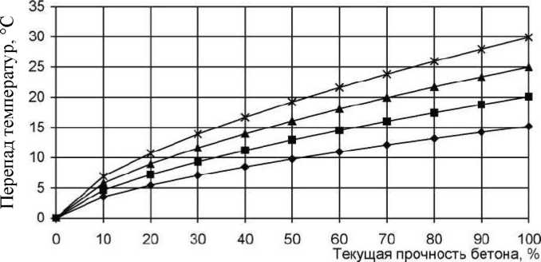
-Армирование 0 % -Армирование 2 %
-Армирование 1 % -Армирование 3 %
Рис. П.2.3. Максимальный температурный перепад по сечению конструкции
385
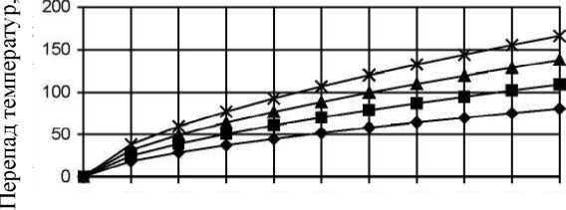
Сборник задач по технологии бетонных работ в зимних условиях
Продолжение прил. 2
Превышение указанных значений может вызвать значительные температурные напряжения в бетоне и снизить несущую способность и долговечность конструкции.
Расположение контрольных точек для измерения температуры бетона
Количество точек измерения температуры определяется на стадии разработки организационно-технологической документации и зависит от типа, массивности и места расположения конструкции.
Измерения температур должны проводиться в точках с прогнозируемой наибольшей разницей температур (например, углы и ядро конструкции), не пренебрегая промежуточными участками конструкции.
Независимо от типа конструкции, при укладке бетона на промороженное основание или соприкосновении свежеуложен- ного бетона с ранее замороженным, контроль температуры должен дополнительно осуществляться в сечении, расположенном в непосредственной близости от промороженной среды. Количество точек измерения температуры в этом сечении:
- при площади сечения до 1 м² - не менее двух;
- при площади сечения более 1 м² - не менее трех на каж- дые 10 м .
В колоннах и пилонах температуру контролируют в трех сечениях, расположенных внизу, в середине и вверху конструкции. В каждом сечении измерение температур осуществляют не менее чем в двух точках.
В балках и ригелях температуру контролируют в опорном сечении и далее не менее чем в одном сечении на каждые 4 м длины конструкции. В каждом сечении измерение температур осуществляют не менее чем в двух точках.
386

Приложения
Продолжение прил. 2
В стенах температуру контролируют в трех сечениях, расположенных внизу, в середине и вверху конструкции. В каждом сечении измерение температур осуществляют не менее чем в двух точках на каждые 6 м длины стены.
В плитах перекрытия и фундаментных плитах температуру контролируют не менее чем в трех точках на каждые 20 м² кон- струкции. Если размер захватки меньше 20 м , то температуру контролируют не менее чем в трех точках на каждой захватке. Точки располагают:
- при толщине плиты до 200 мм - внизу и вверху плиты; -при толщине плиты более 200 мм - внизу, в середине и вверху плиты.
В остальных конструкциях количество температурных точек зависит от их массивности и определяется по табл. П.2.2.
Таблица П. 2.2
Количество температурных точек
Модуль поверхности конструкции, м ¹ | ДоЗ | До 6 | До 9 | Более 9
-5  Количество температурных точек на 100 м бетона | 20 | 40 | 50 | 55
В симметричных конструкциях, находящихся в однородной по температуре среде, возможно контролировать температуру на V4 сечения конструкции с наветренной стороны (рис. П.2.4).
Рис. П. 2.4. Участок измерения температур
в симметричных конструкциях

387

Сборник задач по технологии бетонных работ в зимних условиях
Окончание прил. 2
Документирование температурно-прочностного контроля бетона
При проведении температурно-прочностного контроля выдерживания бетона документированию подлежат все виды нормируемой прочности, а также результаты температурного контроля, включая контроль температурных напряжений.
Полученные в ходе температурно-прочностного контроля данные, а также значения нормируемых показателей заносят в листы температурно-прочностного контроля.
При проведении компьютерного температурно-прочностного контроля форму листов температурно-прочностного контроля допускается принимать в соответствии с применяемым специализированным программным обеспечением.
Записи, вносимые в листы температурно-прочностного контроля, подтверждают подписью с указанием расшифровки и должности ответственного лица.
Заполненные листы температурно-прочностного контроля включают в состав исполнительной документации, необходимой для дальнейших контрольных мероприятий: приемки монолитных конструкций по прочности бетона и освидетельствования ответственных конструкций.
Техническая документация по выдерживанию бетона в зимнее время хранится до окончания наблюдения за бетоном на объекте. Затем она передается в производственно-технический отдел организации, ведущей бетонные работы на объекте.
388

Приложения
ПРИЛОЖЕНИЕ 3 Типы опалубок и области их применения
- Разборно-переставная опалубка:
- при возведении массивов;
- фундаментов;
- стен;
- перегородок;
- колонн;
- балок, плит покрытий и перекрытий.
- Блочная опалубка:
- при возведении крупноразмерных конструкций и их фрагментов.
- Объемно-переставная (туннельная) опалубка:
-при одновременном возведении стен и перекрытий жилых и гражданских зданий.
- Скользящая опалубка:
- при возведении вертикальных конструкций зданий и сооружений большой высоты.
- Горизонтально-перемещаемая (катучая) опалубка:
- при возведении линейно-протяженных конструкций.
- Несъемная опалубка:
- при возведении конструкций без распалубливания, с устройством гидроизоляции, облицовки, утепления и др.
- Пневматическая опалубка:
-при возведении пространственных конструкций криволинейного очертания.
Зарубежные системы опалубок
Стальные и алюминиевые
- PERI (Германия):
а) опалубка для стен и шахт:
389

Сборник задач по технологии бетонных работ в зимних условиях
Продолжение прил. 3
- рамная опалубка TRIO, TRIO Housing, DOMINO, HANDSET;
- балочная опалубка VARIO GT24;
- опалубка для круглых стен RUNDFLEX Plus;
- опалубка для круглых колонн с распределяющим ригелем GRV;
б) опалубка для колонн (квадратная, круглая, прямоугольная):
- для квадратных и прямоугольных колонн RAPID;
- для квадратных и прямоугольных колонн TRIO;
- для квадратных и прямоугольных колонн QUATTRO;
- для квадратных и прямоугольных колонн VARIO GT 24; -опалубка квадратных и прямоугольных колонн для опа-
лубливания вручную LICO;
- опалубка SRS для колонн круглого сечения;
в) опалубка для перекрытий (панельная, балочная, стол для перекрытия, для ригелей):
- панельная опалубка SKYDECK;
- балочная опалубка GRIDFLEX;
- балочная опалубка MULTIFLEX;
- модульные столы перекрытия UNIPORTAL;
- опалубочный стол перекрытия SKYTABLE;
- опалубка балок перекрытия UZ, UZR, AW;
г) подъемные системы опалубки:
- система складных консольных лесов FB 180;
- система консольно-переставных лесов СВ;
- рельсовая подъемная опалубка RCS;
- самоподъемная система ACS;
д) опалубка для мостов и туннелей VARIOKIT.
- RINGER (Австрия):
- опалубка стен, фундаментов, опорных закругленных конструкций - Алю-Мастер, Сталь-Мастер, Алю-2000, Алю-легкая;
- опалубка колонн;

Приложения
Продолжение прил. 3
- балочная опалубка для перекрытий.
- MEVA (Германия):
- опалубка для квадратных и прямоугольных колонн CaroFalt;
- опалубка для круглых колонн Circo;
- опалубка для стен и фундаментов AluStar/StarTec, Mam- mut, EcoAs;
- опалубка для стен круглых и полигональных сооружений Arcus, Rundfix, Polygonal;
- балочная опалубка для перекрытий MevaDec, MevaFlex;
- крупногабаритные опалубочные столы перекрытия STD;
- подъемно-переставная опалубка KLK 230, MAC, MGC/MGS.
- NOE-Schaltechnik (Германия):
а) опалубка для фундаментов, стен и колонн:
-рамная стальная опалубка для промышленного и гражданского строительства NOEtop;
- рамная алюминиевая опалубка ручной и крановой сборки NOEtop Alu;
- рамная алюминиевая опалубка ручной и крановой сборки NOEaluE;
- рамная стальная опалубка для ручной и крановой сборки NOElight;
-опалубка криволинейных в плане стен и сооружений NOE Rundshalungen;
- опалубка для колонн прямоугольного сечения NOE Va- rio 2000;
- фасадная опалубка (односторонняя опалубка);
б) опалубка для перекрытий:
- балочная система для перекрытий NOE Н20;
- опалубочные столы для перекрытий NOE;
- опалубка для балок перекрытия NOE UZ-Schalung;
391

Сборник задач по технологии бетонных работ в зимних условиях
Продолжение прил. 3
- алюминиевая опалубка для перекрытий NOEdeck;
- стальная опалубка для перекрытий NOESFK;
в) туннельная и сводчатая опалубка:
-туннельная опалубка NOE для одновременного бетонирования стен и перекрытия;
г) опалубка для лестничных маршей NOE.
- DOKA (Германия):
а) опалубка стен, колонн и фундаментов:
- рамная крупнощитовая опалубка стен Framax Xlife; -рамная мелкощитовая опалубка стен, колонн и фундаментов Frami Xlife;
- рамная опалубка стен Dokaset;
- алюминиевая рамная опалубка стен Doka Alu-Framax Xlife;
- балочная опалубка стен FF20;
- балочная опалубка стен FF100 tec;
- крупнощитовая балочная опалубка стен Тор 50;
- усиленная балочная опалубка Тор 100 tec;
- круговая опалубка стен Н20;
б) опалубка для перекрытий:
- балочная опалубка перекрытий и балок Dokaflex 1 -2-4, Doka Xtra и Dokaflex 30 tec;
- щитовая опалубка перекрытий Dokadek 30;
- опалубочные столы перекрытий Dokamatic и Dokaflex;
в) подъемно-переставные системы:
- самодвижущаяся подъемно-переставная опалубка для высотного строительства на платформе SCP;
- самодвижущаяся подъемно-переставная опалубка SKE plus для сооружений любой формы и высоты;
- самодвижущаяся подъемно-переставная опалубка Xclimb 60 для строительных объектов простой формы и любой высоты;
-самодвижущаяся подъемно-переставная опалубка SK175 для строительства градирен;

Приложения
Продолжение прил. 3
г) направляемая подъемно-переставная опалубка:
- направляемая подъемно-переставная опалубка Xclimb 60;
- подъемно-переставная опалубка MF240 для строительных объектов любой формы и размера;
- подъемно-переставная опалубка из складных подмостей К и опалубочных элементов;
-односторонняя подъемно-переставная опалубка для сооружения дамб, плотин для водохранилищ, ГЭС, а также для пилонов;
- подъемно-переставная опалубка для внутренних стен шахт.
- PASCHAL (Германия):
- балочная круговая опалубка стен резервуаров, наклонных стен, лестничных клеток и шахт подъемников, башен;
- универсальная крупнощитовая и мелкощитовая опалубка «РАСТЕР/ГЕ» для фундаментов, диафрагм жесткости, стен, колонн, ригелей и лестничных маршей;
-крупнощитовая опалубка ЛОГО для стен, круглых стен, колонн и фундаментов;
- крупнощитовая опалубка Атлет для стен;
- стальная регулируемая опалубка ПАУК-60 для колонн;
- стальная регулируемая опалубка ГРИП для колонн;
- стальная опалубка для круглых колонн;
- одноразовая опалубка из картона для круглых колонн;
- балочная опалубка ГАСС для перекрытий и ригелей;
- балочная опалубка ДЕК для перекрытий.
- HUNNEBECK (Германия):
-мелкощитовая рамная опалубка стен, колонн, округлых сооружений и фундаментов РАСТО/ТАККО;
- крупнощитовая опалубка для округлых вертикальных сооружений РОНДА;
- крупнощитовая рамная опалубка стен МАНТО;
- балочная опалубка ТОПЕК для перекрытий и ригелей.
393

Сборник задач по технологии бетонных работ в зимних условиях
Продолжение прил. 3
- РОБУД (Германия):
а) опалубка для стен, стен шахт лифтов, колонн, фундаментов, резервуаров, подпорных стен, опор мостов и др.:
- стальная универсальная рамная опалубка РОБУД STAYER (G 7000);
- опалубка для радиальных стен РОБУД RAMFEEX;
б) опалубка для перекрытий:
- балочная опалубка для перекрытий РОБУД STEFDECK;
в) система подъемно-переставной опалубки РОБУД VER- TIKAF.
- BYGGING UDDEMANN АВ (Швеция) - опалубка скользящая гидравлическая - стены постоянного сечения по высоте и одинаковой толщины (силосы, копры, резервуары, ядра жесткости).
Полимерные (пластмассовые)
GEOPFAST (Италия):
- GEOPANEF - для стен, фундаментов и квадратных колонн;
- GEOSKY - для перекрытий и ригелей;
- SKYDOME - для создания двунаправленных перекрытий;
- SKYRAIF - для создания однонаправленных перекрытий;
- GEOTUB - для квадратных, прямоугольных и круглых колонн.
Российские опалубочные системы
- Опалубка мелкощитовая МСК, ООО «Монолит Строй Комплект», г. Москва (аналог немецкой системы Paschal Raster GE):
-рамная опалубка прямоугольных и квадратных колонн, стен, шахт лифтов, фундаментов, криволинейных конструкций.
- ЗАО «Промстройконтракт» (г. Москва):
394

Приложения
Продолжение прил. 3
а) опалубка вертикальных конструкций (аналог немецкой системы PER1-VARIO):
- балочно-ригельная опалубка PSK-CLASSIC (прямоугольные и квадратные колонны, круглые колонны, стены, радиусные стены, подъемно-переставная система, одностороннее бетонирование);
-опалубка рамная крупнощитовая PSK-DELTA (аналог Peri Trio);
- стальная крупнощитовая опалубка стен Опрус-3 (аналог Meva);
б) опалубка перекрытий, ригелей и капителей:
- балочно-рамная опалубка PSK-CUP на лесах (аналог английской опалубочной системы);
- балочно-стоечная опалубка PSK-CUP на телескопических стойках;
-опалубка на основе системы столов перекрытий PSK- SET (аналог PERI PD-8);
в) катучая тоннельная опалубка;
г) катучая опалубка для водоводов PSK-AQUEDUCT;
д) опалубка одноразовая картонная (H-BAU Technik, Германия):
-для круглых колонн RAPIDOBAT-SPIRAE (спиральная) и RAPIDOBAT-GEATT (гладкая);
- для 6-угольных колонн RAPIDOBAT-SECHSECK;
- для 8-угольных колонн RAPIDOBAT-ACHTECK;
- для квадратных колонн RAPIDOBAT-QUADRAT;
- для прямоугольных колонн RAPIDOBAT-RECHSECK;
-для структурных колонн, с канелюрами RAPIDOBAT-
STRUKTUR.
- ОАО «Старооскольская опалубка» (г. Старый Оскол):
а) универсальная опалубка для стен и колонн СООП;
б) универсальная опалубка перекрытий СООП;
в) туннельная опалубка.
395

Сборник задач по технологии бетонных работ в зимних условиях
Окончание прил. 3
- ООО «Алума-Опалубка» (ЦНИИИОМТП, г. Москва):
а) крупнощитовая алюминиевая (и стальная) опалубка для стен и колонн;
б) опалубка колонн из универсальных щитов и шкворней;
в) опалубка колонн с креплением щитов на угловых элементах;
г) опалубка перекрытий на алюминиевых и стальных рамах;
д) опалубка перекрытий на телескопических стойках;
е) опалубка перекрытий на фермах (перекатывающихся столах).
- ЗАО «Строительные технологии» (г. Омск) - стальная щитовая опалубка Модуль-А - бетонирование стен, колонн, пилонов, перекрытий, элементов лестничного узла, лифтовых шахт и др.
- ООО «МоноПласт» (г. Красноярск):
а) опалубка стен;
б) опалубка колонн на универсальных щитах;
в) опалубка колонн на угловых щитах;
г) опалубка колонн на линейных щитах с применением углового элемента;
д) опалубка колонн на линейно-торцевых щитах;
е) опалубка лифтовых шахт;
ж) опалубка перекрытий на телескопических стойках;
з) опалубка перекрытий на объемных стойках.
- ООО «ДАК» (г. Красноярск) - разборно-переставная алюминиевая крупнощитовая опалубка стен, колонн и перекрытий (на телескопических стойках, на рамах).
396

Приложения
ПРИЛОЖЕНИЕ 4
Таблица 77.4.1
Изменение температуры Af'_{xp} при транспортировке различными автосредствами
Способ транспортирования | Марка или конструкция транспортного устройства | Объем перевозимой бетонной смеси, м³ | град/град-мин
Автосамосвалами | ГАЭ-93 | 1,4 | 0,0037
Автосамосвалами | ЗИЛ-ММЗ-555 | 2 | 0,003
Автосамосвалами | MA3-503 | 3,2 | 0,0025
Автобетоновозами | Кузов с двойной обшивкой, с пространством между ними 50-60 мм и крышкой | 3,2 | 0,00022
Автобадьевозами | Бадья опрокидная с шарнирнороликовыми затворами | 1,6 | 0,0009
Таблица П. 4.2
Изменение температуры А?_{у} при укладке и уплотнении
Относительное снижение температуры при укладке At'_{y} | Толщина конструкции , мм
0,03 | 60
0,018 | 100
0,012 | 150
0,009 | 200
0,007 | 300
0,005 | 400
0,004 | 500
0,003 | 600
397

Сборник задач по технологии бетонных работ в зимних условиях
Таблица П. 4.3 Средняя месячная температура воздуха, °С
Край, область, пункт | I | II | III | IV | V | VI | VII | VIII | IX | X | XI | XII
Алтайский край
Барнаул | -17,5 | -16,1 | -9Д | 2,1 | 11,4 | 17,7 | 19,8 | 16,9 | 10,8 | 2,5 | -7,9 | -15
Рубцовск | -17,5 | -16,4 | -8,9 | 3,6 | 12,6 | 18,7 | 20,5 | 17,7 | 11,8 | 3,7 | -7,1 | -14,9
Читинская область
Чара | -33,8 | -29,7 | -18,3 | -4,9 | 4,4 | 12,7 | 16,2 | 13 | 5,2 | -6,4 | -22 | -31,9
Чита | -26,2 | -22,2 | -11,1 | -0,4 | 8,4 | 15,7 | 17,8 | 15,2 | 7,7 | -1,8 | -14,3 | -23,5
Кемеровская область
Кемерово | -18,8 | -16,9 | -9,8 | 1 | 9,7 | 16,3 | 18,8 | 15,4 | 9,5 | 1,3 | -9,6 | -16,9
Киселевск | -17,2 | -15,5 | -8,1 | 2 | 10 | 16,6 | 18,8 | 15,8 | 10 | 2,2 | -8,3 | -15,4
Новокузнецк | -17,2 | -15,5 | -8,1 | 2 | 10 | 16,6 | 18,8 | 15,8 | 10 | 2,2 | -8,3 | -15,4
Прокопьевск | -17,2 | -15,5 | -8,1 | 2 | 10 | 16,6 | 18,8 | 15,8 | 10 | 2,2 | -8,3 | -15,4
Мариинск | -17,8 | -16,2 | -9,3 | 0,8 | 9 | 15,9 | 18,3 | 15,2 | 9Д | 1 | -9,1 | -16,2
Красноярский край
Ачинск | -17,7 | -15,6 | -9,1 | 0,4 | 8,6 | 15,6 | 17,9 | 15 | 9 | 0,6 | -9,3 | -16,3
Красноярск | -17,7 | -15,6 | -9,1 | 0,4 | 8,6 | 15,6 | 17,9 | 15 | 9 | 0,6 | -9,3 | -16,3
Минусинск | -20,8 | -19 | -8,9 | 3 | 10,5 | 17,2 | 19,8 | 16,9 | 10 | 1,9 | -8,9 | -17,8
Томская область
Асино | -19Д | -16,9 | -9,9 | 0 | 8,7 | 15,4 | 18,3 | 15,1 | 9,3 | 0,8 | -10,1 | -17,3
Колпашево | -20,7 | -18,7 | -10,8 | -0,7 | 7,3 | 15,2 | 18 | 14,4 | 8,7 | ОД | -11,4 | -19,4
Томск | -19Д | -16,9 | -9,9 | 0 | 8,7 | 15,4 | 18,3 | 15,1 | 9,3 | 0,8 | -10,1 | -17,3
Новосибирская область
Новосибирск | -18,8 | -17,3 | -10,1 | 1,5 | 10,3 | 16,7 | 19 | 15,8 | 10,1 | 1,9 | -9,2 | -16,5
Иркутская область
Иркутск | -20,6 | -18,1 | -9,4 | 1 | 8,5 | 14,8 | 17,6 | 15 | 8,2 | 0,5 | -10,4 | -18,4
398

Приложения
Таблица П. 4.4
Коэффициент теплопередачи опалубки различной конструкции К_{т}
Тип опалубки | Материал | Толщина слоя, мм | Коэффициент
Тип опалубки | Материал | Толщина слоя, мм | Скорость вет |  | )а, м/с
Тип опалубки | Материал | Толщина слоя, мм | 0 | 5 | 15
I | Доска | 25 | 2,44 | 5,2 | 5,98
II | Доска | 40 | 2,03 | 3,6 | 3,94
III | Доска | 25 | 1,8 | 3 | 3,25
III | Толь | - | 1,8 | 3 | 3,25
III | Доска | 25 | 1,8 | 3 | 3,25
IV | Доска | 25 | 0,67 | 0,8 | 0,82
IV | Пенопласт | 30 | 0,67 | 0,8 | 0,82
IV | Фанера | 4 | 0,67 | 0,8 | 0,82
V | Доска | 25 | 0,87 | 1,07 | U
V | Толь | - | 0,87 | 1,07 | U
V | Вата минеральная | 50 | 0,87 | 1,07 | U
V | Фанера | 4 | 0,87 | 1,07 | U
VI | Металл | 3 | 1,02 | 1,27 | 1,33
VI | Вата минеральная | 50 | 1,02 | 1,27 | 1,33
VI | Фанера | 4 | 1,02 | 1,27 | 1,33
VII* | Фанера | 10 | 2,44 | 5Д | 5,8
VII* | Асбест | 4 | 2,44 | 5Д | 5,8
VII* | Фанера | 10 | 2,44 | 5Д | 5,8
VIII | Толь | - | 0,74 | 0,89 | 0,9
VIII | Опилки | 100 | 0,74 | 0,89 | 0,9
IX | Толь | - | 1,27 | 1,77 | 1,87
IX | Шлак | 150 | 1,27 | 1,77 | 1,87
X | Толь | - | 1,01 | 1,31 | 1,37
X | Вата минеральная | 50 | 1,01 | 1,31 | 1,37
* Применяется с сетчатым нагревателем, расположенным между слоями асбеста.
399

Сборник задач по технологии бетонных работ в зимних условиях
а 3(Р 2<Р
100
в
Rjg,%
100
4 8 12 16 20 24 X, сут
8 162432 40 4856 64 Т, ч
4 8 12 16 20 24 T_{t} сут
1(Р 6(f_{t}
816243240485664 Т, ч
Рис. П.4.1. Кривые набора прочности бетоном классов В15-В22,5: а - при температуре твердения до 50 °С на портландцементе М400-500; б - то же, при температуре твердения до 80 °С; в - при температуре твердения до 50 °С на шлакопортландцементе М400-500; г — то же, при температуре до 90 °С
Таблица П. 4.5
Техническая характеристика масляных трёхфазных силовых трансформаторов
Марка | Мощность, кВ А
ТМ 63/6 | 63
ТМ 63/10 | 63
ТМ 100/6 | 100
ТМ 100/10 | 100
ТМ 160/6 | 160
ТМ 160/10 | 160
ТМ250/6 | 250
ТМ 250/10 | 250
400
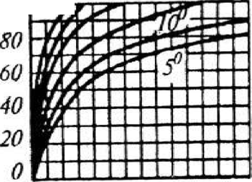
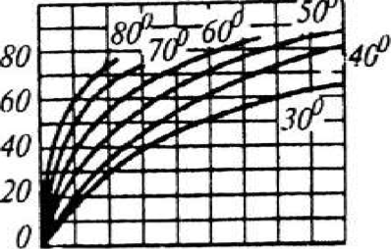
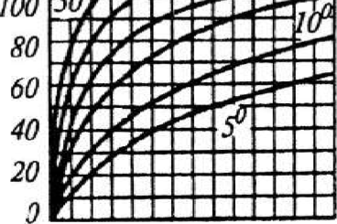
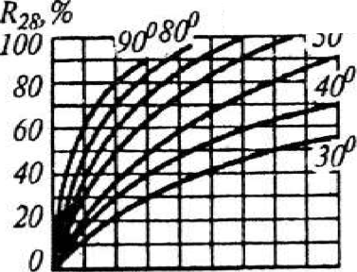
Приложения
Окончание табл. П. 4.5
Марка | Мощность, кВ А
ТМ 400/6 | 400
ТМ 400/10 | 400
ТМ 630/6 | 630
ТМ 630/10 | 630
ТМ 1000/6 | 1000
ТМ 1000/10 | 1000
Таблица П. 4.6
Техническая характеристика понижающих трансформаторов
 | н  9 | Напряжение, В |  | Сила тока, А |  | (-4 | S  S
сЗ  И | А  Н | 0)  о | 0)  Г} | <D  о | CD  Г} | и  of | 3
Рн  сЗ | О  О  к  В  Г} | К  « | К  л | #  к  « | к  Рч | о  ей | к  Рч  сЗ  ю
 |  | <D  с | о  н  « | <D  с | о  н  «
 |  |  | 6, 12, 22, |  | 480, 320, |  | 775x775  х740
ТСПК-20А | 20 | 380, 220 | 38, 48, 62, 101 | — | 240, 160, 120 | 260 | 775x775  х740
 |  |  | 49, 60, 70, |  |  |  | 980x930  х1232
ТМОА-50 | 50 | 380 | 85, 103, 121 | 76, 65, 53 | 418, 239 | 473 | 980x930  х1232
 |  |  | 49, 60, 70, |  |  |  | 1150x1200  х890
ТМОБ-63 | 63 | 380 | 85, 103, 121 | 96, 82, 69 | 520, 301 | 900 | 1150x1200  х890
ТМО-50/10 | 50 | 380, 220 | 50,61, 87, 106 | 131,76 | 670, 470, 320, 270 | 890 | 1450x1290  х890
ТМ-75/6 | 50 | 380, 220 | 50,61, 87, 106 | 131,76 | 572, 470, 330, 272 | 650 | 1050x1290  х740
 |  |  | 49, 60, 70,
КТП-06-63 | 63 | 380 | 85, 103, 121 | — | — | 900 | —
401

Сборник задач по технологии бетонных работ в зимних условиях
Таблица П. 4.7
Удельное электрическое сопротивление бетона на ПЦ
разных заводов
Завод-изготовитель  цемента | Величина удельного электросопротивления бетона,  Ом-м
Завод-изготовитель  цемента | Рнач | Рмин
Алексеевский | 7,2 | 4,3
Белгородский | 18,8 | 12,2
Воскресенский | 7,2 | 4,9
Николаевский | 6,2 | 4
Ростовский | 8,5 | 7,2
Сухоложский | 10,6 | 6,9
Чернореченский | 7,9 | 5,5
Таблица П. 4.8
Значение коэффициентов лучистого потока ф_{и}._{п}, ф_{и}-₀> ф_{о и}
Коэффициенты | Значения коэффициентов при Sid, равном
Коэффициенты | 1 | 2 | 5 | 10 | 20 | 50
фи-п, фи-о | 0,318 | 0,417 | 0,466 | 0,48 | 0,482 | 0,49
фо-и | 1 | 0,656 | 0,293 | 0,151 | 0,077 | 0,031
Примечание. Для промежуточных значений S/d величина ср определяется по правилу линейной интерполяции.
Таблица П. 4.9 Значение коэффициента лучистого потока ф₀._{п}
Вели  чина  a\/h | Значения ф₀__{п} при a₂lh, равном
Вели  чина  a\/h | ОД | 1 | 5 | 10 | 50 | 100 | 500 | 10000
ОД | 0 | 0,013 | 0,032 | 0,034 | 0,041 | 0,048 | 0,049 | 0,049
1 | 0,015 | 0,195 | 0,358 | 0,388 | 0,411 | 0,412 | 0,413 | 0,414
5 | 0,032 | 0,299 | 0,564 | 0,793 | 0,8 | 0,815 | 0,818 | 0,819
10 | 0,04 | 0,385 | 0,729 | 0,812 | 0,822 | 0,895 | 0,9 | 0,905
50 | 0,044 | 0,469 | 0,813 | 0,866 | 0,959 | 0,968 | 0,977 | 0,98
100 | 0,045 | 0,6 | 0,815 | 0,893 | 0,967 | 0,972 | 0,98 | 0,985
402

Приложения
Окончание табл. П.4.9
Вели  чина  a\/h |  |  | Значения ф₀__{п} при а₂//г, равном
Вели  чина  a\/h | од | 1 | 5 | 10 | 50 | 100 | 500 | 10000
500 | 0,046 | 0,681 | 0,818 | 0,9 | 0,974 | 0,983 | 0,993 | 0,998
1000 | 0,05 | 0,707 | 0,82 | 0,905 | 0,98 | 0,99 | 0,998 | 0,999
Примечание. Для промежуточных значений а\!И и ajИ величина ф₀._{п} определяется по правилу линейной интерполяции.
t
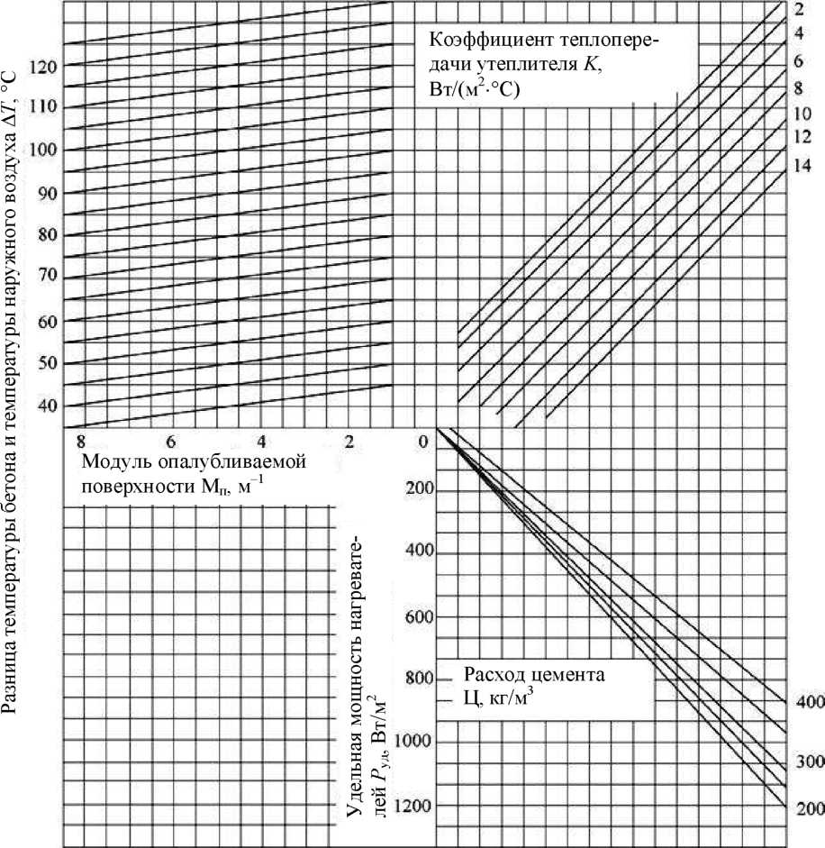
Рис. П. 4.2. Номограмма для определения удельной мощности нагрева бетона
403

Сборник задач по технологии бетонных работ в зимних условиях
жилы проволоч-
ку мм
Рис. П. 4.3. Номограмма для определения длины нагревателей
60 50 40 30 20
Погонная нагрузка на нагреватель Р, Вт/м
Ключ
404
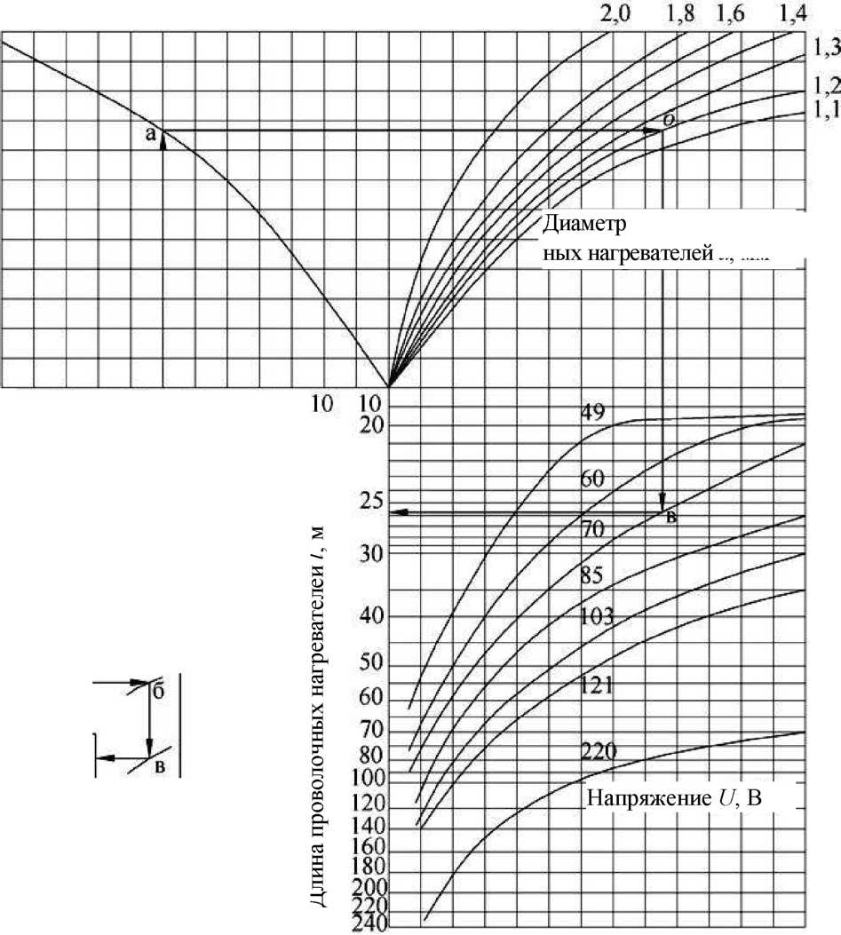
Приложения
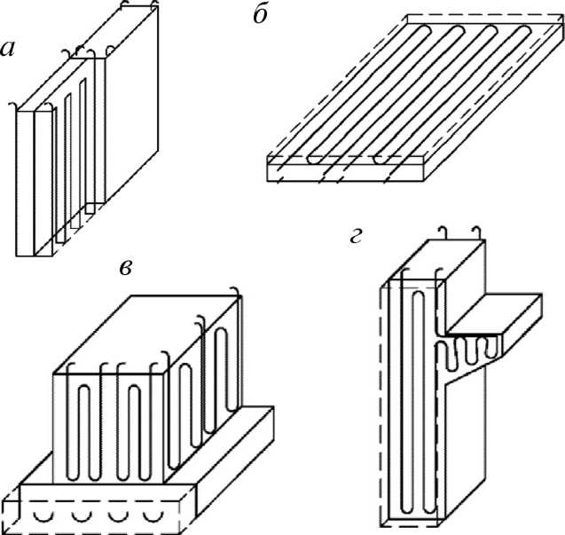
Рис. П. 4.4. Навивка нагревательных проводов в типовых конструкциях: а - в стенах; б - в перекрытиях; в - в столбчатых фундаментах; г - в колоннах
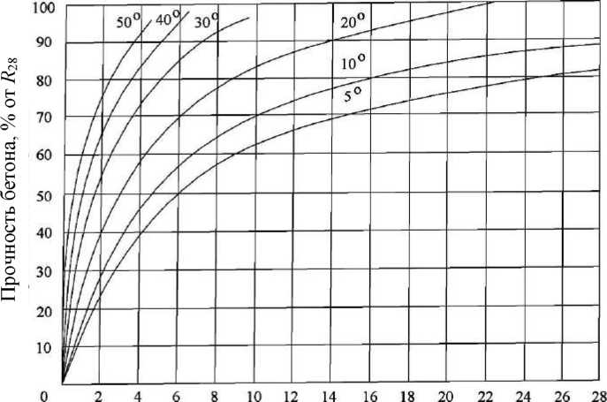
Продолжительность твердения, сут
Рис. П. 4.5. Прочность бетона в зависимости от температуры и продолжительности выдерживания

Сборник задач по технологии бетонных работ в зимних условиях
Таблица П. 4.10 Термохимические характеристики цементов
Вид | Марка | <2тах, Ккал/кг, При 1 °С |  |  |  | В, 10 ²-г \ при t °С
БТЦ | 600 | 20 | 40 | 60 | 80 | 20 | 40 | 60 | 80
БТЦ | 600 | 110 | 100 | 90 | 80 | 6 | 11,5 | 18 | 83
Портландцемент | 500 | 95 | 90 | 85 | 80 | 5 | 10,5 | 15 | 21
Портландцемент | 400 | 80 | 75 | 70 | 65 | 4 | 10,2 | 14,5 | 20
Портландцемент | 300 | 70 | 65 | 63 | 59 | 3 | 10,0 | 13,8 | 19,5
Портландцемент | 200 | 60 | 58 | 54 | 50 | 2,5 | 9,0 | 13,0 | 19,0
щпц | 300 | 60 | 58 | 54 | 50 | 2,0 | 8,0 | 13,0 | 18,5
щпц | 200 | 60 | 58 | 53 | 48 | 1,5 | 6,0 | 12,0 | 18,0
Примечание. 1 ккал/(кг-°С) = 4,2 кДж/(кг-°С).
Таблица П. 4.11
Значение коэффициента а в зависимости от коэффициента^
и скорости ветра
Величина К, ккал/(м²-ч-°С) | Безветрие | Умеренный ветер | Сильный ветер
Величина К, ккал/(м²-ч-°С) | Скорость ветра, м/с
Величина К, ккал/(м²-ч-°С) | до 0,2 | 0,2-6 | более 6
До 2,5 | 1 | 1,2 | 1,3
Свыше 2,5 | 1 | 1,3 | 1,4
Примечание. 1 ккал/(м²-ч-°С) = 1,16 Вт/(м²-°С).
Таблица П. 4.12
Коэффициент^для наиболее распространенных видов ограждения
Материалы | Толщина доски, см
Материалы | 0 | 2,5 | 4,0 | 5,0
Деревянная опалубка | — | 4,6 | 3,8 | 3,6
Опалубка + толь и войлок (5 = 5 см) | — | 2,1 | 1,78 | 1,56
Войлок (5 = 2 см) | — | 1,38 | 1,23 | 1Д2
Опалубка, опилки (5 = 5 см) | — | 0,99 | 0,85 | 0,75
Опалубка, толь, камышит (5 = 5 см) | — | 0,81 | 0,76 | 0,72
Опалубка, шлаковата (5 =3 см), опалубка | — | 0,09 | 0,075 | 0,06
406

Приложения
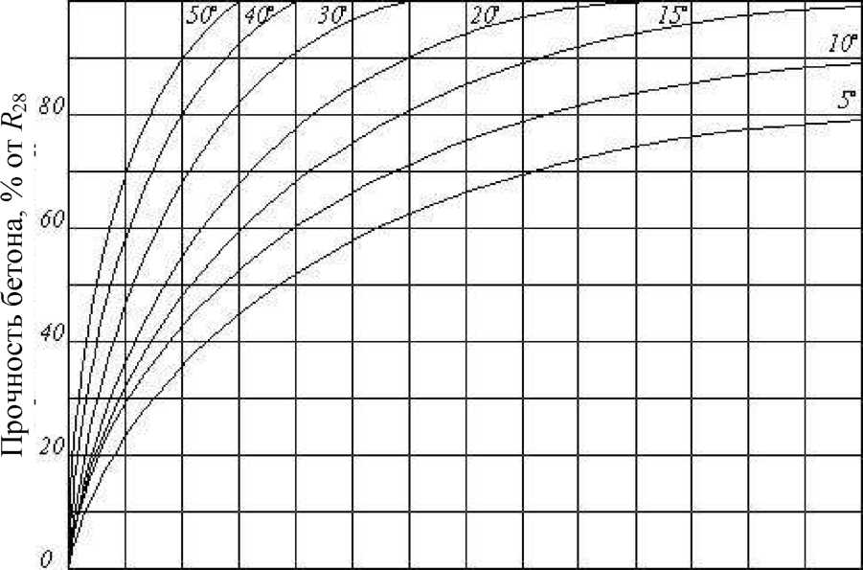
4 S 12 16 20 24
Срок твердения т, сут
Рис. П.4.6. График нарастания прочности бетона на портландцементе М400, М500
Таблица П. 4.13 Количество противоморозной добавки для бетона, подвергаемого электропрогреву
Температура остывания бетона до электропрогрева |  | Количество добавок в расчете на сухое вещество, % от массы цемента
От | До
0 | -5 | 4 | 4 | 0 + 2 | 1 + 1,5
-6 | -10 | 6 | 7 | 0 + 3 | 1,5 + 2
-11 | -15 | 8 | 10 | 1+3 | 3 + 3,5
-16 | -20 | 10 | — | 1,5+ 3,5 | 4,5 + 5,5
407

Прочность бетона, % от 7?28 р Прочность бетона,% от 7?28
Сборник задач по технологии бетонных работ в зимних условиях
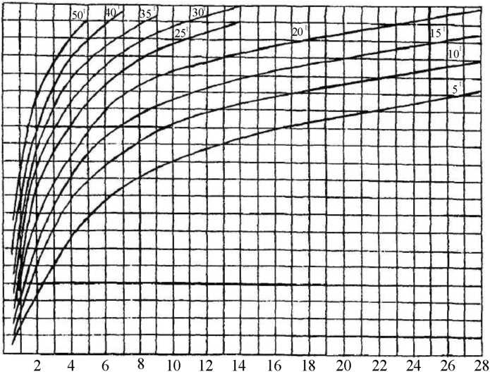
Продолжительность твердения, сут
П.4.7. График нарастания прочности бетона класса В15-В22,5 на портландцементе М400 при температуре от +5 до +50 °С
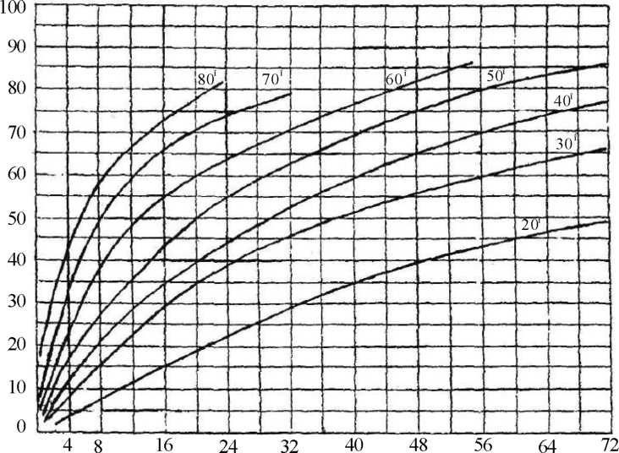
Продолжительность твердения, ч
Рис. П.4.8. График нарастания прочности бетона класса В15-В22,5 на
408

Приложения
Таблица П. 4.14 Удельное электрическое сопротивление бетона
з
на портландцементе различных заводов (расход цемента 400 кг/м ,
воды 185 л/м )
Завод-изготовитель  цемента | Удельное электрическое сопротивление бетона, Ом-м
Завод-изготовитель  цемента | начальное | минимальное
Акмянский | 8,9 | 6,5
Алексеевский | 7,4 | 4,9
Авросиевский | 4,8 | 3,5
Арарат | 8,4 | 6,0
Белгородский | 18,8 | 12,2
Большевик | 12,4 | 8,6
Брянский | 11,6 | 8,1
Воркутинский | 8,7 | 6,2
Воскресенский | 7,2 | 4,9
Г игант | 10,1 | 6,0
Жигулевский | 9,6 | 7,4
Каспский | 6,6 | 5,0
Николаевский | 6,2 | 4,0
Новоздолбуновский | 11,6 | 9,4
Новотроицкий | 12,1 | 6,7
Подольский | 11,5 | 9,7
Первомайский | 9,8 | 6,6
Ростовский | 8,5 | 7,2
Серебряковский | 14,0 | 9,9
Сенгилеевский | 23,4 | 16,3
Сланцевский | 3,0 | 2,0
Спасский | 8,0 | 4,9
Старооскольский | 16,0 | 7,0
Сухоложский | 10,6 | 6,9
Ульяновский | 7,4 | 4,8
Чернореченский | 7,9 | 5,5
Примечание. Удельное электрическое сопротивление бетонов на пшакопортландцеменгах тех же заводов-изготовигелей в 1,1-1,2 раза выше, чем бетонов на портландцементах.
409

Сборник задач по технологии бетонных работ в зимних условиях
Таблица П. 4.15 Тепловыделение цементов различных видов и марок в зависимости от температуры и времени твердения
Вид и марка | Температура, °С | Тепловыделение, Дж/кг
Вид и марка | Температура, °С | Время твердения, сут
Вид и марка | Температура, °С | 0,25 | 0,5 | 1 | 2 | 3 | 7 | 14 | 28
Портланд  цемент  МЗОО | 10 | 8,4 | 25,9 | 41,9 | 83,9 | 125,7 | 188,6 | 230,6 | 272,4
Портланд  цемент  МЗОО | 20 | 25,2 | 41,9 | 75,4 | 125,7 | 167,6 | 230,5 | 251,4 | 283,3
Портланд  цемент  МЗОО | 40 | 50,3 | 83,8 | 146,7 | 188,6 | 230,5 | 251,4 | 293,3 | —
Портланд  цемент  МЗОО | 60 | 83,8 | 146,7 | 188,6 | 230,5 | 272,4 | 298,3 | — | —
Портланд  цемент  М400 | 5 | — | — | 29,3 | 62,9 | 108,9 | 188,4 | 209,5 | 251,4
Портланд  цемент  М400 | 10 | 12,6 | 25,2 | 50,3 | 104,8 | 146,7 | 209,5 | 251,4 | 293,3
Портланд  цемент  М400 | 20 | 41,9 | 66,9 | 104,8 | 167,6 | 209,5 | 272,4 | 314,3 | 335,2
Портланд  цемент  М400 | 40 | 83,7 | 133,9 | 188,6 | 230,5 | 272,4 | 314,3 | 335,2 | —
Портланд  цемент  М400 | 60 | 129,8 | 188,4 | 230,5 | 272,4 | 314,3 | 335,2 | — | —
Портланд  цемент  М500 | 5 | 12,6 | 25,2 | 41,9 | 88,8 | 125,7 | 188,6 | 230,5 | 272,4
Портланд  цемент  М500 | 10 | 25,2 | 41,9 | 62,9 | 104,8 | 167,6 | 251,4 | 393,3 | 314,3
Портланд  цемент  М500 | 20 | 41,9 | 83,8 | 125,7 | 188,6 | 251,4 | 293,3 | 335,2 | 377,1
Портланд  цемент  М500 | 40 | 104,8 | 167,6 | 209,5 | 272,4 | 293,3 | 356,2 | 377,1 | —
Портланд  цемент  М500 | 60 | 188,6 | 230,5 | 272,4 | 314,3 | 356,2 | 377 | — | —
БТЦ  М600 | 10 | 33,5 | 50,3 | 75,4 | 125,7 | 167,6 | 372,4 | 335,2 | 377,1
БТЦ  М600 | 20 | 62,9 | 104,8 | 146,7 | 209,5 | 293,3 | 335,2 | 377,1 | 419
БТЦ  М600 | 40 | 117,3 | 188,6 | 230,5 | 293,3 | 335,2 | 377,1 | 419 | —
БТЦ  М600 | 60 | 209,5 | 251,4 | 293,3 | 335,2 | 377,1 | 419 | — | —
ШПЦ  МЗОО | 10 | — | 25,2 | 33,5 | 62,9 | 104,8 | 167,6 | 209,5 | 230,5
ШПЦ  МЗОО | 20 | — | 33,5 | 62,9 | 125,7 | 146,7 | 209,5 | 251,4 | 272,4
ШПЦ  МЗОО | 40 | 41,9 | 75,4 | 117,3 | 167,6 | 209,5 | 251,4 | 272,4 | —
ШПЦ  МЗОО | 60 | 62,9 | 104,8 | 146,7 | 209,5 | 230,5 | 272,4 | — | —
410

Приложения
Таблица П. 4.16 Ориентировочное уменьшение величины удельного электрического сопротивления бетона в зависимости от вида и количества применяемых добавок
Наименование добавки | Количество добавок,  % от веса воды затворения
Наименование добавки | 0 | 0,5 | 1 | 1,5 | 2 | 3
Хлористый кальций СаС1₂ | 1 | 0,85 | 0,70 | 0,60 | 0,50 | 0,40
Хлористый натрий NaCl | 1 | 0,80 | 0,60 | 0,50 | 0,45 | 0,35
Хлористое железо FeCl₃ | 1 | 0,88 | 0,77 | 0,69 | 0,62 | 0,53
Азотистокислый натрий (нитрит натрия) NaN0₂ | 1 | 0,84 | 0,69 | 0,58 | 0,49 | 0,39
Азотистокислый кальций (нитрит кальция) Ca(N0₃)₂ | 1 | 0,86 | 0,72 | 0,63 | 0,54 | 0,48
411

Учебное издание
Алексей Игнатьевич Гныря Александр Павлович Бояринцев Сергей Викторович Коробков Ксения Юрьевна Тищенко
СБОРНИК ЗАДАЧ ПО ТЕХНОЛОГИИ БЕТОННЫХ РАБОТ В ЗИМНИХ УСЛОВИЯХ
Учебное пособие
Редактор М.В. Пересторонина Технический редактор Н.В. Удлер
Подписано в печать 26.06.2014.
Формат 60x84/16. Бумага офсет. Гарнитура Таймс.
Уел. печ. л. 23,95. Уч.-изд. л. 21,68. Тираж 250 экз. Зак. № 190.
Изд-во ТГАСУ, 634003, г. Томск, пл. Соляная, 2. Отпечатано с оригинал-макета в ООП ТГАСУ.
634003, г. Томск, ул. Партизанская, 15.

